2022 개정 교육과정 고등학교 통합과학 — 교과서 탐구 분석 (통합과학1·2 화학 영역)
비상교육 · 미래엔 교과서 탐구 비교
분석 범위 | 통합과학1 Ⅱ. 물질과 규칙성 [10통과1-02-03·04] · 통합과학2 Ⅰ. 변화와 다양성 [10통과2-01-03~05]
구성 | 단원마다: ① 교육과정 원문(성취기준·탐구 활동·해설·적용 시 고려 사항 전문) → ② 내용 요소 정리(원문 상 내용 요소·정의 요약·교과서 제시 위치·학습 위계)  탐구마다: 탐구 목표·준비물 / 비상·미래엔 컷아웃 / 탐구 절차·정리 질문 / 기초·통합 탐구 요소 / 유용한 발문 / 주의점·체크리스트 / 성취기준 연결·타당성 / 핵심 개념 / 예상 오개념 → 교정 / 개념 설명 흐름
탐구 요소 기준 | 기초 탐구 과정: 관찰 · 분류 · 측정 · 예상 · 추리 · 의사소통  통합 탐구 과정: 문제 인식 · 가설 설정 · 변인 통제 · 자료 변환 · 자료 해석 · 결론 도출 · 일반화  교과서 탐구 기능 표기(과학적 증거에 기반하여 주장하기, 모형 개발 및 이용하기 등)는 따로 적음
표기 | Q. 발문 / A. 교과서 모범 답안 / ✔ 성취기준 충족 / △ 부족·보완점 / 굵은 글씨 = 교과서 간 차이·주의 / ▣ 회색 = 교과서에 해당 문장 없음
자료 | 교육과정: 2022 개정 과학과 교육과정(공통 과목 통합과학1·2)  통합과학1: 비상교육 교사용 교과서 Ⅱ-2(58~71쪽) / 미래엔 학생용 교과서 Ⅱ(56~73쪽) — 미래엔은 학생용이라 모범 답안 대신 본문 결론을 근거로 함(→ 본문:)  통합과학2: 비상교육 교사용 교과서 Ⅰ-2(32~53쪽) / 미래엔 교사용 교과서 Ⅰ-2(38~61쪽)

통과1 | Ⅱ. 물질과 규칙성 | (2) 물질과 규칙성 — 교육과정 원문 | ① 원문

성취기준 | [10통과1-02-01] 천체에서 방출되는 빛의 스펙트럼을 분석하여 우주 초기에 형성된 원소와 천체의 구성 물질을 추론할 수 있다.  [10통과1-02-02] 우주 초기의 원소들로부터 태양계의 재료이면서 생명체를 구성하는 원소들이 형성되는 과정을 통해 지구와 생명의 역사가 우주 역사의 일부분임을 해석할 수 있다.  [10통과1-02-03] 세상을 구성하는 원소들의 성질이 주기성을 나타내는 현상을 통해 자연의 규칙성을 도출하고, 지구와 생명체를 구성하는 주요 원소들이 결합을 형성하는 이유를 해석할 수 있다.  [10통과1-02-04] 인류의 생존에 필수적인 물, 산소, 소금 등이 만들어지는 결합의 차이를 이해하고 각 물질의 성질과 관련지어 설명할 수 있다.  [10통과1-02-05] 지각과 생명체를 구성하는 물질들이 기본 단위체의 결합을 통해서 형성된다는 것을 규산염 광물, 단백질과 핵산의 예를 통해 설명할 수 있다.  [10통과1-02-06] 지구를 구성하는 물질을 전기적 성질에 따라 구분할 수 있고, 물질의 전기적 성질을 응용하여 일상생활과 첨단기술에서 다양한 소재로 활용됨을 인식한다.
탐구 활동 | • 분광기를 활용하여 다양한 물질이 방출하는 스펙트럼을 관찰·비교하기  • 지구와 생명체의 구성 성분을 비교하여, 우주와 지구 역사를 통한 구성 성분의 유래 탐구하기  • 같은 족 원소들의 유사성을 탐구하는 실험 설계하기  • 이온 결합 화합물과 공유 결합 화합물의 성질을 비교하는 실험하기  • DNA 모형을 제작하고 DNA의 구조적 특징과 규칙성 탐구하기
(가)  성취기준 해설 | • [10통과1-02-01] 분광기를 활용하여 수소의 선스펙트럼을 관찰하고 이를 우주 전역의 선스펙트럼을 관찰한 결과 자료와 비교함으로써 우주 진화 초기에 만들어진 수소와 헬륨이 현재 우주의 주요 구성 원소임을 파악하게 한다.  • [10통과1-02-02] 별의 진화 과정에서 별 내부의 핵융합을 통해 탄소, 질소, 산소가 생성되는 것을 정성적으로 다루고, 초신성 폭발의 결과로 철보다 무거운 원소가 만들어짐을 다룬다.  • [10통과1-02-03] 주기율표의 1족과 17족 원소를 통해 동족 원소는 유사한 화학적 성질을 가진다는 것을 다룬다. 주요 원소들이 화학 결합을 형성하는 이유를 전자껍질 모형을 이용한 전자배치를 통해 안정성을 지닌 원소와 비교하여 설명한다.  • [10통과1-02-04] 각 화학 결합으로 나타나는 성질은 전기 전도성에 한정하여 다룬다.  • [10통과1-02-05] 지각을 구성하는 규산염 광물은 Si-O 사면체를 기본 골격으로 하여 다양한 광물들이 만들어짐을 다루되, 구체적인 구조식이나 화학식은 다루지 않는다. 일정한 구조를 가진 기본 단위체들의 다양한 배열을 통해 여러 가지 구조와 기능을 갖는 생명체의 주요 구성 물질이 생성될 수 있음을 단백질과 핵산을 중심으로 학습하고, 기본 단위체를 비롯한 단백질과 핵산의 구체적인 구조식이나 화학식은 다루지 않는다.  • [10통과1-02-06] 지구를 구성하는 여러 물질을 원자 내 자유전자의 이동에 따라 도체, 부도체, 반도체로 구분할 수 있고, 특히 규산염 광물이 반도체 소자의 재료가 되어 현대 사회에서 매우 유용하게 활용됨을 소개한다. 이때 반도체의 원리는 불순물을 추가함에 따라 전기적 성질을 제어하기 쉽다는 수준으로 소개하고 접합 원리는 다루지 않는다.
(나)  성취기준 적용 시  고려 사항 | • 중학교 1~3학년군의 ‘태양계’, ‘지권의 변화’, ‘생식과 유전’, ‘물질의 구성’, 고등학교 ‘물리학’의 빛과 물질, ‘전자기와 양자’의 양자와 미시세계, ‘화학’의 물질의 구조와 성질, ‘생명과학’의 생명의 연속성과 다양성, ‘생물의 유전’의 유전자와 유전물질, ‘지구과학’의 지구의 역사와 한반도의 암석, ‘지구시스템과학’의 지구 탄생과 생동하는 지구, ‘행성우주과학’의 태양과 별의 관측과 연계된다.
원문 읽기 포인트
핵심 동사 | [10통과1-02-03] 주기성을 나타내는 현상을 통해 자연의 규칙성을 ‘도출’ + 주요 원소들이 결합을 형성하는 이유를 ‘해석’ → [10통과1-02-04] 결합의 차이를 ‘이해’ + 물질의 성질과 관련지어 ‘설명’  → 현상(동족 원소의 유사성) → 원인(전자 배치) → 결과(결합 형성) → 결합 종류에 따른 성질(전기 전도성)로 이어지는 인과 사슬
수준 제한 | • 동족 원소의 유사성은 주기율표의 1족과 17족 원소로 다룸 (해설 [10통과1-02-03])  • 결합 형성 이유는 전자껍질 모형을 이용한 전자 배치로, 안정성을 지닌 원소(18족)와 비교하여 설명 (해설 [10통과1-02-03]) → 오비탈·전기 음성도·격자 에너지는 다루지 않음  • 각 화학 결합으로 나타나는 성질은 전기 전도성에 한정 (해설 [10통과1-02-04]) → 녹는점·끓는점, 부서짐 등은 범위 밖  • [10통과1-02-01·02·05·06]은 물리·지구과학·생명과학 영역이 중심이므로 이 문서에서는 다루지 않음 (원문은 위에 전문 수록)
탐구 활동 ↔  성취기준 | • 같은 족 원소들의 유사성을 탐구하는 실험 설계하기 → [10통과1-02-03]  • 이온 결합 화합물과 공유 결합 화합물의 성질을 비교하는 실험하기 → [10통과1-02-04]  ※ 결합 형성 이유(전자 배치·18족과 비교)에는 원문 탐구 활동이 없음 → 두 교과서 모두 ‘해 보기’ 모형 활동으로 보완 (비상: 2·3주기 전자 배치 분석·18족처럼 안정해지는 방법 / 미래엔: 전자 배치 모형 만들기·18족처럼 안정해지는 방법 추론·공유 결합 모형)

통과1 | Ⅱ. 물질과 규칙성 | (2) 물질과 규칙성 — 내용 요소 정리 (교과서 흐름 순) | ② 내용 요소

성취기준 | 1. 원문 상 내용 요소 | 2. 내용 요소의 정의 (두 교과서 핵심 표현 요약) | 비상 제시 위치 | 미래엔 제시 위치
[10통과1-02-03]  세상을 구성하는 원소들의 성질이 주기성을 나타내는 현상을 통해 자연의 규칙성을 도출하고, 지구와 생명체를 구성하는 주요 원소들이 결합을 형성하는 이유를 해석할 수 있다. | 주기율표 · 주기 · 족 | 원소를 원자 번호 순으로 배열하되 화학적 성질이 비슷한 원소가 같은 세로줄에 오게 한 표 — 가로줄은 주기(1~7), 세로줄은 족(1~18) | Ⅱ-2-01 ① 세상을 구성하는 원소 | Ⅱ-1-3 주기율표
 | 금속 · 비금속 원소 | 금속: 광택, 열·전기 잘 통함, 펴지고 늘어남, 주기율표 왼쪽·가운데 / 비금속: 광택 없음, 열·전기 잘 안 통함, 주로 오른쪽 | Ⅱ-2-01 ① 세상을 구성하는 원소 | Ⅱ-1-3 주기율표
 | 알칼리 금속 · 할로젠 | 알칼리 금속(수소 제외 1족): 무르고 반응성이 커서 산소·물과 잘 반응, 물과 반응한 수용액은 염기성 / 할로젠(17족): 반응성이 커서 금속·수소와 잘 반응, 이원자 분자 | Ⅱ-2-01 ② 원소의 주기성 (탐구: 같은 족 원소들의 유사성 실험 설계) | Ⅱ-1-3 같은 족 원소들의 유사성 (탐구: 실험 설계하기)
 | 원소의 주기성 | 원자 번호 순으로 배열할 때 성질이 비슷한 원소가 일정한 간격으로 반복되는 현상 → 자연의 규칙성 | Ⅱ-2-01 ② 원소의 주기성 (탐구: 같은 족 원소들의 유사성 실험 설계) | Ⅱ-1-3 같은 족 원소들의 유사성 (탐구: 실험 설계하기)
 | 전자 껍질 · 전자 배치 | 보어 모형: 전자는 원자핵 주위의 특정 에너지 준위를 갖는 궤도(전자 껍질)에 배치되며, 첫 번째 껍질 최대 2개, 두 번째·세 번째 껍질 최대 8개(원자 번호 20번까지) | Ⅱ-2-01 ③ 원소의 주기성이 나타나는 까닭 | Ⅱ-1-3 원소의 주기성과 자연의 규칙성 (해 보기: 전자 배치 모형)
 | 원자가 전자 | 가장 바깥 전자 껍질에 있으면서 화학 반응에 관여하는 전자 — 같은 족은 원자가 전자 수가 같아 화학적 성질이 비슷하고, 같은 주기는 전자 껍질 수가 같음 (18족은 원자가 전자 0) | Ⅱ-2-01 ③ 원소의 주기성이 나타나는 까닭 | Ⅱ-1-3 원소의 주기성과 자연의 규칙성 (해 보기: 전자 배치 모형)
 | 18족의 안정성 · 화학 결합의 형성 | 18족은 가장 바깥 껍질에 전자 2개 또는 8개가 채워져 안정 → 다른 원소는 전자를 잃거나 얻거나 공유하여 18족과 같은 전자 배치를 이루며 결합 (비상은 ‘옥텟 규칙’을 보충으로 제시) | Ⅱ-2-01 ④ 화학 결합이 형성되는 까닭 (해 보기: 18족 원소처럼 안정해지는 방법) | Ⅱ-1-3 원소의 결합 (해 보기: 18족과 같이 안정해지는 방법 추론)
[10통과1-02-04]  인류의 생존에 필수적인 물, 산소, 소금 등이 만들어지는 결합의 차이를 이해하고 각 물질의 성질과 관련지어 설명할 수 있다. | 이온 결합 | 금속 원소가 전자를 잃어 생긴 양이온과 비금속 원소가 전자를 얻어 생긴 음이온 사이의 정전기적 인력으로 형성되는 결합 (예: 염화 나트륨) — 이온이 규칙적으로 배열된 입체 구조 | Ⅱ-2-01 ④ 이온 결합 → Ⅱ-2-02 ① 생존에 필수적인 물질 | Ⅱ-1-4 이온 결합
 | 공유 결합 | 비금속 원소의 원자들이 전자쌍을 공유하여 형성되는 결합 (예: 물, 산소) — 일정한 수의 원자가 결합한 분자를 이룸 | Ⅱ-2-01 ④ 공유 결합 → Ⅱ-2-02 ① | Ⅱ-1-4 공유 결합 (해 보기: 공유 결합 모형)
 | 화학식 | 물질을 구성하는 원자의 종류와 개수를 원소 기호로 나타낸 것 — 이온 결합 물질은 양이온·음이온의 개수비로 표현 (비상만 본문·보충으로 정리) | Ⅱ-2-02 ① (화학식·이온 결합 물질의 화학식·이름) | 용어 정의 없음 (그림 속 화학식만)
 | 결합의 종류와 전기 전도성 | 이온 결합 물질: 고체에서는 전류가 흐르지 않고 수용액(물에 녹아 이온이 자유롭게 이동)에서는 흐름 / 공유 결합 물질: 대부분 분자로 존재해 고체·수용액 모두 전류가 흐르지 않음 (해설: 전기 전도성에 한정) | Ⅱ-2-02 ② 화학 결합의 종류에 따른 물질의 성질 (탐구: 성질 비교) | Ⅱ-1-4 이온 결합 물질과 공유 결합 물질의 성질 (탐구: 성질 비교하기)
3. 내용 요소의 학습 위계
이전 학습  (중 1~3) | 중2 ‘물질의 구성’: 원소·화합물, 원자 구조(양성자·중성자·전자), 양성자 수에 따른 주기율표 배치, 같은 족 원소의 유사성(1족과 물의 반응성, 18족의 안정성 — 원리·주기성은 다루지 않음), 이온(전자를 잃으면 양이온·얻으면 음이온)  중3 ‘화학 반응의 규칙성’: 화학식·화학 반응식 → 원리 없이 ‘현상’으로만 알던 유사성·이온을 고등학교에서 전자 배치로 설명
단원 내  학습 순서 | 주기율표·금속/비금속 → 같은 족 원소의 유사성(1족·17족, 실험 설계) → 원소의 주기성 → 전자 배치·원자가 전자(주기성의 까닭) → 18족의 안정성 → 이온 결합·공유 결합 형성 → 결합 종류에 따른 성질(전기 전도성)  까닭: ‘같은 족은 성질이 비슷하다(현상)’가 먼저 있어야 ‘원자가 전자 수가 같기 때문(원인)’이 의미를 가지고, 18족의 전자 배치가 기준으로 확립되어야 전자를 주고받거나 공유하는 결합을 해석할 수 있으며, 결합의 차이(이온 vs 분자)를 알아야 전기 전도성 차이를 설명할 수 있음
교과서 간  위계 차이 | • 비상: 주기성 단원(Ⅱ-2-01) 안에서 이온·공유 결합까지 다루고, 물질의 성질은 소단원 Ⅱ-2-02(생존 키트 → 성질 비교)로 분리  • 미래엔: Ⅱ-1-3에서 18족 안정성·결합 이유까지, Ⅱ-1-4 ‘이온 결합과 공유 결합’에서 결합 형성과 성질 비교를 한 소단원으로 묶음  • 비상은 보어 모형·에너지 준위를 먼저 세우고 전자 배치를 해석, 미래엔은 학생이 직접 전자 배치 모형을 만든 뒤 규칙을 찾게 함
이후 학습 | 통합과학1 [10통과1-02-05] 규산염 광물·단백질·핵산(기본 단위체의 결합) · [10통과1-02-06] 물질의 전기적 성질(도체·부도체·반도체)  통합과학2 ‘변화와 다양성’(산화·환원 = 전자의 이동, 산·염기의 이온) · 고등학교 ‘화학’의 물질의 구조와 성질(오비탈·전기 음성도·결합의 극성)

통과1 | Ⅱ. 물질과 규칙성 | [10통과1-02-03] 세상을 구성하는 원소들의 성질이 주기성을 나타내는 현상을 통해 자연의 규칙성을 도출하고, 지구와 생명체를 구성하는 주요 원소들이 결합을 형성하는 이유를 해석할 수 있다. | 같은 족 원소들의 유사성을 탐구하는 실험 설계

구분 | 비상교육 — 탐구 p.62~63 · 본문 p.61, 63 | 미래엔 — 탐구 p.63 · 본문 p.60, 62
탐구  목표·준비물 | 목표(p.62): 같은 족 원소들의 유사성을 탐구하는 실험을 설계할 수 있다.  준비물(p.62): 스마트 기기 (학생이 설계한 실험의 예시 준비물: 리튬, 나트륨, 칼륨, 물, 비커, 핀셋, 보안경, 실험용 장갑, 실험복 — 교사용 예시 답안)  도입(p.62): 달력에서 일정한 간격을 두고 같은 요일이 규칙적으로 나타나는 것처럼 주기율표에서도 원소의 성질이 주기적으로 나타난다. 다음 탐구에서 같은 족 원소들의 유사성을 탐구하는 실험을 직접 설계해 보자. / 문제 인식: 같은 족 원소들의 유사성을 탐구하려면 어떻게 실험을 설계해야 할까?  활동 길잡이(p.62): 실험을 설계할 때 한 가지 요인(조작변인)에 의한 효과(종속변인)를 확인하려면 결과에 영향을 줄 수 있는 다른 요인(통제변인)은 일정하게 유지해야 한다.  탐구 유의점(p.62 교사용): 1. 주기율표의 1족 원소 중 수소를 제외한 원소인 알칼리 금속의 유사한 성질을 조사해 보게 한다. 이때 수소는 알칼리 금속에 해당하지 않으므로 제외한다는 것을 안내한다. 2. 조사 활동을 할 때 글, 사진, 동영상 등 다양한 형태의 자료를 알아보게 한다.  탐구 배경 지식(p.62 교사용): 알칼리 금속은 칼로 쉽게 잘릴 정도로 무르며, 칼로 자른 단면은 광택이 있으나 공기 중의 산소와 반응하여 광택이 빠르게 사라진다. 물과 반응하여 수소 기체를 발생시키며, 남은 수용액에 페놀프탈레인 용액을 떨어뜨리면 붉은색으로 변한다 / 변인은 독립 변인(조작 변인·통제 변인)과 종속 변인으로 나뉜다.  좋은 수업을 위한 제안(p.62 교사용): 22개정 중학교 2학년에서 1족 원소의 물과의 반응성, 18족 원소의 안정성 등 같은 족 원소는 비슷한 성질이 있음을 학습 → 자신이 알고 있는 알칼리 금속의 비슷한 성질 중 한 가지를 선택하고 조작·통제·종속 변인을 고려하여 탐구 실험을 설계하도록 안내  보충(p.63 교사용): 알칼리 금속의 처리(석유나 유기 용매에 보관, 후드 안에서 에탄올에 넣어 처리) / 알칼리 금속과 물의 반응(수용액은 염기성 → 페놀프탈레인 붉은색) / 알칼리 금속의 반응성(원자 번호가 클수록 원자핵과 전자 사이 인력이 작아 쉽게 반응, Li<Na<K<Rb<Cs) / 자료 영상 QR  탐구 기능 ‘조사, 실험 설계’ / 탐구(p.62~63, 설계만 하고 실행 단계 없음) + 본문 알칼리 금속·할로젠(p.63, 그림 Ⅱ-17·18) + 확인하기(p.63) / 차시 평가 Tip: 보고서 평가, 동료 평가, 지필 평가 | 목표(p.63): 같은 족 원소들의 유사한 성질을 탐구하는 실험을 설계할 수 있다.  준비물(p.63 곁글): 스마트 기기, 주기율표 관련 참고 도서 / 과정 1 그림 준비물(설계에 쓸 수 있는 것): 수조, 알칼리 금속, 칼, 페트리접시, 핀셋, 보안경, 면장갑, 실험복, 페놀프탈레인 용액, 물, 실험용 고무장갑  도입: 별도 도입 문장 없음 — 본문 p.62 ‘같은 족 원소들의 유사성’ 다음 쪽에 탐구 배치 / 단원 도입(p.60): 달력의 날짜들은 일정한 간격을 두고 같은 요일이 주기적으로 반복된다. 주기율표의 원소들도 일정한 간격을 두고 유사한 성질이 반복될까?  도움말(p.63): 지능형과학실ON 누리집의 ‘학습 자료실-실험 안전’에서 과학 실험 안전 사항을 참고한다. / 디지털 탐색: 스마트 기기에 가상 실험을 할 수 있는 애플리케이션을 설치하고 설계한 실험이 실현 가능한지 점검해 보자. / 가상 실험 QR  가치·태도 길잡이(p.63): 모둠 활동을 할 때 — 모둠원끼리 서로 의견을 존중하며 실험을 설계한다. 다른 모둠의 발표 내용을 공정하게 평가한다.  곁글(p.62): 분자로 존재하는 할로젠 — 할로젠은 실온에서 2 개의 원자가 결합한 분자로 존재한다. / 디지털 탐색: 대한화학회 누리집 ‘화학 이야기-주기율표’에서 알칼리 금속과 할로젠에 대한 동영상 / 말풍선(그림 Ⅱ-15): 알칼리 금속이 산소, 물과 반응하는 것을 막기 위해 석유나 파라핀에 담가 밀폐해서 보관해.  탐구 설계 및 수행 | 의사소통과 협업, 탐구 능력·문제 해결 능력 / 본문 결론(p.62)이 탐구(p.63)보다 앞에 있음 + 그림 Ⅱ-15 + 스스로 확인하기(p.62) / 학생용 — 모범 답안 없음
탐구  사진
  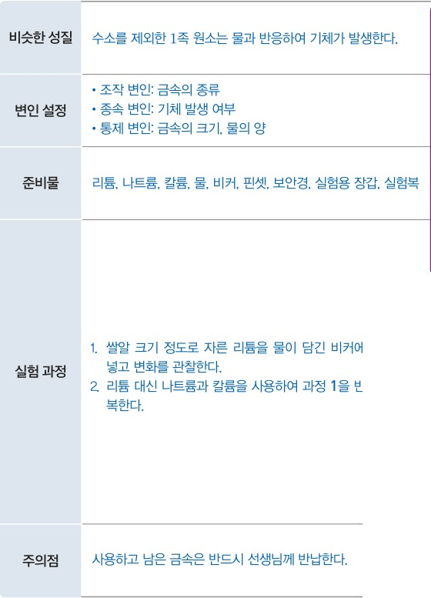  p.62 과정 2 실험 설계 표(비슷한 성질·변인 설정·준비물·실험 과정·주의점) 예시 답안[결과] | 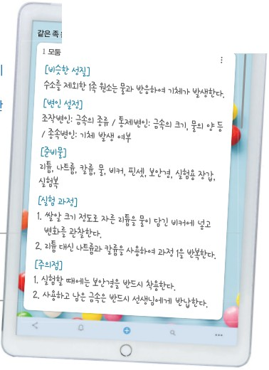  p.62 과정 3 온라인 협업 플랫폼에 올린 1 모둠 설계 화면[결과]
  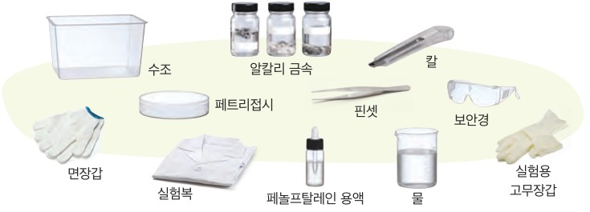  p.63 과정 및 결과 1 준비물(수조·알칼리 금속·칼·페트리접시·핀셋·페놀프탈레인 용액 등)[기구] | 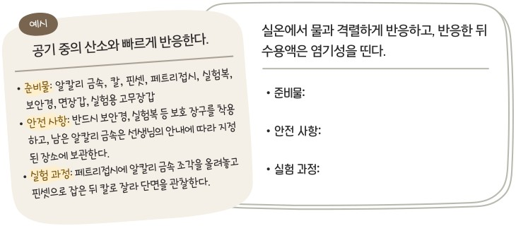  p.63 설계 카드 — 예시(산소와의 반응)와 빈 카드(물과의 반응·염기성)[결과]
탐구 절차  정리 질문 | [탐구] 같은 족 원소들의 유사성을 탐구하는 실험 설계 (p.62~63)  문제 인식. 같은 족 원소들의 유사성을 탐구하려면 어떻게 실험을 설계해야 할까?  1) 모둠별로 수소를 제외한 1족 원소의 서로 비슷한 성질을 조사해 보자. — A. 칼로 쉽게 잘릴 정도로 무르다. 공기 중의 산소와 빠르게 반응한다. 물과 반응하여 수소를 발생시킨다.  2) 과정 1에서 조사한 성질 중 하나를 선택한 뒤 이를 탐구하기 위한 실험을 설계해 보자. (표 칸: 비슷한 성질 / 변인 설정 / 준비물 / 실험 과정 / 주의점)  A. 비슷한 성질: 수소를 제외한 1족 원소는 물과 반응하여 기체가 발생한다. / 변인 설정: 조작 변인 — 금속의 종류, 종속 변인 — 기체 발생 여부, 통제 변인 — 금속의 크기, 물의 양 / 준비물: 리튬, 나트륨, 칼륨, 물, 비커, 핀셋, 보안경, 실험용 장갑, 실험복 / 실험 과정: 1. 쌀알 크기 정도로 자른 리튬을 물이 담긴 비커에 넣고 변화를 관찰한다. 2. 리튬 대신 나트륨과 칼륨을 사용하여 과정 1을 반복한다. / 주의점: 사용하고 남은 금속은 반드시 선생님께 반납한다.  3) 모둠별로 설계한 실험을 온라인 협업 플랫폼에 올려 보자. (태블릿 화면 예시: 1 모둠 — [비슷한 성질]·[변인 설정]·[준비물]·[실험 과정]·[주의점] 1. 실험할 때에는 보안경을 반드시 착용한다. 2. 사용하고 남은 금속은 반드시 선생님께 반납한다.)  결과 및 정리 1. 다른 모둠에서 설계한 실험을 확인하여 적절성을 논의한 뒤 댓글을 달아 보자.  A. 실험에서 물의 양을 통제해야 한다. 알칼리 금속을 자를 때 물기가 전혀 없는 유리판에서 자르는 과정을 추가하는 것이 좋을 것 같다.  결과 및 정리 2. 다른 모둠의 댓글을 확인한 뒤 설계한 실험을 보완해 보자.  A. (예시 답안 없음 — 정리 1 댓글을 반영해 보완)  스스로 평가(p.62): [지식·이해] 수소를 제외한 1족 원소의 유사성을 이해하였는가? [과정·기능] 변인을 고려하여 실험을 설계하였는가? [가치·태도] 자신이 맡은 역할에 책임감을 가지고 실험을 설계할 때 모둠원의 의견을 존중하며 협력하였는가?  [확인하기] (p.63)  알칼리 금속은 ( )이/가 커서 산소, 물 등과 쉽게 반응한다. — A. 반응성 | [탐구] 같은 족 원소들의 유사성을 탐구하는 실험 설계하기 (p.63)  1) 모둠별로 다음 준비물을 이용해 알칼리 금속의 유사한 성질을 탐구하는 실험을 설계해 보자. (그림 준비물: 수조, 알칼리 금속, 칼, 페트리접시, 핀셋, 보안경, 면장갑, 실험복, 페놀프탈레인 용액, 물, 실험용 고무장갑)  예시 카드. 공기 중의 산소와 빠르게 반응한다. — 준비물: 알칼리 금속, 칼, 핀셋, 페트리접시, 실험복, 보안경, 면장갑, 실험용 고무장갑 / 안전 사항: 반드시 보안경, 실험복 등 보호 장구를 착용하고, 남은 알칼리 금속은 선생님의 안내에 따라 지정된 장소에 보관한다. / 실험 과정: 페트리접시에 알칼리 금속 조각을 올려놓고 핀셋으로 잡은 뒤 칼로 잘라 단면을 관찰한다.  빈 카드. 실온에서 물과 격렬하게 반응하고, 반응한 뒤 수용액은 염기성을 띤다. — 준비물: / 안전 사항: / 실험 과정: (학생이 채움)  → 본문(p.62): 실온에서도 물과 격렬하게 반응하며, 반응한 뒤 수용액은 염기성을 띤다. / ?? 미래엔: 학생용이라 빈 카드의 예시 답안 없음  2) [디지털] 과정 및 결과 1에서 설계한 내용을 공유 플랫폼에 올리고 발표해 보자.  정리. 실험 설계 내용을 서로 평가해 보자. (도움말: 실험의 적합성, 체계성 등을 평가한다.)  → 그림 말풍선(p.63): 많은 양의 물에 알칼리 금속 조각을 작게 잘라 넣으면 알칼리 금속이 물과 격렬하게 반응하는 것을 탐구하기에 적합해. / ?? 미래엔: 학생용이라 예시 답안 없음  스스로 평가하기(p.63): [지식·이해] 같은 족 원소들의 유사성을 설명할 수 있나요? [과정·기능] 원소들의 유사성을 탐구하는 실험을 설계했나요? [가치·태도] 안전 사항을 고려해 실험을 설계했나요? / 탐구 돌아보기: 탐구를 한 뒤 더 궁금한 내용이 있으면 써 보자.  [스스로 확인하기] (p.62)  1. 주기율표의 세로줄을 ( )(이)라고 한다. → 본문: 족(p.60 ‘주기율표의 세로줄을 족이라고 하며, 1족부터 18족까지 있다.’)  2. 알칼리 금속은 주기율표의 1족에 속하고, 물과 격렬하게 반응한다. (○, ×) → 본문: ○(p.62 ‘주기율표의 1족 원소 중에서 수소를 제외한 … 알칼리 금속’, ‘실온에서도 물과 격렬하게 반응하며’)
탐구 요소 | 기초: 조사(글·사진·동영상으로 1족 원소의 비슷한 성질) · 분류(수소를 1족에서 제외) · 예상(선택한 성질이 리튬·나트륨·칼륨에서 똑같이 나타날 것) · 의사소통(온라인 협업 플랫폼에 설계 공유, 댓글)  통합: 문제 인식 · 실험 설계(성질 선택 → 변인 설정 → 준비물 → 실험 과정 → 주의점 표) · 평가와 보완(다른 모둠 설계의 적절성 논의 → 자기 설계 보완) / 변인 통제 — 학생이 정할 것: 조사한 성질 중 무엇을 고를지, 그에 맞는 조작·종속·통제 변인 / 교과서 예시(교사용): 조작 변인 = 금속의 종류(리튬·나트륨·칼륨), 종속 변인 = 기체 발생 여부, 통제 변인 = 금속의 크기(쌀알 크기)·물의 양 — 물의 양은 표에 이미 통제 변인으로 있는데 정리 1 예시 답안에서 다시 ‘통제해야 한다’고 써서 서로 맞지 않음, 종속 변인이 ‘기체 발생 여부’(있다/없다)뿐이라 수소인지 확인하거나 수용액의 염기성(페놀프탈레인)을 보는 장치는 설계 예시에 없음  교과서 표기: 탐구 기능 ‘조사, 실험 설계’ / 문제 인식 → 과정 1 조사 → 과정 2 설계 → 과정 3 공유 → 결과 및 정리 1·2(동료 평가·보완) / 활동 길잡이에 조작·종속·통제 변인 정의 / 스스로 평가(지식·이해, 과정·기능, 가치·태도) | 기초: 관찰(준비물 그림 확인) · 예상(빈 카드의 성질 ‘물과 격렬한 반응·염기성’이 알칼리 금속에서 똑같이 나타날 것) · 의사소통(공유 플랫폼에 올리고 발표)  통합: 실험 설계(준비물·안전 사항·실험 과정 카드) · 평가(실험의 적합성·체계성 기준 동료 평가) · 디지털 도구(가상 실험 애플리케이션으로 실현 가능성 점검) / 변인 통제 — 학생이 정할 것: 카드에 ‘변인’ 칸이 없어 변인 설정을 요구하지 않음. 빈 카드에서 학생이 스스로 떠올려야 할 변인: 조작 변인 = 알칼리 금속의 종류, 종속 변인 = 물과의 반응(기체 발생·격렬함)과 페놀프탈레인 용액의 색 변화, 통제 변인 = 금속 조각의 크기·물의 양(수조)·페놀프탈레인 양 / 교과서 예시 카드(산소와의 반응)는 변인 없이 ‘단면 관찰’ 과정만 제시, 여러 금속을 비교하는 단계도 없음  교과서 표기: 탐구 설계 및 수행 | 의사소통과 협업 / 탐구 능력 · 문제 해결 능력 / 과정 및 결과 1(설계) → 2(디지털 공유·발표) → 정리(서로 평가) / 스스로 평가하기(지식·이해, 과정·기능, 가치·태도), 가치·태도 길잡이, 탐구 돌아보기
유용한 발문 | Q. 이 탐구의 목적은 ‘알칼리 금속이 물과 반응한다’를 확인하는 것일까, ‘같은 족 원소들은 같은 방식으로 반응한다’를 확인하는 것일까? 목적에 따라 실험 과정은 어떻게 달라져야 할까?  Q. 예시 설계에서 조작 변인은 금속의 종류, 종속 변인은 기체 발생 여부이다. 세 금속 모두 기체가 발생했다면 ‘유사하다’는 결론의 근거는 조작 변인의 효과일까, 효과가 없음일까? 반응의 격렬함 차이는 어떻게 다뤄야 할까?  Q. 발생한 기체가 수소이고 수용액이 염기성이라는 것을 확인하려면 설계에 무엇을 더해야 할까? (탐구 배경 지식의 페놀프탈레인 용액)  Q. 실험을 설계하기 전에 학생에게 미리 알려줘야 할 정보는 무엇일까? (알칼리 금속의 보관법, 쌀알 크기로 자르기, 남은 금속 처리, 수소를 제외하는 까닭)  Q. 1족만 설계했다면 17족 할로젠의 유사성은 어떤 성질(특유의 색, 수소·나트륨과의 반응)로 확인할 수 있을까? 학교에서 직접 실험하기 어렵다면 어떤 자료로 대신할까?  Q. 리튬·나트륨·칼륨이 비슷하게 반응하는 까닭을 ‘전자 1 개를 잃고 싶어서’라고 설명해도 될까? 다음 차시 전자 배치를 배운 뒤 무엇이라고 바꿔 말해야 할까? | Q. 예시 카드는 알칼리 금속 한 가지의 단면만 관찰한다. 이것으로 ‘같은 족 원소들의 유사성’을 보였다고 할 수 있을까? 무엇을 더 비교해야 할까?  Q. 카드에 변인 칸이 없다. 빈 카드(물과의 반응·염기성)를 채울 때 조작·종속·통제 변인은 각각 무엇으로 정해야 할까?  Q. 준비물에 페놀프탈레인 용액과 수조가 있는 까닭은 무엇일까? 이 준비물로 확인할 수 있는 성질은 무엇일까?  Q. 말풍선의 ‘많은 양의 물에 작게 잘라 넣는다’는 어떤 기준(적합성·체계성·안전)에서 좋은 설계일까?  Q. 본문 결론(p.62)이 탐구보다 먼저 나온다. 결론을 이미 알고 설계하는 탐구에서 학생이 스스로 정해야 할 것은 무엇일까?  Q. 할로젠은 특유의 색을 띠고 다른 원소와 잘 반응한다. 같은 족의 성질이 비슷하다는 것을 17족에서는 어떻게 확인할 수 있을까?
주의점  체크리스트 | • 실험할 때에는 보안경을 반드시 착용한다(p.62 태블릿 예시 주의점) / 사용하고 남은 금속은 반드시 선생님께 반납한다(p.62 주의점 예시 답안)  • 실험에 사용하고 남은 알칼리 금속은 석유나 유기 용매에 보관하거나 후드 안에서 에탄올에 넣어 처리한다 — 에탄올에서는 반응이 천천히 일어나 안전하게 제거할 수 있다(p.63 보충, 교사용)  • 알칼리 금속은 쌀알 크기 정도로 작게 잘라 사용한다(쌀알 크기는 p.62 실험 과정 예시, 자를 때 물기가 전혀 없는 유리판에서 자르는 과정은 p.63 결과 및 정리 예시 답안)  • 칼륨은 리튬·나트륨보다 반응성이 커서 물과 격렬하게 반응하므로 교사 시범 또는 영상으로 대체를 검토 — 교과서에 칼륨 직접 실험의 위험 언급 없음  • 설계만 하고 실행 단계가 없음 → 실제 수행 시에는 교사가 설계를 검토한 뒤 진행  ☐ 수소 제외 안내 ☐ 조사한 성질 중 하나 선택 ☐ 조작·종속·통제 변인 표에 쓰기 ☐ 금속 크기(쌀알)·물의 양 같게 ☐ 보안경·실험용 장갑·실험복 ☐ 남은 금속 반납 ☐ 협업 플랫폼 공유·댓글·보완 | • 반드시 보안경, 실험복 등 보호 장구를 착용하고, 남은 알칼리 금속은 선생님의 안내에 따라 지정된 장소에 보관한다(p.63 예시 카드 안전 사항)  • 알칼리 금속이 산소, 물과 반응하는 것을 막기 위해 석유나 파라핀에 담가 밀폐해서 보관한다(p.62 그림 Ⅱ-15 말풍선)  • 지능형과학실ON 누리집 ‘학습 자료실-실험 안전’의 과학 실험 안전 사항을 참고한다(p.63 도움말) / 가상 실험 애플리케이션으로 설계한 실험이 실현 가능한지 점검(p.63 디지털 탐색)  • 많은 양의 물에 알칼리 금속 조각을 작게 잘라 넣는다(p.63 말풍선) — 수조 사용, 남은 알칼리 금속 처리 방법(에탄올 등)은 교과서에 없음  • 설계만 하고 실행 단계가 없음 → 실제 수행 시에는 교사가 설계를 검토한 뒤 진행  ☐ 카드의 성질 확인 ☐ 준비물 고르기 ☐ 안전 사항 쓰기(보호 장구·보관) ☐ 금속 종류만 바꾸고 크기·물의 양 같게 ☐ 가상 실험으로 점검 ☐ 공유 플랫폼 발표·적합성·체계성 평가
성취기준  연결·타당성 | ✔ 교육과정 탐구 활동 ‘같은 족 원소들의 유사성을 탐구하는 실험 설계하기’를 제목으로 사용하고, 조사(과정 1) → 성질 선택·설계(과정 2) → 공유(과정 3) → 동료 평가·보완(결과 및 정리 1·2)까지 설계의 순환을 갖춤  ✔ 설계 표에 ‘변인 설정’ 칸을 두고 활동 길잡이에서 조작·종속·통제 변인을 정의 → 과정·기능(변인을 고려한 실험 설계)을 직접 평가할 수 있음 / 온라인 협업 플랫폼·댓글로 의사소통과 협업  ✔ 본문 p.63에서 알칼리 금속(무름, 산소·물과 반응)과 할로젠(특유의 색, 수소와 반응해 산 생성, 나트륨과 반응해 염화 나트륨)을 그림 Ⅱ-17·18로 함께 제시 → 해설 ‘1족과 17족 원소를 통해 동족 원소는 유사한 화학적 성질’ 충족  △ 탐구는 1족(알칼리 금속)만 설계하고 17족은 본문에서만 다룸(교사용 탐구 유의점도 알칼리 금속만 안내) → 해설의 ‘1족과 17족’을 탐구에서는 반만 다룸  △ 예시 설계는 조작 변인 ‘금속의 종류’, 종속 변인 ‘기체 발생 여부’로 ‘차이가 없음’을 보여 유사성을 말하는 구조라 변인 통제 실험의 틀과 잘 맞지 않음, 수소 확인·염기성(페놀프탈레인) 확인이 없음 / 정리 1 예시 답안 ‘물의 양을 통제해야 한다’는 표의 통제 변인과 중복  △ 실험을 실행하는 단계가 없어 ‘현상을 통해 규칙성을 도출’이 설계와 본문 서술에 머묾 / 원자 번호에 따른 반응성 경향(Li<Na<K<Rb<Cs)은 교사용 보충에만 있음  ※ 비교: 비상은 조사 → 성질 선택 → 변인 설정까지 학생이 정하는 열린 설계(조작·종속·통제 변인 칸, 활동 길잡이), 협업 플랫폼 댓글로 보완 / 미래엔은 준비물 그림과 성질 카드(산소와의 반응 예시, 물과의 반응·염기성 빈칸)를 주는 닫힌 설계로 변인 칸이 없음. 두 교과서 모두 17족은 본문에서만 다루고 설계를 실행하지 않음 | ✔ 교육과정 탐구 활동 ‘같은 족 원소들의 유사성을 탐구하는 실험 설계하기’를 제목 그대로 사용, 탐구 설계 및 수행 | 의사소통과 협업으로 설계 → 공유 플랫폼 발표 → 서로 평가(적합성·체계성) 구성  ✔ 본문 p.62에서 알칼리 금속(밀도가 작고 무름, 산소와 빠르게 반응, 물과 격렬하게 반응·수용액 염기성)과 할로젠(특유의 색, 수소·알칼리 금속 등과 잘 반응)을 다룬 뒤 ‘같은 족 원소들은 성질이 유사하다 → 일정한 원자 번호 간격으로 반복 → 주기성’으로 일반화 → 성취기준 ‘주기성을 나타내는 현상을 통해 자연의 규칙성을 도출’ 직접 진술  ✔ 그림 Ⅱ-15에서 1족·17족 원소를 주기율표 위치와 실물 사진(리튬·나트륨·칼륨 보관병, 플루오린~아이오딘)으로 함께 제시 → 해설 ‘1족과 17족’ 반영 / 가상 실험 애플리케이션으로 실현 가능성 점검(디지털 소양)  △ 설계 카드에 변인 칸이 없고, 예시 카드도 알칼리 금속 한 가지의 단면 관찰만 제시 → ‘같은 족 원소들 사이의 비교’와 변인 통제가 설계 요구에서 빠짐  △ 탐구 대상이 알칼리 금속뿐이고 할로젠은 본문·그림에만 있음 / 결론(p.62)이 탐구(p.63)보다 앞에 있어 학생이 결론을 알고 설계함  △ 남은 알칼리 금속의 처리 방법, 칼륨의 격렬한 반응 위험은 학생 지면에 없음(‘지정된 장소에 보관’만 있음)  ※ 비교: 미래엔은 준비물과 성질을 정해 주는 닫힌 설계로 실현 가능성·안전을 강조(가상 실험, 지능형과학실ON), 본문에서 ‘주기성’까지 일반화 문장을 씀 / 비상은 조사와 변인 설정을 학생에게 맡기는 열린 설계지만 본문에 ‘주기성’ 일반화 문장이 없고 원자 번호에 따른 경향은 교사용에만 있음
핵심 개념  교과서 본문
  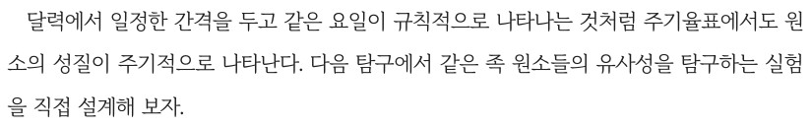  p.62 본문 도입(원소의 성질이 주기적으로 나타남) | 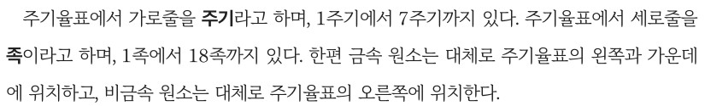  p.61 본문(주기·족 정의)
  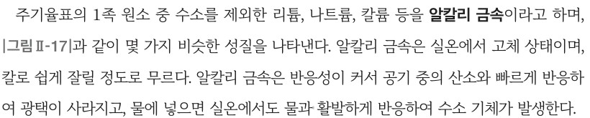  p.63 본문(알칼리 금속의 정의와 성질) | 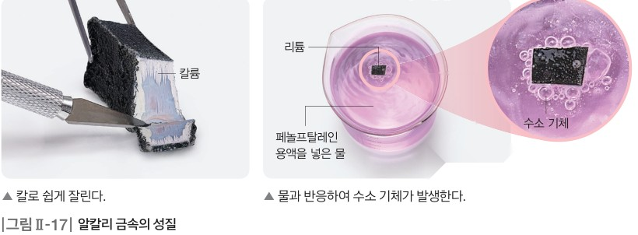  p.63 그림 Ⅱ-17 알칼리 금속의 성질
  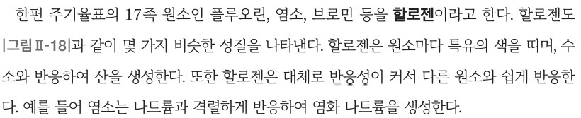  p.63 본문(할로젠의 정의와 성질) | 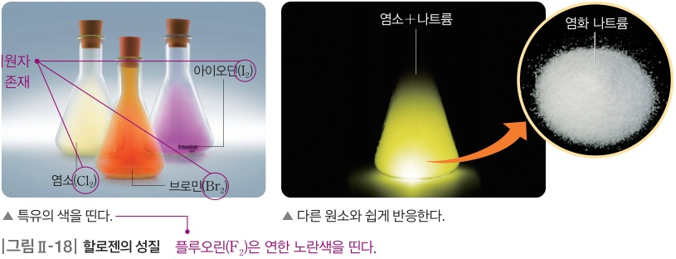  p.63 그림 Ⅱ-18 할로젠의 성질
  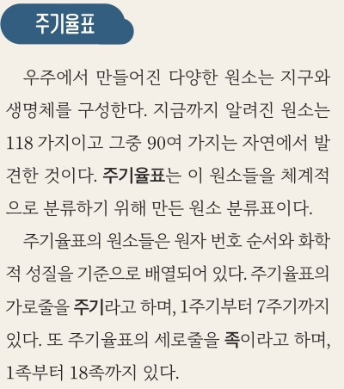  p.60 본문(주기율표·주기·족 정의) | 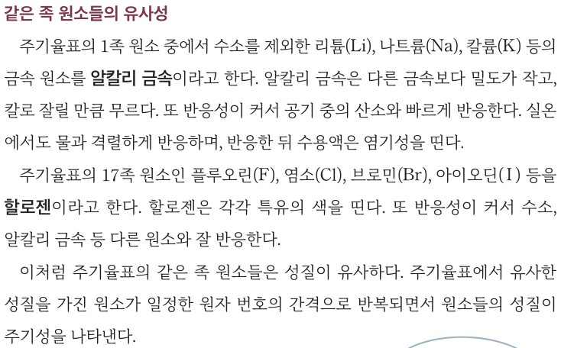  p.62 본문 결론(같은 족 원소들의 유사성 — 알칼리 금속·할로젠·주기성)
  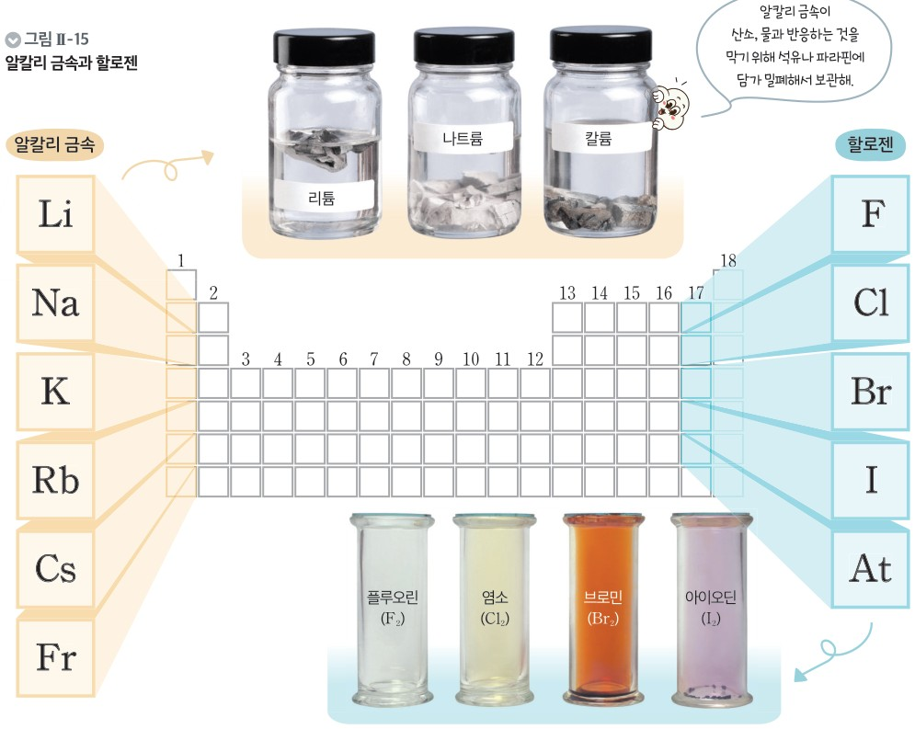
  p.62 그림 Ⅱ-15 알칼리 금속과 할로젠
핵심 개념  비교 | 주기율표의 1족 원소 중 수소를 제외한 리튬, 나트륨, 칼륨 등을 알칼리 금속이라고 하며, 몇 가지 비슷한 성질을 나타낸다: 실온에서 고체, 칼로 쉽게 잘릴 정도로 무름, 반응성이 커서 공기 중의 산소와 빠르게 반응하여 광택이 사라지고, 물에 넣으면 실온에서도 물과 활발하게 반응하여 수소 기체가 발생(p.63, 그림 Ⅱ-17). 17족 원소인 플루오린, 염소, 브로민 등을 할로젠이라고 하며, 원소마다 특유의 색을 띠고 수소와 반응하여 산을 생성하며, 반응성이 커서 다른 원소와 쉽게 반응(염소+나트륨 → 염화 나트륨)(p.63, 그림 Ⅱ-18). 주기율표의 세로줄을 족이라고 하며 1족에서 18족까지 있다(p.61).  표현 특징(비상): 알칼리 금속은 ‘실온에서 고체 상태’, ‘물과 활발하게 반응하여 수소 기체가 발생’으로 서술(수용액의 염기성은 교사용 보충에만), 할로젠은 ‘수소와 반응하여 산을 생성’을 넣음 / 같은 족의 유사성을 주기성으로 묶는 일반화 문장이 본문에 없음(도입 ‘원소의 성질이 주기적으로 나타난다’만 있음) / 원자 번호에 따른 녹는점·끓는점·반응성 경향은 교사용 주석 | 주기율표의 1족 원소 중에서 수소를 제외한 리튬(Li), 나트륨(Na), 칼륨(K) 등의 금속 원소를 알칼리 금속이라고 한다. 다른 금속보다 밀도가 작고 칼로 잘릴 만큼 무르며, 반응성이 커서 공기 중의 산소와 빠르게 반응하고 실온에서도 물과 격렬하게 반응하며 반응한 뒤 수용액은 염기성을 띤다. 17족 원소인 플루오린(F), 염소(Cl), 브로민(Br), 아이오딘(I) 등을 할로젠이라고 하며, 각각 특유의 색을 띠고 반응성이 커서 수소, 알칼리 금속 등 다른 원소와 잘 반응한다(실온에서 2 개의 원자가 결합한 분자로 존재). 주기율표의 같은 족 원소들은 성질이 유사하며, 유사한 성질을 가진 원소가 일정한 원자 번호의 간격으로 반복되면서 원소들의 성질이 주기성을 나타낸다(p.62).  표현 특징(미래엔): ‘밀도가 작고’, ‘물과 격렬하게 반응’, ‘수용액은 염기성’을 학생 본문에 씀(비상은 ‘활발하게’, ‘수소 기체 발생’), 할로젠의 ‘산 생성’은 없고 ‘분자로 존재’ 곁글 추가 / ‘같은 족 원소들은 성질이 유사하다 → 일정한 원자 번호 간격으로 반복 → 주기성’으로 성취기준 문장에 가까운 일반화를 본문에 둠
예상 오개념  → 교정 | • 수소도 1족이므로 알칼리 금속이다 → 수소는 1족에 있지만 비금속으로 알칼리 금속이 아님 (비상 p.62 탐구 유의점 ‘수소를 제외’, p.63 본문 / 미래엔 p.62 본문 ‘수소를 제외한 … 금속 원소’)  • 같은 족 원소는 성질이 똑같다(유사 = 동일) → 반응의 종류는 같지만 반응의 세기는 원자 번호에 따라 달라짐(알칼리 금속 Li<Na<K, 할로젠은 원자 번호가 클수록 반응성 작아짐) (비상 p.63 교사용 주석·보충 / 미래엔: 경향 언급 없음 — ‘유사하다’만)  • 금속은 모두 단단하고 물에 가라앉는다 → 알칼리 금속은 칼로 잘릴 만큼 무르고 밀도가 작아 물에 뜸 (비상 p.63 본문·그림 Ⅱ-17 / 미래엔 p.62 ‘다른 금속보다 밀도가 작고’, p.61 금속의 일반적 성질과 대비) | • 알칼리 금속이 물과 반응해서 나오는 기체는 산소(또는 수증기)이다 → 수소 기체가 발생하고 수용액은 염기성을 띰 (비상 p.63 본문 ‘수소 기체가 발생’ / 미래엔 p.62 ‘수용액은 염기성’ — 미래엔은 기체 이름을 쓰지 않음)  • 같은 족이 비슷한 까닭은 원소들이 ‘전자를 1 개 잃고 싶어서(8 개를 채우고 싶어서)’이다 → 원자는 목적을 갖지 않으며, 전자 배치가 같은 방식이어서 비슷한 반응이 일어나고 8은 에너지가 낮아지는 과정이 멈추는 지점일 뿐 (강의 발문 / 두 교과서 이 차시에는 전자 배치 설명 없음 — 다음 차시)  • 실험 설계는 준비물과 과정만 쓰면 된다 → 무엇을 바꾸고(조작) 무엇을 보며(종속) 무엇을 같게 할지(통제)를 정해야 하고, 유사성을 보이려면 같은 족 여러 원소를 같은 조건에서 비교해야 함 (비상 p.62 활동 길잡이·변인 설정 칸 / 미래엔 p.63 카드에 변인 칸 없음)
개념 설명  흐름 | ① 달력의 요일처럼 원소의 성질도 주기적으로 반복될까(비상 p.62 도입 / 미래엔 p.60 단원 도입) + 주기·족 정의 → ② (비상) 수소를 제외한 1족 원소의 비슷한 성질 조사 → 하나 선택 / (미래엔) 준비물 그림과 성질 카드 확인 → ③ 실험 설계(비상: 비슷한 성질·변인 설정·준비물·실험 과정·주의점 표 / 미래엔: 준비물·안전 사항·실험 과정 카드) → ④ 협업 플랫폼 공유와 동료 평가(비상: 댓글로 적절성 논의 → 보완 / 미래엔: 발표 → 적합성·체계성 평가, 가상 실험으로 실현 가능성 점검) → ⑤ 본문으로 알칼리 금속·할로젠의 유사성 정리 → 같은 족 원소의 성질이 일정한 원자 번호 간격으로 반복 = 주기성(미래엔 p.62 명시) ※ 교과서별 보완: 공통으로 17족(할로젠)도 영상·자료로 유사성 확인, 같은 조건에서 여러 원소를 비교하는 단계와 반응의 세기 차이 질문 추가, 다음 차시 전자 배치로 ‘왜 비슷한가’를 목적론 없이 연결 / 비상은 수소·염기성 확인(페놀프탈레인)과 남은 금속 처리를 학생 지면에 / 미래엔은 카드에 변인 칸과 여러 금속 비교 단계 추가

통과1 | Ⅱ. 물질과 규칙성 | [10통과1-02-03] 세상을 구성하는 원소들의 성질이 주기성을 나타내는 현상을 통해 자연의 규칙성을 도출하고, 지구와 생명체를 구성하는 주요 원소들이 결합을 형성하는 이유를 해석할 수 있다. | 원소의 주기성이 나타나는 까닭(전자 배치)

구분 | 비상교육 — 해 보기 p.65 · 본문 p.64 | 미래엔 — 해 보기 p.64 · 본문 p.64~65
탐구  목표·준비물 | 목표(p.58 소단원 학습 목표): 세상을 구성하는 원소들의 성질이 주기성을 나타내는 현상을 통해 자연의 규칙성을 도출할 수 있다. 지구와 생명체를 구성하는 주요 원소들이 결합을 형성하는 까닭을 해석할 수 있다. / 이 차시: 해 보기 도입 ‘원자 번호 순서대로 원자의 전자 배치를 살펴보고, 원소의 성질이 주기성을 나타내는 까닭을 알아보자.’(p.65)  준비물: 없음(교과서 그림 2·3주기 원자의 전자 배치 모형을 보고 토의, 활동지 QR)  도입(p.64): 알칼리 금속, 할로젠과 같이 주기율표에서 같은 족에 속하는 원소들은 성질이 비슷하다. 그 까닭은 무엇일까? → 원소의 성질은 원자 안의 전자와 관련 → 보어 원자 모형(전자 껍질), 전자 껍질별 최대 전자 수(첫 번째 2개, 두 번째 8개), 표 Ⅱ-1(수소 1, 탄소 6, 마그네슘 12의 원자 번호·양성자 수·전자 수·원자 모형)  곁글(학생용): 보어(Bohr, N. H. D., 1885~1962) — 수소의 선 스펙트럼을 바탕으로 원자핵 주위를 전자가 원형 궤도를 따라 돌고 있다는 가설 발표(p.64) / 원자의 구조 — 원자는 원자핵과 전자, 원자핵은 양성자와 중성자, 양성자 수 = 전자 수이므로 전기적으로 중성(p.64) / 18족 원소의 원자가 전자의 수 — 대부분 다른 원소와 반응을 하지 않기 때문에 0으로 한다(p.65)  교사용 보충(p.64·65): 바닥상태와 들뜬상태, 보어 모형의 에너지 준위와 전자 전이, 보어 모형의 한계(세 번째 껍질 최대 8개는 보어 모형, 현대 모형은 최대 18개), 최외각 전자와 원자가 전자 구별(원자 번호 20번까지는 수가 같지만 다른 개념, 18족은 최외각 8개·원자가 전자 0개) / 지도 길잡이: 2·3주기 전자 배치 모형에서 전자를 배치하는 원리 이해, 같은 주기·같은 족 원소의 공통점·차이점·규칙성 확인 / 차시 평가 Tip: 보고서·발표·지필 평가  소단원 1 ‘원소의 주기성과 화학 결합’ 3번째 주제(차시 표시 1~4 중) / 해 보기에 탐구 기능 표기 없음(활동지 아이콘만) / 본문 p.64 + 해 보기·본문 결론·확인하기 p.65로 구성, 결합 형성 이유(18족과 비교)는 다음 주제로 넘어감 | 목표: 이 주제(원소의 주기성과 자연의 규칙성)에 별도 목표 문장 없음 — 해 보기 도입 ‘전자 껍질에 전자를 채워 원자를 모형으로 나타내 보자.’(p.64)  준비물(p.64): 투명 전자 껍질(부록 175 쪽), 유성펜, 파란색 붙임딱지(부록 177 쪽) / 실험 영상 QR  도입(p.64 본문): 원자는 원자핵과 전자, 원자핵은 양성자와 중성자 → 1913 년 보어 원자 모형: 전자는 특정한 에너지 준위를 가지는 궤도(전자 껍질)에 존재 → 에너지 준위는 원자핵과 가까울수록 낮고, 전자는 에너지 준위가 낮은 껍질부터 채워짐 → 첫 번째 껍질 최대 2개, 원자 번호 3번~18번 원자의 두 번째·세 번째 껍질 최대 8개  용어(p.64): *에너지 준위 — 전자 껍질에서 전자가 가지는 특정한 에너지값, 또는 그 에너지를 가진 상태 / 도움말(p.64): 원자핵의 전하량은 원자 번호 뒤에 ‘+’ 기호를 붙여 표시한다. / 곁글(p.65): 화학적 성질과 원자가 전자 — 화학적 성질은 화학 반응에 관계된 성질, 원자가 전자는 원소의 화학적 성질을 결정하며 화학 결합에 관여 / 디지털 탐색: ‘보어 원자 모형 시뮬레이션’  해 보기(p.64, 탐구 능력·문제 해결 능력) + 본문 원자가 전자·그림 Ⅱ-17(p.65) + 본문 결론(p.65) + 스스로 확인하기(p.65) / 1주기(수소·헬륨)까지 포함한 1~18번 / 학생용 — 모범 답안 없음
탐구  사진
  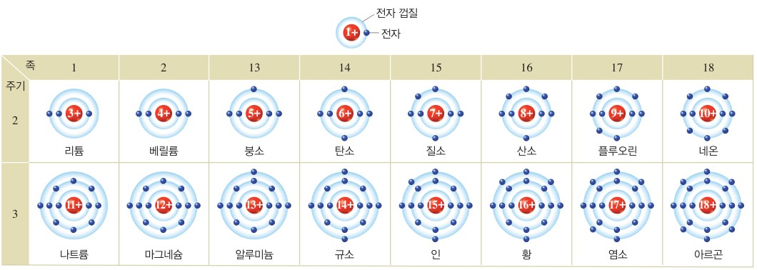  p.65 해 보기 2주기·3주기 원자의 전자 배치 모형[결과] | 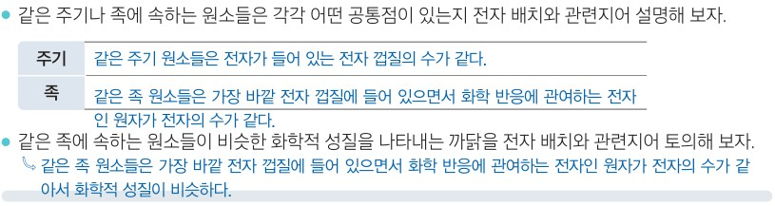  p.65 해 보기 주기·족 공통점 정리 표와 토의 예시 답안[결과]
  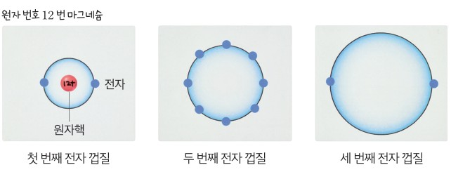  p.64 해 보기 예시 원자 번호 12번 마그네슘 — 첫 번째·두 번째·세 번째 전자 껍질에 붙임딱지 붙이기[과정·결과] | 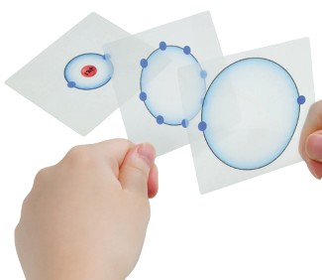  p.64 해 보기 과정 3 투명 전자 껍질 3장을 겹쳐 원자 모형 완성[과정]
탐구 절차  정리 질문 | [해 보기] 원소의 성질이 주기성을 나타내는 까닭 알아보기 (p.65, 활동지)  1) 2주기(리튬 3+ ~ 네온 10+)와 3주기(나트륨 11+ ~ 아르곤 18+) 원자의 전자 배치 모형 그림(1·2·13~18족 배열, 범례: 원자핵 ‘1+’, 전자 껍질, 전자)을 살펴본다.  2) 같은 주기나 족에 속하는 원소들은 각각 어떤 공통점이 있는지 전자 배치와 관련지어 설명해 보자.  A. (예시 답안) 주기 — 같은 주기 원소들은 전자가 들어 있는 전자 껍질의 수가 같다. / 족 — 같은 족 원소들은 가장 바깥 전자 껍질에 들어 있으면서 화학 반응에 관여하는 전자인 원자가 전자의 수가 같다.  3) 같은 족에 속하는 원소들이 비슷한 화학적 성질을 나타내는 까닭을 전자 배치와 관련지어 토의해 보자.  A. (예시 답안) 같은 족 원소들은 가장 바깥 전자 껍질에 들어 있으면서 화학 반응에 관여하는 전자인 원자가 전자의 수가 같아서 화학적 성질이 비슷하다.  [본문 정리] (p.64~65)  • 보어 모형: 전자는 원자핵에 가까운 전자 껍질부터 차례로 배치, 첫 번째 껍질 최대 2개·두 번째 껍질 최대 8개(p.64) / 표 Ⅱ-1: 수소(원자 번호 1, 양성자 1, 전자 1), 탄소(6, 6, 6), 마그네슘(12, 12, 12)의 원자 모형  • 같은 주기 = 전자가 들어 있는 전자 껍질 수가 같다(2주기 리튬·질소·플루오린 2개, 3주기 나트륨·인·염소 3개) / 같은 족 = 원자가 전자 수가 같다(1족 리튬·나트륨·칼륨 1개, 17족 플루오린·염소·브로민 7개) → 원자가 전자 수가 주기적으로 변하므로 원소의 성질이 주기성을 나타낸다(p.65)  [확인하기] (p.65)  플루오린과 염소의 화학적 성질이 비슷한 까닭은 ( )의 수가 같기 때문이다. — A. 원자가 전자 | [해 보기] 원자의 전자 배치를 모형으로 나타내기 (p.64)  1) 칠판에 주기율표의 원자 번호 1번~18번에 해당하는 부분을 그리고, 그중에 남는 것이 없도록 우리 반 모두가 원자 번호를 하나씩 고른다.  2) 투명 전자 껍질의 원자핵에 유성펜으로 원자핵의 전하량을 표시하고, 전자가 채워지는 규칙에 따라 내가 고른 원자 번호와 같은 수의 파란색 붙임딱지를 붙인다. (도움말: 원자핵의 전하량은 원자 번호 뒤에 ‘+’ 기호를 붙여 표시) — 예시: 원자 번호 12번 마그네슘 = 첫 번째 전자 껍질(원자핵 12+, 전자 2개), 두 번째 전자 껍질(전자 8개), 세 번째 전자 껍질(전자 2개)  3) 과정 2의 전자 껍질을 그림과 같이 겹쳐서 원자의 전자 배치를 모형으로 나타낸다.  4) 각자 나타낸 원자 모형을 칠판의 주기율표에 붙이고 규칙성을 찾아본다.  정리. 주기율표에서 나타나는 규칙성을 전자 배치와 관련지어 설명해 보자.  → 본문(p.65): 주기율표의 같은 주기에 속하는 원소는 원자의 전자 배치에서 전자가 채워진 전자 껍질의 수가 같고, 같은 족에 속하는 원소는 원자의 전자 배치에서 원자가 전자의 수가 같다. 원소들의 성질이 주기성을 나타내는 것은 규칙에 따라 원자의 전자 배치가 달라지면서 원소의 화학적 성질을 결정하는 원자가 전자 수가 주기적으로 변하기 때문이다.  [본문 질문] (p.65 그림 Ⅱ-17)  1족 원소의 원자가 전자 수와 17족 원소의 원자가 전자 수를 각각 써 보자.  → 본문(p.65): 새롭게 발견한 원소가 알칼리 금속과 비슷한 성질을 가진다면 원자가 전자 수가 1일 것이다. / ?? 미래엔: 17족 원자가 전자 수를 밝힌 문장 없음(그림 Ⅱ-17에서 세어 7), 붕소 말풍선 ‘붕소의 원자가 전자 수는 3이야.’  [스스로 확인하기] (p.65)  1. 원자 번호 3번~18번에 해당하는 원자의 두 번째 전자 껍질에는 최대 (2 개, 8 개)의 전자가 채워진다. → 본문(p.64): 원자 번호 3번~18번에 해당하는 원자의 두 번째, 세 번째 전자 껍질에는 최대 8 개의 전자가 채워진다.  2. 같은 족에 속하는 원소는 원자의 전자 배치에서 전자가 채워진 전자 껍질의 수가 같아서 유사한 화학적 성질을 가진다. (○, ×) → 본문(p.65): 같은 족 = 원자가 전자의 수가 같다, 전자 껍질 수가 같은 것은 같은 주기(×)
탐구 요소 | 기초: 관찰(2·3주기 모형 그림에서 전자 껍질 수·가장 바깥 껍질 전자 수 세기) · 분류(같은 주기 / 같은 족으로 묶기) · 추리(전자 배치의 공통점 → 화학적 성질이 비슷한 까닭) · 의사소통(토의)  통합: 자료 해석(모형 그림의 규칙 찾기) · 모형 사용(보어 원자 모형, 이미 그려진 모형을 읽기만 함) · 결론 도출(원자가 전자 수가 같으면 화학적 성질이 비슷, 원자가 전자 수의 주기적 변화 → 주기성) · 일반화(1족 리튬·나트륨·칼륨, 17족 플루오린·염소·브로민으로 확장) / 변인 통제: 해당 없음(실험이 아닌 모형 해석 활동) — 굳이 짚으면 ‘원자 번호 증가’에 따라 ‘전자 껍질 수·원자가 전자 수’가 어떻게 변하는지 보는 자료 해석  교과서 표기: 해 보기에 탐구 기능·역량 표기 없음(활동지 아이콘) / 지도 길잡이: 전자를 배치하는 원리 이해, 공통점·차이점·규칙성 확인 / 차시 평가 Tip: 보고서·발표·지필 평가 | 기초: 관찰(전자 껍질 그림) · 측정 대신 세기(원자 번호만큼 붙임딱지) · 분류(완성된 모형을 주기·족 칸에 붙임) · 추리(규칙성) · 의사소통(반 전체가 1~18번 분담해 칠판 주기율표 완성)  통합: 모형 개발 및 사용(투명 전자 껍질 3장에 직접 전자 채우기, 겹쳐 원자 모형 완성) · 자료 해석(칠판 주기율표에서 규칙성 찾기) · 결론 도출(같은 주기 = 껍질 수, 같은 족 = 원자가 전자 수) · 일반화(새 원소가 알칼리 금속과 비슷하면 원자가 전자 1) / 변인 통제: 해당 없음(모형 활동) — 전자 채우는 규칙(낮은 껍질부터, 2개·8개·8개)을 미리 본문으로 알려 주고 적용하게 함  교과서 표기: 탐구 능력 · 문제 해결 능력 / 실험 영상 QR / 디지털 탐색(보어 원자 모형 시뮬레이션) / 스스로 확인하기 2문항
유용한 발문 | Q. 2주기에서 3주기로 넘어갈 때 나트륨의 11번째 전자는 왜 두 번째 껍질이 아니라 세 번째 껍질에 들어갈까? ‘8개를 채우고 싶어서’가 아니라 에너지 준위로 설명해 보자.  Q. 같은 주기 원소들은 껍질 수가 같은데 성질은 다르고, 같은 족 원소들은 껍질 수가 다른데 성질이 비슷하다. 화학적 성질을 정하는 것은 전자 배치의 어느 부분일까?  Q. 네온과 아르곤은 가장 바깥 껍질에 전자가 8개인데 왜 원자가 전자 수를 0으로 할까? 이 원소들이 거의 반응하지 않는 사실과 어떻게 연결될까?  Q. 이 활동에서 우리가 ‘조작’하거나 ‘측정’하는 것이 있을까? 모형을 보고 규칙을 찾는 활동에서 쓰이는 탐구 기능은 무엇일까?  Q. 앞 탐구(알칼리 금속·할로젠의 반응성)에서 본 같은 족 원소의 비슷한 성질을, 이 모형 그림의 어떤 공통점으로 설명할 수 있을까?  Q. 그림의 전자를 원 위 어디에 그리느냐(위·옆·대각선)가 의미가 있을까? 모형에서 의미 있는 정보와 그림 표현일 뿐인 것을 구별해 보자. | Q. 내가 고른 원자 번호의 전자를 첫 번째 껍질부터 채워야 하는 까닭은 무엇일까? 세 번째 껍질에 먼저 붙이면 어떤 점이 틀린 것일까?  Q. 반 전체 모형을 칠판 주기율표에 붙였을 때, 세로줄(족)과 가로줄(주기)에서 각각 무엇이 같아지는가?  Q. 헬륨은 바깥 껍질 전자가 2개인데 왜 2족이 아니라 18족에 놓일까? 네온·아르곤과 공통점은 무엇일까?  Q. ‘원자는 8개를 채우고 싶어 한다’는 말은 맞는 설명일까? 두 번째 껍질에 전자가 8개 넘게 들어가지 않는 까닭을 에너지 준위로 말해 보자.  Q. 원자가 전자 수만 맞추면 모형이 다 옳은 것일까? 원자핵 전하량(원자 번호)과 전체 전자 수가 같은지 확인해야 하는 까닭은?  Q. 새로 발견한 원소가 알칼리 금속과 비슷한 성질을 가진다면 원자가 전자 수가 1일 것이라고 예측할 수 있는 근거는 무엇일까?
주의점  체크리스트 | • 실험 기구·시약을 쓰지 않는 모형 해석 활동이므로 안전 사항 없음 — 대신 그림을 정확히 세도록 지도(3주기 원자는 전자 수가 많아 세다가 틀리기 쉬움)  • 같은 주기 = 껍질 수, 같은 족 = 원자가 전자 수를 서로 바꾸어 말하지 않게 한다(확인하기·지필 평가에서 자주 혼동)  • 18족은 가장 바깥 껍질 전자 8개(헬륨 2개)지만 원자가 전자 수 0 — 최외각 전자와 원자가 전자를 구별(p.65 곁글·교사용 보충)  • 세 번째 껍질 최대 8개는 원자 번호 18번까지에서 쓰는 보어 모형 수준의 규칙이며 현대 모형에서는 최대 18개(교사용 보충 ‘보어 원자 모형의 한계’) — 학생에게 ‘껍질은 언제나 8개’로 일반화되지 않게  • 전자 껍질은 전자가 실제로 도는 원형 길이 아니라 에너지 준위를 나타낸 모형임을 함께 언급(보어 모형의 한계)  ☐ 2·3주기 각 원자의 전자 수 = 원자 번호 확인 ☐ 껍질 수 세어 주기와 비교 ☐ 가장 바깥 껍질 전자 수 세어 족과 비교 ☐ 18족 원자가 전자 0 확인 ☐ 같은 족 성질이 비슷한 까닭 토의·발표 ☐ 확인하기(원자가 전자) 답하기 | • 실험 기구·시약을 쓰지 않는 모형 제작 활동 — 투명 전자 껍질(부록 175 쪽)·붙임딱지(부록 177 쪽)를 미리 떼어 준비  • 원자핵에 원자 번호 뒤 ‘+’를 붙여 전하량 표시(도움말), 붙임딱지 수 = 원자 번호인지 확인  • 첫 번째 껍질 2개 → 두 번째 껍질 8개 → 세 번째 껍질 순으로 채우고, 세 장을 겹칠 때 원자핵이 중심에 오게 맞춘다(과정 3)  • 1~18번을 반 전체가 남김없이 나누도록 하고(과정 1), 학생 수가 18명보다 적거나 많을 때 분담 방법을 미리 정한다 — 교과서에 언급 없음  • ‘원자 번호 3번~18번의 두 번째·세 번째 껍질 최대 8개’는 이 범위에서만 쓰는 규칙임을 짚기(교과서에 현대 모형 언급 없음)  ☐ 원자 번호 고르기(1~18 빠짐없이) ☐ 원자핵 전하량 표시 ☐ 원자 번호만큼 붙임딱지를 낮은 껍질부터 붙이기 ☐ 껍질 3장 겹치기 ☐ 칠판 주기율표에 붙이기 ☐ 주기·족의 규칙성 설명 ☐ 스스로 확인하기 2문항
성취기준  연결·타당성 | ✔ 성취기준 ‘원소들의 성질이 주기성을 나타내는 현상을 통해 자연의 규칙성을 도출’ → 2·3주기 전자 배치 모형에서 같은 주기(껍질 수)·같은 족(원자가 전자 수)의 공통점을 찾고, 본문에서 ‘원자가 전자의 수가 주기적으로 변하기 때문에 원소의 성질이 주기성을 나타낸다’로 결론  ✔ 해설 ‘1족과 17족 원소를 통해 동족 원소의 유사한 화학적 성질’ → 본문 예를 1족(리튬·나트륨·칼륨 1개)과 17족(플루오린·염소·브로민 7개)으로 정확히 한정, 확인하기도 플루오린·염소로 출제  ✔ 해설 ‘전자껍질 모형을 이용한 전자배치’ → 보어 모형(그림 Ⅱ-19), 껍질별 최대 전자 수(2개, 8개), 표 Ⅱ-1(수소·탄소·마그네슘 = 지구와 생명체를 구성하는 원소)로 단계적 제시  △ 해 보기가 완성된 모형 그림을 읽고 토의하는 활동에 그쳐 학생이 전자 배치를 직접 만들지 않음(전자를 채우는 원리는 지도 길잡이 목표에만 있음), 탐구 기능 표기도 없음  △ 해설 후반 ‘안정성을 지닌 원소와 비교하여 결합 형성 이유 설명’과의 연결은 곁글 ‘18족 원자가 전자 수 0(대부분 반응하지 않음)’ 한 줄뿐 — 다음 주제 화학 결합으로 넘어가기 전에 18족 전자 배치를 따로 짚을 필요  △ 1주기(수소·헬륨)가 해 보기 그림에 없어 헬륨(바깥 껍질 2개인데 18족)의 예외를 다루지 않음 / 세 번째 껍질 최대 8개 문제는 교사용 보충에만 있음  ※ 비교: 비상은 2·3주기 완성 그림을 보고 ‘공통점 설명 → 토의’하는 해석 활동, 예시 답안이 본문 결론과 같은 문장, 18족 원자가 전자 0을 곁글로 명시 / 미래엔은 반 전체가 1~18번을 나누어 투명 전자 껍질에 직접 전자를 채워 칠판 주기율표를 완성하는 모형 제작 활동(탐구 능력·문제 해결 능력)으로 학생 참여가 크지만, 18족 원자가 전자 처리와 17족 예가 본문에 없음 | ✔ 성취기준 ‘주기성 현상을 통해 자연의 규칙성 도출’ → 반 전체가 만든 1~18번 모형을 칠판 주기율표에 붙여 규칙성을 직접 찾게 하고, 본문을 ‘자연 세계에서는 자연의 규칙성에 따라 주기적인 변화가 일어난다’로 맺어 성취기준 문구(자연의 규칙성)를 그대로 반영  ✔ 해설 ‘전자껍질 모형을 이용한 전자배치’ → 에너지 준위 용어 정의, 낮은 껍질부터 채워짐, 껍질별 최대 수를 먼저 제시한 뒤 학생이 투명 전자 껍질로 직접 모형 개발(고려할 모형 활용·협업)  ✔ 1주기(수소·헬륨)까지 그림 Ⅱ-17에 넣고, ‘새 원소가 알칼리 금속과 비슷하면 원자가 전자 1’이라는 예측으로 규칙의 활용까지 보여 줌  △ 해설 ‘1족과 17족’ 중 17족은 본문 질문(1족·17족 원자가 전자 수를 써 보자)에만 있고 답이 되는 문장이 없음, 18족 원자가 전자 수(0)를 다루지 않아 ‘원자가 전자 = 가장 바깥 껍질 전자’로 오해할 여지  △ ‘원자 번호 3번~18번 원자의 두 번째, 세 번째 전자 껍질 최대 8개’를 범위 제한 설명 없이 제시 → 세 번째 껍질도 언제나 최대 8개라는 과잉 일반화 위험 / 안정한 18족과 비교한 결합 이유는 다음 주제로 넘어감  △ 해 보기 정리 1문항에 예시 답안 없음(학생용), 붙임딱지 위치(전자를 껍질 위 어디에 붙일지)의 규칙은 예시 그림으로만 제시  ※ 비교: 미래엔은 ‘직접 만드는’ 모형 개발 활동 + 반 전체 협업으로 규칙성 도출, 비상은 ‘완성된 모형을 읽는’ 해석·토의 활동 / 원자가 전자 정의 — 비상 ‘가장 바깥 전자 껍질에 들어 있으면서 화학 반응에 관여하는 전자’, 미래엔 ‘가장 바깥쪽 전자 껍질에 채워져 있으며 원소의 화학적 성질과 관련되어 있는 전자’ / 18족 0 처리는 비상만, 1주기 포함은 미래엔만
핵심 개념  교과서 본문
  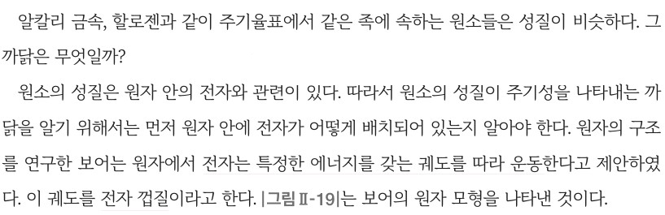  p.64 본문 도입(같은 족 원소의 성질, 보어 모형과 전자 껍질) | 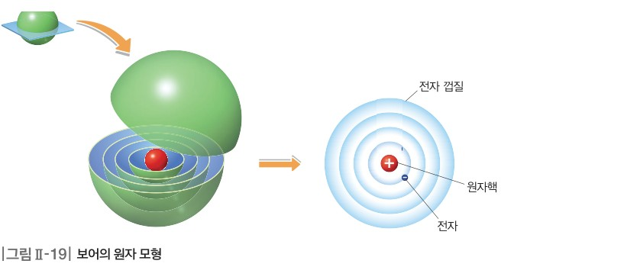  p.64 그림 Ⅱ-19 보어의 원자 모형
  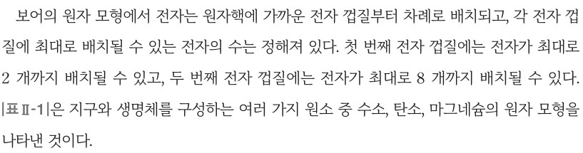  p.64 본문(전자 껍질별 최대 전자 수) | 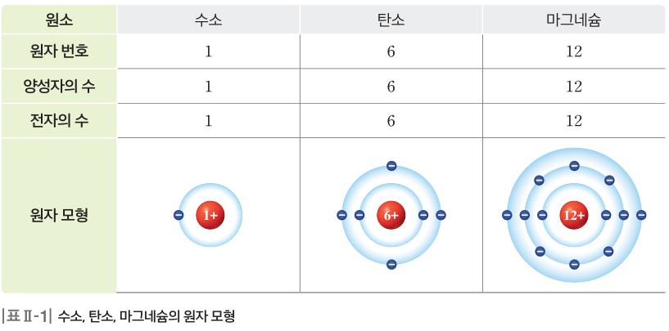  p.64 표 Ⅱ-1 수소, 탄소, 마그네슘의 원자 모형
  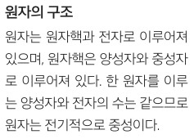  p.64 곁글 원자의 구조 | p.65 본문(해 보기 도입)
  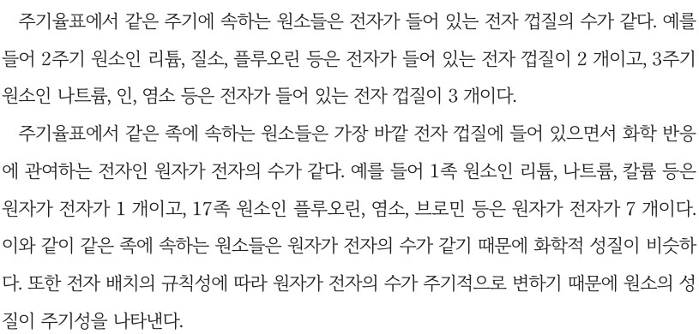  p.65 본문 결론(같은 주기·같은 족, 원자가 전자, 주기성의 까닭) | 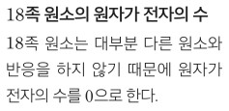  p.65 곁글 18족 원소의 원자가 전자의 수
  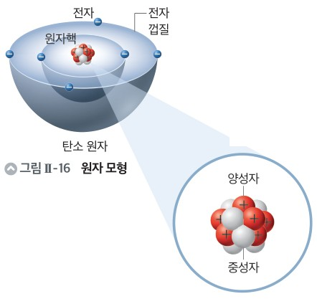  p.64 그림 Ⅱ-16 원자 모형(탄소 원자) | 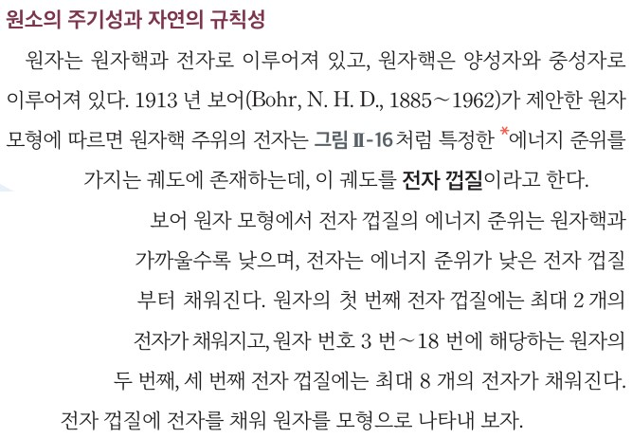  p.64 본문 원소의 주기성과 자연의 규칙성(전자 껍질, 에너지 준위, 껍질별 최대 전자 수)
  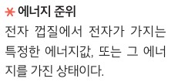  p.64 용어 에너지 준위 | 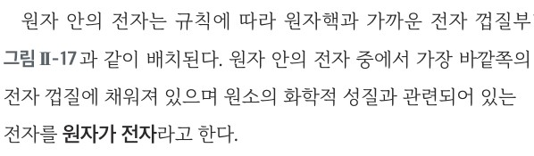  p.65 본문 원자가 전자 정의
  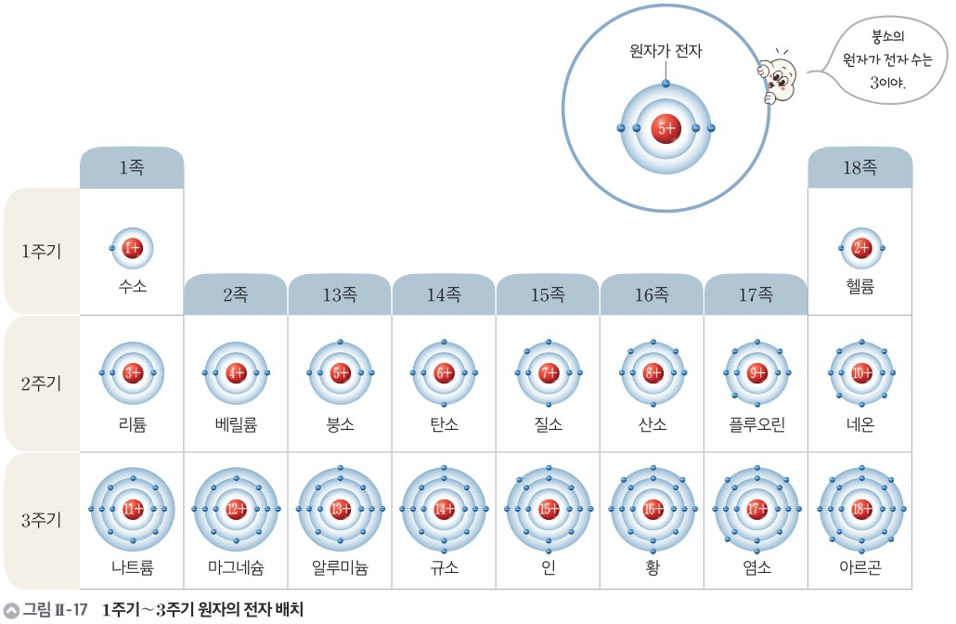  p.65 그림 Ⅱ-17 1주기~3주기 원자의 전자 배치(붕소의 원자가 전자) | 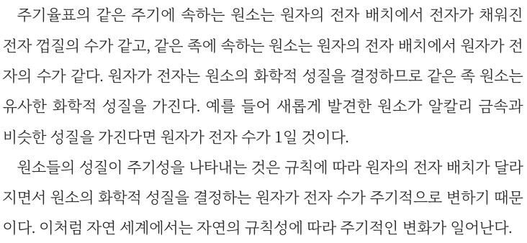  p.65 본문 결론(같은 주기·같은 족, 주기성의 까닭, 자연의 규칙성)
  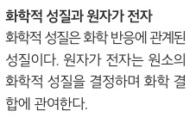
  p.65 곁글 화학적 성질과 원자가 전자
핵심 개념  비교 | 보어 원자 모형에서 전자는 특정한 에너지를 갖는 궤도(전자 껍질)를 따라 운동하며, 원자핵에 가까운 전자 껍질부터 차례로 배치된다(첫 번째 최대 2개, 두 번째 최대 8개)(p.64). 같은 주기 원소는 전자가 들어 있는 전자 껍질 수가 같고(2주기 2개, 3주기 3개), 같은 족 원소는 가장 바깥 전자 껍질에 들어 있으면서 화학 반응에 관여하는 원자가 전자 수가 같다(1족 1개, 17족 7개). 같은 족 원소는 원자가 전자 수가 같아 화학적 성질이 비슷하고, 전자 배치의 규칙성에 따라 원자가 전자 수가 주기적으로 변하므로 원소의 성질이 주기성을 나타낸다(p.65). 18족 원소는 대부분 반응하지 않아 원자가 전자 수를 0으로 한다(p.65 곁글)  표현 특징(비상): ‘전자 껍질’을 ‘궤도’로 정의(에너지 준위라는 용어는 학생 본문에 없음, 교사용 보충에만), ‘원자핵에 가까운 전자 껍질부터 차례로 배치’, 원자가 전자를 ‘화학 반응에 관여하는 전자’로 정의, ‘전자가 들어 있는 전자 껍질’ / 미래엔은 ‘에너지 준위’를 용어로 정의하고 ‘에너지 준위가 낮은 껍질부터 채워진다’로 에너지 근거를 명시, ‘전자가 채워진 전자 껍질’, 원자가 전자를 ‘화학적 성질과 관련되어 있는 전자’로 정의, 마무리를 ‘자연의 규칙성’으로 맺음 | 원자핵 주위의 전자는 특정한 에너지 준위를 가지는 궤도(전자 껍질)에 존재하며, 에너지 준위는 원자핵과 가까울수록 낮고 전자는 에너지 준위가 낮은 전자 껍질부터 채워진다(첫 번째 최대 2개, 원자 번호 3번~18번 원자의 두 번째·세 번째 최대 8개)(p.64). 가장 바깥쪽 전자 껍질에 채워져 있으며 원소의 화학적 성질과 관련되어 있는 전자 = 원자가 전자(p.65). 같은 주기 원소는 전자가 채워진 전자 껍질 수가 같고, 같은 족 원소는 원자가 전자 수가 같다. 원자가 전자는 원소의 화학적 성질을 결정하므로 같은 족 원소는 유사한 화학적 성질을 가진다. 원소들의 성질이 주기성을 나타내는 것은 규칙에 따라 원자의 전자 배치가 달라지면서 원자가 전자 수가 주기적으로 변하기 때문이며, 이처럼 자연 세계에서는 자연의 규칙성에 따라 주기적인 변화가 일어난다(p.65)  표현 특징(미래엔): ‘에너지 준위’ 용어 정의와 ‘낮은 껍질부터 채워진다’는 에너지 근거 제시(비상은 ‘가까운 껍질부터 차례로 배치’), 세 번째 껍질 최대 8개를 ‘원자 번호 3번~18번’ 범위로 명시(비상 학생 본문은 첫 번째·두 번째 껍질만), 원자가 전자는 ‘원소의 화학적 성질을 결정’·‘화학 결합에 관여’(곁글), 18족 원자가 전자 0 언급 없음
예상 오개념  → 교정 | • 원자는 전자 8개를 채우고 싶어서(안정해지고 싶어서) 그렇게 배치된다 → 전자는 에너지 준위가 낮은 껍질부터 채워지며, 한 껍질에 들어갈 수 있는 수가 차면 에너지가 더 높은 다음 껍질로 간다. 8은 원자의 ‘목표’가 아니라 에너지가 낮아지는 배치가 멈추는 지점 (미래엔 p.64 ‘에너지 준위가 낮은 전자 껍질부터 채워진다’ / 비상 p.64 ‘가까운 전자 껍질부터 차례로’, 강의 자료 옥텟 의인화)  • 같은 족 원소는 전자 껍질 수가 같아서 성질이 비슷하다 → 전자 껍질 수가 같은 것은 같은 주기이고, 같은 족은 원자가 전자 수가 같다 (미래엔 p.65 스스로 확인하기 2(×) / 비상 p.65 해 보기 주기·족 예시 답안)  • 원자가 전자 = 가장 바깥 껍질의 전자이므로 네온·아르곤의 원자가 전자는 8개다 → 18족은 대부분 다른 원소와 반응하지 않으므로 원자가 전자 수를 0으로 한다(최외각 전자와 원자가 전자는 다른 개념) (비상 p.65 곁글·교사용 보충 / 미래엔 언급 없음) | • 세 번째 전자 껍질에는 언제나 최대 8개만 들어간다 → 원자 번호 18번까지 다루는 보어 모형 수준의 규칙이며, 현대 원자 모형에서는 세 번째 껍질에 최대 18개까지 배치될 수 있다 (비상 p.64 교사용 보충 ‘보어 원자 모형의 한계’ / 미래엔 p.64 ‘원자 번호 3번~18번’ 범위 표현)  • 전자는 전자 껍질이라는 원형 길을 따라 실제로 돌고 있다 → 전자 껍질은 전자가 가지는 특정한 에너지 준위를 나타낸 모형이며, 보어 모형은 다전자 원자의 스펙트럼을 설명하기 어려운 한계가 있다 (미래엔 p.64 에너지 준위 정의 / 비상 p.64 교사용 보충)  • 헬륨은 바깥 껍질 전자가 2개이므로 2족 원소와 성질이 비슷하다 → 헬륨은 첫 번째 껍질이 가득 찬 18족 원소로 네온·아르곤처럼 거의 반응하지 않는다 (미래엔 p.65 그림 Ⅱ-17 헬륨 18족 배치 / 비상 해 보기 그림에 1주기 없음)
개념 설명  흐름 | ① 같은 족 원소는 왜 성질이 비슷할까?(앞 탐구에서 문제 인식) → ② 보어 모형: 전자 껍질, 에너지가 낮은(가까운) 껍질부터 채움, 최대 2·8개 → ③ 전자 배치 모형 활동(비상: 2·3주기 그림 읽기 / 미래엔: 1~18번 직접 제작) → ④ 같은 주기 = 전자 껍질 수, 같은 족 = 원자가 전자 수(1족 1, 17족 7, 18족 0) → ⑤ 원자가 전자 수의 주기적 반복 → 원소 성질의 주기성, 다음 주제(18족과 비교한 결합)로 연결 ※ 보완: 비상은 직접 채워 보기, 미래엔은 18족 원자가 전자 0과 ‘세 번째 껍질 8개는 18번까지’를 짚기

통과1 | Ⅱ. 물질과 규칙성 | [10통과1-02-03] 세상을 구성하는 원소들의 성질이 주기성을 나타내는 현상을 통해 자연의 규칙성을 도출하고, 지구와 생명체를 구성하는 주요 원소들이 결합을 형성하는 이유를 해석할 수 있다. | 화학 결합이 형성되는 까닭(이온 결합·공유 결합)

구분 | 비상교육 — 해 보기 p.66 · 본문 p.66~67 | 미래엔 — 해 보기 p.67, 71 · 본문 p.66~70
탐구  목표·준비물 | 목표(p.58 학습 목표): 지구와 생명체를 구성하는 주요 원소들이 결합을 형성하는 까닭을 해석할 수 있다. (소단원 1 원소의 주기성과 화학 결합, 4차시 중 마지막 차시)  준비물: 해 보기는 활동지(QR)만 제시, 별도 준비물 없음 — 그림의 수소·산소·나트륨·염소 원자 전자 배치 모형으로 활동 / 과학 역량 기르기: 시화 작품(종이·필기구)  도입(p.66): 대부분의 원소는 원자 상태로 존재하지 않고 화학 결합을 형성하지만 18족 원소인 헬륨, 네온, 아르곤 등은 원자 상태로 존재한다. … 18족 이외의 원소들은 18족 원소처럼 안정해지려고 한다. 지구와 생명체를 구성하는 원소들이 18족 원소처럼 안정해지려면 어떻게 해야 하는지 다음 활동으로 알아보자.  그림 Ⅱ-20 캡션(p.66): 헬륨은 수소보다 안정적이고 공기보다 밀도가 낮아 비행선을 띄우는 데 이용된다. / 아르곤은 용접할 때 용접 부위가 산소와 반응하지 않도록 보호하는 데 이용된다. / 18족 원소는 잘 반응하지 않아 비활성 기체라고도 불린다.  교사용 보충(p.66 옥텟 규칙): 18족 이외의 원소들이 화학 결합을 형성할 때 18족 원소처럼 가장 바깥 전자 껍질에 전자 8 개가 채워지면 가장 안정한 상태라고 여기는 규칙. 주로 s와 p오비탈에 전자가 채워지는 2, 3주기 전형 원소 사이의 화학 결합에 잘 적용된다. / 교사용 보충(p.67): 공유 전자쌍과 비공유 전자쌍, 다중 결합(2중·3중 결합)  확인하기(p.67): 양이온과 음이온 사이의 정전기적 인력으로 형성되는 화학 결합은 무엇인지 쓰시오. — A. 이온 결합 / 자료 영상 QR 2개(이온 결합·공유 결합) / 차시 평가 Tip: 보고서 평가, 발표 평가, 지필 평가  탐구 기능 표기 없음(해 보기는 활동지 아이콘만) / 해 보기 질문 2개 + 본문 이온 결합·공유 결합 정의(p.67)까지 02-03 차시에서 마무리하고, 02-04는 다음 소단원 2 화학 결합과 물질의 성질(p.68, 학습 목표 ‘결합의 차이 설명’, ‘성질 비교’)에서 시작 — 이온·공유 결합 ‘정의’는 02-03 쪽, ‘성질’은 02-04 쪽으로 나뉨 | 목표: 이 쪽(p.66~67)은 소단원 ‘원소의 주기성과 자연의 규칙성’의 끝부분으로 별도 목표 문장 없음 / p.68 소단원 4 학습 목표: 인류의 생존에 필수적인 물질들을 이루는 이온 결합과 공유 결합을 설명할 수 있다. 이온 결합 물질과 공유 결합 물질의 성질을 비교해 차이를 설명할 수 있다.  준비물: p.67 해 보기는 별도 준비물 없음(활동지 그림에 직접 씀) / p.71 해 보기: 64 쪽에서 만든 수소, 탄소, 질소, 플루오린의 원자 모형(투명 전자 껍질·파란색 붙임딱지), 스마트 기기  도입(p.66): 우리를 둘러싼 공기는 질소(N₂), 산소(O₂), 아르곤(Ar) 등의 기체로 구성된다. 질소와 산소를 이루는 원자들이 결합을 형성하는 까닭은 무엇일까? / p.67: 18족이 아닌 원소들은 18족 원소와 같은 전자 배치를 하여 안정해지려는 경향이 있다. 18족이 아닌 원소들이 안정해지는 방법을 알아보자.  곁글(p.66): 비활성 기체 — 18족 원소는 다른 원소와 잘 반응하지 않고 기체 상태로 존재하므로 비활성 기체라고 불린다. / 디지털 탐색: 대한화학회 ‘화학 이야기 - 주기율표’ 18족 원소 동영상 QR  그림 Ⅱ-18 캡션(p.66): 헬륨은 광고용 기구를 띄울 때, 네온은 빛을 내는 간판에, 아르곤은 이중창의 유리 사이를 채울 때 이용한다.  소단원 4 도입(p.68): 순수한 물은 전류가 흐르지 않지만 물에 젖은 손으로 전기 제품의 플러그를 콘센트에 꽂으면 감전될 수 있으므로 주의해야 한다. 물에 젖은 손으로 플러그를 꽂으면 감전될 수 있는 까닭은 무엇일까? (→ 02-04 전기 전도성으로 연결)  곁글: 정전기적 인력 — 서로 다른 전하를 띤 입자 사이에 작용하는 끌어당기는 힘(p.69) / 공유 전자쌍 — 공유 결합으로 이루어진 물질에서 원자들이 공유하고 있는 전자쌍. 물 분자와 산소 분자는 공유 전자쌍 수가 2이다(p.70) / 도움말(p.71): 원자 모형이 부족하면 친구들과 원자 모형을 모아 공유 결합을 나타낸다.  사고력(p.69): 칼슘(Ca)과 염소(Cl)가 결합해 염화 칼슘(CaCl₂)을 이루는 과정을 설명해 보자. / 창의성 펼치기(p.67): ‘원소의 주기성과 결합’ 단원 낱말 퍼즐 만들어 공유 플랫폼에 올리기  해 보기 2개(p.67 추론, p.71 모형) 모두 탐구 능력·문제 해결 능력 표기 / 학생용이라 예시 답안 없음 / ‘결합 형성 까닭’(p.66~67)은 소단원 3 끝에, 이온·공유 결합(p.68~71)은 02-04 학습 목표를 단 소단원 4에 배치 — 비상보다 이온·공유 결합의 형성 과정 서술(그림 4개, O₂, 1:1 개수비, 입체 구조)이 훨씬 길다
탐구  사진 | 해 보기는 실험이 아닌 전자 배치 모형 활동지라 실험 기구·과정 사진 없음
  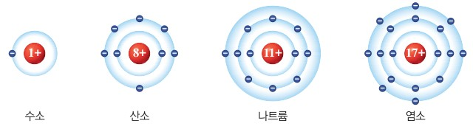  p.66 해 보기 수소·산소·나트륨·염소 원자의 전자 배치 모형[기구] | 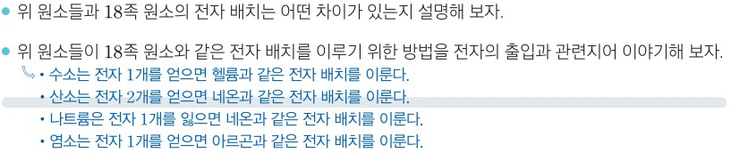  p.66 해 보기 정리 2 전자의 출입 예시 답안(교사용)[결과]
  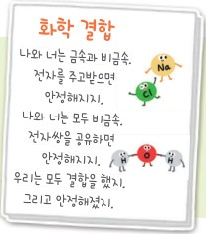
  p.67 과학 역량 기르기 시화 예시 작품 ‘화학 결합’[결과]
  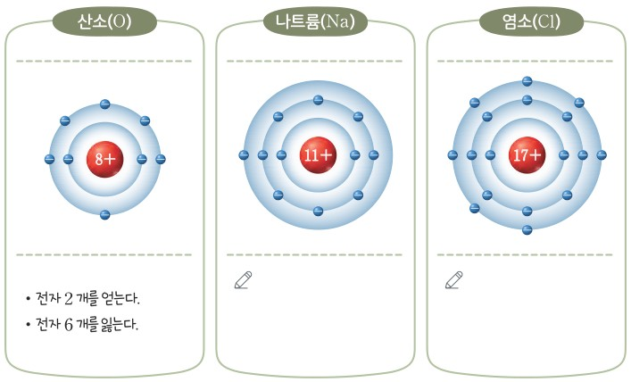  p.67 해 보기 산소(예시)·나트륨·염소 전자 배치 활동지[기구·결과] | 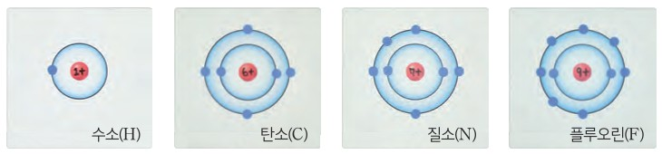  p.71 해 보기 수소·탄소·질소·플루오린 원자 모형[기구]
  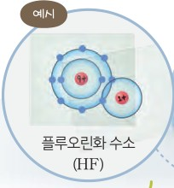  p.71 해 보기 예시 플루오린화 수소(HF) 공유 결합 모형[결과] | 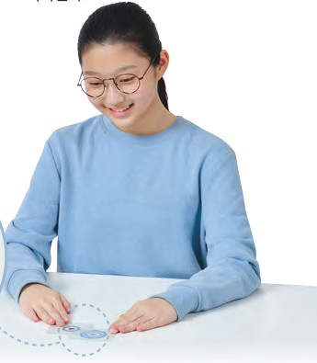  p.71 해 보기 원자 모형을 겹쳐 공유 결합 나타내기[과정]
탐구 절차  정리 질문 | [해 보기] 18족 원소처럼 안정해지는 방법 알아보기 (p.66, 활동지)  1) 그림은 수소(1+), 산소(8+), 나트륨(11+), 염소(17+) 원자의 전자 배치를 모형으로 나타낸 것이다. 전자 배치 모형을 살펴본다.  정리 1. 위 원소들과 18족 원소의 전자 배치는 어떤 차이가 있는지 설명해 보자.  A. (교사용 예시 답안) 수소는 헬륨보다 전자 1 개가 적다. / 산소는 헬륨보다 전자 6 개가 많고, 네온보다는 전자 2 개가 적다. / 나트륨은 네온보다 전자 1 개가 많고, 아르곤보다는 전자 7 개가 적다. / 염소는 네온보다 전자 7 개가 많고, 아르곤보다는 전자 1 개가 적다.  정리 2. 위 원소들이 18족 원소와 같은 전자 배치를 이루기 위한 방법을 전자의 출입과 관련지어 이야기해 보자.  A. 수소는 전자 1개를 얻으면 헬륨과 같은 전자 배치를 이룬다. / 산소는 전자 2개를 얻으면 네온과 같은 전자 배치를 이룬다. / 나트륨은 전자 1개를 잃으면 네온과 같은 전자 배치를 이룬다. / 염소는 전자 1개를 얻으면 아르곤과 같은 전자 배치를 이룬다.  본문 결론(p.66): 지구와 생명체를 구성하는 수소, 산소, 철 등 수많은 원소는 대부분 화학 결합을 형성하며, 이때 18족 원소와 같은 전자 배치를 이루어 안정해진다. 그렇다면 화학 결합의 종류에는 어떤 것이 있을까?  [본문] 이온 결합 (p.67, 그림 Ⅱ-21)  1) 염화 나트륨이 생성될 때 나트륨 원자(Na)는 전자 1 개를 잃어 나트륨 이온(Na⁺)이 되고, 염소 원자(Cl)는 나트륨 원자가 내놓은 전자 1 개를 얻어 염화 이온(Cl⁻)이 된다.  2) 반대의 전하를 띤 두 이온은 서로 끌어당겨 결합이 형성된다 → 양이온과 음이온 사이의 정전기적 인력으로 형성되는 화학 결합 = 이온 결합(주로 금속 원소와 비금속 원소 사이). 그림 Ⅱ-21: 나트륨 이온과 염화 이온은 각각 18족 원소인 네온, 아르곤과 같은 전자 배치를 이룬다.  [본문] 공유 결합 (p.67, 그림 Ⅱ-22)  1) 물 분자가 생성될 때 수소 원자는 산소 원자와 서로 전자 1 개씩을 내놓아 전자쌍을 이룬다. 다른 수소 원자도 동일하게 산소 원자와 전자쌍을 이룬다.  2) 산소 원자와 2 개의 수소 원자는 각각 전자쌍을 공유하면서 결합이 형성된다 → 2 개 이상의 원자가 전자쌍을 공유하여 형성되는 화학 결합 = 공유 결합(주로 비금속 원소들 사이). 그림 Ⅱ-22: 수소 원자와 산소 원자는 각각 18족 원소인 헬륨, 네온과 같은 전자 배치를 이룬다.  확인하기. 양이온과 음이온 사이의 정전기적 인력으로 형성되는 화학 결합은 무엇인지 쓰시오. — A. 이온 결합  [과학 역량 기르기] 화학 결합을 소재로 시화 만들기 (p.67)  1) 화학 결합을 소재로 하여 다양한 작품을 만들 수 있다. 이온 결합이나 공유 결합을 소재로 하여 시화를 만들어 보자.  A. (예시 작품 ‘화학 결합’) 나와 너는 금속과 비금속. 전자를 주고받으면 안정해지지. / 나와 너는 모두 비금속. 전자쌍을 공유하면 안정해지지. / 우리는 모두 결합을 했지. 그리고 안정해졌지. (지도 길잡이: 이온 결합과 공유 결합의 특징을 한 번 더 설명, 전자의 출입이나 전자를 공유하는 상황을 일상생활과 연관지어 표현) | [해 보기] 18족 원소와 같이 안정해지는 방법 추론하기 (p.67)  1) 산소(8+), 나트륨(11+), 염소(17+) 원자의 전자 배치 그림을 살펴본다. 산소 칸에는 예시로 ‘• 전자 2 개를 얻는다. • 전자 6 개를 잃는다.’가 적혀 있다.  정리 1. 산소를 참고해 나트륨과 염소 원자가 18족 원소와 같은 전자 배치를 하는 방법을 각각 설명해 보자.  → 본문(p.69): 나트륨은 원자가 전자 수가 1이므로 전자 1 개를 잃어 나트륨 이온이 되고 18족 원소인 네온과 같은 전자 배치를 하여 안정해진다. 염소는 원자가 전자 수가 7이므로 전자 1 개를 얻어 염화 이온이 되고 18족 원소인 아르곤과 같은 전자 배치를 하여 안정해진다. ?? 미래엔: 학생용이라 예시 답안 없음 — 산소 예시처럼 ‘나트륨 전자 7 개를 얻는다’, ‘염소 전자 7 개를 잃는다’도 쓸 수 있게 열려 있음  정리 2. 산소, 나트륨, 염소와 같이 18족이 아닌 원소들은 자연계에서 대부분 결합을 형성한 상태로 존재한다. 그 까닭을 설명해 보자.  → 본문(p.67): 지구와 생명체를 구성하는 산소, 규소, 탄소, 수소 등의 원소들은 18족 원소와 같은 전자 배치를 하여 안정해지기 위해 원자들이 전자를 잃거나 얻기도 하고, 원자들 사이에 전자를 공유하기도 하면서 결합을 형성한다.  스스로 확인하기(p.67): ① 18족 원소들은 원자의 전자 배치에서 가장 바깥 전자 껍질에 2 개 또는 8 개의 전자가 채워져 있다. (○, ×) → 본문: ○(p.66) / ② 지구와 생명체를 구성하는 원소들은 ( )족 원소와 같은 전자 배치를 하여 안정해지기 위해 결합을 형성한다. → 본문: 18족(p.67)  [본문] 이온 결합 (p.68~69, 그림 Ⅱ-19·20·21)  1) 소금의 주성분 염화 나트륨(NaCl)은 금속 원소 나트륨(Na)과 비금속 원소 염소(Cl)로 구성된다. 일반적으로 금속 원소는 전자를 잃어 양이온이 되기 쉽고, 비금속 원소는 전자를 얻어 음이온이 되기 쉽다(그림 Ⅱ-19 전자 잃음/전자 얻음).  2) 양이온과 음이온 사이에 정전기적 인력이 작용해 형성되는 결합 = 이온 결합(그림 Ⅱ-20). 나트륨 이온과 염화 이온은 1 : 1의 개수비로 결합해 전기적으로 중성이 되고 규칙적인 배열의 입체 구조를 만든다(그림 Ⅱ-21).  사고력(p.69). 칼슘(Ca)과 염소(Cl)가 결합해 염화 칼슘(CaCl₂)을 이루는 과정을 설명해 보자. → 본문: 직접 근거 없음 ?? 미래엔: 학생용이라 예시 답안 없음(칼슘 원자가 전자 2 개 → 염소 원자 2 개가 1 개씩 얻어 1 : 2로 중성 — 본문 Na·Cl 서술의 적용)  스스로 확인하기(p.69): ① 나트륨은 원자가 전자 수가 1이므로 전자 1 개를 얻어 나트륨 이온이 된다. (○, ×) → 본문: ×, 전자 1 개를 잃어(p.69) / ② 금속 원소의 양이온과 비금속 원소의 음이온 사이에 ( ) 결합이 형성된다. → 본문: 이온(p.69)  [본문] 공유 결합 (p.70, 그림 Ⅱ-22·23)  1) 물 분자(H₂O)는 비금속 원소인 수소와 산소로 구성. 비금속 원소는 전자를 얻으려는 경향이 있어 전자쌍을 공유하면서 안정해진다 → 비금속 원소의 원자들이 전자쌍을 공유하며 형성하는 결합 = 공유 결합.  2) 수소는 원자가 전자 수가 1이므로 산소 원자와 1 개의 전자쌍을 공유하면서 헬륨과 같은 전자 배치, 산소는 원자가 전자 수가 6이므로 2 개의 수소 원자와 각각 1 개씩 총 2 개의 전자쌍을 공유하면서 네온과 같은 전자 배치를 하여 안정해진다(그림 Ⅱ-22). 산소 분자(O₂)는 2 개의 산소 원자가 서로 2 개의 전자쌍을 공유(그림 Ⅱ-23).  [해 보기] 공유 결합을 모형으로 나타내기 (p.71)  1) 수소, 탄소, 질소, 플루오린의 전자 배치를 나타낸 원자 모형(64 쪽에서 만든 것)으로 위 원자들의 공유 결합으로 이루어진 물질 1 가지를 쓰고, 공유 결합을 모형으로 나타낸다. (예시: 플루오린화 수소(HF))  2) [디지털] 과정 1에서 나타낸 공유 결합을 스마트 기기로 촬영해 공유 플랫폼에 올린다.  3) 친구들이 나타낸 공유 결합에서 원자들이 전자쌍을 공유하며 결합하는 것을 확인한다.  → 본문(p.70): 비금속 원소의 원자들이 전자쌍을 공유하며 형성하는 결합을 공유 결합이라고 한다. ?? 미래엔: 학생용이라 예시 답안 없음(HF 외 H₂, CH₄, NH₃, N₂, F₂ 등 가능 — 정리 질문 없음)  스스로 확인하기(p.71): ① 비금속 원소의 원자들이 전자쌍을 공유하며 (이온 결합, 공유 결합)을 형성한다. → 본문: 공유 결합(p.70) / ② 2 개의 산소 원자가 서로 2 개의 전자쌍을 공유하며 결합을 형성한다. (○, ×) → 본문: ○(p.70)
탐구 요소 | 기초: 관찰(전자 배치 모형의 전자 수·껍질 수) · 비교(18족 원소와 전자 수 차이: 헬륨·네온·아르곤 기준) · 분류(전자를 얻는 원소/잃는 원소) · 추리(전자의 출입으로 18족 전자 배치를 이룸) · 의사소통(이야기해 보자, 시화 발표)  통합: 자료 해석(모형에서 전자 수 차이 읽기) · 모형 사용(전자 껍질 모형, 그림 Ⅱ-21·22) · 결론 도출(결합하면 18족과 같은 전자 배치를 이루어 안정해짐) / 변인 통제: 실험이 아니므로 조작·종속 변인 없음 — 비교 기준만 있음(원소 종류 → 18족과의 전자 수 차이 → 전자 출입 방향), 학생이 정할 변인 없음  교과서 표기: 해 보기에 탐구 기능 표기 없음(활동지 아이콘만) / 단원 학습 목표 동사 ‘해석할 수 있다’ / 과학 역량 기르기(시화) — 역량 이름 표기 없음, 지도 길잡이 ‘일상생활과 연관지어 표현’ | 기초: 관찰(산소·나트륨·염소 전자 배치) · 비교(18족과 가장 바깥 껍질 전자 수) · 추리(산소 예시 ‘얻는다/잃는다’를 참고해 나트륨·염소 방법 추론) · 의사소통(공유 플랫폼에 HF 등 모형 사진 공유, 친구 모형 확인)  통합: 자료 해석(전자 배치에서 원자가 전자 수 읽기) · 모형 사용(64 쪽에서 만든 투명 전자 껍질 원자 모형을 겹쳐 공유 결합 표현) · 일반화(18족이 아닌 원소가 대부분 결합 상태로 존재하는 까닭, Na·Cl → Ca·Cl 사고력 적용) / 변인 통제: 실험이 아니므로 조작·종속 변인 없음 — p.71은 학생이 원자 조합(H·C·N·F)을 스스로 선택(교과서 예시는 HF)  교과서 표기: 해 보기 2개 모두 ‘탐구 능력 · 문제 해결 능력’ / p.67 제목 동사 ‘추론하기’, p.71 ‘모형으로 나타내기’ + 디지털(스마트 기기 촬영·공유 플랫폼) / 사고력(p.69), 창의성 펼치기(p.67 낱말 퍼즐)
유용한 발문 | Q. 해 보기에서 산소는 ‘전자 2 개를 얻는’ 대신 ‘전자 6 개를 잃어’ 헬륨과 같은 전자 배치를 만들 수는 없을까? 어느 쪽이 실제로 일어나기 쉬운지 에너지로 설명해 보자.  Q. 본문은 ‘18족 이외의 원소들은 18족 원소처럼 안정해지려고 한다’고 쓴다. 원자가 ‘안정해지려고’ 한다는 말은 원자에게 의도가 있다는 뜻일까? 과학적으로 바꾸어 말해 보자.  Q. 오개념 지도 박스처럼 산소 원자(O)와 산화 이온(O²⁻) 하나만 놓고 비교하면 원자가 더 안정하다. 그런데도 산소가 이온 결합을 하는 까닭은 무엇일까? (결합 전체의 에너지 변화)  Q. 나트륨 원자가 전자 1 개를 잃은 뒤 그 전자는 어디로 갔는가? 이온 결합에서 전자를 ‘잃는 원자’와 ‘얻는 원자’가 꼭 함께 있어야 하는 까닭은 무엇일까?  Q. 옥텟 규칙만 맞추면 NaCl₂나 H₃O 같은 화학식도 정답일까? 원자가 전자 수와 18족 전자 배치로 왜 아닌지 따져 보자.  Q. 화성 생존 키트(p.68)로 넘어가기 전, 산소·물·소금이 이온 결합 물질인지 공유 결합 물질인지 어떤 기준(구성 원소가 금속인지 비금속인지)으로 구별할 수 있을까? 그 구별을 실험으로 확인하려면 무엇을 측정해야 할까? | Q. 해 보기 1의 산소 예시에는 ‘전자 2 개를 얻는다’와 ‘전자 6 개를 잃는다’가 함께 적혀 있다. 두 방법이 똑같이 가능할까? 나트륨이 ‘전자 7 개를 얻는다’고 쓴 답도 맞다고 할 수 있을까?  Q. 본문은 ‘비금속 원소는 전자를 얻으려는 경향이 있어’, ‘안정해지기 위해’라고 쓴다. 원자가 무엇을 ‘원한다’는 표현 대신 에너지가 낮아지는 과정으로 다시 설명해 보자.  Q. 헬륨은 가장 바깥 껍질에 전자가 2 개뿐인데도 안정하다. ‘8 개가 되어야 안정하다’는 말은 언제나 맞을까? 수소가 결합하면 몇 개의 전자를 갖게 되는가?  Q. 사고력: 칼슘과 염소가 결합하면 왜 CaCl이 아니라 CaCl₂가 될까? 전기적 중성과 전자의 주고받기로 설명해 보자.  Q. p.71에서 H·C·N·F 원자 모형으로 아무 조합이나 만들고 각 원자 주위 전자를 8 개(수소는 2 개)로 맞추기만 하면 실제로 존재하는 물질이라고 할 수 있을까? 친구의 모형이 옳은지 무엇으로 확인할까?  Q. 그림 Ⅱ-21처럼 염화 나트륨이 규칙적인 입체 구조를 이룬다면 ‘NaCl 분자’ 1 개가 따로 있다고 할 수 있을까? 물 분자(그림 Ⅱ-22)와 무엇이 다른가?
주의점  체크리스트 | • 실험이 없는 모형·활동지 활동이라 안전 사항 없음 — 02-04 전기 전도성 실험(p.68 이후)으로 넘어가기 전 이온 결합·공유 결합 구별 기준을 먼저 정리  • 오개념 지도(p.66, 교사용): 산소 원자(O)와 산화 이온(O²⁻)의 에너지를 비교하면 산소 원자가 산화 이온보다 안정하다. 원자가 전자를 얻거나 잃어 이온이 될 때 에너지가 높아지기 때문이다. 하지만 산화 이온이 칼슘 이온(Ca²⁺)과 같은 양이온과 화학 결합을 형성하면 매우 안정한 상태가 되기 때문에 산화 이온이 산소 원자보다 안정하다고 생각하는 것이다 → ‘이온이 되면 안정’이 아니라 ‘결합을 형성한 전체가 안정’임을 지도  • 보충(p.66, 교사용) 옥텟 규칙은 주로 2, 3주기 전형 원소 사이의 화학 결합에 잘 적용되는 경험 규칙임을 짚기 — 수소·헬륨은 전자 2 개(듀엣), 학생 본문에는 ‘옥텟’ 용어 없음  • 본문 ‘18족 원소처럼 안정해지려고 한다’(p.66)는 의인화 표현 → 원자에 의도가 있다는 목적론으로 흐르지 않도록 ‘전자 배치가 18족과 같아질 때 에너지가 가장 낮아져 더 이상 변화가 일어나지 않는다’로 바꿔 말하기  • 이온 결합에서 전자는 사라지지 않고 나트륨에서 염소로 ‘이동’함(그림 Ⅱ-21 ‘전자가 이동한다.’)을 강조 / 시화 활동(과학 역량 기르기)은 ‘주고받으면 안정해지지’처럼 의인화가 강화될 수 있으므로 발표 후 과학적 표현으로 다시 정리  ☐ 수소·산소·나트륨·염소의 전자 수를 가장 가까운 18족(헬륨·네온·아르곤)과 비교 ☐ 전자 출입(얻음/잃음)과 이온 전하 연결 ☐ 이온 결합 정의(정전기적 인력)·공유 결합 정의(전자쌍 공유) 확인 ☐ 의인화 표현을 에너지 표현으로 바꾸어 말하기 ☐ 금속+비금속 / 비금속+비금속으로 결합 종류 예상 | • 실험이 없는 모형 활동이라 안전 사항 없음 / p.71 해 보기는 64 쪽 해 보기에서 만든 투명 전자 껍질 원자 모형을 미리 준비해야 함(도움말: 원자 모형이 부족하면 친구들과 모아 나타냄)  • p.67 해 보기 산소 예시 ‘전자 6 개를 잃는다’를 그대로 두면 나트륨 ‘전자 7 개를 얻는다’, 염소 ‘전자 7 개를 잃는다’도 같은 무게의 답이 됨 → 잃거나 얻는 전자 수가 적은 쪽(금속은 잃기 쉽고 비금속은 얻기 쉬움, p.68)이 실제로 일어남을 정리 1에서 반드시 짚기  • 본문 ‘안정해지기 위해’(p.67), ‘전자를 얻으려는 경향이 있어’(p.70)는 목적론·의인화 표현 → 에너지가 낮아지는 방향의 결과로 다시 설명  • p.71 모형 활동은 각 원자 껍질의 전자 수만 맞추면 정답처럼 보일 수 있음 → 공유 전자쌍 수(H 1, F 1, O 2, N 3, C 4)와 실제 존재하는 물질인지 함께 확인 / 다중 결합(N₂ 3중)은 학생 본문에 정의 없음(O₂ 2 개의 전자쌍만 제시)  • 공유 플랫폼에 사진을 올릴 때 친구 모형을 평가하는 기준(각 원자가 18족과 같은 전자 배치인가, 전자쌍을 공유하는가)을 미리 알려 주기  ☐ 나트륨·염소의 원자가 전자 수 확인 ☐ 잃는/얻는 전자 수가 적은 쪽 선택 근거 쓰기 ☐ Na⁺·Cl⁻ 1 : 1 개수비와 전기적 중성 확인 ☐ 원자 모형으로 공유 결합 물질 1가지 표현·촬영·공유 ☐ 친구 모형의 공유 전자쌍 수와 실재 물질 여부 확인
성취기준  연결·타당성 | ✔ 해설 ‘주요 원소들이 화학 결합을 형성하는 이유를 전자껍질 모형을 이용한 전자배치를 통해 안정성을 지닌 원소와 비교하여 설명’을 그대로 구현: 18족 원소의 전자 배치(그림 Ⅱ-20) → 수소·산소·나트륨·염소 전자 배치 모형을 헬륨·네온·아르곤과 전자 수로 비교(해 보기 정리 1) → 전자 출입 방법(정리 2) → 본문 결론 ‘18족 원소와 같은 전자 배치를 이루어 안정해진다’  ✔ 해 보기 대상이 수소·산소(생명체)·나트륨·염소(소금)로 ‘지구와 생명체를 구성하는 주요 원소’와 다음 소단원 02-04(산소·물·소금)를 동시에 겨냥 / 이온 결합(그림 Ⅱ-21)·공유 결합(그림 Ⅱ-22)을 짧게 정의하고 바로 02-04(화성 생존 키트, 전기 전도성)로 넘김 → 해설의 범위(형성 이유)를 넘지 않음  ✔ 교사용 오개념 지도(O vs O²⁻ 에너지)와 보충(옥텟 규칙 적용 범위: 2, 3주기 전형 원소)이 과잉 일반화를 막는 장치로 들어 있음  △ 그러나 학생 본문은 ‘18족 이외의 원소들은 18족 원소처럼 안정해지려고 한다’(p.66)로 의인화·목적론 문장을 그대로 씀 → ‘8은 목표가 아니라 에너지가 낮아지는 과정이 멈추는 지점’이라는 설명이 학생 지면에 없음, 오개념 지도 내용도 교사용에만 있음  △ 성취기준 동사 ‘해석할 수 있다’에 비해 해 보기는 전자 수 세기·출입 말하기 수준이고 탐구 기능 표기가 없음 / ‘왜 전자 6 개를 잃지 않고 2 개를 얻는가’를 묻는 문항이 없어 옥텟만 맞추면 정답이라는 생각을 막지 못함  △ 02-04로 이어지는 연결점: 본문은 ‘이온 결합은 주로 금속 원소와 비금속 원소 사이’, ‘공유 결합은 주로 비금속 원소들 사이’로 구별 기준을 주고, 화성 생존 키트(p.68 과정 3)에서 산소·질소·물은 공유, 소금은 이온 결합으로 구분하게 함 → 강의 자료의 ‘시료가 이온 결합 물질인지 공유 결합 물질인지 구별하라’는 정리 활동은 여기서 배운 구성 원소 기준 + 02-04 해설(전기 전도성 한정)의 증거로 판단하게 해야 정당성이 생김(구성 원소만 보고 단정하면 실험이 불필요)  ※ 비교: 비상은 ‘결합 형성 까닭’과 이온·공유 결합 정의를 02-03 차시(p.66~67) 안에서 한 쪽 분량으로 끝내고 교사용으로 오개념·옥텟 규칙 범위를 보완 / 미래엔은 까닭(p.66~67)만 02-03 쪽에 두고 이온·공유 결합은 02-04 학습 목표를 단 소단원 4(p.68~71)에서 4개 그림·O₂·1 : 1 개수비·입체 구조·HF 모형 만들기로 훨씬 자세히 다룸. 두 교과서 모두 학생 본문에 의인화 표현(‘안정해지려고’, ‘안정해지기 위해’, ‘얻으려는 경향’)이 있음 | ✔ 해 보기 제목 동사가 ‘추론하기’이고 산소 예시를 참고해 나트륨·염소의 방법을 스스로 추론하게 한 뒤, 정리 2에서 ‘18족이 아닌 원소들이 대부분 결합을 형성한 상태로 존재하는 까닭’을 묻는 구조 → 성취기준 ‘결합을 형성하는 이유를 해석’에 직접 대응, 해설의 ‘전자껍질 모형·안정성을 지닌 원소와 비교’ 반영(그림 Ⅱ-18 헬륨·네온·아르곤)  ✔ 이온 결합 형성(전자 잃음·얻음, 그림 Ⅱ-19 → 정전기적 인력 그림 Ⅱ-20 → 1 : 1 입체 구조 그림 Ⅱ-21)과 공유 결합(H₂O, O₂ 공유 전자쌍 수)을 모두 ‘18족과 같은 전자 배치’로 설명하고 원자가 전자 수(1, 6, 7)를 근거로 씀 → 결합 이유의 해석을 이온·공유 결합 전체로 일관되게 확장  ✔ p.71 해 보기에서 학생이 원자 조합을 직접 골라 공유 결합 물질을 모형으로 만들고 공유 플랫폼에서 서로 확인 → 모형 사용·디지털 소양, 학생 선택의 자율성  △ 산소 예시 ‘전자 6 개를 잃는다’를 정답처럼 제시하고 어느 쪽이 실제로 일어나는지 따지는 문항이 없음 → 강의 자료가 지적한 ‘옥텟 규칙만 맞추면 정답인가’ 문제를 오히려 키울 수 있음 / p.71 모형 만들기도 정리 질문이 없어 실재하지 않는 조합을 걸러 낼 기준이 없음  △ ‘안정해지기 위해’(p.67), ‘비금속 원소는 전자를 얻으려는 경향이 있어’(p.70) 등 목적론·의인화 표현, 에너지 관점의 설명이나 옥텟 규칙의 적용 범위(헬륨·수소는 2 개) 보충 없음 / 오개념 지도 자료가 없음(학생용)  △ 02-04로 이어지는 연결점: 이온·공유 결합 정의를 02-04 학습 목표(‘이온 결합과 공유 결합을 설명’) 아래에 두어 성취기준 경계가 비상과 다름. 소단원 4 도입(물에 젖은 손 감전)으로 전기 전도성 실험을 예고 → 02-04 해설 ‘전기 전도성 한정’과 맞물리게 이어 가야 하며, 이온 결합 물질의 입체 구조(그림 Ⅱ-21)는 고체·수용액 전기 전도성 차이를 설명할 연결 고리  ※ 비교: 미래엔은 ‘추론하기’ 활동과 원자가 전자 수 근거, 그림 수(Ⅱ-18~23)·모형 만들기로 결합 형성 과정을 비상보다 자세하고 학생 중심으로 다루지만, 오개념 교정 장치(오개념 지도·옥텟 보충)는 비상 교사용에만 있음. 산소 ‘6 개를 잃는다’ 예시는 미래엔에만 있는 혼동 요소  △ 해 보기(p.67) 예시: 산소를 ‘전자 2개를 얻는다 / 전자 6개를 잃는다’로 나란히 제시 — 6개를 잃는 경로는 에너지상 일어나지 않으므로 ‘18족 배치만 맞으면 어느 쪽이든 정답’이라는 오해를 키움 → 잃는 데 드는 에너지 비교 발문으로 한쪽만 실제임을 확인시킬 것
핵심 개념  교과서 본문 | 그림 Ⅱ-22의 반응물(수소 원자 2 개·산소 원자) 부분은 교사용 보충 박스(공유 전자쌍과 비공유 전자쌍)에 덮여 있어 생성물 물 분자와 캡션만 실음
  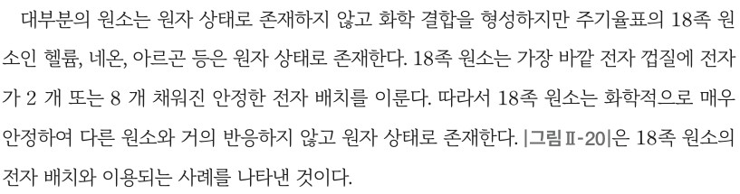  p.66 본문 도입(18족 원소의 안정한 전자 배치) | 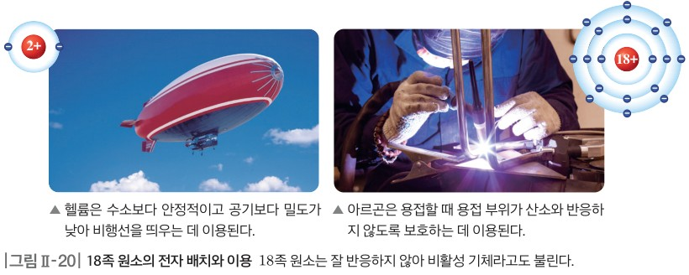  p.66 그림 Ⅱ-20 18족 원소의 전자 배치와 이용
  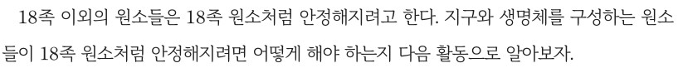  p.66 본문(18족 이외의 원소들은 18족 원소처럼 안정해지려고 한다) | 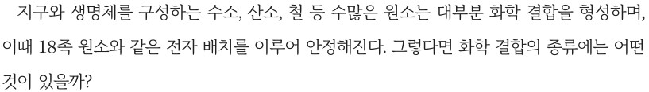  p.66 본문 결론(18족 원소와 같은 전자 배치를 이루어 안정해진다)
  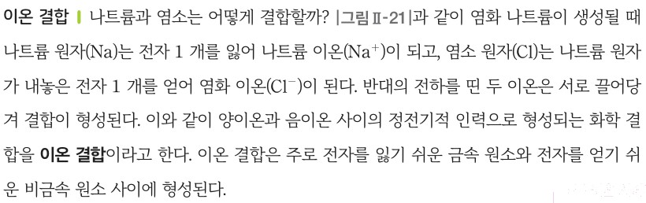  p.67 본문 이온 결합 정의 | 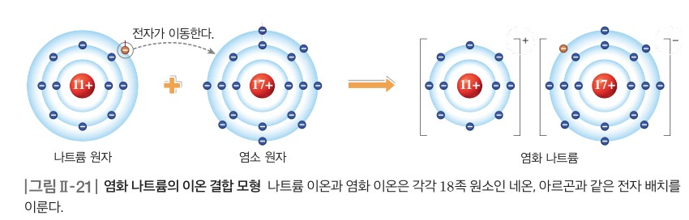  p.67 그림 Ⅱ-21 염화 나트륨의 이온 결합 모형(교사용 주석 지움)
  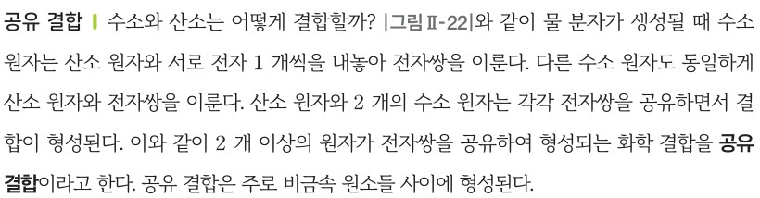  p.67 본문 공유 결합 정의 | 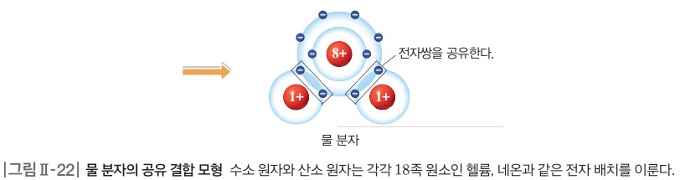  p.67 그림 Ⅱ-22 물 분자의 공유 결합 모형(생성물 부분과 캡션)
  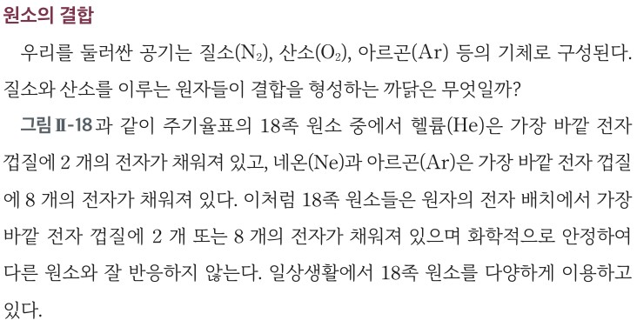  p.66 본문 원소의 결합(18족 원소의 전자 배치) | 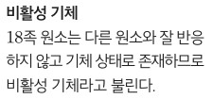  p.66 곁글 비활성 기체 정의
  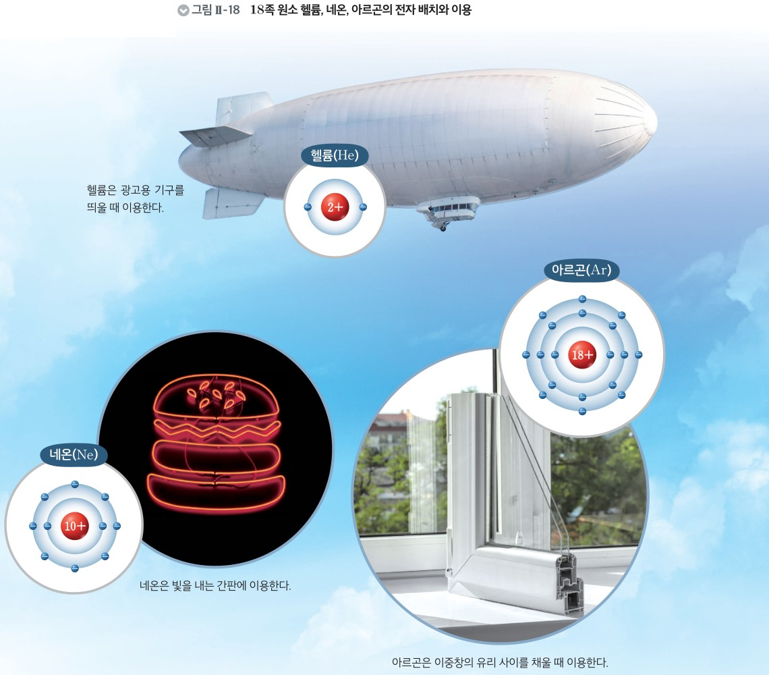  p.66 그림 Ⅱ-18 18족 원소 헬륨, 네온, 아르곤의 전자 배치와 이용 | 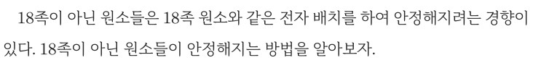  p.67 본문(18족 원소와 같은 전자 배치를 하여 안정해지려는 경향)
  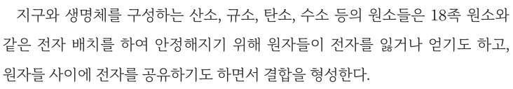  p.67 본문 결론(전자를 잃거나 얻거나 공유하면서 결합 형성) | 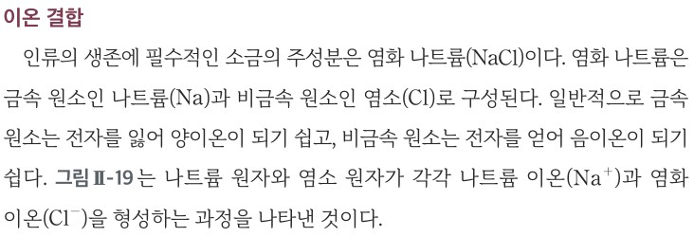  p.68 본문 이온 결합(금속은 양이온, 비금속은 음이온)
  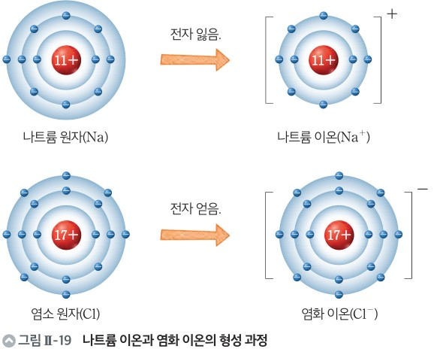  p.68 그림 Ⅱ-19 나트륨 이온과 염화 이온의 형성 과정 | 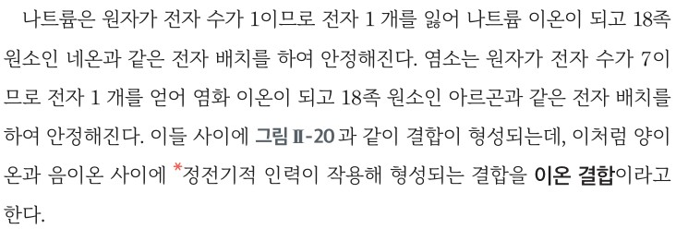  p.69 본문 이온 결합 정의(원자가 전자 수와 18족 전자 배치)
  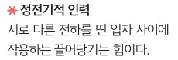  p.69 곁글 정전기적 인력 정의 | 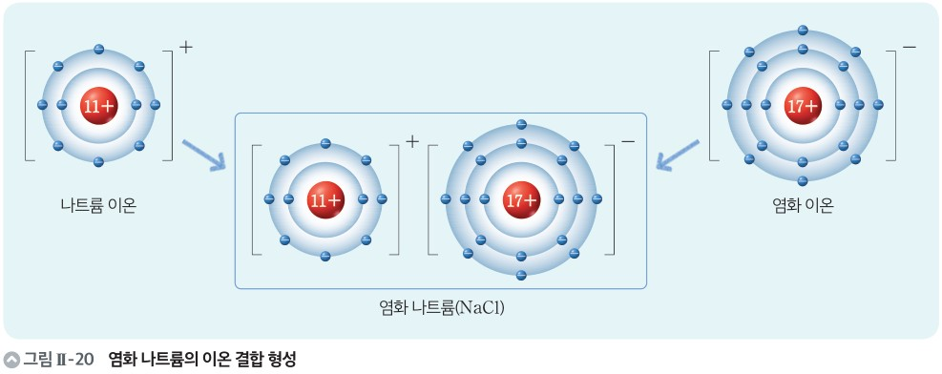  p.69 그림 Ⅱ-20 염화 나트륨의 이온 결합 형성
  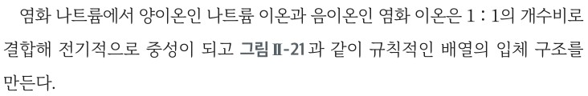  p.69 본문(1 : 1 개수비, 전기적 중성, 입체 구조) | 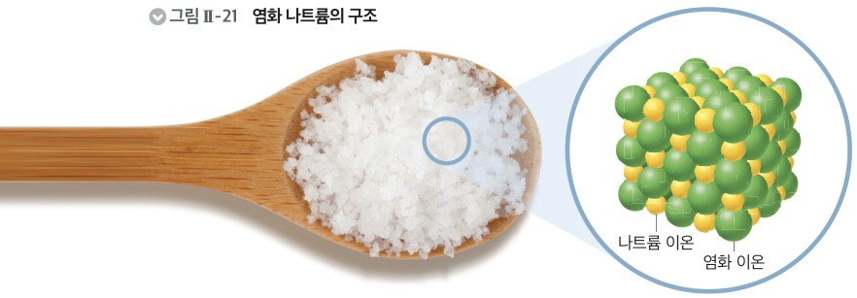  p.69 그림 Ⅱ-21 염화 나트륨의 구조
  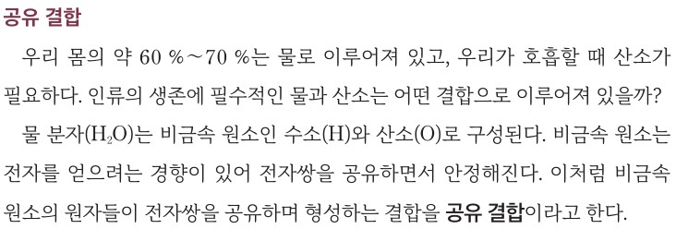  p.70 본문 공유 결합 정의 | 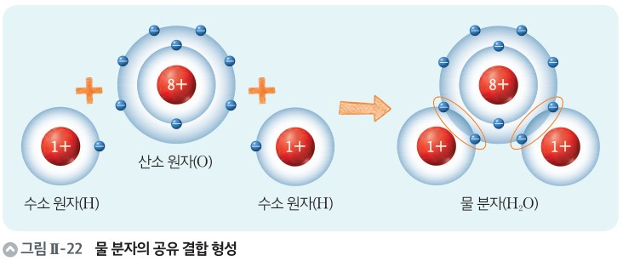  p.70 그림 Ⅱ-22 물 분자의 공유 결합 형성
  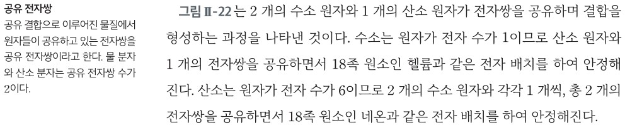  p.70 곁글 공유 전자쌍 정의와 본문(수소·산소의 전자쌍 공유) | 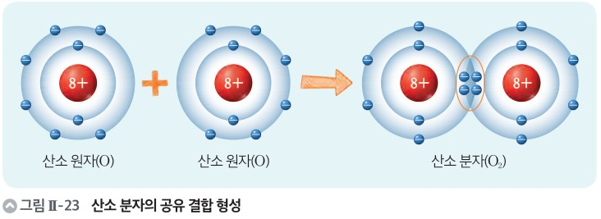  p.70 그림 Ⅱ-23 산소 분자의 공유 결합 형성
  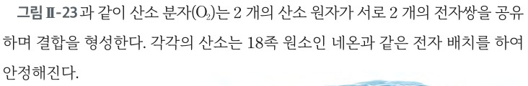
  p.70 본문(산소 분자는 2 개의 전자쌍을 공유)
핵심 개념  비교 | 18족 원소(헬륨, 네온, 아르곤)는 가장 바깥 전자 껍질에 전자가 2 개 또는 8 개 채워진 안정한 전자 배치를 이루어 다른 원소와 거의 반응하지 않고 원자 상태로 존재한다(비활성 기체). 지구와 생명체를 구성하는 수소, 산소, 철 등 수많은 원소는 대부분 화학 결합을 형성하며, 이때 18족 원소와 같은 전자 배치를 이루어 안정해진다(p.66). 이온 결합: 나트륨 원자가 전자 1 개를 잃어 Na⁺, 염소 원자가 그 전자를 얻어 Cl⁻ → 양이온과 음이온 사이의 정전기적 인력으로 형성되는 화학 결합(주로 금속-비금속). 공유 결합: 2 개 이상의 원자가 전자쌍을 공유하여 형성되는 화학 결합(주로 비금속-비금속, 물 분자)(p.67)  표현 특징(비상): ‘18족 원소처럼 안정해지려고 한다’, ‘18족 원소와 같은 전자 배치를 이루어 안정해진다’로 서술, ‘원자가 전자’ 수로 설명하지 않고 ‘헬륨보다 전자 1 개가 적다’처럼 18족과의 전자 수 차이로 비교, 이온 결합을 ‘반대의 전하를 띤 두 이온은 서로 끌어당겨’로, 공유 결합을 ‘2 개 이상의 원자가 전자쌍을 공유’로 정의 / 옥텟 규칙·공유 전자쌍·다중 결합은 교사용 보충에만 | 18족 원소들은 원자의 전자 배치에서 가장 바깥 전자 껍질에 2 개 또는 8 개의 전자가 채워져 있으며 화학적으로 안정하여 다른 원소와 잘 반응하지 않는다(p.66). 18족이 아닌 원소들은 18족 원소와 같은 전자 배치를 하여 안정해지려는 경향이 있어, 원자들이 전자를 잃거나 얻기도 하고 원자들 사이에 전자를 공유하기도 하면서 결합을 형성한다(p.67). 이온 결합: 금속 원소는 전자를 잃어 양이온, 비금속 원소는 전자를 얻어 음이온이 되기 쉽고, 양이온과 음이온 사이에 정전기적 인력이 작용해 형성되는 결합. NaCl은 1 : 1 개수비로 전기적으로 중성, 규칙적인 입체 구조(p.68~69). 공유 결합: 비금속 원소의 원자들이 전자쌍을 공유하며 형성하는 결합. H₂O(공유 전자쌍 2), O₂(서로 2 개의 전자쌍 공유)(p.70)  표현 특징(미래엔): ‘원자가 전자 수가 1이므로 전자 1 개를 잃어’처럼 원자가 전자 수를 근거로 씀(비상은 18족과의 전자 수 차이), 이온 결합을 ‘정전기적 인력이 작용해 형성되는 결합’(용어 정의 곁글 포함), 공유 결합을 ‘비금속 원소의 원자들이’로 한정해 정의(비상은 ‘2 개 이상의 원자가’ + ‘주로 비금속’), 공유 전자쌍을 학생 곁글로 정의 / ‘안정해지려는 경향’, ‘전자를 얻으려는 경향’ 표현
예상 오개념  → 교정 | • 원자는 전자 8 개를 채우고 싶어서(안정해지려고) 결합한다 → 원자에 의도는 없다. 결합하면 에너지가 낮아지고, 2주기 원자는 n=2 껍질에 8 개까지만 들어가며 그 이상은 에너지가 훨씬 높은 다음 껍질을 써야 하므로, 8은 목표가 아니라 에너지가 낮아지는 과정이 멈추는 지점이다 (강의 자료 / 비상 p.66 ‘안정해지려고 한다’, 미래엔 p.67 ‘안정해지기 위해’·p.70 ‘얻으려는 경향’ 표현 주의)  • 모든 원자는 가장 바깥 껍질에 전자 8 개가 되어야 안정하다(옥텟 규칙은 항상 성립) → 헬륨은 2 개로 안정하고 결합한 수소도 헬륨과 같은 2 개가 된다. 옥텟 규칙은 주로 2, 3주기 전형 원소 사이 결합에 잘 맞는 경험 규칙이다 (비상 p.66 교사용 보충 옥텟 규칙, 그림 Ⅱ-22 / 미래엔 p.66 ‘2 개 또는 8 개’, p.70 수소-헬륨)  • 원자가 전자를 얻거나 잃어 이온이 되기만 하면 원자보다 안정해진다 → 산소 원자보다 산화 이온(O²⁻) 하나가 에너지가 더 높다. 산화 이온이 양이온과 결합한 전체가 매우 안정해지는 것이다 (비상 p.66 오개념 지도 / 미래엔 해당 서술 없음) | • 18족과 같은 전자 배치만 만들면 전자를 얼마나 얻든 잃든 상관없다(산소가 전자 6 개를 잃어도, 나트륨이 7 개를 얻어도 된다) → 금속 원소는 전자를 잃어 양이온, 비금속 원소는 전자를 얻어 음이온이 되기 쉬우며 적은 수의 전자가 이동하는 쪽이 일어난다 (미래엔 p.67 해 보기 산소 예시 ‘전자 6 개를 잃는다’, p.68 본문 / 비상 p.66 해 보기 예시 답안 ‘산소는 전자 2개를 얻으면’)  • 옥텟만 맞추면 어떤 화학식도 옳다(NaCl₂, H₃O 등) → 원자가 전자 수에 따라 주고받거나 공유하는 전자 수가 정해지고, 이온 결합 물질은 전기적으로 중성이 되는 개수비로 결합한다 (강의 자료 / 미래엔 p.69 1 : 1 개수비·사고력 CaCl₂, p.71 모형 만들기 / 비상 해당 문항 없음)  • 이온 결합에서 나트륨이 잃은 전자는 사라지고, NaCl은 Na 1 개와 Cl 1 개로 된 분자이다 → 전자는 염소로 이동하며(그림 Ⅱ-21 ‘전자가 이동한다.’), 염화 나트륨은 수많은 이온이 규칙적으로 배열한 입체 구조로 분자가 따로 없다 (비상 p.67 그림 Ⅱ-21 / 미래엔 p.69 그림 Ⅱ-21 염화 나트륨의 구조)
개념 설명  흐름 | ① 18족 원소(헬륨·네온·아르곤)는 원자 상태로 존재하고 거의 반응하지 않음(비상 그림 Ⅱ-20 비행선·용접 / 미래엔 그림 Ⅱ-18 기구·네온사인·이중창) → 가장 바깥 껍질 전자 2 개 또는 8 개의 안정한 전자 배치 → ② 해 보기: 수소·산소·나트륨·염소(미래엔은 산소 예시 후 나트륨·염소) 전자 배치를 18족과 비교하고 전자의 출입으로 18족 전자 배치를 만드는 방법 추론 → ③ 결론: 지구와 생명체를 구성하는 원소는 결합을 형성하며 18족과 같은 전자 배치를 이루어 안정해짐(에너지가 낮아짐) → ④ 이온 결합(Na 전자 1 개 잃음·Cl 전자 1 개 얻음 → 정전기적 인력, 금속-비금속; 미래엔은 1 : 1 개수비·입체 구조·CaCl₂ 사고력)과 공유 결합(H₂O 전자쌍 공유, 비금속-비금속; 미래엔은 O₂·공유 전자쌍·HF 모형 만들기) → ⑤ 구성 원소로 결합 종류 예상(산소·물·소금) → 02-04 전기 전도성 실험으로 이온 결합 물질과 공유 결합 물질 구별 ※ 교과서별 보완: 공통으로 의인화 표현(‘안정해지려고/위해’, ‘얻으려는 경향’)을 에너지 표현으로 바꾸고 ‘옥텟만 맞추면 정답인가’를 묻는 문항(NaCl₂, H₃O 반례) 추가 / 비상은 교사용 오개념 지도(O vs O²⁻)·옥텟 적용 범위를 학생 활동으로 옮기고 해 보기에 ‘전자를 몇 개 잃기/얻기가 쉬운가’ 질문 보태기 / 미래엔은 산소 예시 ‘전자 6 개를 잃는다’를 비교·판단 문항으로 바꾸고 p.71 모형 활동에 실재 물질 확인 기준과 정리 질문 보태기

통과1 | Ⅱ. 물질과 규칙성 | [10통과1-02-04] 인류의 생존에 필수적인 물, 산소, 소금 등이 만들어지는 결합의 차이를 이해하고 각 물질의 성질과 관련지어 설명할 수 있다. | 이온 결합 물질과 공유 결합 물질의 성질 비교(전기 전도성)

구분 | 비상교육 — 단원 열기 p.68 · 탐구 p.70 · 본문 p.69, 71 | 미래엔 — 탐구 p.72 · 본문 p.71, 73
탐구  목표·준비물 | 학습 목표(p.68): 인류의 생존에 필수적인 산소, 물, 소금 등이 만들어지는 결합의 차이를 설명할 수 있다. / 이온 결합 물질과 공유 결합 물질의 성질을 비교할 수 있다. / 탐구 목표(p.70): 이온 결합 물질과 공유 결합 물질의 성질을 비교할 수 있다.  준비물(p.70): 증류수, 염화 나트륨, 염화 칼슘, 설탕, 포도당, 유리 막대, 스포이트, 전기 전도성 측정기, 6 홈판, 약숟가락, 보안경, 실험용 장갑, 실험복  문제 인식(p.70): 이온 결합 물질과 공유 결합 물질의 성질은 어떻게 다를까? / 도입(p.70 본문): 소금과 설탕은 모두 흰색 고체이며, 물에 녹여도 수용액은 투명하여 구분할 수가 없다. 그러나 염화 나트륨은 이온 결합 물질이고 설탕은 공유 결합 물질로, 두 물질은 화학 결합의 종류가 다르다.  단원 열기(p.68): 화성 ○○산 탐사 계획(탐사 시간 48 시간, 정상 부근 토양·암석 시료 채취, 휴대 물품 호흡용 공기통 60 시간분·개인별 생존 키트 1 개) → 산소·설탕·물·질소·소금·기타 중 세 가지를 골라 생존 키트 구성, 까닭 설명, 화학 결합의 종류에 따라 구분  곁글(p.69·71, 학생용): 화학식 — 물질을 구성하는 원자의 종류와 수를 원소 기호로 나타낸 것 / 이온 결합 물질의 화학식 — 전기적으로 중성, 양이온과 음이온의 개수비를 가장 간단한 정수비로 / 이온 결합 물질의 용해 — 양이온과 음이온이 각각 물 분자에 둘러싸여 쉽게 나누어짐 / 공유 결합 물질의 전기 전도성 — 예외적으로 물에 녹아 이온으로 나누어지는 것도 있다(염화 수소)  교사용 소단원 지도상의 유의점(p.68): 2. 이온 결합 물질과 공유 결합 물질의 성질은 고체 상태와 수용액에서의 전기 전도성 차이로 한정한다. / 교사용 보충(p.71): 전류와 전하, 공유 결합 물질의 녹는점과 끓는점·공유 결정(다이아몬드, 석영), 흑연·그래핀·탄소 나노 튜브의 전기 전도성  소단원 02 화학 결합과 물질의 성질 2차시 / 탐구 기능 ‘관찰, 의사소통’ / 단원 열기(p.68) + 본문 1 생존에 필수적인 물질·그림 Ⅱ-23·24·확인하기(p.69) + 본문 2 도입·탐구(p.70) + 본문 결론·그림 Ⅱ-25·26·확인하기·과학 역량 기르기(p.71) | 목표(p.72): 이온 결합 물질과 공유 결합 물질의 성질을 비교할 수 있다.  준비물(p.72): 증류수, 설탕, 황산 구리(Ⅱ), 염화 나트륨, 간이 전기 전도성 측정기, 비커, 스포이트, 실험복, 실험용 고무장갑, 6 홈판, 유리 막대, 약숟가락, 보안경  도입(p.72 본문): 이온 결합 물질과 공유 결합 물질의 성질 — 이온 결합으로 이루어진 이온 결합 물질과 공유 결합으로 이루어진 공유 결합 물질의 성질에는 어떤 차이가 있을까? / p.71 본문: 우리 주위에는 인류의 생존에 필수적인 소금, 물, 산소 외에도 수많은 물질이 존재한다. 이러한 물질 중에는 이온 결합이나 공유 결합으로 이루어진 것이 많다.  그림 Ⅱ-24(p.71): 탄산 칼슘(CaCO₃)은 달걀 껍데기의 주성분, 제산제에는 수산화 마그네슘(Mg(OH)₂), 설탕(C₁₂H₂₂O₁₁)은 단맛을 낼 때, 뷰테인(C₄H₁₀)은 휴대용 가스레인지의 연료  곁글(p.72·73): 간이 전기 전도성 측정기 — 전류가 흐르면 불이 켜지고 소리가 난다 / 증류수의 전기 전도성 — 증류수는 이온이 들어 있지 않아서 전류가 흐르지 않는다 / 말풍선: 약숟가락, 유리 막대, 간이 전기 전도성 측정기는 시약을 바꿀 때마다 시약에 닿는 부분을 증류수로 씻어서 사용한다.  창의성 펼치기(p.73): 이온 결합 또는 공유 결합을 표현한 1 칸 만화를 그려 공유 플랫폼에 올리고, 친구의 만화에 한 줄 감상을 남겨 보자. / 실험 영상 QR(p.72)  탐구(p.72, 과정·기능 ‘탐구 설계 및 수행’, ‘결론 도출 및 일반화’, 탐구 능력·문제 해결 능력) + 본문 결론·그림 Ⅱ-25·26(p.73) + 스스로 확인하기(p.73) / 학생용 — 모범 답안 없음
탐구  사진 | 사진 p.70은 학생용 교과서에서 보완
  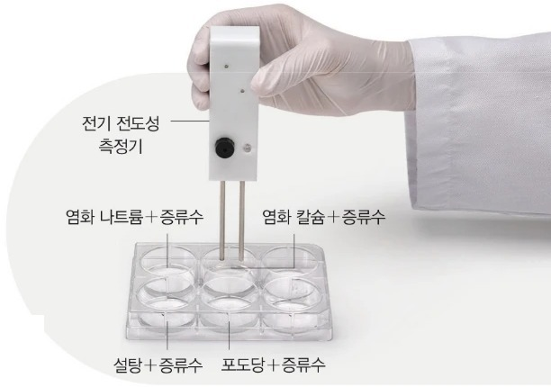  p.70 6 홈판의 염화 나트륨·염화 칼슘·설탕·포도당 수용액에 전기 전도성 측정기 꽂기[기구·과정] | 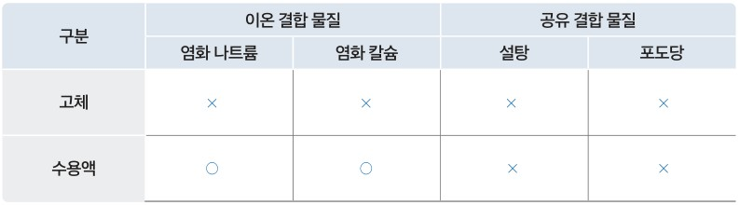  p.70 결과 및 정리 1 고체·수용액 전기 전도성 결과 표(예시 답안)[결과]
  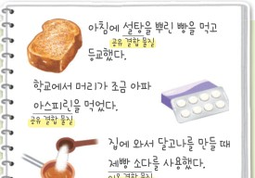
  p.71 과학 역량 기르기 이온 결합 물질과 공유 결합 물질로 쓴 일기 예시[결과]
  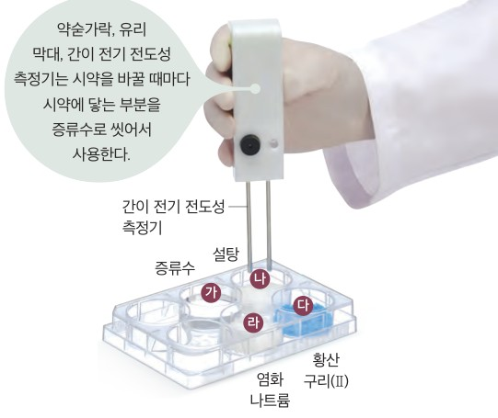  p.72 간이 전기 전도성 측정기로 6 홈판 ㉮~㉱(증류수·설탕·황산 구리(Ⅱ)·염화 나트륨) 측정[기구·과정] | 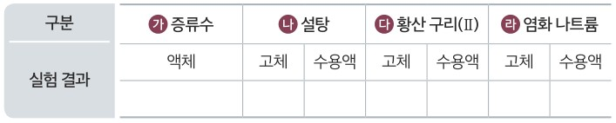  p.72 결과 및 정리 1 결과 표(빈 표)[결과]
탐구 절차  정리 질문 | [활동으로 단원 열기] 화성 탐사 생존 키트 구성하기 (p.68)  1) 다음 안내를 확인한 뒤 생존 키트를 구성해 보자. 가. 화성 ○○산 탐사 계획(탐사 장소: 베이스캠프 북쪽 ○○산, 탐사 시간 48 시간, 임무: 정상 부근의 토양 및 암석 시료 채취, 휴대 물품: 호흡용 공기통(60 시간 동안 호흡 가능한 양)·개인별 생존 키트 1 개, 안전 사항: 48 시간 안에 돌아오지 않으면 구조대가 수색을 시작함) 나. 생존 키트 구성하기(세 가지 선택: 산소, 설탕, 물, 질소, 소금, 기타)  A. (예시 답안 체크) 산소, 물, 질소  2) 과정 1에서 선택한 세 가지 물질로 생존 키트를 구성한 까닭을 설명해 보자.  A. (예시 답안) • 구조대가 도착하기 전까지 숨을 오래 쉬어야 하므로 산소와 질소를 선택하였고, 등반으로 인해 체액의 전해질이 부족할 수도 있어 소금을 선택하였다. • 탐사 과정에서 에너지가 고갈되고 땀으로 수분과 전해질이 부족할 수 있으므로, 설탕, 소금, 물을 선택하였다.  3) 자신이 선택한 물질을 화학 결합의 종류에 따라 구분해 보자.  A. (예시 답안) • 산소와 질소는 공유 결합한 물질이고, 소금은 이온 결합한 물질이다. • 설탕과 물은 공유 결합한 물질이고, 소금은 이온 결합한 물질이다.  [본문 확인하기] (p.69)  연속적으로 결합한 양이온과 음이온이 교대로 반복하여 규칙적인 모양의 입체 구조를 이루는 것은 (공유, 이온) 결합 물질이다. — A. 이온  [탐구] 이온 결합 물질과 공유 결합 물질의 성질 비교 (p.70)  1) 6 홈판의 첫 번째 가로줄에 염화 나트륨과 염화 칼슘을 약숟가락으로 한 숟가락씩 넣고, 두 번째 가로줄에 설탕과 포도당을 약숟가락으로 한 숟가락씩 넣는다.  2) 각 물질에 전기 전도성 측정기를 꽂아 전류가 흐르는지 관찰한다. — A. 염화 나트륨, 염화 칼슘, 설탕, 포도당 모두 고체 상태에서 전류가 흐르지 않는다.  3) 증류수에 전기 전도성 측정기를 담가 전류가 흐르는지 관찰한다. — A. 증류수는 전류가 흐르지 않는다.  4) 과정 1의 물질에 각각 증류수를 조금씩 넣어 녹인 뒤 전기 전도성 측정기를 담가 전류가 흐르는지 관찰한다. — A. 염화 나트륨, 염화 칼슘은 수용액에서 전류가 흐르며, 설탕, 포도당은 수용액에서 전류가 흐르지 않는다.  정리 1. 과정 2와 과정 4에서 관찰한 결과를 전류가 흐르면 ○, 전류가 흐르지 않으면 ×로 표시하여 표에 정리해 보자.  A. (예시 답안) 고체: 염화 나트륨 ×, 염화 칼슘 ×, 설탕 ×, 포도당 × / 수용액: 염화 나트륨 ○, 염화 칼슘 ○, 설탕 ×, 포도당 ×  정리 2. 이온 결합 물질과 공유 결합 물질의 성질은 어떤 차이가 있는지 설명해 보자.  A. 이온 결합 물질과 공유 결합 물질은 전기 전도성에 차이가 있다. 염화 나트륨, 염화 칼슘과 같은 이온 결합 물질은 고체 상태에서 전류가 흐르지 않고 수용액에서 전류가 흐른다. 설탕, 포도당과 같은 공유 결합 물질은 고체 상태와 수용액에서 모두 전류가 흐르지 않는다.  스스로 평가(p.70): [지식·이해] 이온 결합 물질과 공유 결합 물질의 성질 차이를 전기 전도성과 관련지어 설명하였는가? [과정·기능] 실험 결과를 바탕으로 이온 결합 물질과 공유 결합 물질의 성질을 비교하였는가? [가치·태도] 실험 과정에서 모둠원의 의견을 존중하며 협력하였는가?  [본문 확인하기] (p.71)  이온 결합 물질이 물에 녹으면 (①)과/와 (②)(으)로 나누어지므로 수용액에 전원을 연결하면 전류가 흐른다. — A. ① 양이온(음이온) ② 음이온(양이온)  [과학 역량 기르기] (p.71)  우리는 하루를 보내는 동안 여러 가지 물질을 사용한다. 하루 중 자신이 사용한 이온 결합 물질과 공유 결합 물질을 소재로 일기를 써 보자. — A. (예시 그림) 아침에 설탕을 뿌린 빵을 먹고 등교했다(설탕: 공유 결합 물질). 학교에서 머리가 조금 아파 아스피린을 먹었다(공유 결합 물질). 집에 와서 달고나를 만들 때 제빵 소다를 사용했다(이온 결합 물질). / 지도 길잡이: 자신의 하루를 간단하게 작성한 뒤 그중 이온 결합 물질과 공유 결합 물질에 해당하는 것이 무엇일지 확인해 보게 지도한다. | [탐구] 이온 결합 물질과 공유 결합 물질의 성질 비교하기 (p.72)  1) 6 홈판의 ㉮~㉱에 각각 증류수, 설탕, 황산 구리(Ⅱ), 염화 나트륨을 넣자.  2) 간이 전기 전도성 측정기로 각각의 물질에 전류가 흐르는지 확인해 보자. (말풍선: 약숟가락, 유리 막대, 간이 전기 전도성 측정기는 시약을 바꿀 때마다 시약에 닿는 부분을 증류수로 씻어서 사용한다.)  3) ㉯~㉱에 스포이트로 증류수를 떨어뜨린 뒤 유리 막대로 저어 고체를 녹이자.  4) 간이 전기 전도성 측정기로 각각의 수용액에 전류가 흐르는지 확인해 보자.  정리 1. 실험 결과 전류가 흐르면 ○ 표, 전류가 흐르지 않으면 × 표 해 보자. (표: ㉮ 증류수(액체) / ㉯ 설탕·㉰ 황산 구리(Ⅱ)·㉱ 염화 나트륨 각각 고체·수용액)  → 본문(p.73): 이온 결합 물질은 고체 상태에서 양이온과 음이온이 강하게 결합하고 있으므로 전류가 흐르지 않는다. … 이온 결합 물질의 수용액에 전원을 연결하면 … 전류가 흐른다. / 공유 결합 물질은 … 수용액에 전원을 연결해도 … 전류가 흐르지 않는다. / 곁글: 증류수는 이온이 들어 있지 않아서 전류가 흐르지 않는다. (?? 미래엔: 학생용이라 예시 답안 없음 — 설탕 고체의 결과와 황산 구리(Ⅱ)의 결과는 본문에 직접 서술 없음)  정리 2. 증류수, 설탕, 황산 구리(Ⅱ), 염화 나트륨을 이루는 결합이 무엇인지 쓰고, 이 실험에서 알 수 있는 이온 결합 물질과 공유 결합 물질의 성질을 설명해 보자.  → 본문(p.73): 이처럼 물질을 이루는 결합의 종류에 따라 수용액에서 전류가 흐르는 성질이 다르게 나타난다. (?? 미래엔: 증류수·설탕·황산 구리(Ⅱ)·염화 나트륨 각각의 결합 종류 예시 답안 없음)  스스로 평가하기(p.72): [지식·이해] 이온 결합 물질과 공유 결합 물질의 성질을 설명할 수 있나요? [과정·기능] 실험 결과를 과학적으로 분석해 결론을 이끌어 냈나요? [가치·태도] 결합의 종류에 따른 물질의 성질을 비교하며 규칙성을 깨달았나요? / 탐구 돌아보기: 탐구 과정에서 잘한 점, 탐구를 한 뒤 알게 된 내용 등이 있으면 자유롭게 써 보자.  [스스로 확인하기] (p.73)  1. 이온 결합 물질의 수용액에 전원을 연결하면 양이온은 ((+)극, (−)극) 쪽으로 이동한다. → 본문: 양이온은 (−)극 쪽으로, 음이온은 (+)극 쪽으로 이동하면서 전류가 흐른다.(p.73)  2. 공유 결합 물질인 설탕의 수용액에 전원을 연결하면 전류가 흐른다. (○, ×) → 본문: 공유 결합 물질은 … 물에 녹아도 대부분 이온으로 나눠지지 않는다. 따라서 수용액에 전원을 연결해도 그림 Ⅱ-26과 같이 전류가 흐르지 않는다.(p.73)  [창의성 펼치기] (p.73)  이온 결합 또는 공유 결합을 표현한 1 칸 만화를 그려 공유 플랫폼에 올리고, 친구의 만화에 한 줄 감상을 남겨 보자. — ?? 미래엔: 학생용이라 예시 답안 없음
탐구 요소 | 기초: 관찰(전기 전도성 측정기의 불·알람으로 전류 흐름 확인) · 분류(결과 표에서 이온 결합 물질 / 공유 결합 물질로 묶어 ○·× 표시) · 비교(고체 ↔ 수용액, 이온 결합 ↔ 공유 결합) · 의사소통(정리 2 설명, 과학 역량 기르기 일기)  통합: 자료 해석(○·× 표의 규칙) · 결론 도출(결합 종류에 따라 전기 전도성이 다름) · 모형 사용(그림 Ⅱ-25·26 입자 모형으로 이온의 이동 설명) / 변인 통제: 조작 변인 = 물질의 종류(이온 결합: 염화 나트륨·염화 칼슘 / 공유 결합: 설탕·포도당)와 물질의 상태(고체 ↔ 수용액), 종속 변인 = 전류가 흐르는지 여부(측정기 불·알람), 통제 변인 = 시료 양(약숟가락 한 숟가락), 같은 전기 전도성 측정기, 전극을 증류수로 씻고 말려 사용, 같은 증류수 / 대조: 과정 3 증류수만 측정(녹이는 물 자체가 전류를 흘리지 않음을 확인) — 교과서에 변인 명시 없음, 결합 종류를 미리 알려 준 확인 실험 구조  교과서 표기: 탐구 기능 ‘관찰, 의사소통’ / 문제 인식 → 과정 → 결과 및 정리 / 스스로 평가(지식·이해, 과정·기능, 가치·태도) | 기초: 관찰(간이 전기 전도성 측정기의 불·소리) · 비교(고체 ↔ 수용액, 네 물질) · 분류(정리 2에서 결합 종류 쓰기) · 의사소통(정리 2 설명, 창의성 펼치기 만화 공유)  통합: 자료 해석(○·× 표) · 결론 도출 및 일반화(수용액 전기 전도성 차이 → 결합의 종류) · 모형 사용(그림 Ⅱ-25·26) / 변인 통제: 조작 변인 = 물질의 종류(증류수·설탕 / 황산 구리(Ⅱ)·염화 나트륨)와 상태(고체 ↔ 수용액), 종속 변인 = 전류가 흐르는지 여부, 통제 변인 = 같은 간이 측정기, 시약을 바꿀 때마다 증류수로 씻기, 같은 증류수로 녹이기(시료 양·증류수 양은 교과서에 수치 없음) / 대조: ㉮ 증류수(액체) / 정리 2에서 학생이 결합 종류를 ‘쓰는’ 구조라 결합 종류를 실험 결과에서 판단하게 할지, 미리 알려 줄지 교과서가 정하지 않음  교과서 표기: 과정·기능 ‘탐구 설계 및 수행’, ‘결론 도출 및 일반화’ / 탐구 능력 · 문제 해결 능력 / 목표 → 과정 → 결과 및 정리 / 스스로 평가하기(지식·이해, 과정·기능, 가치·태도), 탐구 돌아보기 — ‘탐구 설계’ 표기와 달리 과정이 모두 주어져 학생이 설계할 부분은 없음
유용한 발문 | Q. 이 탐구에서 바꾼 것(조작 변인)은 무엇이고 같게 한 것(통제 변인)은 무엇일까? 과정 3에서 증류수만 따로 측정하는 까닭은 무엇일까?  Q. 실험의 목적은 ‘시료가 어떤 결합 물질인지 알아맞히기’일까, ‘결합의 종류와 전하를 띤 입자의 이동을 전기 전도성으로 연결하기’일까? 학생에게 미리 알려 줄 정보(시료의 결합 종류, 측정기의 작동, 증류수·수돗물의 차이)는 무엇일까?  Q. 어떤 시료가 수용액에서 전류가 흘렀다면 반드시 이온 결합 물질일까? 공유 결합 물질인 염화 수소는 왜 수용액에서 전류가 흐를까(p.71 곁글)?  Q. 고체 상태에서 전류가 흐르는 흑연은 이온 결합 물질일까? 물에 거의 녹지 않는 탄산 칼슘은 수용액 측정에서 어떤 결과가 나오고, 그 결과로 공유 결합 물질이라고 결론 내려도 될까?  Q. 염화 나트륨 고체에도 이온이 있는데 왜 전류가 흐르지 않을까? 물에 녹으면 무엇이 달라질까(그림 Ⅱ-25)?  Q. 측정 물질을 바꿀 때마다 전극을 수돗물이 아닌 증류수로 씻고 말려야 하는 까닭은 무엇일까? 씻지 않으면 설탕 수용액의 결과는 어떻게 될 수 있을까? | Q. 이 탐구의 조작 변인·종속 변인·통제 변인은 무엇일까? ㉮ 증류수를 함께 측정하는 것은 어떤 역할을 할까?  Q. 정리 2에서 ‘결합이 무엇인지 쓰라’고 할 때, 전기 전도성 결과만으로 결합 종류를 단정할 수 있을까? 수용액에서 전류가 흐르는 공유 결합 물질(염화 수소)이나 고체에서 전류가 흐르는 흑연이 시료라면 어떻게 될까?  Q. 실험 전에 학생에게 네 물질의 결합 종류를 알려 줘야 할까, 숨겨야 할까? 알려 주면 무엇을 확인하는 실험이 되고, 숨기면 어떤 근거가 더 필요할까?  Q. 황산 구리(Ⅱ) 수용액은 파란색이다. 색이 있다는 것과 전류가 흐른다는 것은 관련이 있을까? 색으로 결합 종류를 판단할 수 있을까?  Q. 증류수는 공유 결합 물질인데 왜 전류가 흐르지 않을까? 수돗물로 녹이면 설탕 수용액의 결과가 어떻게 달라질 수 있을까?  Q. 본문은 공유 결합 물질이 물에 녹아도 ‘대부분’ 이온으로 나눠지지 않는다고 했다. ‘대부분’이라는 말은 무엇을 뜻할까?
주의점  체크리스트 | • 시약이 피부나 옷에 묻지 않도록 주의한다. 실험이 끝난 뒤 남은 물질은 지정된 곳에 모아 처리한다(p.70 안전 길잡이)  • 전기 전도성 측정기는 측정하는 물질을 바꿀 때마다 전극을 증류수로 깨끗이 씻어서 사용한다(p.70 활동 길잡이) / 수돗물에는 여러 가지 이온이 녹아 있기 때문에 전류가 흐르므로 측정 물질을 바꿀 때마다 수돗물이 아닌 증류수로 전극을 깨끗이 씻고 말려 사용해야 물질의 전기 전도성을 정확하게 비교할 수 있다(p.70 교사용 탐구 유의점 1)  • 전기 전도성 측정기는 측정 물질에 전류가 흐르면 불이 들어오거나 알람이 울린다는 것을 설명한다(p.70 교사용 탐구 유의점 2)  • 고체 측정 시 전극에 남은 물기·이전 수용액이 묻으면 고체에서도 전류가 흐르는 것처럼 보일 수 있음 — 과정 2(고체)를 과정 4(수용액)보다 먼저 하는 순서를 지키기  • 이온 결합 물질과 공유 결합 물질의 성질은 고체 상태와 수용액에서의 전기 전도성 차이로 한정한다(p.68 교사용 소단원 지도상의 유의점 2)  ☐ 6 홈판 첫째 줄 염화 나트륨·염화 칼슘, 둘째 줄 설탕·포도당 한 숟가락씩 ☐ 고체 상태 전류 확인 ☐ 증류수만 측정(대조) ☐ 증류수 넣어 녹인 뒤 수용액 측정 ☐ 물질 바꿀 때마다 전극을 증류수로 씻고 말리기 ☐ ○·× 표 정리 ☐ 남은 물질 지정된 곳에 처리 | • 반드시 실험복, 보안경, 실험용 고무장갑을 착용한다. 실험을 한 뒤 남은 물질은 선생님의 안내에 따라 정해진 곳에 버린다(p.72 안전, 유해·환경 경고 표지)  • 약숟가락, 유리 막대, 간이 전기 전도성 측정기는 시약을 바꿀 때마다 시약에 닿는 부분을 증류수로 씻어서 사용한다(p.72 말풍선)  • 황산 구리(Ⅱ)는 유해하고 수생 생물에 독성이 있으므로 하수구에 버리지 말고 폐수통에 모은다 — 교과서는 경고 표지만 제시  • 증류수를 스포이트로 조금씩 떨어뜨려 녹이므로 녹지 않은 고체가 남지 않게 유리 막대로 충분히 젓는다(p.72 과정 3) / 시료 양·증류수 양 수치 없음 — 모둠마다 비슷하게 맞추도록 안내  ☐ 실험복·보안경·고무장갑 착용 ☐ ㉮~㉱ 증류수·설탕·황산 구리(Ⅱ)·염화 나트륨 넣기 ☐ 고체 상태 측정 ☐ ㉯~㉱ 증류수로 녹이기 ☐ 수용액 측정 ☐ 시약 바꿀 때마다 측정기·유리 막대·약숟가락 증류수로 씻기 ☐ 황산 구리(Ⅱ) 폐액 분리 처리
성취기준  연결·타당성 | ✔ 교육과정 탐구 활동 ‘이온 결합 화합물과 공유 결합 화합물의 성질을 비교하는 실험하기’를 탐구 제목으로 사용, 고체 상태와 수용액의 전기 전도성만 비교 → 해설 ‘전기 전도성에 한정’을 그대로 따름. 교사용 소단원 지도상의 유의점 2에 ‘고체 상태와 수용액에서의 전기 전도성 차이로 한정한다’고 명시  ✔ 단원 열기(화성 탐사 생존 키트)에서 산소·물·소금 등을 고르고 결합 종류로 구분하게 하고, 본문 p.69에서 산소·물(공유 결합, 그림 Ⅱ-23)과 염화 나트륨(이온 결합, 그림 Ⅱ-24)을 대비 → 성취기준 ‘인류의 생존에 필수적인 물, 산소, 소금 등이 만들어지는 결합의 차이’ 직접 충족  ✔ 본문 p.71에서 고체(이온이 정전기적 인력으로 결합해 이동 불가) ↔ 수용액(이온이 자유롭게 이동, 양이온 (−)극·음이온 (+)극)을 그림 Ⅱ-25·26 입자 모형으로 설명 → ‘성질과 관련지어 설명’ 충족 / 학생용 곁글에 염화 수소 예외를 제시해 ‘공유 결합 물질은 항상 전류가 흐르지 않는다’는 과잉 일반화를 막음  △ 시료의 결합 종류를 탐구 전에 표 머리(이온 결합 물질 / 공유 결합 물질)와 도입 문단에서 미리 알려 준 확인 실험 → 정리 2는 ‘차이 설명’으로 정당하지만, 같은 결과로 미지 시료의 결합 종류를 ‘구별하라’고 확장하면 근거가 부족함(염화 수소처럼 수용액에서 전류가 흐르는 공유 결합 물질, 흑연처럼 고체에서 전류가 흐르는 공유 결합 물질, 물에 녹지 않는 이온 결합 물질) — 흑연은 교사용 보충에만 있음  △ 교사용 보충 ‘공유 결합 물질의 녹는점과 끓는점·공유 결정’(p.71)은 해설의 ‘전기 전도성 한정’을 넘는 내용(학생 지면에는 없음) / 보충 ‘이온 결합 물질의 이름’(MgSO₄)과 이온 결합 물질의 화학식 곁글은 성질이 아닌 명명·화학식 영역 / 단원 열기 지도 길잡이 2 ‘비금속 원소로만 이루어진 물질은 공유 결합 물질’은 염화 암모늄 같은 예외가 있는 경험 규칙  △ 탐구 기능 ‘관찰, 의사소통’으로 표기해 변인 통제·실험 설계 요소가 약함(변인 명시 없음), 결과가 고정된 확인 실험  ※ 비교: 비상은 이온 결합 물질 2개(염화 나트륨·염화 칼슘)와 공유 결합 물질 2개(설탕·포도당)를 짝 지어 결합 종류를 표에 미리 밝히고, 증류수는 대조로 따로 측정, 교사용 지면에 ‘전기 전도성 한정’ 명시, 학생 곁글에 염화 수소 예외 / 미래엔은 증류수(액체)·설탕·황산 구리(Ⅱ)·염화 나트륨을 결합 종류를 밝히지 않고 측정한 뒤 정리 2에서 ‘결합이 무엇인지 쓰라’고 해 판별 활동에 더 가깝고, 예외(염화 수소·흑연) 언급이 학생 지면에 없음  △ 교사용 오기(p.69 여백): ‘이온 결합 물질의 예: 에탄올(C₂H₅OH)’ — 에탄올은 공유 결합 물질(같은 쪽 본문도 소독용 에탄올을 공유 결합 물질로 분류). 판서·자료 제작 시 ‘공유 결합 물질의 예’로 바로잡을 것  △ 단원 열기 예시 답안(p.68) 불일치: 체크된 물질은 산소·질소·물인데 정리 답은 ‘산소와 질소는 공유 결합, 소금은 이온 결합 물질’로 소금을 근거로 씀 → 학생 선택과 무관하게 소금이 들어가도록 안내하거나 답안을 맞출 것 | ✔ 교육과정 탐구 활동 ‘이온 결합 화합물과 공유 결합 화합물의 성질을 비교하는 실험하기’를 탐구 제목으로 사용, 고체와 수용액의 전기 전도성만 비교 → 해설 ‘전기 전도성에 한정’ 범위 안에 머묾(녹는점·끓는점 등 다른 성질 없음)  ✔ 본문 p.73에서 이온 결합 물질(고체: 양이온·음이온이 강하게 결합 → 전류 ×, 수용액: 자유롭게 이동 → 전류 ○)과 공유 결합 물질(물에 녹아도 대부분 이온으로 나눠지지 않음 → 전류 ×)을 그림 Ⅱ-25·26(전구가 켜짐/꺼짐)으로 대비, ‘결합의 종류에 따라 수용액에서 전류가 흐르는 성질이 다르게 나타난다’로 결론 → ‘성질과 관련지어 설명’ 충족  ✔ 증류수를 ㉮에 넣어 대조로 측정하고 곁글 ‘증류수는 이온이 들어 있지 않아서 전류가 흐르지 않는다’로 근거 제시 / 그림 Ⅱ-24에서 탄산 칼슘·수산화 마그네슘·설탕·뷰테인 등 생활 속 이온·공유 결합 물질로 확장  △ 정리 2 ‘결합이 무엇인지 쓰고’는 사실상 시료의 결합 종류 판별 활동 → 전기 전도성(특히 수용액)만으로 결합 종류를 단정하는 논리의 한계(수용액에서 전류가 흐르는 공유 결합 물질 염화 수소, 고체에서 전류가 흐르는 흑연, 물에 녹지 않는 탄산 칼슘)를 학생 지면 어디에도 제시하지 않음 → ‘대부분’이라는 단어의 의미를 짚고 예외 사례를 보완해야 판별 활동이 정당해짐  △ ‘탐구 설계 및 수행’으로 표기했으나 과정이 모두 주어져 설계 요소 없음, 변인 명시 없음 / 시료 양·증류수 양 수치 없음 / 성취기준의 ‘물, 산소, 소금’ 연결은 p.71 본문 한 문장뿐이고 탐구 시료에 산소는 없음(물=증류수, 소금=염화 나트륨)  △ 본문은 공유 결합 물질의 수용액만 말하고 ‘공유 결합 물질 고체’의 전기 전도성은 직접 서술하지 않음(그림 Ⅱ-26에 고체 설탕만 그림) → 결과 표 ‘설탕 고체’ 칸의 근거가 본문에 없음  ※ 비교: 미래엔은 결합 종류를 밝히지 않은 네 시료로 측정 후 결합 종류를 쓰게 해 판별형, 증류수를 시료 표에 포함, 황산 구리(Ⅱ)(색 있는 이온 결합 물질) 사용, 예외 언급 없음 / 비상은 결합 종류를 표에 미리 밝힌 확인형, 이온·공유 결합 물질을 2개씩 짝 지음, 학생 곁글에 염화 수소 예외·교사용에 흑연 예외, 교사용 보충에서 녹는점·끓는점까지 다뤄 해설 범위를 넘는 부분이 있음(교사용 한정). 두 교과서 모두 학생 지면은 ‘전기 전도성 한정’ 안에 있음
핵심 개념  교과서 본문 | p.69 그림 Ⅱ-23·24, p.71 본문 일부에 교사용 표시선(밑줄·연결선)이 남아 있음
  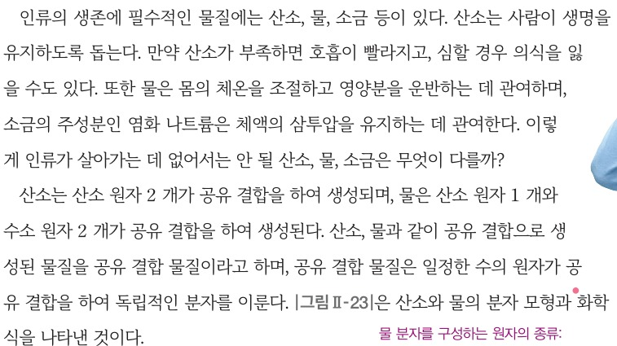  p.69 본문(생존에 필수적인 물질, 산소·물의 공유 결합) | 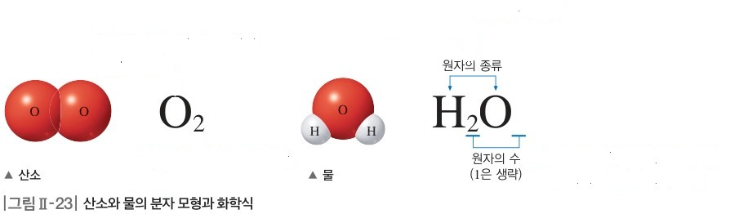  p.69 그림 Ⅱ-23 산소와 물의 분자 모형과 화학식
  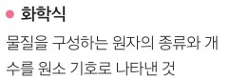  p.69 곁글(화학식) | 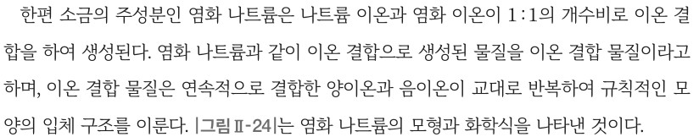  p.69 본문(염화 나트륨의 이온 결합, 이온 결합 물질)
  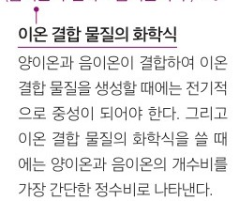  p.69 곁글(이온 결합 물질의 화학식) | 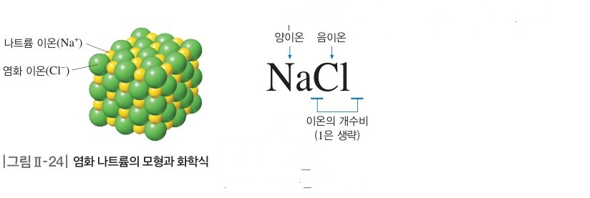  p.69 그림 Ⅱ-24 염화 나트륨의 모형과 화학식
  p.69 본문(에탄올·염화 칼슘 예) | 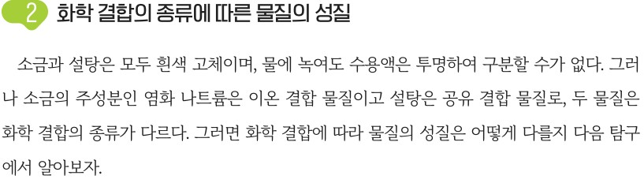  p.70 본문 도입(화학 결합의 종류에 따른 물질의 성질)
  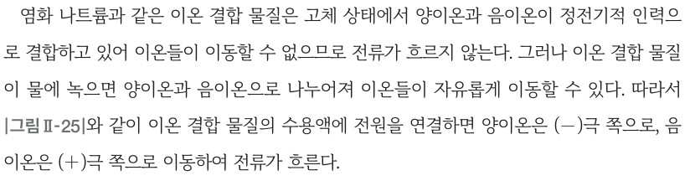  p.71 본문 결론(이온 결합 물질의 전기 전도성) | 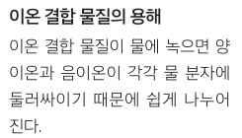  p.71 곁글(이온 결합 물질의 용해)
  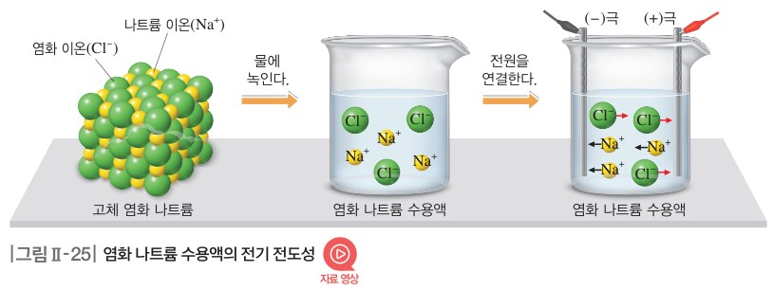  p.71 그림 Ⅱ-25 염화 나트륨 수용액의 전기 전도성 | 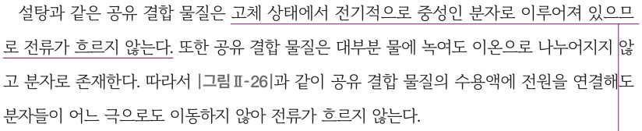  p.71 본문 결론(공유 결합 물질의 전기 전도성)
  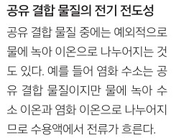  p.71 곁글(공유 결합 물질의 전기 전도성 — 염화 수소 예외) | 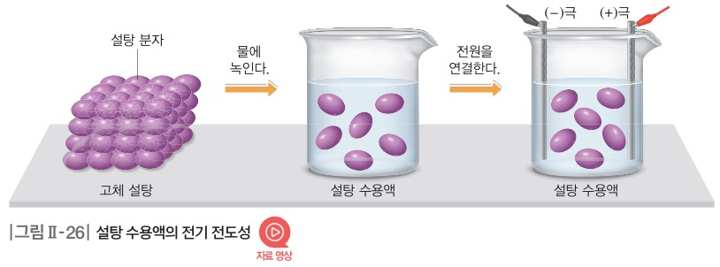  p.71 그림 Ⅱ-26 설탕 수용액의 전기 전도성
  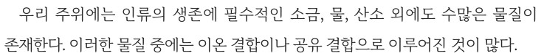  p.71 본문(이온 결합이나 공유 결합으로 이루어진 물질) | 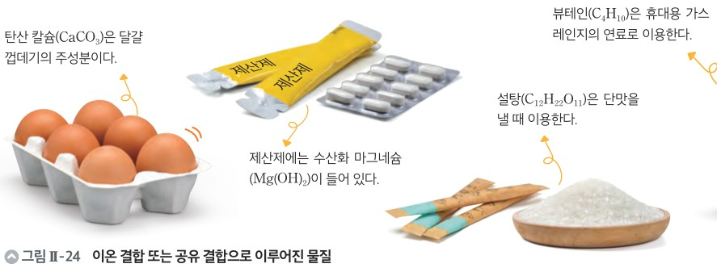  p.71 그림 Ⅱ-24 이온 결합 또는 공유 결합으로 이루어진 물질
  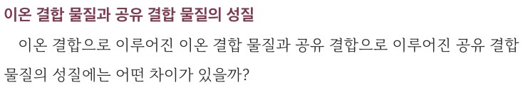  p.72 본문 도입(이온 결합 물질과 공유 결합 물질의 성질) | 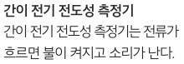  p.72 곁글(간이 전기 전도성 측정기)
  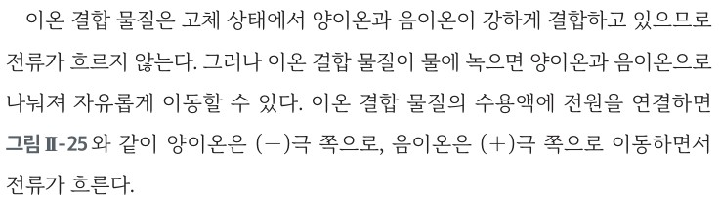  p.73 본문 결론(이온 결합 물질의 전기 전도성) | 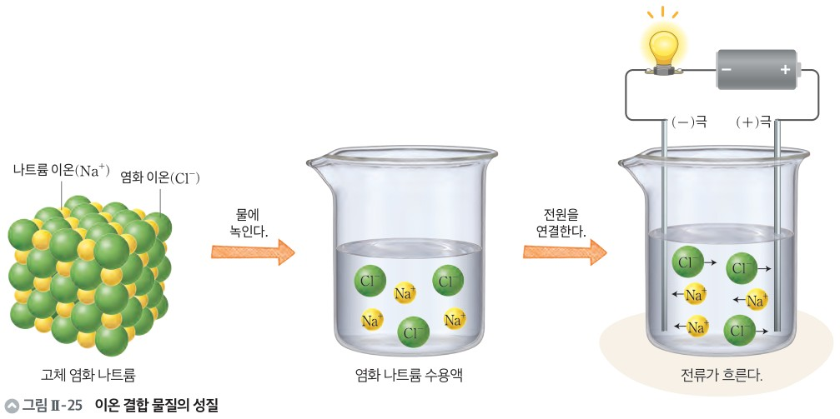  p.73 그림 Ⅱ-25 이온 결합 물질의 성질
  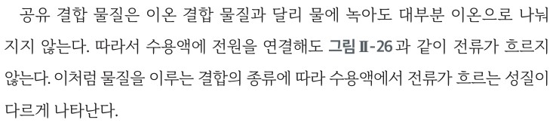  p.73 본문 결론(공유 결합 물질, 결합의 종류에 따른 성질) | 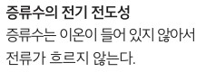  p.73 곁글(증류수의 전기 전도성)
  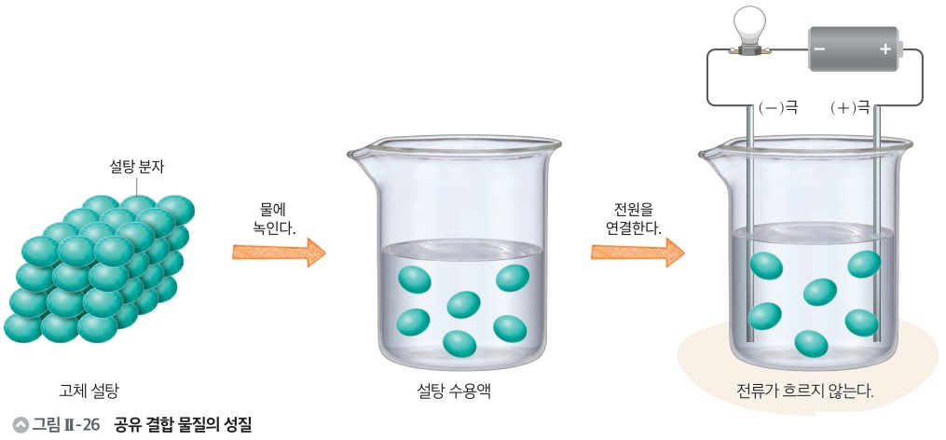
  p.73 그림 Ⅱ-26 공유 결합 물질의 성질
핵심 개념  비교 | 산소는 산소 원자 2 개, 물은 산소 원자 1 개와 수소 원자 2 개가 공유 결합하여 생성 → 공유 결합 물질, 일정한 수의 원자가 공유 결합하여 독립적인 분자를 이룸(p.69). 염화 나트륨은 나트륨 이온과 염화 이온이 1:1의 개수비로 이온 결합 → 이온 결합 물질, 양이온과 음이온이 교대로 반복하여 규칙적인 모양의 입체 구조(p.69). 이온 결합 물질은 고체 상태에서 양이온과 음이온이 정전기적 인력으로 결합하고 있어 이온들이 이동할 수 없으므로 전류가 흐르지 않지만, 물에 녹으면 양이온과 음이온으로 나누어져 자유롭게 이동하므로 수용액에 전원을 연결하면 양이온은 (−)극, 음이온은 (+)극 쪽으로 이동하여 전류가 흐른다. 공유 결합 물질은 고체 상태에서 전기적으로 중성인 분자로 이루어져 전류가 흐르지 않고, 대부분 물에 녹아도 분자로 존재하므로 수용액에서도 전류가 흐르지 않는다(p.71). 예외: 염화 수소는 공유 결합 물질이지만 물에 녹아 수소 이온과 염화 이온으로 나누어지므로 수용액에서 전류가 흐른다(p.71 곁글)  표현 특징(비상): ‘정전기적 인력으로 결합’, ‘전기적으로 중성인 분자’로 고체의 전도성을 입자 수준에서 설명, 공유 결합 물질의 고체·수용액을 모두 서술, 그림 Ⅱ-25·26은 ‘전기 전도성’ 제목에 전극만 그림(전구 없음), 염화 수소 예외를 학생 곁글로 명시 / 미래엔은 ‘강하게 결합’, 공유 결합 물질은 수용액만 서술하고 ‘대부분’으로 예외 가능성만 암시, 그림 제목을 ‘이온 결합 물질의 성질’, ‘공유 결합 물질의 성질’로 하고 전구가 켜짐/꺼짐으로 시각화 | 이온 결합 물질은 고체 상태에서 양이온과 음이온이 강하게 결합하고 있으므로 전류가 흐르지 않는다. 물에 녹으면 양이온과 음이온으로 나뉘어 자유롭게 이동할 수 있어, 수용액에 전원을 연결하면 양이온은 (−)극 쪽으로, 음이온은 (+)극 쪽으로 이동하면서 전류가 흐른다(p.73, 그림 Ⅱ-25). 공유 결합 물질은 물에 녹아도 대부분 이온으로 나눠지지 않으므로 수용액에 전원을 연결해도 전류가 흐르지 않는다(그림 Ⅱ-26). 이처럼 물질을 이루는 결합의 종류에 따라 수용액에서 전류가 흐르는 성질이 다르게 나타난다(p.73). 증류수는 이온이 들어 있지 않아서 전류가 흐르지 않는다(곁글)  표현 특징(미래엔): 결론을 ‘수용액에서 전류가 흐르는 성질’로 좁혀 서술(비상은 고체·수용액 모두), 공유 결합 물질 고체의 전도성은 본문에 서술 없음, 예외 물질 언급 없이 ‘대부분’만 사용, 증류수 곁글로 대조의 근거 제시
예상 오개념  → 교정 | • 이온 결합 물질은 이온으로 되어 있으니 고체 상태에서도 전류가 흐른다 → 고체에서는 양이온과 음이온이 정전기적 인력으로(강하게) 결합해 이동할 수 없어 전류가 흐르지 않고, 물에 녹아 이온이 자유롭게 이동할 때 전류가 흐름 (비상 p.70 과정 2, p.71 본문 / 미래엔 p.73 본문·그림 Ⅱ-25)  • 수용액에서 전류가 흐르면 이온 결합 물질, 흐르지 않으면 공유 결합 물질이다(전기 전도성만으로 결합 종류를 단정) → 염화 수소는 공유 결합 물질이지만 물에 녹아 이온으로 나누어져 전류가 흐르고, 물에 거의 녹지 않는 이온 결합 물질은 수용액 측정으로 판별이 어려움 (비상 p.71 곁글 ‘공유 결합 물질의 전기 전도성’ / 미래엔 p.73 ‘대부분’, 예외 언급 없음)  • 공유 결합 물질은 어떤 상태에서도 절대 전류가 흐르지 않는다 → 탄소 원자로만 이루어진 흑연·그래핀·탄소 나노 튜브는 고체 상태에서도 전자가 이동해 전류가 흐름 (비상 p.71 교사용 지면 / 미래엔 언급 없음) | • 물은 전기가 잘 통한다 → 증류수는 이온이 들어 있지 않아 전류가 흐르지 않으며, 수돗물이 전류를 흘리는 것은 녹아 있는 여러 가지 이온 때문 (비상 p.70 과정 3·교사용 탐구 유의점 1 / 미래엔 p.73 곁글 ‘증류수의 전기 전도성’)  • 수용액에서 전류가 흐르는 것은 전자가 물속을 이동하기 때문이다 → 이온 결합 물질의 수용액에서는 양이온이 (−)극, 음이온이 (+)극 쪽으로 이동하며 전류가 흐름(금속은 전자 이동) (비상 p.71 본문·교사용 보충 ‘전류와 전하’ / 미래엔 p.73 본문·스스로 확인하기 1)  • 염화 나트륨도 ‘염화 나트륨 분자’로 이루어져 있다 → 공유 결합 물질 중 산소·물처럼 독립적인 분자를 이루는 것만 분자라 하며, 이온 결합 물질은 양이온과 음이온이 연속적으로 반복된 입체 구조이므로 ‘한 분자’라는 표현이 적절하지 않음 (비상 p.69 교사용 오개념 지도·그림 Ⅱ-24 / 미래엔 p.73 그림 Ⅱ-25 고체 염화 나트륨 모형)
개념 설명  흐름 | ① 생존에 필수적인 물질(비상: 화성 탐사 생존 키트에 산소·물·소금 등 고르기 → 산소·물은 공유 결합, 염화 나트륨은 이온 결합, 그림 Ⅱ-23·24 / 미래엔: 소금·물·산소 외 생활 속 이온·공유 결합 물질, 그림 Ⅱ-24)로 결합의 차이 인식 → ② 문제 인식: 겉보기로 구분이 안 되는 소금과 설탕(비상)·이온 결합 물질과 공유 결합 물질(미래엔)의 성질은 어떻게 다를까? → ③ 6 홈판에서 고체 상태 전기 전도성 측정 → 증류수 대조 → 증류수에 녹여 수용액 전기 전도성 측정(비상: 염화 나트륨·염화 칼슘 / 설탕·포도당, 미래엔: 증류수·설탕·황산 구리(Ⅱ)·염화 나트륨), 전극을 증류수로 씻으며 ○·× 표 정리 → ④ 입자 모형(그림 Ⅱ-25·26)으로 설명: 이온 결합 물질은 수용액에서 양이온·음이온이 이동해 전류가 흐르고, 공유 결합 물질은 (대부분) 분자로 존재해 전류가 흐르지 않음 → ⑤ 예외와 한계 검토(염화 수소 수용액, 흑연 고체, 물에 녹지 않는 이온 결합 물질) 후 생활 속 물질에 적용(비상 과학 역량 기르기 일기 / 미래엔 창의성 펼치기 만화) ※ 교과서별 보완: 공통으로 변인(물질의 종류·상태 / 전류 흐름 / 시료 양·세척)을 명시하고, 결합 종류를 미리 알려 주는 ‘확인’인지 결과로 판단하는 ‘판별’인지 실험 목적을 분명히 할 것 / 비상은 흑연 예외를 학생 활동으로 옮기기 / 미래엔은 정리 2 판별 활동 뒤에 염화 수소·흑연 등 예외를 보태 ‘전기 전도성만으로 단정할 수 없음’을 짚기

통과2 | Ⅰ. 변화와 다양성 | (1) 변화와 다양성 — 교육과정 원문 | ① 원문

성취기준 | [10통과2-01-01] 지질시대를 통해 지구 환경이 끊임없이 변화해 왔으며 이러한 환경 변화가 생물다양성에 미치는 영향을 추론할 수 있다.  [10통과2-01-02] 변이의 발생과 자연선택 과정을 통해 생물의 진화가 일어나고, 진화의 과정을 통해 생물다양성이 형성되었음을 추론할 수 있다.  [10통과2-01-03] 자연과 인류의 역사에 큰 변화를 가져온 광합성, 화석 연료 사용, 철의 제련 등에서 공통점을 찾아 산화와 환원을 이해하고, 생활 주변의 다양한 변화를 산화와 환원의 특징과 규칙성으로 분석할 수 있다.  [10통과2-01-04] 대표적인 산·염기 물질의 특징을 알고, 산과 염기를 혼합할 때 나타나는 중화 반응을 생활 속에서 이용할 수 있다.  [10통과2-01-05] 생활 주변에서 에너지를 흡수하거나 방출하는 현상을 찾아 에너지의 흡수 방출이 우리 생활에 어떻게 이용되는지 토의할 수 있다.
탐구 활동 | • 생물 대멸종의 원인과 그 이후의 변화를 설명하는 여러 가설들의 타당성 평가하기  • 자연선택 과정에 대한 모의실험하기  • 산과 염기를 혼합할 때 용액의 온도를 측정하여 그래프로 나타내기  • 가열장치 없이 물과 산화 칼슘을 이용한 음식 조리 방법 설계하고 실험하기
(가)  성취기준 해설 | • [10통과2-01-02] 변이의 발생과 자연선택 과정에 대한 모의실험을 수행하고 다윈의 자연선택설을 중심으로 생물의 진화를 학습한다. 생물다양성을 유전적 다양성, 종 다양성, 생태계 다양성으로 설명하고, 생물다양성을 보전하기 위한 구체적인 사례와 실천 방안을 탐색한다.  • [10통과2-01-03] 산화·환원 반응을 산소와 전자의 이동으로 설명하되, 산화수는 다루지 않는다.  • [10통과2-01-04] 산·염기 정의는 아레니우스 정의만 다루고, 중화 반응 과정에서의 변화는 용액의 온도 변화와 지시약의 색 변화만을 다룬다.  • [10통과2-01-05] 화학 반응의 열 출입에서 열화학 반응식, 엔탈피를 다루지 않는다.
(나)  성취기준 적용 시  고려 사항 | • 중학교 1~3학년군 ‘생물의 구성과 다양성’, ‘지권의 변화’, ‘화학 반응의 규칙성’, 고등학교 ‘통합과학1’의 물질과 규칙성, ‘생명과학’의 생명의 연속성과 다양성, ‘지구과학’의 지구의 역사와 한반도의 암석, ‘화학’의 역동적인 화학 반응과 연계된다.  • 산화·환원 반응과 산·염기 반응을 화학 반응의 예시로 이해하기보다는 우리 주변에서 경험하는 다양한 변화와 다양성의 예시로 이해할 수 있도록 한다.  • 에너지를 흡수하거나 방출하는 현상은 초·중학교 과학에서 다룬 다양한 화학 변화와 물리 변화에 근거하여 예시를 찾도록 지도하고, 학습한 내용이 이후 다양한 지구 및 생명 현상에 적용됨을 이해하게 한다.
원문 읽기 포인트
핵심 동사 | [10통과2-01-03] 광합성·화석 연료 사용·철의 제련에서 공통점을 찾아 산화와 환원을 ‘이해’ + 생활 주변의 다양한 변화를 산화·환원의 특징과 규칙성으로 ‘분석’ → [10통과2-01-04] 대표적인 산·염기 물질의 특징을 ‘알고’ + 중화 반응을 생활 속에서 ‘이용’ → [10통과2-01-05] 에너지를 흡수·방출하는 현상을 ‘찾아’ + 생활에 어떻게 이용되는지 ‘토의’  → 세 성취기준 모두 ‘개념 이해’에서 끝나지 않고 ‘생활 주변의 변화에 적용(분석·이용·토의)’까지 요구함
수준 제한 | • 산화·환원은 산소와 전자의 이동으로 설명, 산화수는 다루지 않음 (해설 [10통과2-01-03])  • 산·염기 정의는 아레니우스 정의만 (해설 [10통과2-01-04]) → 브뢴스테드·로리, pH 계산 X  • 중화 반응 과정의 변화는 용액의 온도 변화와 지시약의 색 변화만 다룸 (해설 [10통과2-01-04]) → 이온 수 그래프·전기 전도도 변화는 범위 밖  • 열 출입에서 열화학 반응식·엔탈피는 다루지 않음 (해설 [10통과2-01-05])  • 산화·환원과 산·염기 반응을 ‘화학 반응의 예시’보다 ‘우리 주변의 다양한 변화와 다양성의 예시’로 이해 / 에너지 출입 사례는 초·중학교의 화학 변화·물리 변화에 근거 (고려 사항)  • [10통과2-01-01·02](지질시대·진화·생물다양성)는 생명과학·지구과학 영역이므로 이 문서에서는 다루지 않음
탐구 활동 ↔  성취기준 | • 산과 염기를 혼합할 때 용액의 온도를 측정하여 그래프로 나타내기 → [10통과2-01-04]  • 가열장치 없이 물과 산화 칼슘을 이용한 음식 조리 방법 설계하고 실험하기 → [10통과2-01-05]  ※ [10통과2-01-03] 산화·환원에는 원문 탐구 활동이 없음 → 두 교과서 모두 해 보기·시범 실험으로 보완 (구리의 산화·환원, 금속과 금속 이온 수용액의 반응, 생활 속 산화·환원 분석)

통과2 | Ⅰ. 변화와 다양성 | (1) 변화와 다양성 — 내용 요소 정리 (교과서 흐름 순) | ② 내용 요소

성취기준 | 1. 원문 상 내용 요소 | 2. 내용 요소의 정의 (두 교과서 핵심 표현 요약) | 비상 제시 위치 | 미래엔 제시 위치
[10통과2-01-03]  자연과 인류의 역사에 큰 변화를 가져온 광합성, 화석 연료 사용, 철의 제련 등에서 공통점을 찾아 산화와 환원을 이해하고, 생활 주변의 다양한 변화를 산화와 환원의 특징과 규칙성으로 분석할 수 있다. | 광합성·화석 연료·철의 제련의 공통점 | 자연과 인류의 역사를 바꾼 세 변화 모두 산소가 이동(관여)하는 반응 → 산화·환원 반응 | Ⅰ-2-01 산화와 환원 (단원 열기·본문) | Ⅰ-2-1 산화와 환원 (도입·본문)
 | 산화·환원 (산소의 이동) | 물질이 산소를 얻는 반응 = 산화, 산소를 잃는 반응 = 환원 (미래엔은 ‘산소가 관여하는 반응에서’로 한정) | Ⅰ-2-01 (해 보기: 산화 구리(Ⅱ)와 탄소의 반응) | Ⅰ-2-1 (해 보기: 구리판의 변화 해석)
 | 산화·환원 (전자의 이동) | 전자를 잃는 반응 = 산화, 얻는 반응 = 환원 — 산소가 관여하지 않는 반응까지 설명 / 산화수는 다루지 않음 | Ⅰ-2-01 (본문: 마그네슘 연소, 구리와 질산 은) | Ⅰ-2-1 (해 보기: 구리와 질산 은 수용액)
 | 산화와 환원의 동시성 | 한 물질이 산소(전자)를 얻으면 다른 물질은 잃으므로 산화와 환원은 항상 동시에 일어남 | Ⅰ-2-01 (본문: 마그네슘 연소, 구리와 질산 은) | Ⅰ-2-1 (해 보기: 구리와 질산 은 수용액)
 | 생활 주변 변화의 특징과 규칙성 | 특징: 빛·열 발생, 색 변화 / 규칙성: 산소 또는 전자의 이동, 산화·환원의 동시성 — 연소, 광합성·세포호흡, 녹, 갈변 등에 적용 | Ⅰ-2-01 (해 보기: 생활 주변 반응 조사, 과학 역량 기르기) | Ⅰ-2-1 (해 보기: 다양한 변화를 산화·환원의 규칙성으로 분석)
[10통과2-01-04]  대표적인 산·염기 물질의 특징을 알고, 산과 염기를 혼합할 때 나타나는 중화 반응을 생활 속에서 이용할 수 있다. | 산성·염기성과 지시약 | 산성: 푸른색 리트머스 → 붉은색, 금속과 반응해 기체 발생 / 염기성: 붉은색 리트머스 → 푸른색, 페놀프탈레인 붉은색 / 공통: 수용액에서 전류가 흐름 | Ⅰ-2-02 산과 염기 (탐구: 산과 염기의 성질 관찰) | Ⅰ-2-2 산과 염기 (해 보기: 산성과 염기성 탐색)
 | 산과 염기 (아레니우스) | 산: 수용액에서 수소 이온(H⁺)을 내놓는 물질 / 염기: 수산화 이온(OH⁻)을 내놓는 물질 → 공통 성질의 원인은 H⁺, OH⁻ (미래엔은 ‘산성을 나타내는 물질’로 먼저 정의한 뒤 이온 정의) | Ⅰ-2-02 (본문: 이온 이동 그림) | Ⅰ-2-2 (본문: 리트머스 종이 이온 이동 자료)
 | 중화 반응 | 산과 염기가 반응해 물이 생성되는 반응 (H⁺ + OH⁻ → H₂O, 1 : 1의 개수비) — 혼합 용액의 액성은 남은 이온에 따라 산성·중성·염기성 | Ⅰ-2-02 (탐구: 혼합할 때 온도와 액성 변화) | Ⅰ-2-2 (탐구: 혼합할 때 용액의 온도 그래프)
 | 중화열과 지시약 색 변화 | 반응하는 H⁺·OH⁻ 수가 많을수록 중화열이 많아 최고 온도가 높음 / BTB 색으로 액성 확인 (해설: 온도·지시약 색 변화만) | Ⅰ-2-02 (탐구: 혼합할 때 온도와 액성 변화) | Ⅰ-2-2 (탐구: 혼합할 때 용액의 온도 그래프)
 | 생활 속 중화 반응의 이용 | 제산제, 생선 요리에 레몬즙, 치약, 산성 토양에 석회 (비상은 환경·종이 사례까지) | Ⅰ-2-02 중화 반응의 이용 (해 보기: 종이 보존) | Ⅰ-2-2 (그림 Ⅰ-28, 창의력 활동)
[10통과2-01-05]  생활 주변에서 에너지를 흡수하거나 방출하는 현상을 찾아 에너지의 흡수 방출이 우리 생활에 어떻게 이용되는지 토의할 수 있다. | 에너지의 흡수·방출과 주변 온도 | 방출하면 주변 온도가 높아지고, 흡수하면 낮아짐 — 물리 변화(상태 변화·용해)와 화학 변화(연소·중화 등) 모두에서 일어남 / 열화학 반응식·엔탈피 X | Ⅰ-2-03 물질 변화에서 에너지의 출입 | Ⅰ-2-3 에너지의 흡수와 방출 (해 보기: 열화상으로 현상 해석)
 | 생활 속 이용 사례 | 방출: 손난로, 연료 연소, 냉해 예방 물 뿌리기 / 흡수: 냉찜질 팩, 얼음주머니, 제빵 소다 / 자연: 광합성, 세포호흡, 기상 현상 | Ⅰ-2-03 (탐구: 에너지가 출입하는 현상을 이용한 사례 탐색) | Ⅰ-2-3 (해 보기: 이용 사례 토의)
 | 물과 산화 칼슘의 반응 이용 | 물과 산화 칼슘의 반응열로 가열 장치 없이 조리 (비상: 자유 설계 / 미래엔: 측정 후 설계) | Ⅰ-2-03 (탐구: 음식 조리 방법 설계 및 실험) | Ⅰ-2-3 (탐구: 음식 조리 방법 설계하고 실험하기)
3. 내용 요소의 학습 위계
이전 학습 | 중3 ‘화학 반응의 규칙성’(화학 반응식, 열에너지 출입) · 중2 ‘물질의 구성’(이온) · 초 5~6 ‘산과 염기’(지시약 분류), ‘연소와 소화’ · 통합과학1 Ⅱ(원자가 전자·이온 결합 → 산화·환원을 ‘전자의 이동’으로 해석, 이온 결합 물질 수용액의 전기 전도성 → 산·염기 수용액의 이온)
단원 내  학습 순서 | 산소의 이동(광합성·연소·철의 제련의 공통점) → 전자의 이동 → 생활 주변 변화 분석 → 산과 염기의 공통 성질과 원인 이온(H⁺, OH⁻) → 중화 반응(온도·지시약 색) → 생활 속 중화 이용 → 에너지 흡수·방출 → 이용 사례 토의·조리 장치 설계  까닭: 관찰 가능한 ‘산소의 이동’을 먼저 세워야 ‘전자의 이동’으로 일반화할 수 있고, 산·염기의 원인 이온을 알아야 중화를 H⁺와 OH⁻의 반응으로 설명하며, 중화의 발열에서 ‘물질 변화와 에너지 출입’으로 이어짐
교과서 간  위계 차이 | • 산화·환원: 비상은 산소의 이동 → 전자의 이동(마그네슘 연소가 다리) / 미래엔은 ‘산소가 관여하는 반응’과 ‘관여하지 않는 반응’으로 나눈 뒤 마그네슘 연소로 연결 · 산·염기: 비상은 이온 정의 한 번 / 미래엔은 ‘산성을 나타내는 물질’ → 이온 정의 두 단계  • 에너지 출입: 비상은 물리·화학 변화 구분 → 사례 탐색 / 미래엔은 열화상 자료로 판단 근거 → 사례 토의 · 생활 속 중화 이용은 비상이 별도 소주제로 더 넓게
이후 학습 | 통합과학2 Ⅱ. 환경과 에너지 · 고등학교 ‘화학’의 역동적인 화학 반응(산화수, 브뢴스테드·로리 정의, 중화 적정, 엔탈피)

통과2 | Ⅰ. 변화와 다양성 | [10통과2-01-03] 자연과 인류의 역사에 큰 변화를 가져온 광합성, 화석 연료 사용, 철의 제련 등에서 공통점을 찾아 산화와 환원을 이해하고, 생활 주변의 다양한 변화를 산화와 환원의 특징과 규칙성으로 분석할 수 있다. | 산소의 이동과 전자의 이동으로 보는 산화·환원(광합성·화석 연료·철의 제련의 공통점)

구분 | 비상교육 — 단원 열기 p.32 · 해 보기 p.34 · 본문 p.33~35 | 미래엔 — 해 보기 p.40, 43 · 본문 p.38~43
탐구  목표·준비물 | 학습 목표(p.32): 자연과 인류의 역사에 큰 변화를 가져온 광합성, 철의 제련, 화석 연료의 사용 등에서 공통점을 찾아 산화와 환원을 이해할 수 있다. / 생활 주변의 다양한 변화를 산화와 환원의 특징과 규칙성으로 분석할 수 있다.  해 보기(p.34) 도입: 산소는 지구 대기의 약 21 %를 차지하고, 다른 물질과 반응을 잘 하기 때문에 금속은 대부분 산소와 결합한 상태로 존재한다 → 산소와 결합한 구리에서 순수한 구리를 얻는 반응을 알아보자.  준비물: 해 보기는 그림 해석 활동이라 준비물 없음(그림: 산화 구리(Ⅱ)+탄소 혼합물 시험관 — 고무관 — 석회수 비커, 가열 전·후 모습) / 자료 영상·활동지 QR  교사용 소단원 지도상의 유의점(p.32): 1. 광합성, 철의 제련, 화석 연료의 사용에 대한 화학 반응식을 암기하지 않고, 각 반응의 의미와 반응을 이용함으로써 변화된 모습을 중심으로 이해 2. 산소의 이동에 의한 산화·환원을 먼저 학습한 뒤 마그네슘의 연소를 바탕으로 전자의 이동에 의한 산화·환원으로 확장 3. 산화수의 개념이 필요한 경우가 있으나 다뤄서는 안 되며 해당 반응이 산화·환원 반응이라는 것만 설명  교사용 보충: 초기 철의 제련(p.33, 목탄과 800 ℃ 이상 가열 → 연철, 풀무로 1500 ℃ → 용융 철·선철) / 산화 구리(Ⅱ)와 수소의 반응(p.34) / 금속의 이온화 경향(p.35) / 좋은 수업을 위한 제안(p.35): 금속 마그네슘의 연소를 시범 실험으로 보여 준 뒤 수업 진행  소단원 01 산화와 환원 3차시 중 1·2차시 / 해 보기에 탐구 기능 표기 없음 / 단원 열기(p.32) + 본문 1 자연과 인류의 역사에 변화를 가져온 화학 반응·그림 Ⅰ-9~11·확인하기(p.33) + 본문 2 산화·환원 반응·해 보기(p.34) + 전자의 이동·그림 Ⅰ-12·13·확인하기(p.35) / 차시 평가 Tip: 보고서 평가, 지필 평가 | 학습 목표(p.38): 자연과 인류의 역사에 큰 변화를 가져온 반응의 공통점을 찾아 산화와 환원을 설명할 수 있다. / 산화와 환원의 특징과 규칙성을 바탕으로 하여 주변의 다양한 변화를 분석할 수 있다.  도입(p.38): 박물관에 있는 철검은 철기 시대에 만들어진 것으로 붉게 녹슬어 있는 상태로 발견된다 — 철검이 녹스는 반응에 관여하는 기체는 무엇일까? / 이 반응들(광합성, 연소, 철의 제련) 사이에는 어떤 공통점이 있을까?  해 보기 1(p.40) 활동 목표: 겉불꽃과 속불꽃에서 일어나는 구리판의 변화를 관찰하고 산소와 관련지어 설명할 수 있다. / 준비물: 스마트 기기(실험 동영상 두 장면 (가)·(나) 해석)  해 보기 2(p.43) 활동 목표: 구리와 질산 은 수용액의 반응을 관찰하고 전자의 이동으로 설명할 수 있다. / 준비물: 구리 테이프, 질산 은 수용액, 페트리접시, 비커, 스포이트, 가위, 실험복, 보안경, 실험용 고무장갑  학생용 곁글: 연소 ― 물질이 대기 중의 산소와 빠르게 반응하며 열과 빛을 내는 현상(p.39, 빨간 글씨라 교사용일 수 있음) / +예술 유화 물감이 굳는 과정(p.41, 기름 성분이 공기 중의 산소와 만나 산화되면서 굳어짐, 고흐 「해바라기」) / 디지털 탐색(p.42): 아연판을 황산 구리(Ⅱ) 수용액에 넣을 때의 입자 모형 시뮬레이션 찾아 실행  교사용: 수업 흐름(p.38·40·42), 지도 방안·수업 도우미(p.38~41: 각 반응에 공통으로 산소가 관여한다는 수준으로만 설명, 화학 반응식을 포함한 자세한 반응 과정·원리는 언급하지 않음 / 드라이아이스 속 마그네슘 연소 영상), 지도상의 유의점(p.40: 산소의 이동에 의한 산화·환원을 먼저 정의하고 해 보기를 해석), 오개념 지도 방안(p.43)  대단원 2 우리 주변의 변화 1 산화와 환원 14차시(1~3) / 해 보기 1 ‘탐구 능력, 문제 해결 능력’, 해 보기 2 ‘탐구 능력’ / 도입·광합성(p.38) + 연소·철의 제련·스스로 확인하기(p.39) + 산소의 이동·해 보기 1(p.40) + 본문·사고력·스스로 확인하기(p.41) + 전자의 이동·그림 Ⅰ-23(p.42) + 해 보기 2·마그네슘 연소·스스로 확인하기(p.43)
탐구  사진 | 해 보기는 직접 실험이 아닌 사진 해석 활동 / 마그네슘 연소(그림 Ⅰ-12)와 구리·질산 은 반응(그림 Ⅰ-13)은 본문 그림이라 핵심 개념 칸에 넣음
  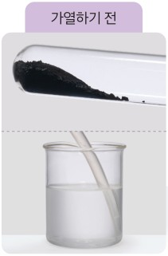  p.34 가열하기 전 산화 구리(Ⅱ)+탄소 혼합물(검은색)과 석회수[기구] | 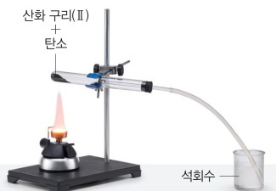  p.34 산화 구리(Ⅱ)+탄소 시험관을 가열하고 고무관을 석회수에 연결한 장치[기구·과정]
  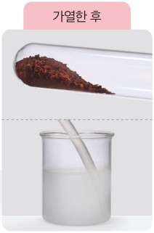  p.34 가열한 후 붉은색 고체와 뿌옇게 흐려진 석회수[결과] | 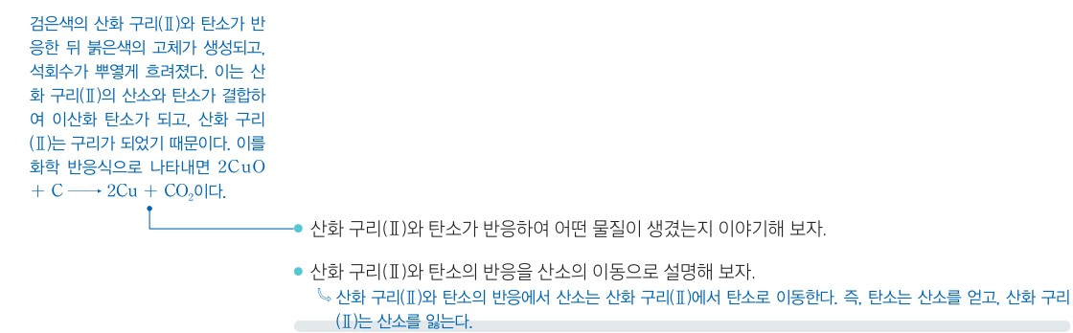  p.34 해 보기 정리 질문과 예시 답안(산소의 이동, 2CuO + C → 2Cu + CO₂)[결과]
  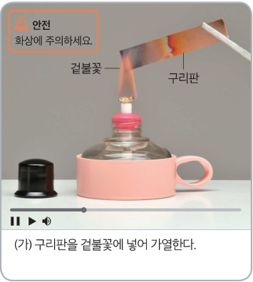  p.40 해 보기 1 [기구] 구리판을 겉불꽃에 넣어 가열(동영상 장면)[기구·과정] | 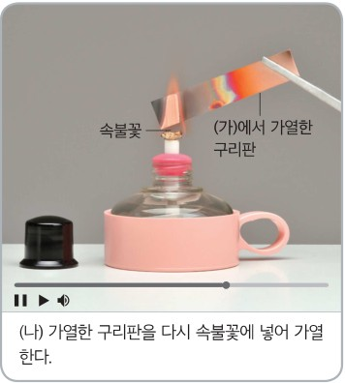  p.40 해 보기 1 [과정] 가열한 구리판을 속불꽃에 넣어 가열(동영상 장면)[과정]
  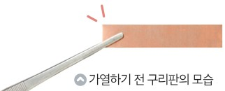  p.40 가열하기 전 구리판의 모습[기구] | 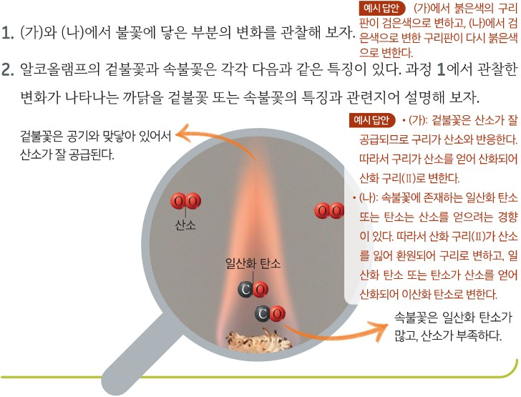  p.40 겉불꽃·속불꽃 특징 모형과 정리 1·2 예시 답안[결과]
  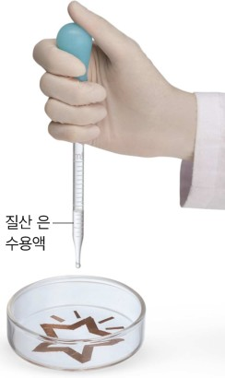  p.43 해 보기 2 페트리접시의 구리 테이프에 질산 은 수용액 떨어뜨리기[기구·과정] | 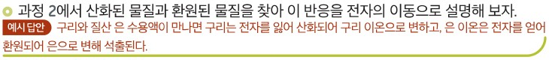  p.43 해 보기 2 정리 질문과 예시 답안(전자의 이동)[결과]
탐구 절차  정리 질문 | [단원 열기] 산소와 관련된 사례 (p.32)  그림 (가)~(마)는 산소와 관련된 다양한 사례를 순서 없이 나열한 것이다: (가) 철의 제련법 발견 (나) 남세균의 출현과 광합성 시작 (다) 별 내부에서 산소 생성 (라) 휘발유의 연소로 움직이는 자동차 (마) 불의 발견  1. (가)~(마)를 시간순으로 나열해 보자. — A. (다) → (나) → (마) → (가) → (라)  2. 산소의 탄생부터 지금까지의 연대기를 써 보자. — A. 1. 산소의 생성: 높은 온도의 별 내부에서 탄소와 헬륨의 핵융합 반응으로 산소가 만들어졌다. 2. 남세균의 출현과 광합성의 시작: 원시 바다에 남세균이 출현하여 광합성을 하면서 산소 기체가 서서히 대기 중에 방출되었다. 그 덕분에 육지에 생물이 살 수 있게 되었다. 3. 불의 발견: 인류는 물질이 산소와 반응하여 연소하면서 빛과 열을 내는 현상인 불을 발견하고 사용할 수 있게 되었다. … 4. 철의 제련법 발견: 인류는 산소와 결합한 상태의 철광석에서 산소를 떼어 내 순수한 철로 만드는 제련법을 발견하여 … 철기 시대를 맞이하게 되었다. 5. 휘발유의 연소: 인류는 휘발유와 같은 화석 연료가 산소와 결합하여 연소하는 과정에서 동력원을 얻을 수 있게 되었다.  [본문 확인하기] (p.33)  광합성, 철의 제련, 화석 연료의 연소에 공통적으로 관여하는 원소는 ( )이다. — A. 산소  [해 보기] 산화 구리(Ⅱ)와 탄소의 반응 알아보기 (p.34)  1) 그림은 산화 구리(Ⅱ)와 탄소를 섞은 혼합물이 들어 있는 시험관과 비커에 들어 있는 석회수를 고무관으로 연결한 뒤, 시험관을 가열하기 전과 가열한 후의 모습을 나타낸 것이다. (가열하기 전: 검은색 혼합물, 석회수 투명 / 장치: 스탠드에 시험관을 기울여 고정하고 가열, 고무관 끝을 석회수에 담금 / 가열한 후: 붉은색 고체, 석회수 뿌옇게 흐림)  정리 1. 산화 구리(Ⅱ)와 탄소가 반응하여 어떤 물질이 생겼는지 이야기해 보자.  A. 검은색의 산화 구리(Ⅱ)와 탄소가 반응한 뒤 붉은색의 고체가 생성되고, 석회수가 뿌옇게 흐려졌다. 이는 산화 구리(Ⅱ)의 산소와 탄소가 결합하여 이산화 탄소가 되고, 산화 구리(Ⅱ)는 구리가 되었기 때문이다. 이를 화학 반응식으로 나타내면 2CuO + C → 2Cu + CO₂이다.  정리 2. 산화 구리(Ⅱ)와 탄소의 반응을 산소의 이동으로 설명해 보자.  A. 산화 구리(Ⅱ)와 탄소의 반응에서 산소는 산화 구리(Ⅱ)에서 탄소로 이동한다. 즉, 탄소는 산소를 얻고, 산화 구리(Ⅱ)는 산소를 잃는다.  [본문 확인하기] (p.35)  물질이 산소를 얻거나 전자를 잃는 반응을 (①)(이)라고 하며, 물질이 산소를 잃거나 전자를 얻는 반응을 (②)(이)라고 한다. — A. ① 산화 ② 환원  ※ 마그네슘 연소(그림 Ⅰ-12)와 구리·질산 은 수용액 반응(그림 Ⅰ-13)은 본문 그림으로만 제시 — 교사용 ‘좋은 수업을 위한 제안’에서 마그네슘 연소 시범 실험 권장 | [도입] 철검이 녹스는 반응에 관여하는 기체 (p.38)  철검이 녹스는 반응에 관여하는 기체는 무엇일까? — A. (예시 답안) 지구 대기에 존재하는 산소는 다른 물질과 쉽게 반응하므로 철검을 붉게 녹슬게 한다.  [스스로 확인하기] (p.39)  1. 식물은 광합성을 하여 이산화 탄소와 물로부터 포도당과 ( )을/를 만든다. — A. 산소 / 2. 광합성, 연소, 철의 제련에 모두 산소가 관여한다. (○, ×) — A. ○  추가 정리 문제(교사용): 탄소와 수소로 이루어진 화석 연료가 연소하면 (이산화 탄소)와/과 물이 생성된다. / 산화 철(Ⅲ)에서 산소를 제거하여 순수한 철을 얻는 것을 철의 제련이라고 한다. (○)  [해 보기 1] 구리판의 변화 해석하기 (p.40)  1) (가) 구리판을 겉불꽃에 넣어 가열한다. (안전: 화상에 주의하세요.)  2) (나) 가열한 구리판을 다시 속불꽃에 넣어 가열한다. (말풍선: 불꽃에 닿은 부분의 변화를 가열하기 전 구리판의 모습과 비교해 보자.)  정리 1. (가)와 (나)에서 불꽃에 닿은 부분의 변화를 관찰해 보자.  A. (예시 답안) (가)에서 붉은색의 구리판이 검은색으로 변하고, (나)에서 검은색으로 변한 구리판이 다시 붉은색으로 변한다.  정리 2. 알코올램프의 겉불꽃과 속불꽃은 각각 다음과 같은 특징이 있다(겉불꽃은 공기와 맞닿아 있어서 산소가 잘 공급된다 / 속불꽃은 일산화 탄소가 많고, 산소가 부족하다). 과정 1에서 관찰한 변화가 나타나는 까닭을 겉불꽃 또는 속불꽃의 특징과 관련지어 설명해 보자.  A. (예시 답안) • (가): 겉불꽃은 산소가 잘 공급되므로 구리가 산소와 반응한다. 따라서 구리가 산소를 얻어 산화되어 산화 구리(Ⅱ)로 변한다. • (나): 속불꽃에 존재하는 일산화 탄소 또는 탄소는 산소를 얻으려는 경향이 있다. 따라서 산화 구리(Ⅱ)가 산소를 잃어 환원되어 구리로 변하고, 일산화 탄소 또는 탄소가 산소를 얻어 산화되어 이산화 탄소로 변한다.  [본문 ?·사고력·스스로 확인하기] (p.41)  ? CuO + CO → Cu + CO₂에서 ㉠(CuO → Cu), ㉡(CO → CO₂)에 들어갈 말 — A. ㉠ 환원 ㉡ 산화  사고력: 철로 만든 다리, 손잡이 등에 페인트를 칠하면 철이 녹스는 것을 막을 수 있다. 그 까닭은? — A. (예시 답안) 페인트를 칠하면 공기 중의 산소와 습기가 철에 닿지 않아 철이 산화되는 것을 막을 수 있기 때문이다.  스스로 확인하기: 1. 산소가 관여하는 반응이 일어날 때 물질이 산소를 얻는 반응을 ( )(이)라고 한다. — A. 산화 / 2. 산화 구리(Ⅱ)를 알코올램프의 속불꽃에 넣어 가열하면 산화 구리(Ⅱ)가 산소를 얻어 산화되어 구리로 변한다. (○, ×) — A. ×  [해 보기 2] 구리와 질산 은 수용액의 반응을 전자의 이동으로 설명하기 (p.43)  1) 페트리접시에 원하는 모양으로 구리 테이프를 오려 붙이자.  2) 과정 1의 페트리접시에 스포이트로 질산 은 수용액을 구리 테이프가 잠길 만큼만 떨어뜨리고 변화를 관찰해 보자.  정리. 과정 2에서 산화된 물질과 환원된 물질을 찾아 이 반응을 전자의 이동으로 설명해 보자.  A. (예시 답안) 구리와 질산 은 수용액이 만나면 구리는 전자를 잃어 산화되어 구리 이온으로 변하고, 은 이온은 전자를 얻어 환원되어 은으로 변해 석출된다.  ? 구리(Cu)가 연소해 산화 구리(Ⅱ)(CuO)를 생성하는 반응에서 ㉠ 전자를 잃는 물질과 ㉡ 전자를 얻는 물질 — A. ㉠ 구리, ㉡ 산소  스스로 확인하기(p.43): 1. 물질이 전자를 잃는 반응은 환원이고, 물질이 전자를 얻는 반응은 산화이다. (○, ×) — A. × / 2. 구리와 은 이온이 만나면 구리가 전자를 (잃어, 얻어) 산화되어 구리 이온으로 변한다. — A. 잃어  추가 정리 문제(교사용): 철못을 질산 은 수용액에 넣으면 철은 전자를 (잃어) 산화된다. / 아연판을 황산 구리(Ⅱ) 수용액에 넣으면 아연은 (산화)되어 아연 이온으로 변하고, 구리 이온은 (환원)되어 구리로 변한다.
탐구 요소 | 기초: 관찰(가열 전·후 혼합물 색, 석회수 흐려짐 — 사진으로) · 추리(붉은색 고체 = 구리, 석회수 흐림 = 이산화 탄소) · 의사소통(이야기해 보자, 산소의 이동으로 설명) / 단원 열기: 분류·시간순 배열(연대기)  통합: 자료 해석(사진 비교) · 결론 도출(산소가 산화 구리(Ⅱ) → 탄소로 이동) · 모형 사용(반응 모식도의 산화·환원 화살표, 그림 Ⅰ-13 입자 모형) / 변인: 조작 변인 = 가열 여부(가열 전 ↔ 후), 종속 변인 = 고체의 색 변화, 석회수의 흐려짐, 통제 변인 = 같은 혼합물·같은 장치 — 교과서에 변인 명시 없음, 혼합 비율·가열 시간 수치 없음, 대조(산화 구리(Ⅱ)만 / 탄소만 가열) 없음  교과서 표기: 해 보기에 탐구 기능 표기 없음 / 직접 실험이 아닌 사진·영상 해석 활동(자료 영상 QR) / 마그네슘 연소·구리와 질산 은 반응은 본문 그림 제시, 시범은 교사용 제안 | 기초: 관찰(동영상 장면의 구리판 색 변화 / 구리 테이프 표면에 은 석출) · 비교(겉불꽃 ↔ 속불꽃) · 추리(불꽃 특징으로 까닭 설명) · 의사소통  통합: 자료 해석 · 결론 도출(산소를 얻음 = 산화, 잃음 = 환원 / 전자를 잃음 = 산화, 얻음 = 환원) · 모형 사용(불꽃 속 산소·일산화 탄소 모형, 그림 Ⅰ-23·24 입자 모형) / 해 보기 1 변인: 조작 변인 = 불꽃의 위치(겉불꽃 ↔ 속불꽃 = 산소 공급 정도), 종속 변인 = 불꽃에 닿은 부분의 색, 통제 변인 = 같은 구리판·같은 알코올램프(가열 시간 수치 없음) / 해 보기 2: 조작 변인 없는 관찰 활동, 종속 = 구리 테이프 표면 변화(은색 물질)·용액 색(푸른색), 대조(증류수만 떨어뜨린 구리 테이프) 없음  교과서 표기: 해 보기 1 ‘탐구 능력, 문제 해결 능력’, 해 보기 2 ‘탐구 능력’ / 해 보기 1은 동영상 해석(스마트 기기), 해 보기 2만 직접 실험
유용한 발문 | Q. 해 보기에서 바꾼 것(조작 변인)과 관찰한 것(종속 변인)은 무엇일까? 석회수가 뿌옇게 흐려진 것이 ‘산화 구리(Ⅱ)의 산소가 탄소로 이동했다’는 증거가 되려면 어떤 대조 실험(탄소만 가열, 산화 구리(Ⅱ)만 가열)이 더 필요할까?  Q. 실험의 목적은 ‘구리를 얻는 방법 알기’일까, ‘산소를 얻고 잃는 두 물질이 동시에 있음을 확인하기’일까? 학생에게 미리 알려 줄 정보(산화 구리(Ⅱ)는 검은색, 구리는 붉은색, 석회수는 이산화 탄소를 만나면 흐려짐)는 무엇일까?  Q. 광합성, 철의 제련, 화석 연료의 연소는 모두 ‘산소가 이동한다’는 공통점이 있다. 광합성에서 산소는 어디에서 어디로 이동한다고 볼 수 있을까? 반응식을 외우지 않고 무엇이 산소를 얻고 무엇이 잃는지 말할 수 있을까?  Q. 2Mg + O₂ → 2MgO에서 산소의 이동만으로는 무엇이 ‘환원’되었는지 말하기 어렵다. 왜 전자의 이동으로 정의를 넓혀야 할까? 구리와 질산 은 수용액의 반응에서 산소는 이동하는가?  Q. ‘금속 원자는 전자를 잃고 양이온이 되려는 경향이 있다(교사용 보충)’, ‘탄소는 산소를 원한다’처럼 물질이 의도를 가진 듯한 표현을 과학적으로 어떻게 바꾸어 말할 수 있을까? | Q. 해 보기 1에서 조작 변인(겉불꽃 ↔ 속불꽃)과 종속 변인(구리판 색)은 무엇일까? 같은 구리판의 같은 부분을 차례로 가열하는 설계의 장점과 한계는 무엇일까?  Q. 속불꽃에서 붉게 변한 구리판을 꺼내면 곧 다시 검게 변하는(교사용 수업 도우미) 까닭은 무엇일까? 이 관찰은 무엇을 확인해 주는가?  Q. 예시 답안의 ‘일산화 탄소는 산소를 얻으려는 경향이 있다’는 의인화·목적론적 표현이다. 관찰 사실과 산소의 이동만으로 다시 설명해 보자.  Q. 해 보기 2에서 구리 테이프에 증류수만 떨어뜨린 페트리접시를 함께 두면 무엇을 확인할 수 있을까? 용액이 푸른색으로 변한 것은 무엇이 생겼다는 증거일까?  Q. 마그네슘의 연소에서 산소는 ‘산소를 잃어’ 환원되는가? 산소의 이동과 전자의 이동 중 어느 기준으로 산소의 환원을 설명할 수 있을까?  Q. ‘우리 주변의 다양한 변화에는 대부분 산소가 관여한다’(p.39)는 문장은 옳을까? 산소가 관여하지 않는 산화·환원(아연과 황산 구리(Ⅱ))은 어떻게 설명할까?
주의점  체크리스트 | • 해 보기는 사진 해석 활동이라 교과서에 안전 문구 없음 — 실제로 실험할 경우: 가열을 멈추기 전에 고무관을 석회수에서 먼저 빼내 석회수가 뜨거운 시험관으로 역류하지 않게 하고, 가열한 시험관·스탠드는 식은 뒤 만지기(화상)  • 마그네슘 연소 시범(교사용 좋은 수업을 위한 제안): 강한 빛을 직접 오래 보지 않게 하고, 도가니 집게로 잡아 증발 접시 위에서 태우며, 보안경 착용 — 교과서에 시범 안전 문구 없음  • 구리와 질산 은 수용액 반응(그림 Ⅰ-13)을 시범으로 보일 경우 질산 은은 피부에 닿으면 검게 착색되고 수생 생물에 독성이 있으므로 장갑·보안경 착용, 폐액 분리 처리  • 광합성, 철의 제련, 화석 연료의 사용에 대한 화학 반응식을 암기하지 않게 하고, 산화수 개념은 다루지 않으며 산화·환원 반응이라는 것만 설명(p.32 교사용 소단원 지도상의 유의점 1·3)  ☐ 단원 열기 연대기 시간순 정리 ☐ 산화 구리(Ⅱ)·구리·석회수 색 변화 의미 미리 안내 ☐ 산소의 이동 방향(산화 구리(Ⅱ) → 탄소) 표시 ☐ 산화·환원 동시성 확인 ☐ 마그네슘 연소 시범 시 보안경·도가니 집게 ☐ 전자의 이동(Mg → O, Cu → Ag⁺)으로 확장 ☐ 산화수 미사용 | • 해 보기 1: 화상에 주의하세요(p.40 안전) — 실제로 할 경우 구리판은 핀셋·도가니 집게로 잡고 가열 후 식을 때까지 만지지 않기 / 속불꽃에서 붉게 변한 구리판을 바깥으로 빼면 바로 다시 검은색으로 변하므로 속불꽃 속에 있을 때만 붉은색으로 변하는 것을 관찰할 수 있음에 유의(p.40 교사용 수업 도우미)  • 해 보기 2: 반드시 실험복, 보안경, 실험용 고무장갑을 착용한다. 실험을 한 뒤 남은 물질은 선생님의 안내에 따라 정해진 곳에 버린다(p.43 안전) — 질산 은은 피부를 검게 착색시키고 수생 생물에 독성이 있으므로 하수구에 버리지 않기(교과서는 경고 표지만 제시)  • 질산 은 수용액은 구리 테이프가 잠길 만큼만 떨어뜨리기(p.43 과정 2) — 농도·양 수치 없음  • 각 반응에 공통으로 산소가 관여한다는 수준으로만 설명하고 화학 반응식을 포함한 자세한 반응 과정이나 원리는 언급하지 않음(p.39 교사용 수업 도우미)  ☐ 겉불꽃 → 속불꽃 순서로 같은 부분 가열(영상) ☐ 겉불꽃·속불꽃 특징 안내 ☐ 실험복·보안경·고무장갑 착용 ☐ 구리 테이프 오려 붙이기 ☐ 질산 은 수용액 잠길 만큼 떨어뜨리기 ☐ 은 석출·용액 색 변화 관찰 ☐ 폐액 지정 장소 처리
성취기준  연결·타당성 | ✔ 본문 1(p.33)에서 광합성(남세균 → 산소 발생, 철과 결합해 산화 철, 대기 중 산소 증가), 철의 제련(산화 철에서 산소를 떼어 냄, 철기 시대), 화석 연료의 연소(증기 기관, 산업 혁명)를 서술한 뒤 ‘모두 산소가 이동한다는 공통점’으로 묶어 산화·환원을 도입 → 성취기준 ‘공통점을 찾아 산화와 환원을 이해’ 직접 충족 / 단원 열기 연대기로 ‘자연과 인류의 역사’ 관점을 활동화  ✔ 산소의 이동(산화 구리(Ⅱ)와 탄소) → 전자의 이동(마그네슘 연소 → 구리와 질산 은)으로 확장, 산화수 없음 → 해설 ‘산소와 전자의 이동으로 설명, 산화수는 다루지 않는다’ 충족, 교사용 지도상의 유의점 3에 산화수 금지 명시  △ 해 보기가 가열 전·후 사진 해석이라 학생이 직접 관찰·측정하지 않음, 탐구 기능 표기 없음, 대조(탄소만·산화 구리(Ⅱ)만 가열) 없이 석회수 흐림을 ‘산화 구리(Ⅱ)의 산소’로 해석 → 결론의 근거가 교과서 설명에 기대는 확인형  △ 교사용 지도상의 유의점 1은 ‘화학 반응식을 암기하지 않게’ 하지만 해 보기 예시 답안·본문에 2CuO + C → 2Cu + CO₂, 2Mg + O₂ → 2MgO, 2Ag⁺ + Cu → 2Ag + Cu²⁺ 반응식이 제시됨 — 암기 대상이 아니라 산소·전자 이동을 표시하는 도구로 쓰도록 안내 필요  △ 고려 사항 ‘다양한 변화의 예시로 이해’: 본문 1은 역사적 변화로 잘 연결되나, 생활 주변 변화 분석은 다음 쪽(p.36~37) 활동으로 넘김. 마그네슘 연소·질산 은 반응은 실험실 반응 예시에 머묾  ※ 비교: 비상은 산화 구리(Ⅱ)+탄소(사진 해석) → 마그네슘 연소(본문) → 구리와 질산 은(본문 그림)으로, 전자 이동 실험이 학생 활동에 없음 / 미래엔은 구리판 겉불꽃·속불꽃(영상 해석)과 구리 테이프+질산 은(직접 실험)으로 전자의 이동을 학생이 관찰, 아연과 황산 구리(Ⅱ)를 본문 예로 하나 더 제시 | ✔ 도입(철검의 녹) → 광합성(p.38)·연소·철의 제련(p.39)을 그림 Ⅰ-20~22로 제시하고 ‘모두 산소가 관여한다’로 공통점 정리 → 성취기준의 ‘광합성, 화석 연료 사용, 철의 제련’ 세 사례를 그대로 사용, 교사용 수업 도우미로 반응식·원리 언급 제한  ✔ 산소의 이동 정의(p.40) → 해 보기 1 → 전자의 이동 정의(p.42) → 해 보기 2(직접 실험) → 마그네슘 연소를 두 정의로 동시에 설명(p.43), 오개념 지도 방안에서 ‘전자의 이동이 더 포괄적인 개념’ 명시, 산화수 없음 → 해설 충족  ✔ 고려 사항 ‘다양한 변화의 예시’: 녹, 음식물의 부패, 몸의 노화(p.41 본문), 페인트로 철의 산화 막기(사고력), 유화 물감이 굳는 과정(예술 곁글)으로 생활 주변 변화와 연결  △ 해 보기 1은 동영상 해석(스마트 기기)이고 해 보기 2는 조작 변인·대조 없는 관찰 활동 → ‘탐구 능력·문제 해결 능력’ 표기에 비해 변인 통제 요소가 약함 / 예시 답안 ‘일산화 탄소 또는 탄소는 산소를 얻으려는 경향’은 목적론적 표현  △ 2Cu + O₂ → 2CuO 모식도(p.41)는 ‘산화’만 표시하고 산소의 환원을 표시하지 못함(산소 이동 정의의 한계)인데, p.43 마그네슘 모식도는 O₂ 아래에 ‘환원: 산소 잃음. 전자 얻음.’이라 써 산소가 산소를 잃는 것처럼 표현 → 산소 쪽은 ‘전자 얻음’만으로 설명해야 함  △ p.39 ‘우리 주변에서 일어나는 다양한 변화에는 대부분 산소가 관여한다’는 과잉 일반화(산소가 관여하지 않는 산화·환원을 p.42에서 다시 다룸) / 철의 제련을 ‘화석 연료의 연소를 이용해 산화 철(Ⅲ)에서 산소를 제거’로 서술해 산소를 가져가는 물질(탄소·일산화 탄소)이 드러나지 않음  ※ 비교: 미래엔은 ‘연소’라는 말로 화석 연료 사용을 일반화하고 반응식 언급을 교사용에서 제한하나 본문 p.41~43에 반응식·전자 반쪽 반응식(p.42, 빨간 글씨)을 제시 / 비상은 역사(남세균·철기 시대·산업 혁명) 서술이 더 풍부하고 단원 열기 연대기로 활동화, 전자 이동 활동은 없음
핵심 개념  교과서 본문 | p.33 철의 제련·화석 연료 문단(그림 Ⅰ-10·11)은 교사용 주석이 많이 겹쳐 제외 / 그림 Ⅰ-13 주변 교사용 설명 글을 지워 표시선 흔적이 조금 남음 | p.41 ㉠·㉡ 빈칸의 빨간 답과 p.42 반쪽 반응식(빨간 글씨, 교사용으로 판단)은 지움 / 모식도의 ‘산소 얻음·전자 잃음’ 등 빨간 표지는 그림 일부로 보고 남김
  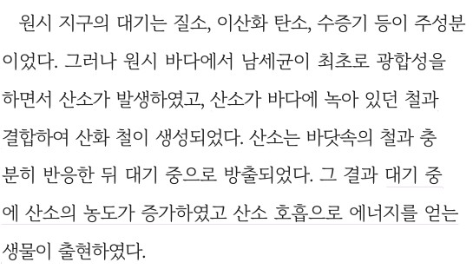  p.33 본문(광합성으로 산소 발생, 산화 철 생성, 대기 중 산소 증가) | 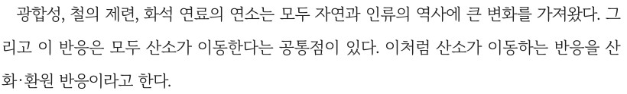  p.33 본문 결론(광합성·철의 제련·화석 연료의 연소의 공통점 = 산소의 이동)
  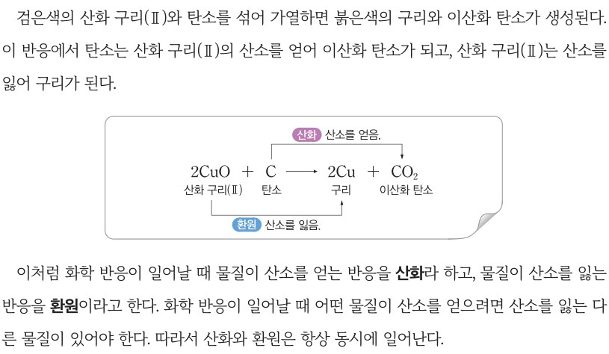  p.34 본문(산화 구리(Ⅱ)와 탄소의 반응 모식도, 산화·환원 정의와 동시성) | 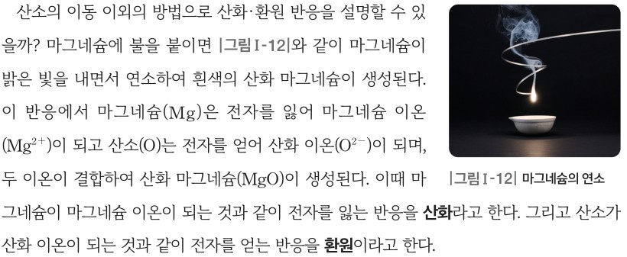  p.35 본문(마그네슘 연소, 전자의 이동에 의한 산화·환원 정의)과 그림 Ⅰ-12
  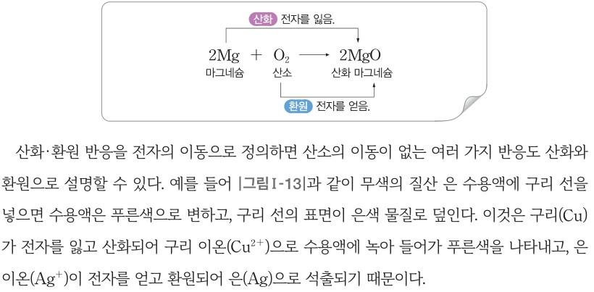  p.35 마그네슘 연소 모식도와 본문(산소의 이동이 없는 반응 — 구리와 질산 은) | 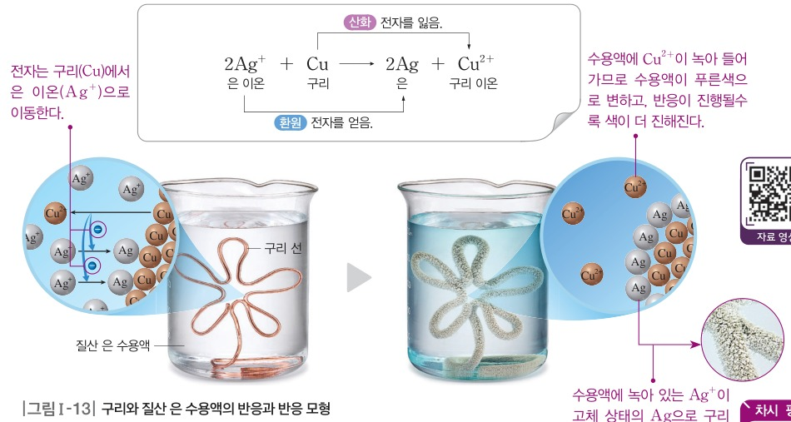  p.35 그림 Ⅰ-13 구리와 질산 은 수용액의 반응과 반응 모형
  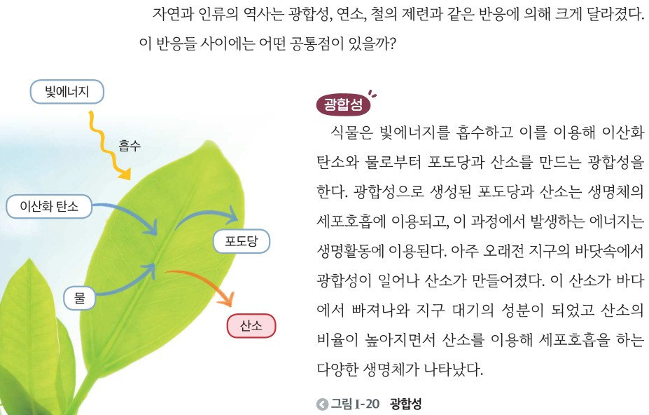  p.38 본문 도입(공통점 질문)·광합성과 그림 Ⅰ-20 | 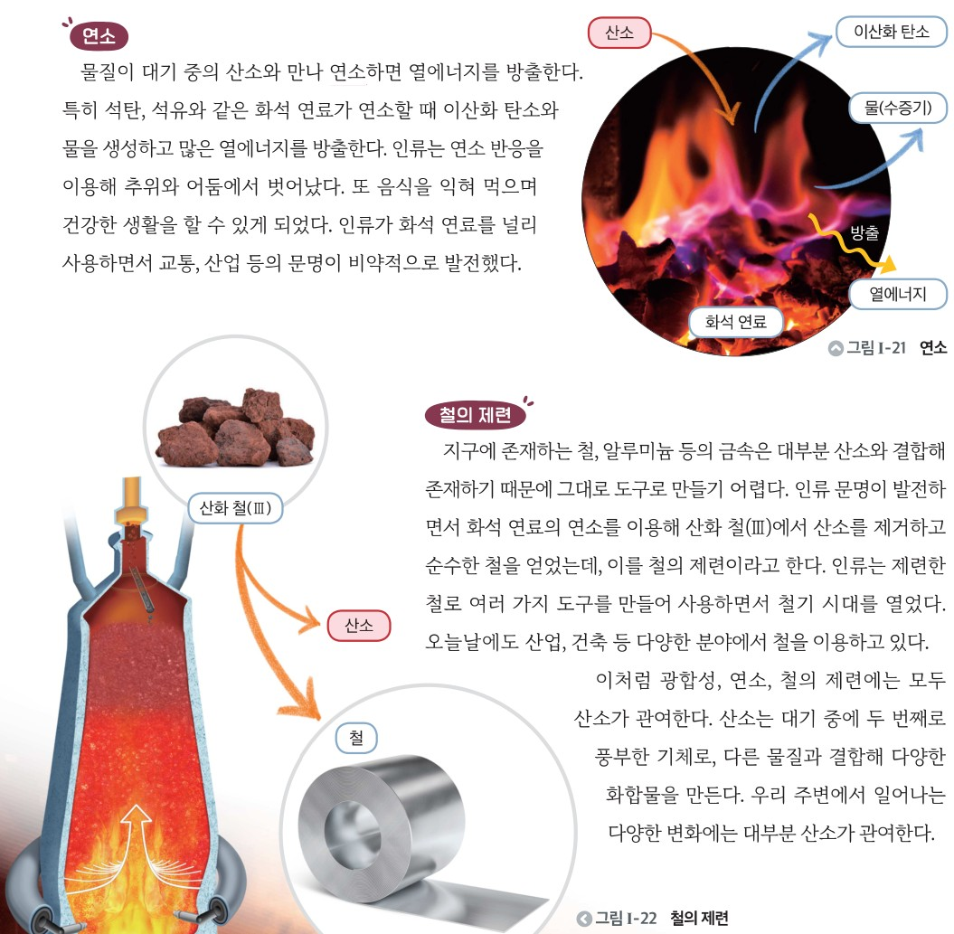  p.39 연소·철의 제련 본문, 공통점 결론과 그림 Ⅰ-21·22
  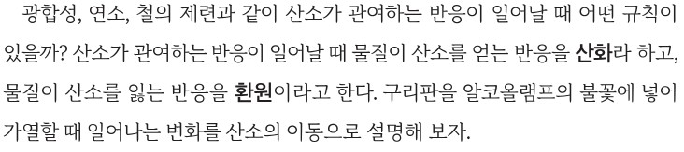  p.40 본문(산소의 이동에 의한 산화·환원 정의) | 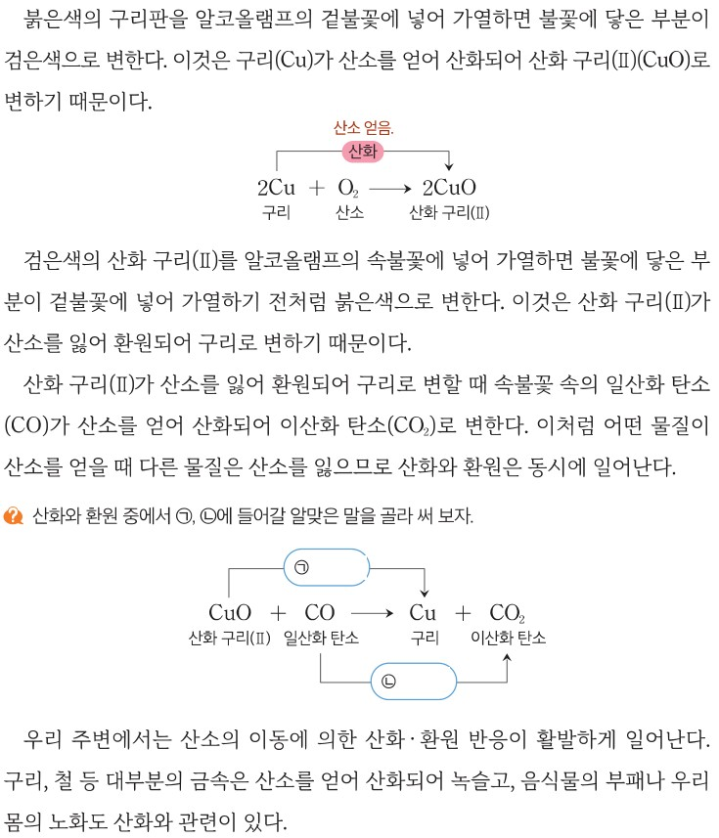  p.41 본문(구리판의 산화·환원, 동시성, 생활 속 산화)과 모식도
  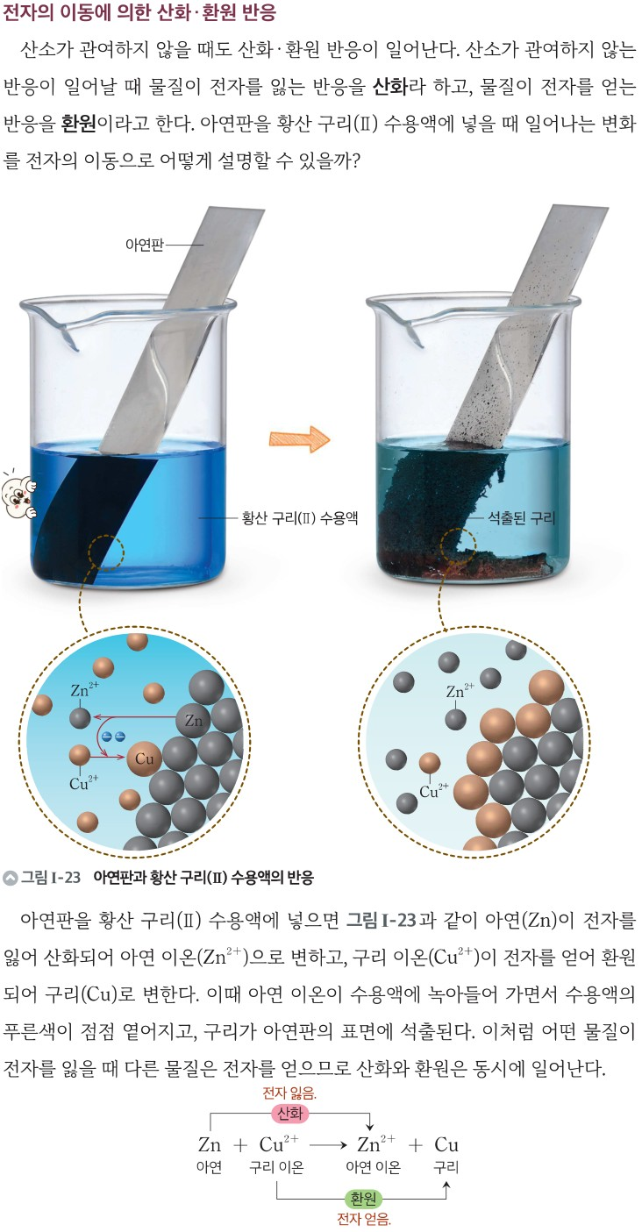  p.42 전자의 이동에 의한 산화·환원 정의, 그림 Ⅰ-23 아연판과 황산 구리(Ⅱ) 수용액의 반응, 모식도 | 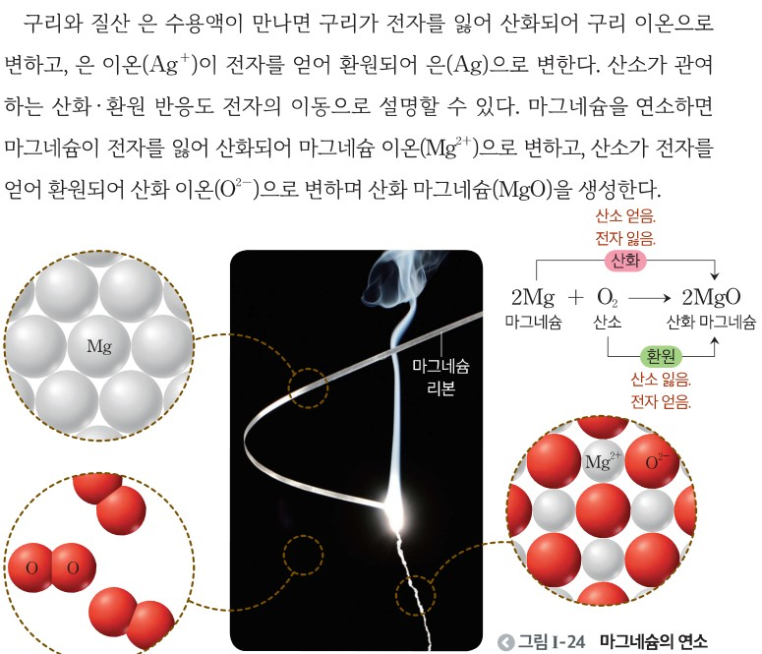  p.43 본문(구리와 질산 은, 마그네슘의 연소)과 그림 Ⅰ-24·모식도
핵심 개념  비교 | 광합성, 철의 제련, 화석 연료의 연소는 모두 자연과 인류의 역사에 큰 변화를 가져왔고, 모두 산소가 이동한다는 공통점이 있다. 이처럼 산소가 이동하는 반응을 산화·환원 반응이라고 한다(p.33). 검은색의 산화 구리(Ⅱ)와 탄소를 섞어 가열하면 붉은색의 구리와 이산화 탄소가 생성되며, 탄소는 산화 구리(Ⅱ)의 산소를 얻어 이산화 탄소가 되고 산화 구리(Ⅱ)는 산소를 잃어 구리가 된다. 물질이 산소를 얻는 반응을 산화, 산소를 잃는 반응을 환원이라 하며, 어떤 물질이 산소를 얻으려면 산소를 잃는 다른 물질이 있어야 하므로 산화와 환원은 항상 동시에 일어난다(p.34). 마그네슘이 연소할 때 마그네슘은 전자를 잃어 Mg²⁺이 되고 산소는 전자를 얻어 O²⁻이 된다. 전자를 잃는 반응을 산화, 전자를 얻는 반응을 환원이라 하며, 이렇게 정의하면 산소의 이동이 없는 반응(구리와 질산 은 수용액: Cu → Cu²⁺, 푸른색 / Ag⁺ → Ag, 은색 석출)도 설명할 수 있다(p.35)  표현 특징(비상): 공통점을 ‘산소가 이동한다’로 표현, 정의 문장에 ‘화학 반응이 일어날 때’를 붙임, 동시성의 근거를 ‘산소를 잃는 다른 물질이 있어야 한다’로 제시, 전자 정의를 마그네슘 연소에서 바로 도입 / 미래엔은 ‘산소가 관여한다’로 표현하고, 전자 정의를 ‘산소가 관여하지 않는 반응’에서 도입한 뒤 마그네슘으로 두 정의를 연결 | 식물은 빛에너지를 흡수해 이산화 탄소와 물로부터 포도당과 산소를 만들고(p.38), 화석 연료는 연소할 때 이산화 탄소와 물을 생성하며 많은 열에너지를 방출하고, 산화 철(Ⅲ)에서 산소를 제거하여 순수한 철을 얻는 것이 철의 제련이다. 이처럼 광합성, 연소, 철의 제련에는 모두 산소가 관여한다(p.39). 산소가 관여하는 반응에서 물질이 산소를 얻는 반응을 산화, 잃는 반응을 환원이라 한다(p.40). 구리판을 겉불꽃에서 가열하면 구리가 산소를 얻어 산화 구리(Ⅱ)(검은색)로, 속불꽃에서는 산화 구리(Ⅱ)가 산소를 잃어 구리로 환원되고 일산화 탄소가 산화되어 이산화 탄소가 된다 → 산화와 환원은 동시에 일어난다(p.41). 산소가 관여하지 않는 반응에서는 전자를 잃는 반응이 산화, 얻는 반응이 환원이다. 아연판을 황산 구리(Ⅱ) 수용액에 넣으면 아연이 전자를 잃어 Zn²⁺이 되고 Cu²⁺이 전자를 얻어 구리로 석출되며 푸른색이 옅어진다(p.42). 산소가 관여하는 산화·환원도 전자의 이동으로 설명할 수 있다(마그네슘의 연소, p.43)  표현 특징(미래엔): ‘산소가 관여하는 반응이 일어날 때’ / ‘산소가 관여하지 않는 반응이 일어날 때’로 두 정의의 적용 범위를 나누어 서술한 뒤 p.43에서 통합, 철의 제련 대상을 ‘산화 철(Ⅲ)’로 명시, 전자의 이동 예로 아연+황산 구리(Ⅱ)(본문)와 구리+질산 은(해 보기)을 모두 사용
예상 오개념  → 교정 | • 산화는 산소와 결합하는 것만을 뜻한다 → 전자를 잃는 반응도 산화이며, 산소가 관여하지 않는 구리와 질산 은, 아연과 황산 구리(Ⅱ)의 반응도 산화·환원 (비상 p.35 / 미래엔 p.42~43, 오개념 지도 방안 ‘전자의 이동이 더 포괄적인 개념’)  • 산소의 이동에 의한 산화·환원과 전자의 이동에 의한 산화·환원은 서로 다른 별개의 반응이다 → 같은 마그네슘 연소를 두 기준으로 모두 설명할 수 있으며 전자의 이동이 더 넓은 정의 (비상 p.35 / 미래엔 p.43 오개념 지도 방안·그림 Ⅰ-24)  • 산화만 일어나거나 환원만 일어나는 반응도 있다 → 한 물질이 산소(전자)를 얻으면 다른 물질이 잃으므로 산화와 환원은 항상 동시에 일어남 (비상 p.34 본문 / 미래엔 p.41·42 본문) | • 산소 기체(O₂)도 ‘산소를 잃어’ 환원된다 → 산소의 이동 기준으로는 O₂의 환원을 말하기 어렵고, O가 전자를 얻어 O²⁻이 되므로 환원 (비상 p.35 본문 / 미래엔 p.41 모식도는 산화만 표시, p.43 모식도의 ‘산소 잃음.’ 표기 주의)  • 속불꽃에서 구리판이 붉게 변하는 것은 그을음(탄소)이 타서 벗겨졌기 때문이다 → 속불꽃의 일산화 탄소(또는 탄소)가 산화 구리(Ⅱ)의 산소를 얻어 산화 구리(Ⅱ)가 구리로 환원되었기 때문이며, 꺼내면 다시 검게 산화됨 (미래엔 p.40 해 보기 1·교사용 수업 도우미, p.41 본문)  • 탄소·일산화 탄소·금속은 산소나 전자를 ‘얻고 싶어서(되려는 경향)’ 반응한다 → 의도가 아니라 반응 전후 물질의 변화로 기술해야 함(예: 산소가 산화 구리(Ⅱ)에서 탄소로 이동한다) (비상 p.35 교사용 보충 ‘이온화 경향’ / 미래엔 p.40 예시 답안)
개념 설명  흐름 | ① 자연과 인류의 역사 속 산소 관련 사례(비상: 단원 열기 연대기 — 별 내부 산소 생성 → 남세균 광합성 → 불 → 철의 제련 → 휘발유 연소 / 미래엔: 녹슨 철검 도입) → ② 광합성·철의 제련·화석 연료의 연소에서 공통점 찾기: 모두 산소가 이동(관여)한다 → ③ 산소의 이동으로 산화·환원 정의, 사례 해석(비상: 산화 구리(Ⅱ)+탄소 가열 사진, 석회수 / 미래엔: 구리판 겉불꽃·속불꽃 영상) → 산화와 환원의 동시성 → ④ 산소 정의의 한계를 넘어 전자의 이동으로 확장(비상: 마그네슘 연소 → 구리와 질산 은 그림 / 미래엔: 아연과 황산 구리(Ⅱ) → 구리 테이프와 질산 은 직접 실험 → 마그네슘 연소를 두 정의로 설명) → ⑤ 생활 주변 변화(녹, 부패, 노화, 페인트, 유화 물감)에 적용, 생활 주변 변화 분석 활동(T302)으로 연결 ※ 교과서별 보완: 비상은 사진 해석에 대조(탄소만·산화 구리(Ⅱ)만 가열)를 묻는 발문과 전자 이동 학생 활동(구리와 질산 은 소규모 실험)을 보탤 것 / 미래엔은 해 보기 2에 대조(증류수)를 두고, p.43 모식도의 ‘산소 잃음.’ 표기와 예시 답안의 ‘얻으려는 경향’ 표현을 바로잡아 지도 / 공통: 반응식은 암기 대상이 아닌 이동 표시 도구, 산화수 미사용

통과2 | Ⅰ. 변화와 다양성 | [10통과2-01-03] 자연과 인류의 역사에 큰 변화를 가져온 광합성, 화석 연료 사용, 철의 제련 등에서 공통점을 찾아 산화와 환원을 이해하고, 생활 주변의 다양한 변화를 산화와 환원의 특징과 규칙성으로 분석할 수 있다. | 생활 주변의 산화·환원 반응 분석(특징과 규칙성)

구분 | 비상교육 — 해 보기 p.36 · 본문 p.36~37 | 미래엔 — 해 보기 p.45 · 본문 p.44~45
탐구  목표·준비물 | 학습 목표(p.32): 생활 주변의 다양한 변화를 산화와 환원의 특징과 규칙성으로 분석할 수 있다.  해 보기 목표(p.36 도입): 우리 주변에서는 불꽃놀이의 폭죽이 빛을 내는 현상과 같은 산화·환원 반응이 끊임없이 일어나고 있다. 다음 활동으로 주변에서 일어나고 있는 산화·환원 반응을 분석해 보자.  준비물: 교과서에 명시 없음(활동지 아이콘, 조사 활동 — 스마트 기기·자료 필요)  앞 차시 연결(p.35): 산소의 이동 → 마그네슘 연소로 전자의 이동 확장(전자를 잃는 반응 = 산화, 얻는 반응 = 환원), 구리와 질산 은 수용액 / 교사용 소단원 지도상의 유의점 3(p.32): 일상생활 산화·환원 반응에 산화수가 필요한 경우가 있으나 산화수를 다뤄서는 안 되며 해당 반응이 산화·환원 반응이라는 것만 설명한다.  곁글(p.36, 학생용): 코크스 — 석탄을 원료로 하여 만든 것으로, 탄소의 함량이 높다. / 교사용 보충: 철의 제련에서 석회석의 역할, 화학 전지, 충전(p.36), 에칭(3CuCl₂ + 2Al → 3Cu + 2AlCl₃), 고려청자(Fe₂O₃ + CO → 2FeO + CO₂)(p.37)  소단원 01 산화와 환원 3차시 중 ‘3 산화·환원 반응의 이용’ / 탐구 기능 표기 없음 / 해 보기(p.36) + 본문 철의 제련·수소 연료 전지(p.36)·메테인 연소·광합성·에칭·고려청자(p.37) + 확인하기 + 과학 역량 기르기(p.37) / 차시 평가 Tip: 보고서 평가, 발표 평가, 지필 평가 | 활동 목표(p.45): 우리 주변의 변화를 관찰하고 산소의 이동이나 전자의 이동과 같은 규칙성을 찾아 분석할 수 있다.  준비물(p.45): 스마트 기기, 참고 도서  도입(p.44 본문): 광합성이나 세포호흡과 같은 산화·환원 반응은 자연 현상에서 중요한 역할을 한다. 또 일상생활에서 연소나 철의 제련과 같은 산화·환원 반응을 이용하기도 한다. / p.45: 우리 주변에서 볼 수 있는 다양한 변화를 산화·환원 반응의 특징과 규칙성으로 분석해 보자.  본문 그림(p.44, 캠핑 장면): 광합성·세포호흡·연소(뷰테인)·철의 제련을 반응식과 산화·환원 화살표로 제시  교사용 수업 흐름(p.44): 도입 우리 주변에서 일어나는 산화·환원 반응이 무엇인지 생각해 보기 → 전개 광합성, 세포호흡, 연소, 철의 제련에서 산화·환원 반응의 규칙성을 설명하기 / [해 보기] 다양한 변화를 산화·환원 반응의 규칙성으로 분석하기 → 정리 산화·환원 반응의 규칙성 정리하기 / 지도 방안(p.44): 광합성과 세포호흡은 생명과학과 연계한 주제로, 이 단원에서 설명할 수 있는 내용은 한정적이다.  4 우리 주변의 산화·환원 반응(14 차시) / 탐구 능력 · 문제 해결 능력 / 해 보기 과정 4단계(디지털: 공유 플랫폼) + 본문 결론 + 스스로 확인하기 + 창의성 펼치기(청동 거울) / 추가 정리 문제
탐구  사진 | 실험 사진 없음 — 조사 활동(사례 사진·예시 답안만) | 실험 사진 없음 — 촬영·조사 활동
  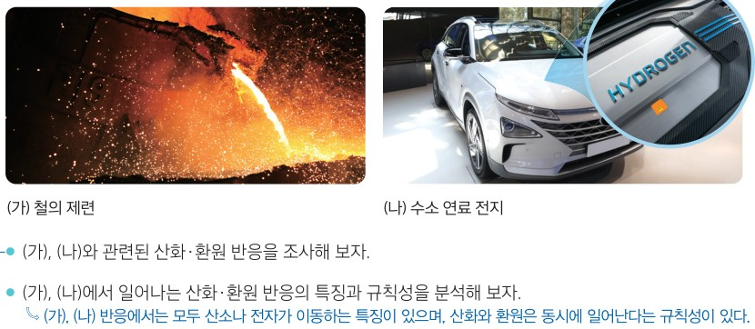  p.36 해 보기 [기구] 철의 제련·[과정] 수소 연료 전지 사진과 특징·규칙성 예시 답안[결과] | 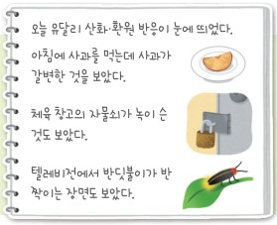  p.37 과학 역량 기르기 산화·환원 반응 일기 예시[결과]
  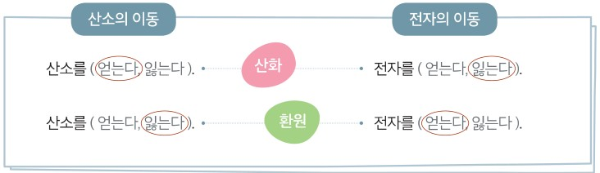  p.45 해 보기 1 산소의 이동·전자의 이동으로 본 산화·환원 규칙 표(예시 답안)[결과] | 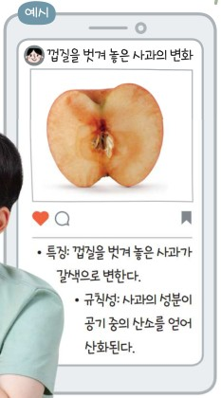  p.45 해 보기 예시 — 껍질을 벗겨 놓은 사과의 변화(특징·규칙성)[결과]
탐구 절차  정리 질문 | [해 보기] 생활 주변의 반응을 특징과 규칙성에 따라 분석하기 (p.36)  그림 (가)와 (나)는 우리 주변에서 산화·환원 반응이 일어나는 사례이다. (가) 철의 제련 (나) 수소 연료 전지  1) (가), (나)와 관련된 산화·환원 반응을 조사해 보자.  A. (예시 답안) (가): 철을 제련할 때 산화 철(Ⅲ)에서 철 이온은 산소를 잃어 철로 환원되며, 일산화 탄소는 산소를 얻어 이산화 탄소로 산화된다. (나): 수소 연료 전지 내부에서는 수소와 산소가 반응하여 수소는 전자를 잃고 물로 산화되며, 산소는 전자를 얻어 물로 환원된다.  2) (가), (나)에서 일어나는 산화·환원 반응의 특징과 규칙성을 분석해 보자.  A. (예시 답안) (가), (나) 반응에서는 모두 산소나 전자가 이동하는 특징이 있으며, 산화와 환원은 동시에 일어난다는 규칙성이 있다.  → 본문(p.36~37): 철의 제련(Fe₂O₃ + 3CO → 2Fe + 3CO₂), 수소 연료 전지(2H₂ + O₂ → 2H₂O), 메테인의 연소(CH₄ + 2O₂ → CO₂ + 2H₂O), 광합성(6CO₂ + 6H₂O → C₆H₁₂O₆ + 6O₂), 에칭, 고려청자를 산화·환원 반응의 이용 사례로 제시  [확인하기] (p.37)  철의 제련 과정에서 산화되는 물질은 일산화 탄소이며, 환원되는 물질은 ( )이다. — A. 철 이온(Fe³⁺)  [과학 역량 기르기] (p.37)  하루를 보내면서 관찰할 수 있는 산화·환원 반응을 찾아 산화·환원 반응 일기를 써 보자.  A. (예시 그림 일기) 오늘 유달리 산화·환원 반응이 눈에 띄었다. 아침에 사과를 먹는데 사과가 갈변한 것을 보았다. 체육 창고의 자물쇠가 녹이 슨 것도 보았다. 텔레비전에서 반딧불이가 반짝이는 장면도 보았다. / 지도 길잡이: 글 일기, 그림 일기, 만화 일기 등 일기의 종류가 다양함을 사전에 안내한다. | [본문] 우리 주변의 산화·환원 반응 (p.44)  광합성(6CO₂ + 6H₂O → C₆H₁₂O₆ + 6O₂), 세포호흡(C₆H₁₂O₆ + 6O₂ → 6CO₂ + 6H₂O), 연소(2C₄H₁₀ + 13O₂ → 8CO₂ + 10H₂O, 열에너지 방출), 철의 제련(Fe₂O₃ + 3CO → 2Fe + 3CO₂, 일산화 탄소는 화석 연료의 연소로 생성)을 산화·환원 화살표와 함께 제시  [해 보기] 다양한 변화를 산화·환원 반응의 규칙성으로 분석하기 (p.45)  1) 다음은 산화·환원 반응의 규칙성을 산소의 이동과 전자의 이동으로 분석한 것이다. ( ) 안에 들어갈 알맞은 말에 ○표 해 보자.  A. (예시 답안) 산화: 산소를 (얻는다), 전자를 (잃는다). / 환원: 산소를 (잃는다), 전자를 (얻는다).  2) 주변에서 볼 수 있는 산화·환원 반응을 사진이나 동영상으로 촬영하고 촬영한 반응을 조사해 산화·환원 반응의 규칙성으로 분석하자. (예시: 껍질을 벗겨 놓은 사과의 변화 — 특징: 껍질을 벗겨 놓은 사과가 갈색으로 변한다. 규칙성: 사과의 성분이 공기 중의 산소를 얻어 산화된다.)  3) [디지털] 과정 2의 사진이나 동영상을 공유 플랫폼에 올리고 산화·환원 반응의 특징과 규칙성을 설명해 보자.  A. (예시 답안) 염색: 머리카락의 멜라닌 색소가 과산화 수소와 반응해 산화되면서 머리카락이 탈색되고, 염색제가 머리카락의 색을 변하게 한다.  4) 공유한 사진이나 동영상을 친구들에게 발표하고 다른 친구들의 발표를 평가해 보자. (도움말: 산화·환원 반응의 규칙성에 맞게 설명했는지 평가한다.)  → 본문(p.45): 양초가 연소하면 빛과 열이 발생하고, 철이 녹슬면 붉은색으로 변하는 것처럼 산화·환원 반응에는 특징이 있다. 산화·환원 반응은 산소의 이동 또는 전자의 이동으로 설명할 수 있으며 산화와 환원은 항상 동시에 일어난다.  [스스로 확인하기 · 추가 정리 문제] (p.45)  ① 뷰테인이 연소할 때 뷰테인은 이산화 탄소로 (산화된다, 환원된다). — A. 산화된다 / ② 산화·환원 반응은 산소의 이동 또는 전자의 이동으로 설명할 수 있다. (○, ×) — A. ○  추가 1. 화석 연료의 연소와 철의 제련은 모두 산화·환원 반응이다. — A. ○ / 추가 2. 광합성이 일어날 때 이산화 탄소는 산화된다. — A. ×  [창의성 펼치기] (p.45)  청동 거울이 광택을 잃고 청록색으로 변한 까닭을 조사하고, 유물을 잘 보존하는 방법을 글로 써서 공유 플랫폼에 올려 친구들과 소통해 보자.  A. (예시 답안) 청동은 원래 황동색이지만, 공기 중의 산소나 이산화 탄소 등과 반응하면서 산화되어 청록색으로 변한다. 따라서 청동 거울과 같은 유물이 더 부식되지 않게 잘 보존하려면 산소를 차단해야 한다. 만약 박물관에 전시된 유물이라면 유물이 전시된 공간을 질소나 아르곤 등의 기체로 채워 산소와 닿지 않게 한다.
탐구 요소 | 기초: 관찰(사진 (가)·(나), 일상의 변화) · 분류(산화되는 물질 / 환원되는 물질) · 의사소통(조사 결과·일기)  통합: 자료 수집·해석(조사) · 결론 도출 및 일반화(두 사례의 공통점 → ‘산소나 전자의 이동’, ‘산화와 환원은 동시에’) / 변인 통제: 해당 없음(실험이 아닌 사례 분석) — 분석의 ‘기준’이 변인 역할: 무엇이 산소(전자)를 얻고 잃는가  교과서 표기: 탐구 기능 표기 없음 / 사례 2개를 교과서가 지정(철의 제련, 수소 연료 전지), 학생이 사례를 고르는 활동은 과학 역량 기르기(일기)뿐 | 기초: 관찰(주변 변화 촬영) · 분류(산화 / 환원) · 의사소통(공유 플랫폼 게시·발표·동료 평가)  통합: 자료 수집(사진·동영상, 참고 도서) · 자료 해석 · 결론 도출 및 일반화(과정 1의 규칙 → 학생이 고른 사례에 적용) / 변인 통제: 해당 없음 — 분석 기준(산소의 이동 / 전자의 이동)을 과정 1에서 먼저 정리하고 적용  교과서 표기: 탐구 능력 · 문제 해결 능력 / 활동 목표 → 과정 1~4(디지털) / 도움말: 규칙성에 맞게 설명했는지 동료 평가 — 사례 선택이 학생에게 열려 있어 자율성이 큼
유용한 발문 | Q. (가) 철의 제련은 산소의 이동으로 설명했는데 (나) 수소 연료 전지는 왜 전자의 이동으로 설명했을까? 수소 연료 전지를 산소의 이동만으로 설명할 수 있을까?  Q. 이 활동에서 사용하는 분석 기능은 무엇이고, 분석의 ‘기준’은 무엇일까? 두 사례에 똑같이 적용되는 공통점(규칙성)은 무엇일까?  Q. 광합성 반응식에서 물은 산소를 얻지 않는데 왜 ‘산화’ 화살표가 물에서 산소로 그려져 있을까? 산화수 없이 학생에게 어디까지 설명할 수 있을까?  Q. 일기에 쓴 사과의 갈변, 자물쇠의 녹, 반딧불이의 빛에서 각각 무엇이 산화되고 무엇이 환원될까? 환원되는 물질을 찾지 못한다면 산화·환원 반응이라고 말할 수 있을까?  Q. ‘철 이온이 산소를 잃고 싶어서’, ‘일산화 탄소가 산소를 빼앗는다’처럼 의인화·목적론적으로 설명하면 어떤 문제가 생길까? | Q. 과정 1에서 정한 규칙(산소·전자를 얻고 잃음)은 과정 2의 사례 분석에서 어떤 역할을 할까? 학생에게 미리 알려 줄 정보는 무엇일까?  Q. 예시 ‘사과의 성분이 공기 중의 산소를 얻어 산화된다’에서 환원되는 물질은 무엇일까? 산화만 쓰고 환원을 쓰지 않은 분석은 ‘산화와 환원은 항상 동시에’라는 규칙성에 맞을까?  Q. 학생이 촬영한 변화(예: 얼음이 녹음, 소금이 녹음)가 산화·환원 반응인지 아닌지 어떻게 판단할까? 모든 색 변화가 산화·환원 반응일까?  Q. 세포호흡과 광합성은 서로 반대 방향의 반응이다. 같은 물질(포도당, 산소)이 두 반응에서 각각 산화·환원 중 어느 쪽에 해당하는지 비교해 보자.  Q. p.40 예시 답안의 ‘일산화 탄소 또는 탄소는 산소를 얻으려는 경향’처럼 물질이 원하는 것처럼 표현하면 어떤 오해가 생길까? 어떻게 바꿔 말할까?
주의점  체크리스트 | • 산화수를 다루지 않는다 — 해당 반응이 산화·환원 반응이라는 것만 설명(p.32 교사용 소단원 지도상의 유의점 3) / 반응식을 암기하지 않고 반응의 의미와 이용 중심으로 이해(유의점 1)  • 조사 활동 시 신뢰할 수 있는 자료 출처를 확인하고, 실제 반응(용광로·연료 전지)은 직접 실험하지 않는다  • 과학 역량 기르기는 일기의 종류(글·그림·만화)가 다양함을 사전 안내(지도 길잡이)  ☐ (가)·(나) 반응 조사 ☐ 산화되는 물질·환원되는 물질 짝 찾기 ☐ 산소 / 전자 중 기준 밝히기 ☐ ‘동시에’ 규칙성 확인 ☐ 일기 사례마다 산화·환원 근거 쓰기 | • 촬영 시 안전한 장소에서, 불(양초·가스레인지)이나 표백제·염색약을 직접 다루는 장면은 보호자·교사 지도 아래 촬영 / 타인의 얼굴·개인 정보가 공유 플랫폼에 올라가지 않게 한다  • 광합성·세포호흡은 이 단원에서 설명할 수 있는 내용이 한정적 — 명반응·암반응 등 심화는 조사 정리 수준(p.44 지도 방안)  • 동료 평가 기준은 ‘산화·환원 반응의 규칙성에 맞게 설명했는지’(도움말)  ☐ 과정 1 규칙 표 완성 ☐ 사례 촬영·조사 ☐ 산화되는 물질·환원되는 물질 모두 쓰기 ☐ 공유 플랫폼 게시 ☐ 발표·동료 평가
성취기준  연결·타당성 | ✔ 성취기준 후반부 ‘생활 주변의 다양한 변화를 산화와 환원의 특징과 규칙성으로 분석’을 해 보기 제목·학습 목표로 그대로 사용, 예시 답안이 ‘산소나 전자가 이동하는 특징 + 산화와 환원은 동시에 일어난다는 규칙성’으로 분석 기준을 명시  ✔ 본문에서 산업(철의 제련)·에너지(수소 연료 전지, 메테인 연소)·생명(광합성)·예술(에칭, 고려청자)로 사례 영역을 넓혀 고려 사항 ‘다양한 변화의 예시’에 부합 / 과학 역량 기르기 일기로 학생 일상의 변화(사과 갈변, 녹, 반딧불이)까지 확장  △ 해 보기 사례 2개가 앞 차시와 같은 ‘교과서가 정한 반응’이고, 그중 철의 제련은 p.32 단원 열기·본문에서 이미 다룬 사례 → ‘분석’보다 ‘조사·확인’ 성격, 학생이 사례를 고르는 활동은 일기뿐이며 일기 예시에 산화·환원 근거 서술이 없음  △ 해설 ‘산소와 전자의 이동으로만’ 범위의 경계: 수소 연료 전지(교사 답안 ‘수소는 전자를 잃고’)와 광합성(물 → 산소에 산화 화살표)은 이온이 생기지 않는 반응이라 산소·전자의 이동만으로 학생이 근거를 대기 어렵고 사실상 산화수가 필요 → 교사용 유의점 3대로 ‘산화·환원 반응이라는 것만’ 설명하면 분석 활동이 결론 암기로 바뀔 위험  △ 교사용 보충(충전, 화학 전지 극, 석회석·슬래그)은 해설 범위 밖 심화(학생 지면 없음) | ✔ 활동 목표 ‘우리 주변의 변화를 관찰하고 산소의 이동이나 전자의 이동과 같은 규칙성을 찾아 분석’ → 성취기준 동사 ‘분석’과 해설 ‘산소와 전자의 이동’을 정확히 반영, 과정 1에서 분석 기준을 먼저 정리한 뒤 적용  ✔ 학생이 주변 변화를 직접 촬영·조사·발표·동료 평가 → 사례 선택의 자율성이 커서 고려 사항 ‘우리 주변에서 경험하는 다양한 변화의 예시’ 관점에 더 가까움 / 본문 그림이 캠핑 장면 속 광합성·세포호흡·연소·철의 제련, 창의성 펼치기가 청동 유물 보존으로 생활·문화 맥락 확장  △ 예시(사과 갈변 ‘산소를 얻어 산화된다’), 예시 답안(염색 ‘멜라닌 색소가 … 산화’), 창의성 펼치기(청동 ‘산화되어’) 모두 산화만 쓰고 환원되는 물질을 쓰지 않음 → 본문 결론 ‘산화와 환원은 항상 동시에’와 어긋난 분석 모델을 제시함, 학생이 사례가 산화·환원 반응이 아닌 것(물리 변화)을 고를 때의 판별 기준도 없음  △ 세포호흡·광합성의 산화 화살표(포도당 → 이산화 탄소, 물 → 산소)는 산소 이동만으로 설명이 어색해 산화수 없이 근거를 대기 어려움(해설 범위의 한계)  ※ 비교: 비상은 교과서가 정한 사례 2개(철의 제련·수소 연료 전지)를 조사해 규칙성을 확인하고 일상 사례는 일기로 확장, 교사용에 ‘산화수 다루지 않음’을 명시 / 미래엔은 분석 기준(과정 1) → 학생 선택 사례 촬영·분석 → 공유·동료 평가로 설계 자율성이 크지만, 예시·예시 답안이 모두 산화만 서술해 ‘동시성’ 규칙 적용이 약함
핵심 개념  교과서 본문
  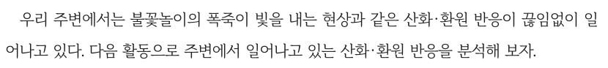  p.36 본문 도입(산화·환원 반응의 이용) | 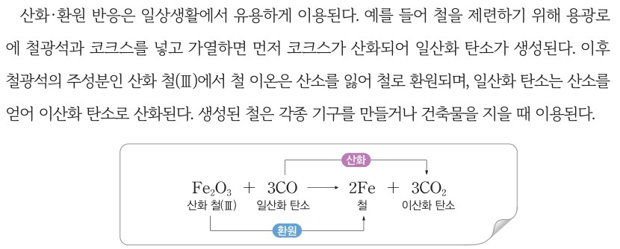  p.36 본문(철의 제련)과 반응식
  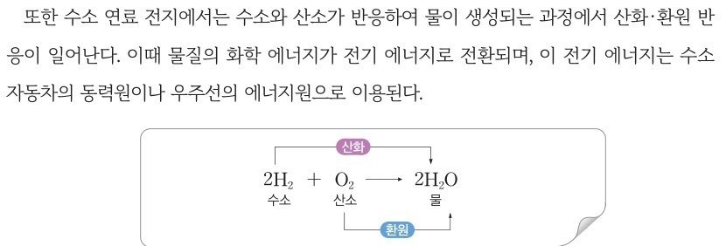  p.36 본문(수소 연료 전지)과 반응식 | 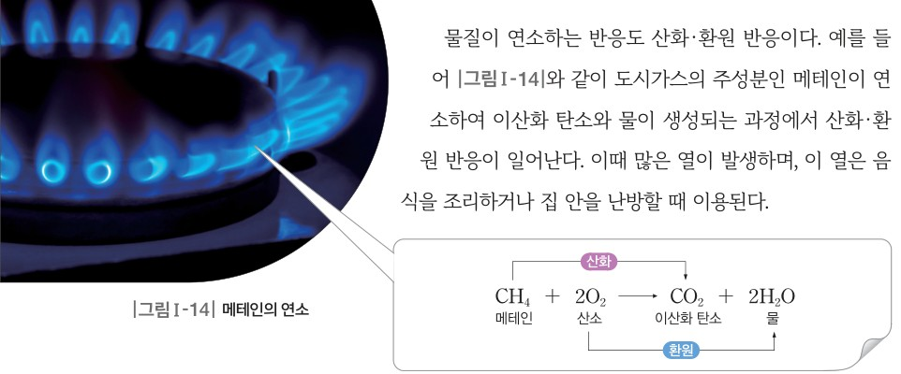  p.37 본문(메테인의 연소)과 그림 Ⅰ-14
  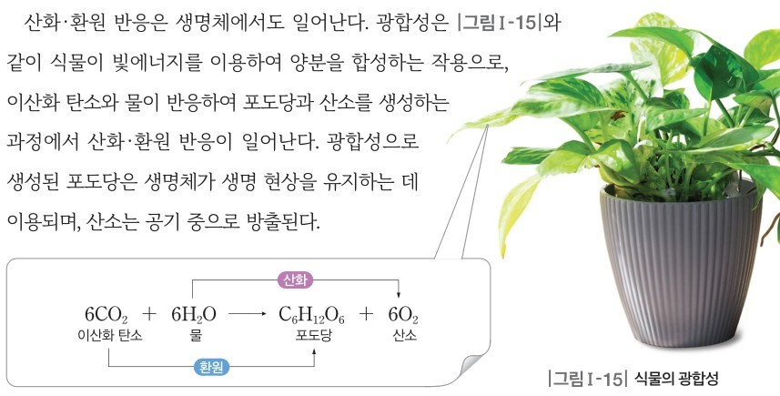  p.37 본문(광합성)과 그림 Ⅰ-15 | 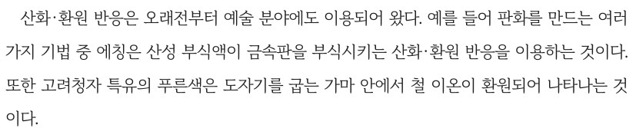  p.37 본문(에칭, 고려청자)
  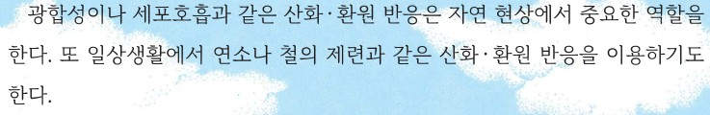  p.44 본문 도입(우리 주변의 산화·환원 반응) | 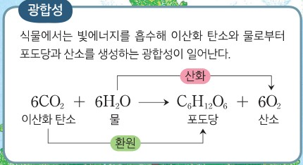  p.44 그림 광합성
  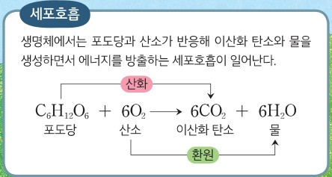  p.44 그림 세포호흡 | 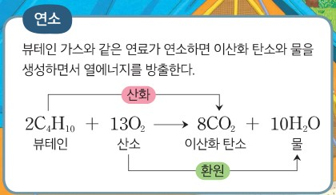  p.44 그림 연소(뷰테인)
  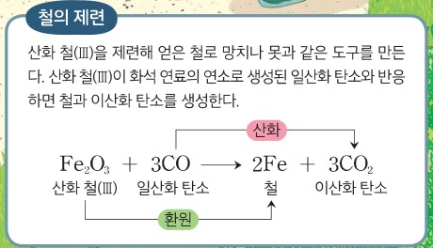  p.44 그림 철의 제련 | 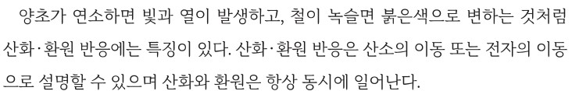  p.45 본문 결론(산화·환원 반응의 특징과 규칙성)
핵심 개념  비교 | 산화·환원 반응은 일상생활에서 유용하게 이용된다. 철의 제련: 용광로에서 코크스가 산화되어 일산화 탄소 생성 → 산화 철(Ⅲ)에서 철 이온은 산소를 잃어 철로 환원, 일산화 탄소는 산소를 얻어 이산화 탄소로 산화(p.36). 수소 연료 전지: 수소와 산소가 반응하여 물이 생성되는 과정에서 산화·환원 반응, 화학 에너지 → 전기 에너지(p.36). 메테인의 연소: 이산화 탄소와 물 생성, 많은 열 발생(p.37). 광합성: 빛에너지를 이용하여 이산화 탄소와 물 → 포도당과 산소(p.37). 에칭(산성 부식액이 금속판을 부식), 고려청자의 푸른색(가마 안에서 철 이온이 환원)(p.37). 규칙성: 산소나 전자가 이동하며 산화와 환원은 동시에 일어난다(해 보기 예시 답안)  표현 특징(비상): ‘산화·환원 반응의 이용’으로 반응이 ‘쓰이는 곳’(산업·에너지·예술) 중심, 반응식에 산화·환원 화살표만 표시하고 근거(얻음/잃음)는 철의 제련에만 서술 / 규칙성 문장은 학생 본문이 아닌 예시 답안에만 있음 | 광합성이나 세포호흡과 같은 산화·환원 반응은 자연 현상에서 중요한 역할을 하고, 일상생활에서 연소나 철의 제련과 같은 산화·환원 반응을 이용하기도 한다(p.44). 산화: 산소를 얻는다 / 전자를 잃는다, 환원: 산소를 잃는다 / 전자를 얻는다(p.45 과정 1). 양초가 연소하면 빛과 열이 발생하고, 철이 녹슬면 붉은색으로 변하는 것처럼 산화·환원 반응에는 특징이 있다. 산화·환원 반응은 산소의 이동 또는 전자의 이동으로 설명할 수 있으며 산화와 환원은 항상 동시에 일어난다(p.45)  표현 특징(미래엔): ‘특징’(빛·열·색 변화 같은 겉으로 보이는 현상)과 ‘규칙성’(산소·전자의 이동, 동시성)을 본문에서 구분해 정의, 세포호흡을 사례에 포함(비상 없음), 수소 연료 전지·예술 사례는 없음
예상 오개념  → 교정 | • 산화만 일어나는 반응도 있다(사과 갈변·녹은 산화만) → 한 물질이 산소를 얻거나 전자를 잃으면 다른 물질은 산소를 잃거나 전자를 얻으므로 산화와 환원은 항상 동시에 일어남 (비상 p.36 예시 답안 / 미래엔 p.45 본문)  • 산소가 관여하는 반응만 산화·환원 반응이다 → 전자의 이동으로 정의하면 산소의 이동이 없는 반응(구리와 질산 은, 수소 연료 전지)도 산화·환원 반응 (비상 p.35·36 / 미래엔 p.45 과정 1)  • 색이 변하거나 빛·열이 나면 모두 산화·환원 반응이다 → 빛·열·색 변화는 산화·환원 반응에 나타나는 특징일 뿐, 판단 기준은 산소·전자의 이동(얼음이 녹거나 물감이 섞이는 변화는 해당 없음) (미래엔 p.45 본문 ‘특징’ / 비상 해 보기) | • 광합성에서 이산화 탄소가 산소를 내놓으니 이산화 탄소가 산화된다 → 이산화 탄소는 산소를 잃어 포도당으로 환원됨 (비상 p.37 반응식 / 미래엔 p.44 그림·추가 정리 문제 2)  • 철의 제련에서 일산화 탄소가 산소를 ‘빼앗고 싶어서’ 반응한다(의인화·목적론) → 반응 결과 산소가 산화 철(Ⅲ)에서 일산화 탄소로 이동한 것을 기술할 뿐, 물질의 의도가 아님 (비상 p.36 / 미래엔 p.40 예시 답안 ‘산소를 얻으려는 경향’ 표현 주의)  • 산화는 나쁜 변화(녹·부패)다 → 연소·광합성·세포호흡·연료 전지처럼 에너지를 얻고 생명을 유지하는 데 이용되는 변화도 산화·환원 반응 (비상 p.36~37 / 미래엔 p.44)
개념 설명  흐름 | ① 앞 차시 정리: 산소의 이동 → 전자의 이동으로 산화·환원 정의(비상 p.34~35 / 미래엔 p.45 과정 1 표) → ② 분석 기준 확인: 무엇이 산소(전자)를 얻고 잃는가, 산화와 환원은 동시에 → ③ 사례 분석(비상: 철의 제련·수소 연료 전지 조사 / 미래엔: 주변 변화 촬영·조사) → ④ 본문 사례로 일반화(연소·광합성·세포호흡·에칭·고려청자) — ‘특징’(빛·열·색)과 ‘규칙성’(이동·동시성) 구분 → ⑤ 일상 확장(비상: 산화·환원 일기 / 미래엔: 공유·동료 평가, 청동 유물 보존) ※ 교과서별 보완: 비상은 일기 사례마다 ‘산화되는 물질 / 환원되는 물질’을 쓰게 하고, 학생이 사례를 고르는 분석 단계를 해 보기에 넣기 / 미래엔은 예시·예시 답안에 환원되는 물질을 보태 동시성을 적용하고, 산화·환원이 아닌 변화와 구별하는 기준을 제시 / 공통: 연료 전지·광합성처럼 산화수 없이 근거를 대기 어려운 사례는 ‘산화·환원 반응이라는 것’만 확인하는 수준으로 제한

통과2 | Ⅰ. 변화와 다양성 | [10통과2-01-04] 대표적인 산·염기 물질의 특징을 알고, 산과 염기를 혼합할 때 나타나는 중화 반응을 생활 속에서 이용할 수 있다. | 산과 염기의 공통적인 성질과 이온(아레니우스 정의)

구분 | 비상교육 — 탐구 p.39 · 본문 p.38~41 | 미래엔 — 해 보기 p.46 · 본문 p.46~49
탐구  목표·준비물 | 학습 목표(p.38): 대표적인 산과 염기의 성질을 설명할 수 있다. / 탐구 목표(p.39): 산의 공통적인 성질과 염기의 공통적인 성질을 관찰할 수 있다.  준비물(p.39): 묽은 염산, 레몬즙, 식초, 수산화 나트륨 수용액, 제빵 소다 수용액, 하수구 세정제, BTB 용액, 증류수, 스포이트, 전기 전도성 측정기, 푸른색 리트머스 종이, 붉은색 리트머스 종이, 마그네슘 리본, 24 홈판, 핀셋, 보안경, 실험용 장갑, 실험복  문제 인식(p.39): 산과 염기는 각각 어떤 성질이 있을까? / 도입: 레몬에는 신맛이 나는 산이, 제빵 소다에는 쓴맛이 나는 염기가 들어 있다. 산과 염기는 맛 이외에 어떤 성질이 있을까?  단원 열기(p.38): 골든 로드 종이(산성·중성 노란색, 염기성 붉은색)를 접어 제빵 소다 수용액을 뿌리고 색 변화 관찰 → 색을 되돌리는 방법 찾기  교사용 소단원 지도상의 유의점(p.38): 1. 산과 염기의 정의는 아레니우스 정의까지만 다루고, 산성과 염기성이 나타나는 까닭은 물질에 공통적으로 들어 있는 수소 이온과 수산화 이온 때문임을 이해하게 한다. / 교사용 보충(p.41): 산과 염기의 세기(강산·약산), pH = −log(H⁺의 농도)  소단원 02 산과 염기(4차시 중 앞부분) / 탐구 기능 ‘관찰, 의사소통’ / 단원 열기(p.38) + 탐구(p.39) + 본문 산성·염기성·지시약·그림 Ⅰ-16·성질 사진(p.40) + 이온 이동 그림 Ⅰ-17·18·이온화식·확인하기(p.41) | 학습 목표(p.46): 산성과 염기성을 산과 염기의 이온화와 관련지어 설명할 수 있다. / 해 보기 활동 목표: 산성 물질과 염기성 물질을 구분하는 방법을 조사하여 산성과 염기성을 각각 설명할 수 있다.  준비물(p.46 해 보기): 스마트 기기, 참고 도서 — 실험 기구 없음(조사 활동)  도입(p.46): 샐러드의 소스를 만들 때 레몬즙이 없다면 식초를 대신 사용해도 된다. 레몬즙과 식초의 공통된 특징은 무엇일까? — 예시 답안: 레몬즙과 식초는 모두 신맛이 나는 산성 물질이다.  이온 이동 자료(p.48~49): 질산 칼륨 수용액을 적신 푸른색(붉은색) 리트머스 종이 가운데에 염산(수산화 나트륨 수용액)을 적신 거름종이 조각을 올리고 전류를 흘려 색 변화 방향 관찰 — 본문 속 자료 해석 문항(실험 영상·가상 실험 QR)  곁글(학생용): 산과 염기의 위험성(만지거나 맛을 보지 않는다), 중성, 생활 — 우리 주변의 산(위액 염산, 배터리 황산, 식초 아세트산, 탄산음료 탄산)·염기(배수구 세정제 수산화 나트륨, 건전지 수산화 칼륨, 제빵 소다 탄산수소 나트륨)  차시 표지 5·6(14차시) / 해 보기 탐구 능력·문제 해결 능력 / 본문 산성과 염기성(p.46~47, 그림 Ⅰ-25) + 산·염기 정의와 이온화(p.48~49) + 스스로 확인하기 2회
탐구  사진 | 사진 p.39는 학생용 교과서에서 보완 / p.40 사진의 교사용 반응식(오기 CaCl)은 흰색으로 덮음 | 해 보기는 조사 활동이라 실험 사진 없음 — 이온 이동 자료 사진으로 대신
  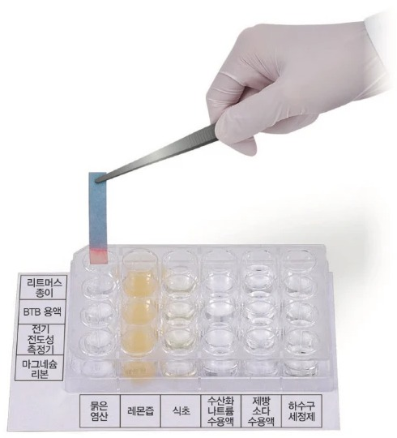  p.39 24 홈판에 산·염기 수용액 떨어뜨리고 리트머스 종이 대기[기구·과정] | 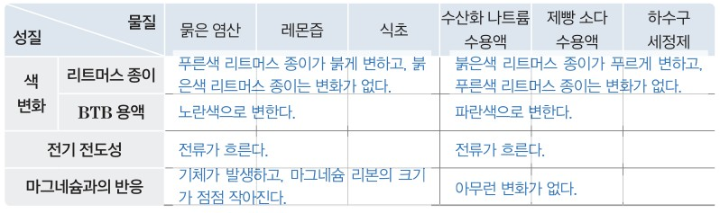  p.39 결과 및 정리 1 지시약·전기 전도성·마그네슘 반응 결과 표(예시 답안)[결과]
  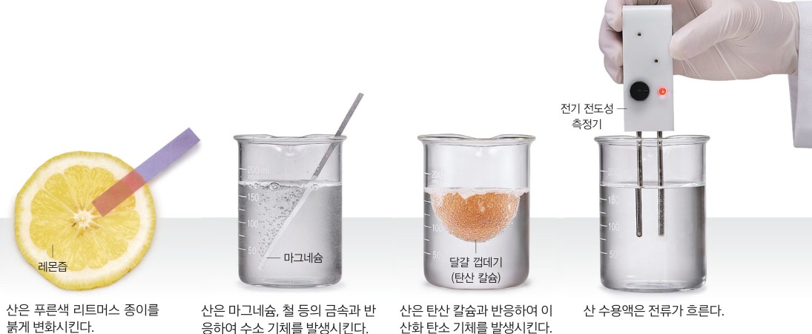  p.40 산의 성질 — 리트머스 종이, 마그네슘, 달걀 껍데기, 전기 전도성[결과] | 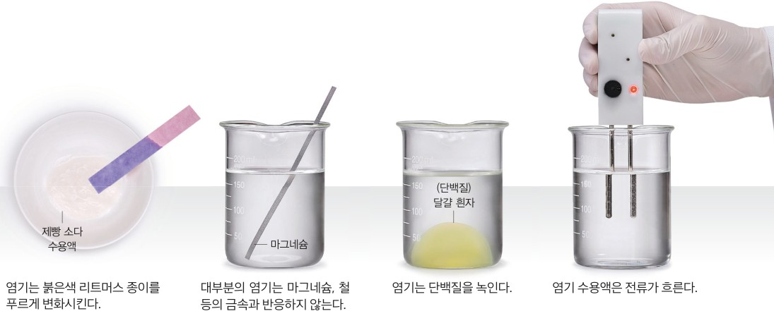  p.40 염기의 성질 — 리트머스 종이, 마그네슘, 달걀 흰자, 전기 전도성[결과]
  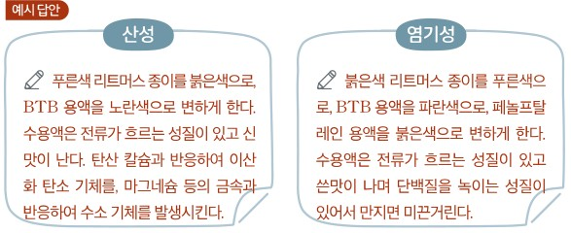  p.46 해 보기 산성·염기성 특징 정리(예시 답안)[결과] | 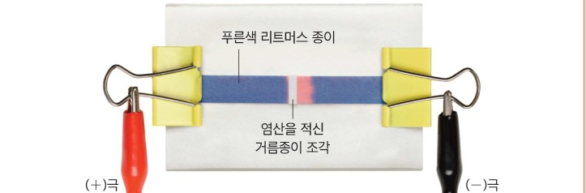  p.48 질산 칼륨 수용액에 적신 푸른색 리트머스 종이에 염산 거름종이 조각, 전류[기구·과정]
  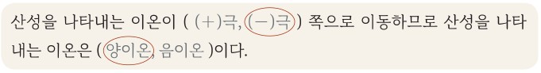  p.48 산성을 나타내는 이온 빈칸 문항(예시 답안)[결과] | 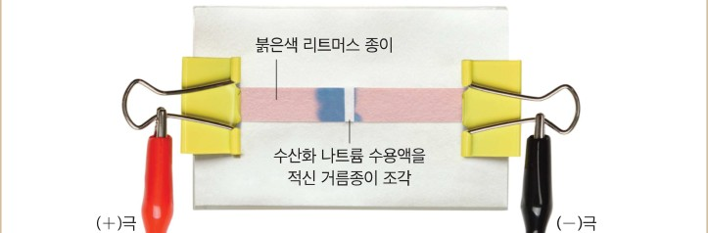  p.49 붉은색 리트머스 종이에 수산화 나트륨 수용액 거름종이 조각, 전류[기구·과정]
  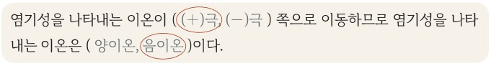
  p.49 염기성을 나타내는 이온 빈칸 문항(예시 답안)[결과]
탐구 절차  정리 질문 | [활동으로 단원 열기] 골든 로드 종이의 색 바꾸기 (p.38)  1) 골든 로드 종이를 원하는 모양으로 접은 뒤 분무기를 사용하여 제빵 소다 수용액을 뿌리고 색 변화를 관찰한다. — A. 노란색 골든 로드 종이가 붉은색으로 변한다.  2) 제빵 소다 수용액은 어떤 성질을 가지고 있을지 이야기해 보자. — A. 골든 로드 종이의 색이 붉은색으로 변한 것으로 보아 제빵 소다 수용액은 염기성이다.  3) 종이의 색을 원래대로 되돌릴 수 있는 방법을 찾아 색을 되돌려 보자. — A. 골든 로드 종이를 중성이나 산성으로 바꾸어 주면 되므로 식초나 레몬즙을 뿌리면 노란색으로 되돌아갈 것이다.  [탐구] 산과 염기의 성질 관찰 (p.39)  1) 그림과 같이 24 홈판에 묽은 염산, 레몬즙, 식초, 수산화 나트륨 수용액, 제빵 소다 수용액, 하수구 세정제를 각각 10 방울씩 떨어뜨린다.  2) 각 수용액에 푸른색 리트머스 종이와 붉은색 리트머스 종이를 대어 보고 색 변화를 관찰한다.  3) 각 수용액에 BTB 용액을 1 방울~2 방울씩 떨어뜨리고 색 변화를 관찰한다.  4) 각 수용액에 전기 전도성 측정기를 넣어 전류가 흐르는지 관찰한다. (주의: 수용액을 바꿀 때마다 전기 전도성 측정기의 전극을 증류수로 깨끗이 씻어서 사용한다.)  5) 각 수용액에 마그네슘 리본을 넣고 변화를 관찰한다.  정리 1. 실험 결과를 표에 정리해 보자.  A. (예시 답안) 묽은 염산·레몬즙·식초: 푸른색 리트머스 종이가 붉게 변하고 붉은색 리트머스 종이는 변화가 없다 / BTB 노란색 / 전류가 흐른다 / 기체가 발생하고 마그네슘 리본의 크기가 점점 작아진다. 수산화 나트륨·제빵 소다 수용액·하수구 세정제: 붉은색 리트머스 종이가 푸르게 변하고 푸른색 리트머스 종이는 변화가 없다 / BTB 파란색 / 전류가 흐른다 / 아무런 변화가 없다.  정리 2. 실험 결과를 바탕으로 산과 염기를 구분한 뒤 산과 염기는 각각 어떤 공통적인 성질이 있는지 이야기해 보자.  A. 묽은 염산, 레몬즙, 식초는 산이고, 수산화 나트륨, 제빵 소다, 하수구 세정제는 염기이다. 산 수용액은 푸른색 리트머스 종이를 붉게, BTB 용액을 노란색으로 변화시키고, 전류가 흐르며 금속 마그네슘과 반응해 기체를 발생시킨다. 염기 수용액은 붉은색 리트머스 종이를 푸르게, BTB 용액을 파란색으로 변화시키고, 전류가 흐르며 금속 마그네슘과 반응하지 않는다.  스스로 평가(p.39): [지식·이해] 산의 공통적인 성질과 염기의 공통적인 성질을 이해하였는가? [과정·기능] 실험 결과를 바탕으로 산과 염기 각각의 공통적인 성질을 파악하였는가? [가치·태도] 실험 과정에서 산과 염기의 성질에 대한 호기심을 가지게 되었는가?  [본문 자료] 산성·염기성을 나타내는 이온 확인 (p.41, 그림 Ⅰ-17·18)  산: 질산 칼륨 수용액에 적신 푸른색 리트머스 종이 위에 묽은 염산에 적신 실을 올리고 전류를 흘리면 리트머스 종이의 색이 (−)극 쪽으로 붉게 변한다(아세트산·묽은 질산·묽은 황산도 같음) → 산성은 양이온 때문 → 공통 양이온은 수소 이온(H⁺)  염기: 질산 칼륨 수용액에 적신 붉은색 리트머스 종이 위에 수산화 나트륨 수용액에 적신 실을 올리고 전류를 흘리면 (+)극 쪽으로 푸르게 변한다(수산화 칼슘·수산화 칼륨·수산화 바륨도 같음) → 염기성은 음이온 때문 → 공통 음이온은 수산화 이온(OH⁻)  확인하기(p.41): 1. 산은 푸른색 리트머스 종이를 ( ) 변화시킨다. — A. 붉게 / 2. 염기는 수용액에서 ( )을/를 내놓는 물질이다. — A. 수산화 이온(OH⁻) | [해 보기] 산성과 염기성 탐색하기 (p.46)  1) 산성을 나타내는 물질과 염기성을 나타내는 물질의 구분 방법을 조사해 보자. (도움말: 리트머스 종이와 같은 지시약의 색 변화나 탄산 칼슘과의 반응을 관찰하는 실험 등을 조사한다.)  2) (디지털) 과정 1에서 조사한 내용을 바탕으로 하여 산성과 염기성에는 어떤 특징이 있는지 각각 정리하고 공유 플랫폼에 올려 보자.  A. (예시 답안) 산성: 푸른색 리트머스 종이를 붉은색으로, BTB 용액을 노란색으로 변하게 한다. 수용액은 전류가 흐르는 성질이 있고 신맛이 난다. 탄산 칼슘과 반응하여 이산화 탄소 기체를, 마그네슘 등의 금속과 반응하여 수소 기체를 발생시킨다. / 염기성: 붉은색 리트머스 종이를 푸른색으로, BTB 용액을 파란색으로, 페놀프탈레인 용액을 붉은색으로 변하게 한다. 수용액은 전류가 흐르는 성질이 있고 쓴맛이 나며 단백질을 녹이는 성질이 있어서 만지면 미끈거린다.  스스로 확인하기(p.47): ① 식초는 페놀프탈레인 용액을 붉은색으로 변하게 한다. — A. × / ② 산과 염기의 수용액은 모두 전류가 흐르는 성질이 (있다, 없다). — A. 있다  [본문 자료] 산성을 나타내는 이온 (p.48)  1) 질산 칼륨 수용액을 적신 푸른색 리트머스 종이의 가운데에 염산을 적신 거름종이 조각을 올려놓고 전류를 흘려 주면 푸른색 리트머스 종이가 거름종이 조각에서부터 (−)극 쪽으로 붉은색으로 변한다.  Q. 산성을 나타내는 이온이 ((+)극, (−)극) 쪽으로 이동하므로 산성을 나타내는 이온은 (양이온, 음이온)이다. — A. (−)극, 양이온  [본문 자료] 염기성을 나타내는 이온 (p.49)  1) 질산 칼륨 수용액을 적신 붉은색 리트머스 종이의 가운데에 수산화 나트륨 수용액을 적신 거름종이 조각을 올려놓고 전류를 흘려 주면 붉은색 리트머스 종이가 거름종이 조각에서부터 (+)극 쪽으로 푸른색으로 변한다.  Q. 염기성을 나타내는 이온이 ((+)극, (−)극) 쪽으로 이동하므로 염기성을 나타내는 이온은 (양이온, 음이온)이다. — A. (+)극, 음이온  스스로 확인하기(p.49): ① 산은 수용액에서 (수소 이온, 수산화 이온)을 내놓는 물질이다. — A. 수소 이온 / ② 염기성은 수산화 이온 때문에 나타나는 성질이다. — A. ○ / 추가 정리 문제(교사용): 산성 용액에 마그네슘을 넣으면 (수소) 기체 발생, 맛을 보거나 만져 보는 것이 좋다(×), 염기는 (수산화 이온)을 내놓는 물질, 염산과 탄산에 공통으로 존재하는 이온은 (수소 이온(H⁺))
탐구 요소 | 기초: 관찰(리트머스 종이·BTB 색, 전류, 마그네슘 리본의 기체·크기) · 분류(정리 2에서 여섯 수용액을 산과 염기로 구분) · 비교(산 ↔ 염기의 공통 성질) · 의사소통(정리 2 이야기하기)  통합: 자료 해석(결과 표) · 결론 도출(산·염기 각각의 공통 성질) · 모형 사용·추리(그림 Ⅰ-17·18 이온 이동 → 산성은 양이온, 염기성은 음이온 → 공통 이온 H⁺·OH⁻) / 변인: 조작 변인 = 수용액의 종류(산 3, 염기 3), 종속 변인 = 지시약 색, 전류 흐름, 마그네슘과의 반응, 통제 변인 = 수용액 10 방울, BTB 1~2 방울, 묽은 염산·수산화 나트륨 0.1 M(교사용), 전극 증류수 세척 — 공정 비교 실험이 아니라 여러 성질을 관찰해 공통점을 찾는 귀납 활동, 교과서에 변인 명시 없음  교과서 표기: 탐구 기능 ‘관찰, 의사소통’ / 문제 인식 → 과정 → 결과 및 정리 / 스스로 평가(지식·이해, 과정·기능, 가치·태도) — 이온 이동은 학생 실험이 아닌 본문 그림 | 기초: (조사) 정보 수집 · 분류(산성 물질 / 염기성 물질 구분 방법) · 의사소통(공유 플랫폼에 정리) / 이온 이동 자료: 관찰(사진의 색 변화 방향)  통합: 자료 해석(색이 (−)극 / (+)극 쪽으로 변함) · 결론 도출(산성은 양이온 H⁺, 염기성은 음이온 OH⁻ 때문) / 변인(이온 이동 자료): 조작 변인 = 적신 용액(염산 ↔ 수산화 나트륨 수용액), 종속 변인 = 리트머스 종이 색이 변하는 방향, 통제 변인 = 질산 칼륨 수용액에 적신 리트머스 종이, 같은 전원 연결 — 전류를 흘리지 않은 대조가 없어 확산과 구분하는 근거가 없음 / 해 보기는 조사형으로 학생이 직접 측정하는 변인 없음  교과서 표기: 해 보기 ‘탐구 능력, 문제 해결 능력’ / 활동 목표 → 과정 1·2 → 예시 답안(교사용) / 지도상의 유의점: 지시약의 색 변화 외에 산성 물질과 염기성 물질을 구분하는 다양한 방법을 조사하게 함
유용한 발문 | Q. 이 탐구에서 바꾼 것(조작 변인)과 관찰한 것(종속 변인)은 무엇일까? 여섯 수용액의 양을 같게 한 까닭은 무엇이고, 이 탐구는 변인 통제 실험일까 공통점을 찾는 관찰 활동일까?  Q. 실험의 목적이 ‘산·염기를 알아맞히기’라면 학생에게 시료 이름을 미리 알려 줘도 될까? 정리 2에서 결과로 산과 염기를 ‘구분’하게 할 때, 전기 전도성 결과는 구분의 근거가 될 수 있을까?  Q. 그림 Ⅰ-17에서 질산 칼륨의 K⁺도 (−)극으로 이동하는데 왜 리트머스 종이 색은 염산을 적신 실에서부터만 변할까? ‘산성은 양이온 때문’에서 ‘수소 이온 때문’으로 가려면 어떤 비교가 더 필요할까?  Q. ‘수소 이온이 (−)극으로 가고 싶어서 이동한다’는 표현은 왜 적절하지 않을까? 이온이 이동하는 까닭을 전하와 전기적 인력으로 설명해 보자. | Q. 해 보기는 실험 없이 조사만 한다. 조사한 ‘특징’ 가운데 학생이 직접 확인한 것은 무엇이며, 맛·촉감처럼 확인하면 안 되는 특징은 무엇일까?  Q. p.47의 ‘산성을 나타내는 물질을 산이라고 한다’와 p.48의 ‘산은 수용액에서 수소 이온을 내놓는 물질’은 어떻게 다른 정의일까? 어느 쪽이 아레니우스 정의일까?  Q. 이 자료의 변인은 무엇일까? 전류를 흘리지 않으면 어떤 결과가 나올까? 대조 없이 ‘이온이 이동해서 색이 변했다’고 결론 내려도 될까? 질산 칼륨 수용액에 적시는 까닭은 미리 알려 줘야 할까?  Q. 제빵 소다(탄산수소 나트륨)나 암모니아수의 화학식에는 OH가 그대로 들어 있지 않거나 NH₄OH로 표기된다. ‘수용액에서 OH⁻을 내놓는 물질’이라는 정의로 이 물질들을 어떻게 설명할 수 있을까?
주의점  체크리스트 | • 시약이 피부나 옷에 묻지 않도록 주의한다. 실험이 끝난 뒤 남은 물질은 지정된 곳에 모아 처리한다(p.39 안전 길잡이) / 하수구 세정제는 강한 염기로 피부·눈에 닿으면 위험 — 보안경·장갑 착용  • 묽은 염산·수산화 나트륨 수용액은 0.1 M을 사용, 진한 염산 약 9 mL 또는 1 M 염산을 10배 묽혀 사용(p.39 교사용 탐구 유의점 1) — 희석은 교사가 미리 준비  • 전기 전도성 측정기의 전극을 씻을 때 수돗물이 아닌 증류수로 씻어 말리게 안내한다 / 전류의 세기는 교육과정을 벗어나므로 질문이 나오면 간단하게만 설명한다(p.39 교사용 탐구 유의점 3·4)  • 마그네슘과 산의 반응에서 발생하는 수소 기체 근처에 불꽃을 두지 않는다  ☐ 24 홈판에 6 가지 수용액 10 방울씩 ☐ 푸른색·붉은색 리트머스 종이 ☐ BTB 1~2 방울 ☐ 전극 증류수 세척 후 전기 전도성 확인 ☐ 마그네슘 리본 반응 관찰 ☐ 결과 표 정리·산과 염기 구분 ☐ 남은 물질 지정된 곳에 처리 | • 산과 염기는 종류에 따라 매우 위험한 것도 있으므로 만지거나 맛을 보지 않는다(p.47 곁글) / 맛으로 산과 염기를 구분하는 것은 위험하고, 모든 산과 염기에 해당하지 않는 성질이므로 부적절한 방법임을 알려 준다(p.47 교사용 지도상의 유의점)  • 이온 이동 실험을 직접 할 경우 전원 장치·염산·수산화 나트륨 수용액 취급 시 보안경·장갑 착용(교과서는 실험 영상·가상 실험 QR)  ☐ 지시약 색 변화 외 구분 방법(탄산 칼슘·금속과의 반응 등) 조사 ☐ 산성·염기성 특징 정리·공유 ☐ 리트머스 종이 색 변화 방향 해석 ☐ 산성 = H⁺, 염기성 = OH⁻ 정리 ☐ 이온화식 확인
성취기준  연결·타당성 | ✔ 학생 지면은 산(수용액에서 수소 이온을 내놓는 물질)·염기(수산화 이온을 내놓는 물질)의 아레니우스 정의만 사용, 교사용 소단원 지도상의 유의점 1에 ‘아레니우스 정의까지만’ 명시 → 해설 범위 충족  ✔ 탐구(p.39)에서 대표적인 산 3 가지·염기 3 가지의 지시약 색, 전기 전도성, 마그네슘 반응을 직접 관찰 → ‘대표적인 산·염기 물질의 특징을 알고’ 충족 / 본문 사진(p.40)에서 탄산 칼슘 반응, 단백질을 녹이는 성질까지 보완  ✔ ‘수용액에 전류가 흐른다’(탐구) → 이온화 → 이온 이동 실험(그림 Ⅰ-17·18) → 공통 이온 H⁺·OH⁻로 이어지는 논리 흐름이 분명함  △ 교사용 보충 ‘산과 염기의 세기(이온화 정도, 강산·약산)’와 ‘pH = −log(H⁺의 농도)’(p.41)는 해설 범위를 넘음(학생 지면에는 없음) — 수업에서 다루지 않도록 주의  △ 이온 이동은 학생 실험이 아닌 본문 사진으로만 제시 / 전류를 흘리지 않은 대조가 없고, ‘양이온 때문’ → ‘H⁺ 때문’의 추론은 여러 산의 이온화식 비교에 의존  △ 제빵 소다를 염기의 대표 예로 쓰지만 탄산수소 나트륨은 화학식에 OH⁻가 없어 ‘수용액에서 OH⁻을 내놓는 물질’로 바로 설명되지 않음  ✔ 고려 사항: 단원 열기에서 골든 로드 종이의 색 변화를 ‘우리 주변의 변화’로 경험하게 함  △ 교사용 오기(p.40 사진 주석): 2HCl(aq) + CaCO₃(s) → CaCl(aq) + H₂O(l) + CO₂(g) — CaCl₂(aq)가 맞음 | ✔ p.48~49에서 ‘산은 수용액에서 수소 이온을 내놓는 물질’, ‘염기는 수용액에서 수산화 이온을 내놓는 물질’로 아레니우스 정의만 사용, 이온화식과 입자 모형 그림으로 제시 → 해설 범위 충족, 교사용 지면에도 범위 초과 보충 없음  ✔ 학습 목표가 ‘산성과 염기성을 산과 염기의 이온화와 관련지어 설명’으로 이온 수준 설명을 직접 겨냥, 리트머스 종이 이온 이동 자료에 빈칸 문항을 붙여 학생이 이동 방향 → 양이온·음이온을 추론하게 함  ✔ 고려 사항 ‘다양한 변화의 예시’: 샐러드 소스(레몬즙 ↔ 식초), 위액·배터리·탄산음료, 배수구 세정제·건전지·제빵 소다 등 생활 사례가 풍부함  △ 해 보기가 스마트 기기·참고 도서 조사 활동이라 학생이 산·염기의 성질을 직접 관찰하지 않음(그림 Ⅰ-25 사진으로 대신) → ‘대표적인 산·염기 물질의 특징을 알고’를 경험이 아닌 정보로 학습, 조사 결과에 맛·촉감이 섞임  △ p.47에서 ‘산성을 나타내는 물질을 산’이라는 성질 중심 정의를 먼저 굵은 글씨로 제시한 뒤 p.48에서 이온 정의를 다시 제시 → 두 정의의 관계를 정리해 줄 필요  △ 이온화식에 NH₄OH(암모니아수) → NH₄⁺ + OH⁻, H₂CO₃ → 2H⁺ + CO₃²⁻를 넣음 — 아레니우스 틀에 맞춘 단순화로, 실제로 암모니아는 물과 반응해 OH⁻을 만들고 탄산은 단계적으로 이온화함(질문이 나오면 해설 범위를 넘지 않게 간단히 답할 것)  ※ 비교: 비상은 직접 실험(지시약·전기 전도성·마그네슘)으로 공통 성질을 찾고 그림 Ⅰ-17·18로 이온 정의에 도달하는 귀납형, 교사용에 세기·pH 보충(범위 초과) / 미래엔은 조사 활동 + 사진 자료 해석형, 성질 중심 정의와 이온 정의를 두 단계로 제시하고 학생 빈칸 문항으로 이온 이동 방향을 추론하게 함
핵심 개념  교과서 본문 | p.41 교사용 주석선·글씨를 흰색으로 지움(그림 Ⅰ-17·18 위 선은 주변 색으로 메움), 산 이온화식 상자 아래 테두리 일부 잘림 | 그림 Ⅰ-25 안 교사용 빨간 글씨를 지움 / p.48·49는 본문 도입·결론·그림을 이어 붙임(사이의 이온 이동 자료는 사진 칸)
  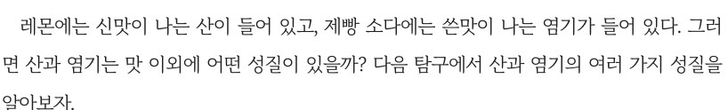  p.39 본문 도입(산과 염기의 성질) | 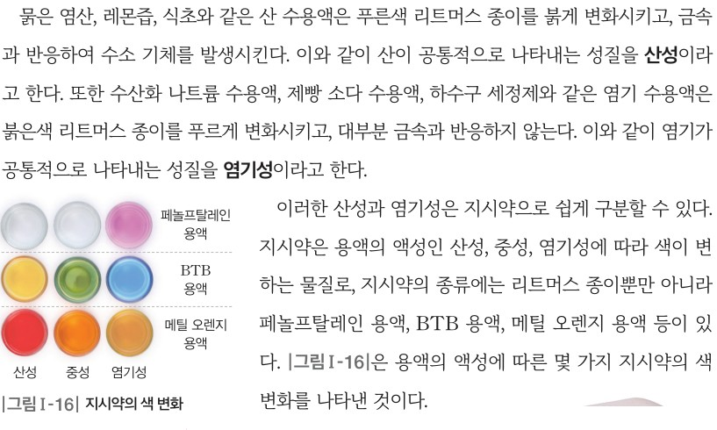  p.40 본문(산성·염기성, 지시약)과 그림 Ⅰ-16 지시약의 색 변화
  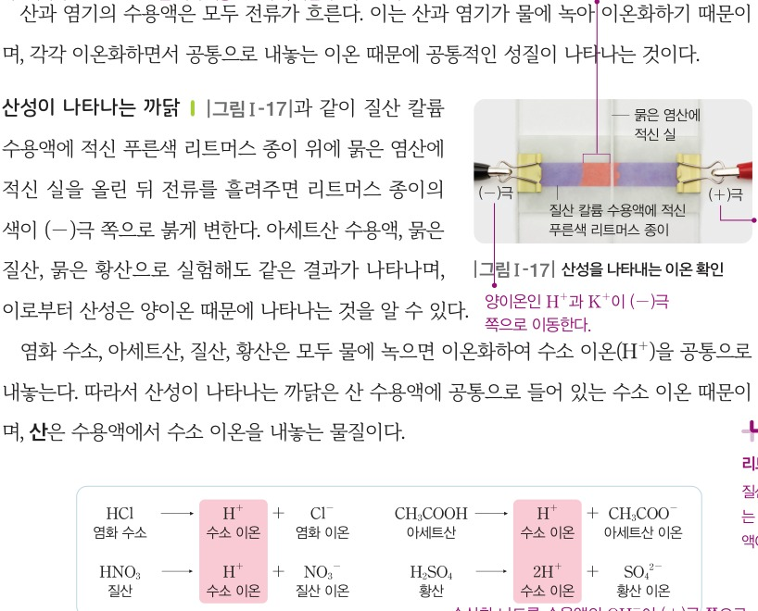  p.41 본문(산성이 나타나는 까닭, 산의 정의), 그림 Ⅰ-17, 산의 이온화식 | 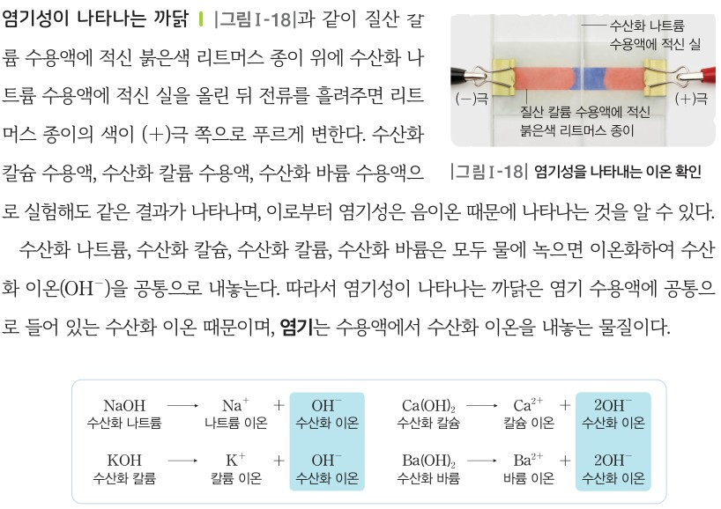  p.41 본문(염기성이 나타나는 까닭, 염기의 정의), 그림 Ⅰ-18, 염기의 이온화식
  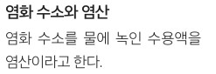
  p.41 곁글(염화 수소와 염산)
  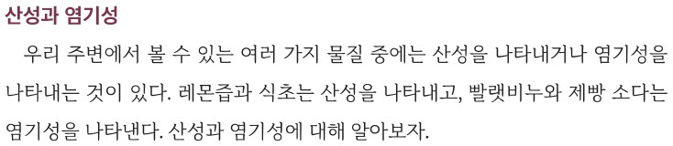  p.46 본문 도입(산성과 염기성) | 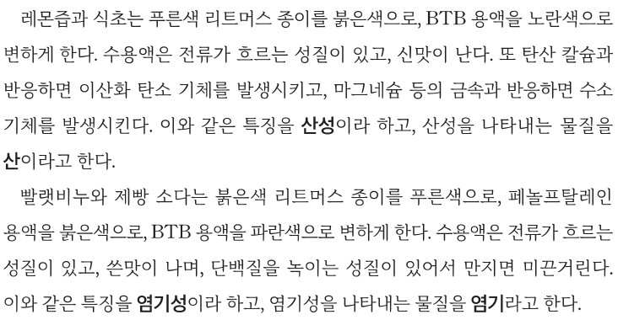  p.47 본문(산성·산, 염기성·염기)
  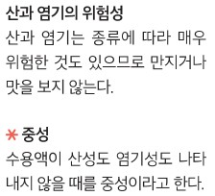  p.47 곁글(산과 염기의 위험성, 중성) | 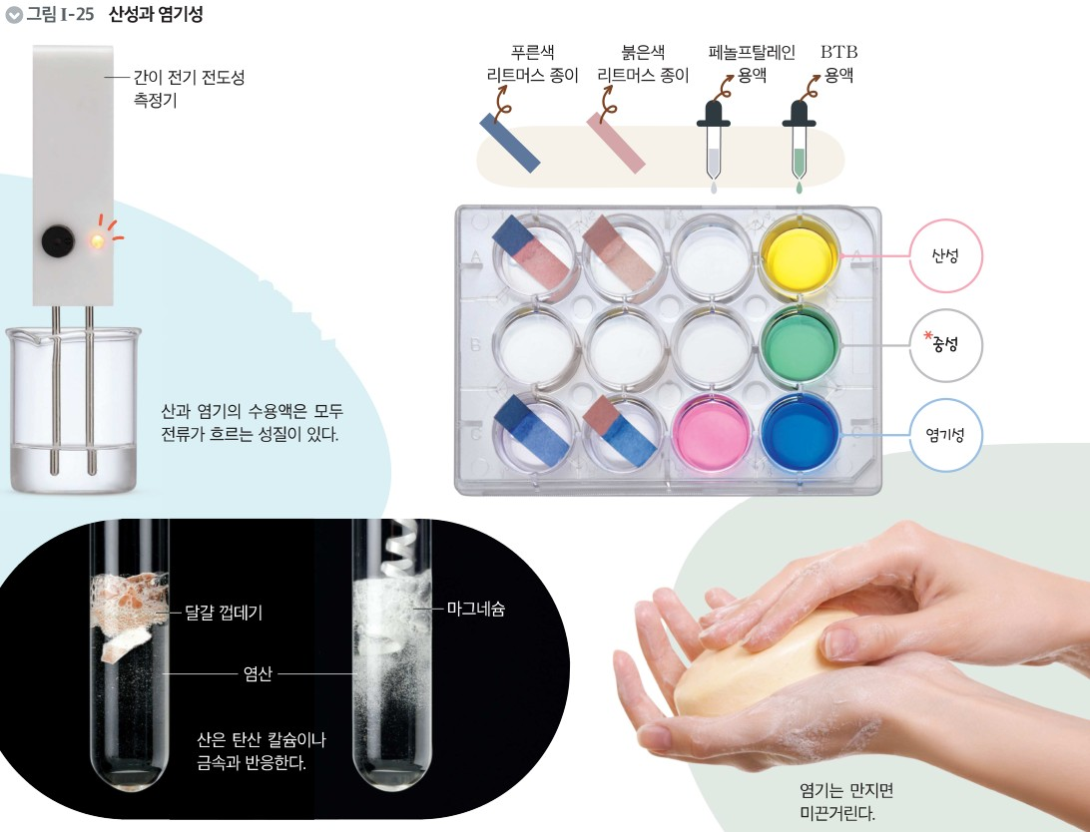  p.47 그림 Ⅰ-25 산성과 염기성
  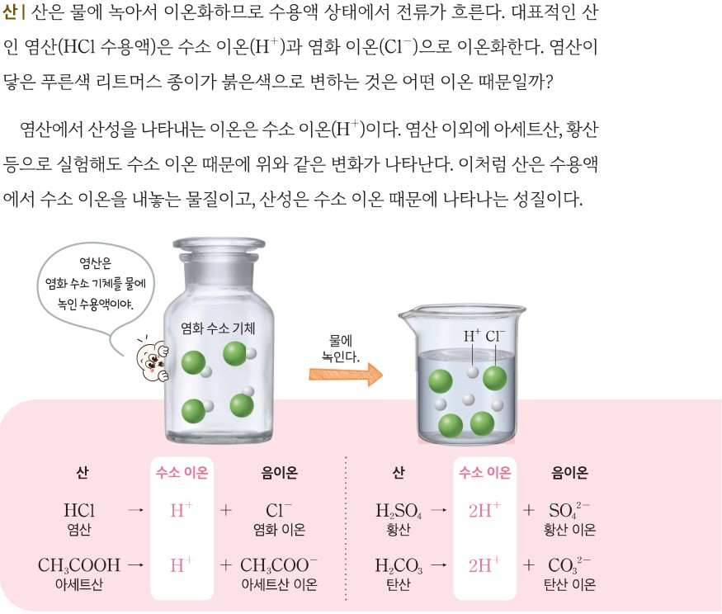  p.48 본문(산의 정의)과 염산의 이온화 모형·이온화식 | 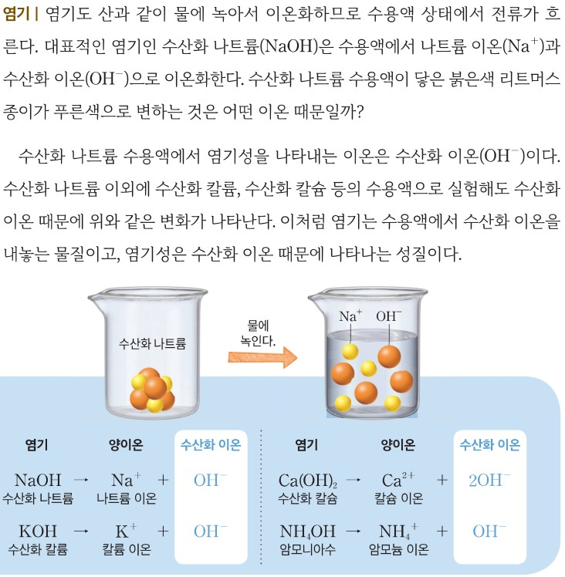  p.49 본문(염기의 정의)과 수산화 나트륨의 이온화 모형·이온화식
핵심 개념  비교 | 산 수용액은 푸른색 리트머스 종이를 붉게 변화시키고 금속과 반응하여 수소 기체를 발생시킨다 — 산이 공통으로 나타내는 성질이 산성. 염기 수용액은 붉은색 리트머스 종이를 푸르게 변화시키고 대부분 금속과 반응하지 않는다 — 염기성(p.40). 지시약은 용액의 액성(산성·중성·염기성)에 따라 색이 변하는 물질(그림 Ⅰ-16). 산과 염기의 수용액은 모두 전류가 흐르며, 이는 물에 녹아 이온화하기 때문. 질산 칼륨 수용액에 적신 리트머스 종이에서 산은 (−)극 쪽으로 붉게, 염기는 (+)극 쪽으로 푸르게 변함 → 산성은 양이온, 염기성은 음이온 때문. 산은 수용액에서 수소 이온(H⁺)을 내놓는 물질, 염기는 수용액에서 수산화 이온(OH⁻)을 내놓는 물질(p.41)  표현 특징(비상): 성질을 먼저 관찰한 뒤 ‘공통적으로 나타내는 성질’로 산성·염기성을 정의하고, 산·염기는 이온 정의 하나로만 굵은 글씨 제시 / ‘실’에 적신 용액, 산 4 가지·염기 4 가지(HCl, HNO₃, CH₃COOH, H₂SO₄ / NaOH, KOH, Ca(OH)₂, Ba(OH)₂) 이온화식 | 산성: 푸른색 리트머스 종이를 붉은색으로, BTB 용액을 노란색으로 변하게 하고, 수용액에 전류가 흐르며 신맛, 탄산 칼슘과 반응해 이산화 탄소, 금속과 반응해 수소 기체 발생 — 산성을 나타내는 물질이 산. 염기성: 붉은색 리트머스 종이를 푸른색, 페놀프탈레인 용액을 붉은색, BTB 용액을 파란색으로, 전류가 흐르며 쓴맛, 단백질을 녹여 미끈거림 — 염기성을 나타내는 물질이 염기(p.47). 산(염기)은 물에 녹아서 이온화하므로 수용액에서 전류가 흐름. 산성을 나타내는 이온은 (−)극 쪽으로 이동하는 양이온인 수소 이온(H⁺), 염기성을 나타내는 이온은 (+)극 쪽으로 이동하는 음이온인 수산화 이온(OH⁻). 산은 수용액에서 수소 이온을 내놓는 물질, 염기는 수산화 이온을 내놓는 물질(p.48~49)  표현 특징(미래엔): 산·염기를 성질 중심(p.47)과 이온 중심(p.48~49) 두 번 정의 / ‘거름종이 조각’, 이온화식에 H₂CO₃·NH₄OH 포함, 입자 모형(염화 수소 기체 → H⁺·Cl⁻, 수산화 나트륨 → Na⁺·OH⁻) / 중성 정의를 곁글로 제시
예상 오개념  → 교정 | • 화학식에 H가 있으면 산, OH가 있으면 염기이다 → 에탄올(C₂H₅OH)은 OH가 있지만 수용액에서 OH⁻을 내놓지 않아 염기가 아님, 수용액에서 내놓는 이온으로 판단 (비상 p.40 교사용 오개념 지도 / 미래엔 언급 없음)  • 산은 모든 금속과 반응한다 → 마그네슘·철처럼 반응성이 큰 금속과 반응하고 구리·은과는 반응하지 않음 (비상 p.40 교사용 오개념 지도, 본문 ‘마그네슘, 철 등의 금속’ / 미래엔 p.47 ‘마그네슘 등의 금속’)  • 산에 마그네슘을 넣을 때 나오는 기체는 마그네슘이 녹거나 기화한 것이다 → 발생 기체는 수소이며, 마그네슘은 녹는점 663 °C·끓는점 1090 °C로 상태 변화가 일어나지 않음 (비상 p.39 교사용 오개념 지도 / 미래엔 추가 정리 문제 1) | • 산과 염기는 맛보거나 만져서 구별하면 된다 → 매우 위험한 것도 있고 모든 산·염기에 해당하는 성질도 아님, 지시약으로 구별 (미래엔 p.47 곁글·지도상의 유의점 / 비상 p.40 ‘지시약으로 쉽게 구분’)  • 리트머스 종이 실험에서 이동하는 이온은 H⁺(OH⁻)뿐이다 → 질산 칼륨의 K⁺·NO₃⁻, 염산의 Cl⁻도 함께 이동하지만 색 변화를 일으키는 것은 H⁺(OH⁻) (비상 p.41 교사용 주석·그림 Ⅰ-17·18 / 미래엔 p.48 수업 도우미)  • 이온은 반대 극으로 ‘가고 싶어서’ 이동한다(의인화) → 전하를 띤 이온이 반대 전하의 전극으로 전기적 인력을 받아 이동함 (비상 p.41 / 미래엔 p.48~49, 통합과학1 이온 이동과 연결)
개념 설명  흐름 | ① 생활 속 변화로 출발(비상: 골든 로드 종이 색 바꾸기 / 미래엔: 레몬즙과 식초의 공통점) → ② 대표적인 산·염기의 공통 성질 확인(비상: 24 홈판에서 리트머스·BTB·전기 전도성·마그네슘 직접 관찰 / 미래엔: 구분 방법 조사·공유, 그림 Ⅰ-25) → ③ ‘산·염기 수용액 모두 전류가 흐른다’ → 이온화 → ④ 질산 칼륨 수용액에 적신 리트머스 종이로 이온 이동 방향 해석: 산성은 (−)극으로 가는 양이온, 염기성은 (+)극으로 가는 음이온 → ⑤ 여러 산·염기의 이온화식 비교로 공통 이온 H⁺·OH⁻ → 아레니우스 정의 ※ 교과서별 보완: 비상은 교사용 세기·pH 보충을 수업에서 빼고 이온 이동을 학생 실험으로 옮기기 / 미래엔은 조사 활동에 지시약·전기 전도성 직접 관찰을 보태고, 성질 중심 정의와 이온 정의의 관계를 정리하기 / 공통으로 전류를 흘리지 않은 대조를 넣기

통과2 | Ⅰ. 변화와 다양성 | [10통과2-01-04] 대표적인 산·염기 물질의 특징을 알고, 산과 염기를 혼합할 때 나타나는 중화 반응을 생활 속에서 이용할 수 있다. | 중화 반응과 혼합 용액의 온도·지시약 색 변화

구분 | 비상교육 — 탐구 p.42 · 본문 p.43 | 미래엔 — 탐구 p.50~51 · 본문 p.52
탐구  목표·준비물 | 학습 목표(p.38): 산과 염기를 혼합할 때 나타나는 중화 반응을 이해하고 생활에서 중화 반응을 이용하는 사례를 설명할 수 있다. / 탐구 목표(p.42): 산과 염기를 혼합할 때 용액의 온도를 측정하여 그래프로 나타내고 용액의 액성 변화를 설명할 수 있다.  준비물(p.42): 묽은 염산, 수산화 나트륨 수용액, 증류수, BTB 용액, 유리 막대, 스포이트, 눈금실린더, 블루투스 온도계, 6 홈판, 스마트 기기, 보안경, 실험용 장갑, 실험복  문제 인식(p.42): 산과 염기를 혼합하면 어떤 변화가 나타날까? / 도입(본문 p.42): 산과 염기가 반응하면 산과 염기의 성질이 그대로 유지될까? 다음 탐구에서 산과 염기를 혼합할 때 나타나는 변화를 알아보자.  활동 길잡이(p.42, 학생용): 지능형 과학실에서 디지털 탐구 도구를 활용하여 탐구를 수행할 수 있다. / 묽은 염산과 수산화 나트륨 수용액은 농도와 온도가 같은 것을 사용한다.  교사용 소단원 지도상의 유의점(p.38): 1. 산과 염기의 정의는 아레니우스 정의까지만 다룬다. 2. 중화 반응에서 나타나는 특성은 용액의 온도 변화와 지시약의 색 변화만을 다루며 전기 전도도의 변화는 다루지 않는다. 3. 중화 반응을 모형을 이용하여 설명하게 함으로써 미시 세계에서 일어나는 변화를 파악할 수 있게 한다.  소단원 02 산과 염기 중 ‘2 중화 반응’ / 탐구 기능 ‘측정, 자료 변환’ / 탐구(p.42) + 본문·그림 Ⅰ-19·20·확인하기(p.43) / 교사용 보충(p.43): 구경꾼 이온, 강산과 강염기의 중화 반응에서 혼합하는 이온의 개수와 수용액의 액성, 중화열(약 57.62 kJ/mol) | 목표(p.50): 산과 염기를 혼합할 때의 온도 변화와 지시약의 색 변화를 관찰하고, 측정한 온도를 그래프로 나타낼 수 있다.  준비물(p.50): 농도가 같은 염산과 수산화 나트륨 수용액, BTB 용액, 6 홈판, 디지털 온도계, 비커, 피펫, 피펫 필러, 유리 막대, 실험복, 보안경, 실험용 고무장갑  수업 흐름(교사용, p.50): 도입 — 염산과 수산화 나트륨 수용액을 혼합하면 어떻게 될지 생각해 보기 / 전개 — [탐구] / 정리 — 탐구 결과를 정리하고 스스로 평가하기  수업 도우미(교사용, p.50): 산과 염기가 1 : 1의 부피비로 반응하게 하려면 염산과 수산화 나트륨 수용액 모두 1 M(mol/L) 수용액을 사용해야 한다. 몰 농도는 다루지 않으므로 두 수용액의 농도가 같다고만 설명한다.  곁글(p.51, 학생용): 가치·태도 길잡이(역할 분담, 실험 결과를 조작하지 않고 그대로 기록) / 디지털 실험실(부록 165 쪽 스프레드시트로 그래프) / 말풍선 ‘액성은 산성, 중성, 염기성과 같은 수용액의 성질이야.’ / 탐구 돌아보기  7 (14차시) 탐구(p.50~51, 과정·기능 ‘탐구 설계 및 수행’, ‘자료 수집·분석·해석’, 탐구 능력·문제 해결 능력) + 8 본문 중화 반응·그림 Ⅰ-26·27(p.52) / 실험 영상 QR, 가상 실험 QR
탐구  사진 | 사진 p.42는 학생용 교과서에서 보완
  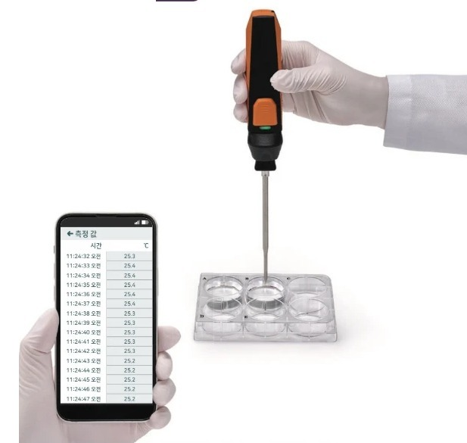  p.42 블루투스 온도계로 6 홈판 혼합 용액의 온도를 재고 스마트 기기로 기록[기구·과정] | 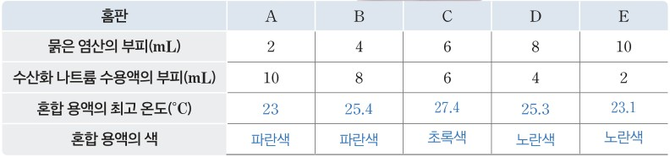  p.42 A~E 부피 조합·최고 온도·BTB 색 결과 표(예시 답안)[과정·결과]
  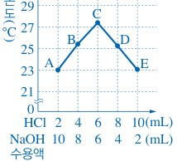
  p.42 부피에 따른 최고 온도 그래프(예시 답안)[결과]
  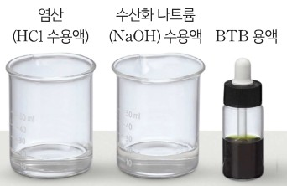  p.50 염산·수산화 나트륨 수용액·BTB 용액[기구] | 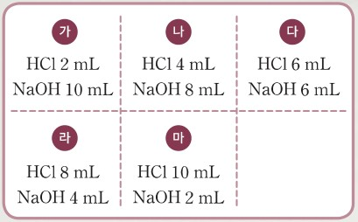  p.50 6 홈판 ㉮~㉲ 부피 조합 표[과정]
  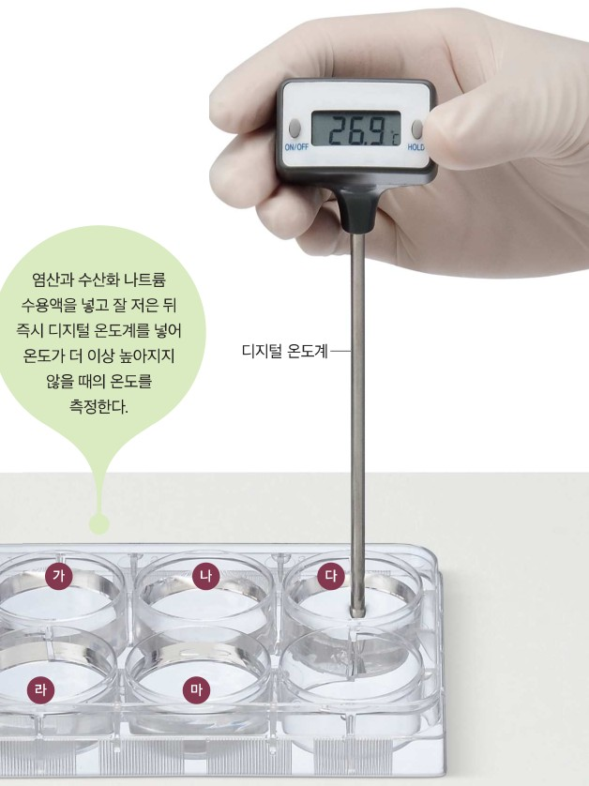  p.50 디지털 온도계로 6 홈판 최고 온도 측정[기구·과정] | 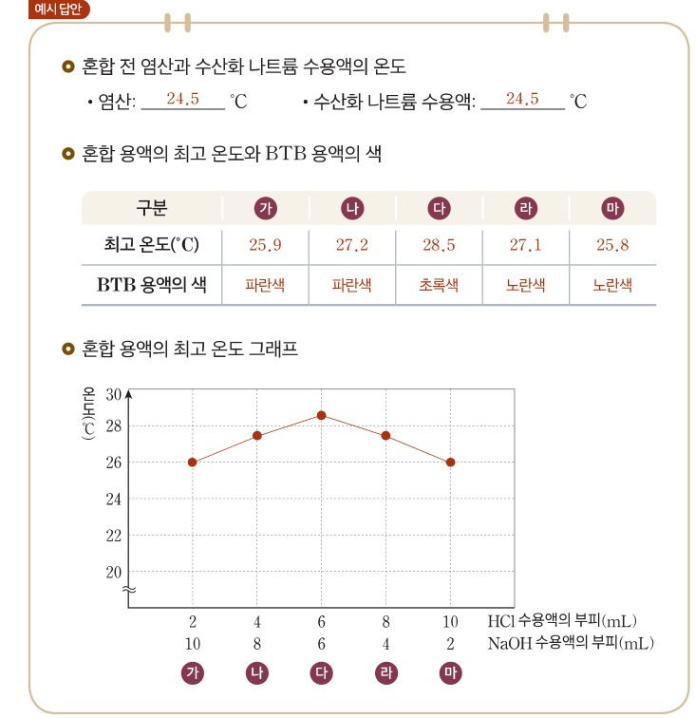  p.51 결과 및 정리 1 혼합 전 온도·최고 온도·BTB 색·그래프(예시 답안)[결과]
탐구 절차  정리 질문 | [탐구] 산과 염기를 혼합할 때 나타나는 온도와 액성 변화 관찰 (p.42)  1) 블루투스 온도계를 스마트 기기와 연결하고, 6 홈판에 A~E를 표시한다.  2) 묽은 염산과 수산화 나트륨 수용액의 온도를 측정한다. — A. 묽은 염산: 20.5 °C, 수산화 나트륨 수용액: 20.5 °C  3) A 홈에 묽은 염산 2 mL와 수산화 나트륨 수용액 10 mL를 넣고 섞은 뒤 최고 온도를 측정하여 기록한다.  4) 표와 같이 묽은 염산과 수산화 나트륨 수용액의 부피를 다르게 하여 과정 3을 반복한다(A 2+10, B 4+8, C 6+6, D 8+4, E 10+2 mL). (주의: 과정을 반복할 때마다 블루투스 온도계의 전극을 증류수로 깨끗이 씻어서 사용한다.)  5) A~E 홈에 BTB 용액을 1 방울~2 방울씩 떨어뜨린 뒤 색 변화를 관찰하여 기록한다. — A. 최고 온도(°C) A 23, B 25.4, C 27.4, D 25.3, E 23.1 / 색 A 파란색, B 파란색, C 초록색, D 노란색, E 노란색  정리 1. 스프레드시트 앱을 활용하여 묽은 염산과 수산화 나트륨 수용액의 부피에 따른 온도 변화를 그래프로 나타내 보자.  A. (예시 답안) 가로축 HCl 2~10 / NaOH 10~2 (mL), 세로축 온도 — A에서 C까지 올라갔다가 E까지 내려가는 꺾은선(C가 꼭짓점)  정리 2. 홈 A~E 중 혼합 용액의 온도가 가장 높은 것을 확인한 뒤 그 까닭을 토의해 보자.  A. 혼합 용액 C의 온도가 가장 높다. 그 까닭은 혼합 용액 C에서 묽은 염산과 수산화 나트륨 수용액이 반응하여 가장 많은 열이 발생했기 때문이다.  정리 3. 홈 A~E에서 혼합 용액의 액성을 이야기해 보자.  A. BTB 용액을 넣었을 때 혼합 용액 A, B는 파란색으로 변했으므로 액성은 염기성이고, 혼합 용액 C는 초록색으로 변했으므로 액성은 중성이다. 또한 혼합 용액 D, E는 노란색으로 변했으므로 액성은 산성이다.  결론. 산과 염기가 반응하면 어떤 변화가 나타나는지 설명해 보자.  A. 산과 염기가 반응하면 열이 발생하여 혼합 용액의 온도가 높아진다. 또한 같은 양의 산과 염기가 반응하면 혼합 용액의 액성은 중성이 된다.  스스로 평가(p.42): [지식·이해] 산과 염기를 혼합할 때 나타나는 변화를 온도 및 액성과 관련지어 이해하였는가? [과정·기능] 실험 결과를 바탕으로 혼합 용액의 온도 변화 그래프를 나타내었는가? [가치·태도] 실험 과정에서 모둠원의 의견을 존중하며 협력하였는가?  [본문 확인하기] (p.43)  산과 염기가 반응하여 물이 생성되는 반응을 ( )(이)라고 한다. — A. 중화 반응 | [탐구] 산과 염기를 혼합할 때 용액의 온도를 측정해 그래프로 나타내기 (p.50~51)  1) 농도가 같은 염산과 수산화 나트륨 수용액의 온도를 측정해 보자. (도움말: 두 수용액의 온도가 다르면 비슷해질 때까지 실온에 두고 조금 더 기다린다.)  2) 6 홈판의 ㉮에 염산 2 mL와 수산화 나트륨 수용액 10 mL를 넣고 유리 막대로 잘 저은 뒤 혼합 용액의 최고 온도를 측정해 보자. (말풍선: 염산과 수산화 나트륨 수용액을 넣고 잘 저은 뒤 즉시 디지털 온도계를 넣어 온도가 더 이상 높아지지 않을 때의 온도를 측정한다.)  3) ㉯~㉲에 각각 표와 같이 정해진 양의 염산과 수산화 나트륨 수용액을 넣고 유리 막대로 잘 저은 뒤 각 혼합 용액의 최고 온도를 측정해 보자(㉮ HCl 2·NaOH 10, ㉯ 4·8, ㉰ 6·6, ㉱ 8·4, ㉲ 10·2 mL).  4) ㉮~㉲에 BTB 용액 2 방울~3 방울을 떨어뜨린 뒤 색 변화를 관찰해 보자.  정리 1. 실험 결과를 기록하고 혼합 용액의 최고 온도를 그래프로 나타내 보자.  A. (예시 답안) 혼합 전 온도 — 염산 24.5 °C, 수산화 나트륨 수용액 24.5 °C / 최고 온도(°C) ㉮ 25.9, ㉯ 27.2, ㉰ 28.5, ㉱ 27.1, ㉲ 25.8 / BTB 용액의 색 ㉮ 파란색, ㉯ 파란색, ㉰ 초록색, ㉱ 노란색, ㉲ 노란색 / ㉰가 꼭짓점인 꺾은선 그래프  정리 2. 염산과 수산화 나트륨 수용액을 혼합할 때의 온도 변화를 설명해 보자.  A. 온도가 같은 염산과 수산화 나트륨 수용액을 혼합하면 혼합 용액의 온도가 높아진다. 혼합한 염산과 수산화 나트륨 수용액의 부피비가 1 : 1일 때 최고 온도가 가장 높다.  정리 3. BTB 용액의 색 변화를 바탕으로 하여 ㉮~㉲의 액성을 설명해 보자.  A. ㉮와 ㉯는 염기성, ㉰는 중성, ㉱와 ㉲는 산성이다.  정리 4. ㉮~㉲ 중에서 산과 염기가 가장 많이 반응한 것을 고르고, 그 까닭을 이야기해 보자.  A. 산과 염기가 반응하면 혼합 용액의 온도가 높아진다. ㉮~㉲는 모두 혼합 용액의 전체 부피가 같으므로 혼합 용액의 온도가 높을수록 산과 염기가 많이 반응한 것이다. 따라서 산과 염기가 가장 많이 반응한 것은 ㉰이다.  스스로 평가하기(p.51): [지식·이해] 산과 염기를 혼합할 때 나타나는 변화를 설명할 수 있나요? [과정·기능] 온도 측정 결과를 그래프로 나타내고 산과 염기의 반응을 분석했나요? [가치·태도] 안전에 유의하면서 적극적으로 탐구했나요? / 동료 평가: 맡은 역할을 충실히 수행하며 안전하게 탐구했나요?  [본문 질문] (p.52 곁글)  그림 Ⅰ-27의 ㉠~㉣에 각각의 혼합 용액에 BTB 용액을 넣었을 때의 색을 써 보자. — A. ㉠ 파란색, ㉡ 파란색, ㉢ 노란색, ㉣ 노란색 (가운데는 초록색으로 제시)
탐구 요소 | 기초: 측정(블루투스 온도계로 혼합 전 온도·최고 온도) · 관찰(BTB 색) · 분류(색에 따라 염기성·중성·산성) · 의사소통(정리 2 토의)  통합: 자료 변환(스프레드시트 앱으로 꺾은선 그래프) · 자료 해석(꼭짓점 C) · 결론 도출(열 발생, 같은 양 반응 시 중성) / 변인 통제: 조작 변인 = 묽은 염산과 수산화 나트륨 수용액의 부피(혼합 부피비 2:10 ~ 10:2), 종속 변인 = 혼합 용액의 최고 온도, BTB 용액의 색(액성), 통제 변인 = 두 용액의 농도·처음 온도(활동 길잡이 ‘농도와 온도가 같은 것’), 혼합 용액의 총부피 12 mL(표에서만 드러남, 교과서에 명시 없음), 같은 온도계·전극 증류수 세척, BTB 방울 수 / 교과서에 변인 명시 없음, 과정이 모두 주어진 확인 실험  교과서 표기: 탐구 기능 ‘측정, 자료 변환’ / 문제 인식 → 과정 → 결과 및 논의 → 결론 / 스스로 평가(지식·이해, 과정·기능, 가치·태도) | 기초: 측정(디지털 온도계로 혼합 전 온도·최고 온도) · 관찰(BTB 색) · 분류(액성) · 의사소통(정리 4 이야기, 탐구 돌아보기)  통합: 자료 변환(최고 온도 그래프, 부록 스프레드시트) · 자료 해석(부피비 1 : 1에서 최고) · 결론 도출(온도가 높을수록 많이 반응) / 변인 통제: 조작 변인 = 혼합 부피비(㉮~㉲), 종속 변인 = 최고 온도, BTB 용액의 색, 통제 변인 = 두 용액의 농도(준비물 ‘농도가 같은’), 처음 온도(도움말 ‘비슷해질 때까지 실온에’), 총부피(정리 4 예시 답안 ‘전체 부피가 같으므로’), 피펫으로 정확한 부피, 잘 저은 뒤 즉시 측정 / 통제 변인의 근거를 학생 지면에서 확인할 수 있으나 ‘변인’이라는 말은 없음  교과서 표기: 과정·기능 ‘탐구 설계 및 수행’, ‘자료 수집·분석·해석’ / 탐구 능력 · 문제 해결 능력 / 목표 → 과정 → 결과 및 정리 / 스스로 평가하기, 동료 평가, 탐구 돌아보기 — ‘탐구 설계’ 표기와 달리 부피 조합이 주어져 설계 요소 없음
유용한 발문 | Q. 이 탐구에서 바꾼 것(조작 변인), 측정한 것(종속 변인), 같게 한 것(통제 변인)은 무엇일까? A~E의 총부피가 모두 12 mL인 것은 왜 중요할까?  Q. 실험의 목적은 ‘C가 중성임을 확인하기’일까, ‘혼합 비율에 따라 온도와 지시약 색이 어떻게 달라지는지 찾기’일까? 학생에게 미리 알려 줄 정보(두 용액의 농도·온도가 같다는 것, BTB의 색 변화 범위)는 무엇일까?  Q. 두 용액의 처음 온도가 다르면 ‘최고 온도’로 반응 정도를 비교할 수 있을까? 처음 온도를 측정해 기록하는 과정 2는 어떤 역할을 할까?  Q. BTB 용액을 온도 측정 뒤에 넣는 까닭은 무엇일까? C가 초록색이 아니라 연두색·청록색으로 보이면 실험이 실패한 것일까(탐구 유의점 2)?  Q. ‘수소 이온과 수산화 이온이 만나고 싶어서 물이 된다’, ‘용액이 중성이 되려고 한다’는 표현은 왜 적절하지 않을까? | Q. ㉮~㉲에서 바꾼 것과 측정한 것, 같게 한 것은 무엇일까? 정리 4에서 ‘전체 부피가 같으므로’라는 조건이 빠지면 결론이 성립할까?  Q. 최고 온도가 가장 높은 것을 ‘부피비 1 : 1’이라고 일반화해도 될까? 염산의 농도가 수산화 나트륨 수용액의 2배라면 어느 홈이 가장 뜨거울까?  Q. 이 실험의 목적은 온도 변화 관찰일까, 액성 판단일까? 지도 방안처럼 ㉰가 정확히 중성으로 보이지 않을 때, 학생에게 어떤 정보를 미리 알려 줄까?  Q. 최고 온도를 ‘섞은 직후’가 아니라 ‘더 이상 높아지지 않을 때’ 읽는 까닭은 무엇일까? 6 홈판에서 열은 어디로 빠져나갈까?  Q. 산과 염기가 ‘가장 많이 반응했다’는 것은 무엇이 가장 많이 생성되었다는 뜻일까(p.52 본문 ‘물의 양’)?
주의점  체크리스트 | • 시약이 피부나 옷에 묻지 않도록 주의한다. 실험이 끝난 뒤 남은 물질은 지정된 곳에 모아 처리한다(p.42 안전 길잡이) / 보안경·실험용 장갑·실험복 착용(준비물)  • 과정을 반복할 때마다 블루투스 온도계의 전극을 증류수로 깨끗이 씻어서 사용한다(p.42 주의)  • 묽은 염산과 수산화 나트륨 수용액은 몰 농도가 같은 것을 사용해야 하며 적절한 온도 변화를 관찰하기 위해서는 1 M이 적당하다 / 실제 실험에서는 여러 요인 때문에 액성이 중성으로 변하는 것을 관찰하기 어려울 수 있으므로 스포이트 대신 피펫을 사용하거나 탐구 영상으로 대체 / 양적 관계를 정량적으로 해석하지 않게 유의(p.42 교사용 탐구 유의점 1~3)  • 1 M 수산화 나트륨 수용액은 피부·눈에 손상을 줄 수 있음 — 피부에 묻으면 즉시 많은 물로 씻기 / 스포이트로 부피를 재면 오차가 커서 C의 중성 확인이 어려움  ☐ 두 용액 농도·온도 같은지 확인 ☐ 혼합 전 온도 기록 ☐ A~E 부피 정확히(총 12 mL) ☐ 섞은 뒤 최고 온도 기록 ☐ 측정마다 전극 증류수 세척 ☐ 온도 측정 뒤 BTB 1~2 방울 ☐ 스프레드시트 그래프 ☐ 남은 물질 지정된 곳 처리 | • 반드시 실험복, 보안경, 실험용 고무장갑을 착용한다. 염산과 수산화 나트륨 수용액이 손에 닿지 않도록 주의하고, 손에 묻은 경우 즉시 흐르는 물에 씻는다. 피펫 사용 방법은 부록 162 쪽을 참고하고, 염산과 수산화 나트륨 수용액을 옮길 때 피펫을 구분해 사용한다. 실험을 한 뒤 남은 물질은 선생님의 안내에 따라 정해진 곳에 버린다(p.50 안전, 부식성·유해 경고 표지)  • 염산: 부식성이 크고, 증기를 흡입하면 유독하므로 환기가 잘 되는 곳에서 다룬다. / 수산화 나트륨: 흡습성이 좋은 백색 고체이며 용해열이 매우 크므로 용액을 만들 때 주의한다(p.50 교사용)  • 온도와 농도가 같은 염산과 수산화 나트륨 수용액으로 실험해도 ㉰가 중성인 것을 BTB 용액으로 확인하기 어려울 수 있다. 탐구 과정에서는 온도 변화를 관찰하는 것에 중점을 두어 지도하고 관찰한 그대로 기록하게 한다(p.51 교사용 지도 방안)  • 피펫 필러 없이 입으로 빨아올리지 않기 / 측정할 때마다 온도계를 증류수로 씻는 단계는 교과서에 없음 — 보완 필요  ☐ 보호구 착용 ☐ 두 용액 온도 비슷해질 때까지 기다리기 ☐ 혼합 전 온도 기록 ☐ 산·염기 피펫 구분 ☐ ㉮~㉲ 정해진 양 넣고 잘 젓기 ☐ 더 이상 오르지 않을 때 온도 읽기 ☐ BTB 2~3 방울 ☐ 결과 조작 없이 그대로 기록
성취기준  연결·타당성 | ✔ 탐구 목표가 교육과정 탐구 활동 ‘산과 염기를 혼합할 때 용액의 온도를 측정하여 그래프로 나타내기’와 일치, 스프레드시트 앱으로 그래프 작성(자료 변환) → 종속 변인을 온도와 BTB 색 두 가지로만 둠 → 해설 ‘온도 변화와 지시약의 색 변화만’ 충족. 교사용 지도상의 유의점 2에 ‘전기 전도도의 변화는 다루지 않는다’고 명시  ✔ 본문 p.43에서 H+과 OH−이 1 : 1의 개수비로 반응해 물 생성, 이온 수에 따라 산성·중성·염기성, 반응한 이온 수가 많을수록 중화열이 많아 온도가 높음을 그림 Ⅰ-19(모형)·Ⅰ-20(온도·BTB 색 그래프)로 연결 → 아레니우스 정의 범위 안에서 미시 모형으로 설명  △ 혼합 부피비를 조작 변인, 최고 온도·색을 종속 변인으로 쓰지만 ‘변인’ 명시가 없고, 총부피 12 mL가 통제되었다는 점은 표에서만 드러남 → 온도가 ‘반응한 양’의 지표가 되려면 총부피·처음 온도·농도가 같아야 함을 학생에게 짚어 줄 것  △ 교사용 탐구 유의점 3 ‘양적 관계를 정량적으로 해석하지 않게’와 본문 그래프(28 °C 꼭짓점, 1 : 1 개수비)의 긴장 — 개수비는 다루되 몰 농도 계산은 하지 않는 선을 교사가 정해야 함 / 교사용 보충 중화열 57.62 kJ/mol은 단위상 해설(엔탈피 제외)·01-05 범위를 넘음(교사용 한정)  △ 성취기준의 ‘생활 속 이용’은 p.44 이후(T305)에서 다룸 — 이 탐구는 고려 사항 ‘다양한 변화의 예시’보다 ‘반응 규칙 확인’ 성격이 강함  ※ 비교: 비상은 블루투스 온도계·스마트 기기·스프레드시트 앱(디지털 탐구), 처음 온도 20.5 °C에서 최고 27.4 °C(약 7 °C 상승), 정리에서 ‘C에서 가장 많은 열 발생’, 결론에 ‘같은 양의 산과 염기 → 중성’ / 미래엔은 디지털 온도계·피펫, 처음 24.5 °C에서 최고 28.5 °C(4 °C 상승), ‘부피비 1 : 1’로 일반화, 정리 4에서 ‘전체 부피가 같으므로’로 통제 변인을 답안에 드러냄 | ✔ 목표에 ‘온도 변화와 지시약의 색 변화를 관찰’을 그대로 써서 해설 범위(온도·지시약 색만)를 학생 지면에서 명시, 탐구 제목이 교육과정 탐구 활동 문장과 거의 같음  ✔ 처음 온도를 같게 맞추는 도움말, 최고 온도 읽는 시점(더 이상 높아지지 않을 때), 피펫·피펫 필러 사용, 정리 4 ‘전체 부피가 같으므로’ → 통제 변인을 학생이 찾아낼 단서가 비상보다 많음 / 지도 방안에서 ‘온도 변화 관찰에 중점, 관찰한 그대로 기록’ → 결과 조작 방지(가치·태도 길잡이와 연결)  ✔ 본문 p.52에서 H+ + OH− → H₂O, 그림 Ⅰ-26(입자 모형), 그림 Ⅰ-27(혼합 비율별 입자 모형 + 온도 그래프 + BTB 색)을 한 그림으로 묶어 온도·색·입자를 동시에 해석하게 함 / 지도상의 유의점 ‘BTB 색깔이 실험과 일치하지 않으면 오차, 그림 Ⅰ-27은 이온 모형을 바탕으로 해석’  △ 정리 2 예시 답안 ‘부피비가 1 : 1일 때 최고 온도’는 두 용액의 농도가 같을 때만 성립 → 조건 없이 외우면 오개념. 수업 도우미 ‘1 : 1의 부피비로 반응하게 하려면 모두 1 M을 사용해야 한다’도 정확히는 ‘몰 농도가 같으면’ 충분(1 M은 온도 변화를 크게 하기 위한 선택)  △ ‘탐구 설계 및 수행’ 표기와 달리 부피 조합이 모두 주어짐 → 학생이 조작 변인의 값을 정하게 하는 변형(예: 총부피 12 mL 안에서 비율 정하기)으로 설계 요소를 살릴 수 있음 / 곁글 ‘염’ 정의는 해설에 없는 추가 용어  ※ 비교: 미래엔은 목표에 지시약 색 변화를 넣고 통제 변인 단서를 학생 지면(도움말·말풍선·답안)에 배치, 그림 Ⅰ-27로 입자 모형과 온도를 연결 / 비상은 ‘액성 변화’로 표현하고 통제 조건을 활동 길잡이 한 줄에만 둠, 대신 교사용에 정량 해석 금지·전기 전도도 제외를 명시
핵심 개념  교과서 본문 | 그림 Ⅰ-19·20 위의 교사용 설명선·표는 지움 | 그림 Ⅰ-27 ㉠~㉣ 칸의 교사용 예시 답안(색 이름)은 지움
  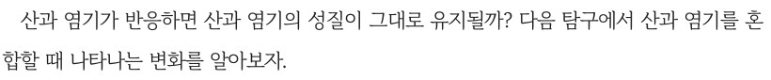  p.42 본문 도입(산과 염기를 혼합할 때 나타나는 변화) | 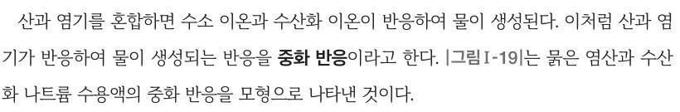  p.43 본문(중화 반응 정의)
  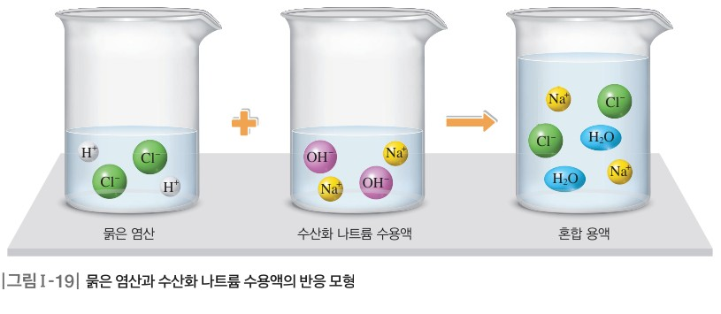  p.43 그림 Ⅰ-19 묽은 염산과 수산화 나트륨 수용액의 반응 모형 | 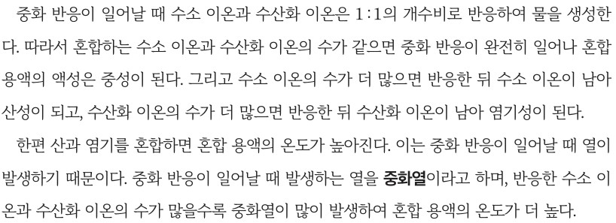  p.43 본문(1 : 1 개수비와 액성, 중화열과 온도)
  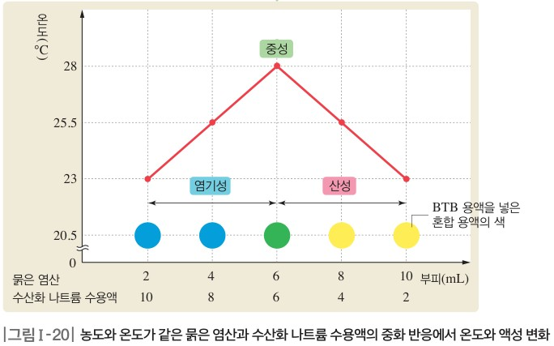
  p.43 그림 Ⅰ-20 중화 반응에서 온도와 액성 변화
  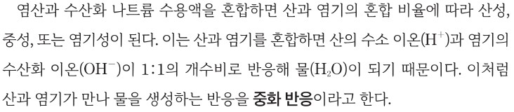  p.52 본문(혼합 비율과 액성, 중화 반응 정의) | 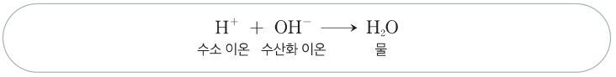  p.52 이온 반응식 H+ + OH− → H₂O
  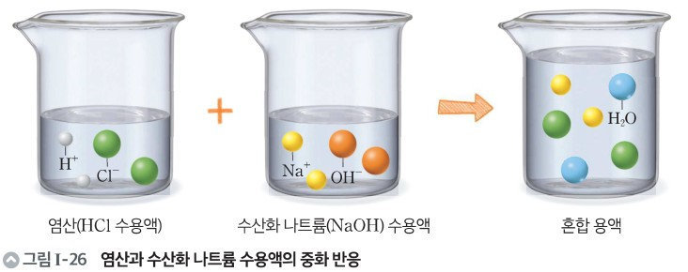  p.52 그림 Ⅰ-26 염산과 수산화 나트륨 수용액의 중화 반응 | 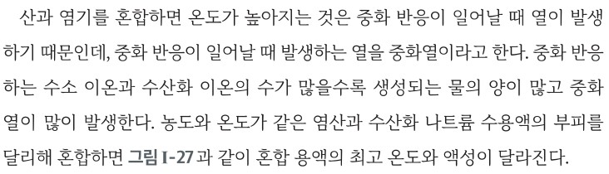  p.52 본문(중화열, 부피를 달리한 혼합)
  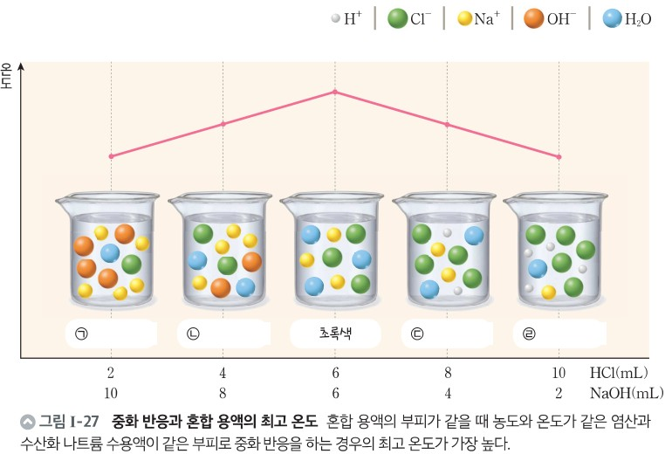
  p.52 그림 Ⅰ-27 중화 반응과 혼합 용액의 최고 온도
핵심 개념  비교 | 산과 염기를 혼합하면 수소 이온과 수산화 이온이 반응하여 물이 생성된다. 이처럼 산과 염기가 반응하여 물이 생성되는 반응을 중화 반응이라고 한다(그림 Ⅰ-19). 수소 이온과 수산화 이온은 1 : 1의 개수비로 반응하므로 수가 같으면 완전히 반응해 중성, 수소 이온이 많으면 남아 산성, 수산화 이온이 많으면 남아 염기성이 된다. 중화 반응이 일어날 때 열이 발생하여(중화열) 혼합 용액의 온도가 높아지며, 반응한 수소 이온과 수산화 이온의 수가 많을수록 중화열이 많이 발생하여 온도가 더 높다(p.43, 그림 Ⅰ-20)  표현 특징(비상): ‘액성’ 용어로 탐구 제목 구성, 이온의 ‘개수’로 액성과 온도를 함께 설명, 그림 Ⅰ-20에 염기성·중성·산성 구간과 BTB 색을 그래프 위에 표시 / 구경꾼 이온·개수 표는 교사용에만 | 염산과 수산화 나트륨 수용액을 혼합하면 혼합 비율에 따라 산성, 중성, 또는 염기성이 된다. 산의 수소 이온(H+)과 염기의 수산화 이온(OH−)이 1 : 1의 개수비로 반응해 물(H₂O)이 되며, 이처럼 산과 염기가 만나 물을 생성하는 반응을 중화 반응이라고 한다. 중화 반응이 일어날 때 발생하는 열을 중화열이라고 하며, 반응하는 수소 이온과 수산화 이온의 수가 많을수록 생성되는 물의 양이 많고 중화열이 많이 발생한다. 농도와 온도가 같은 염산과 수산화 나트륨 수용액의 부피를 달리해 혼합하면 최고 온도와 액성이 달라진다(p.52, 그림 Ⅰ-26·27)  표현 특징(미래엔): ‘혼합 비율’에서 출발해 액성 → 이온 반응 → 중화 반응 순서, 이온 반응식(H+ + OH− → H₂O) 제시, ‘생성되는 물의 양’으로 중화열 설명, 그림 Ⅰ-27 캡션에 ‘부피가 같을 때 … 같은 부피로 반응하는 경우 최고 온도가 가장 높다’ / 곁글에 염 정의
예상 오개념  → 교정 | • 산과 염기를 섞으면 항상 중성이 된다 → 수소 이온과 수산화 이온의 수가 같을 때만 중성이고, 어느 한쪽이 남으면 산성 또는 염기성 (비상 p.43 본문 / 미래엔 p.52 본문 ‘혼합 비율에 따라’)  • 부피를 1 : 1로 섞으면 언제나 가장 뜨겁다(중성이다) → 농도가 같을 때만 성립, 기준은 부피가 아니라 반응하는 H+과 OH−의 개수 (미래엔 p.51 정리 2 답안 / 비상 활동 길잡이 ‘농도와 온도가 같은 것’)  • 중화가 끝나면 이온이 모두 사라진다(혼합 용액에는 물만 남는다) → Na+과 Cl−은 반응에 참여하지 않고 용액 속에 그대로 남음 (비상 p.43 그림 Ⅰ-19 / 미래엔 그림 Ⅰ-26·27) | • 온도가 더 많이 올라간 홈은 용액을 더 많이 넣었기 때문이다 → A~E(㉮~㉲)는 총부피 12 mL로 같으므로 온도 차이는 반응한 이온 수(생성된 물의 양)의 차이 (미래엔 p.51 정리 4 / 비상 p.42 표)  • BTB 용액이 산이나 염기와 반응해서 열이 난다(지시약이 중화를 일으킨다) → 열은 산과 염기의 중화 반응에서 발생하며 BTB는 액성에 따라 색만 바뀜, 두 교과서 모두 온도 측정 뒤 BTB를 넣음 (비상 과정 5 / 미래엔 과정 4)  • H+과 OH−이 ‘중성이 되고 싶어서’ 만난다 → 의인화·목적론 표현, 용액 속에서 이온이 충돌해 물이 생성되고 남는 이온이 액성을 결정 (강의 발문 / 두 교과서 본문은 ‘반응하여’로 서술)
개념 설명  흐름 | ① 문제 인식: 산과 염기가 반응하면 성질이 그대로 유지될까?(비상) / 섞으면 어떻게 될까?(미래엔) → ② 변인 확인: 농도·처음 온도·총부피를 같게(통제), 혼합 부피비를 바꿈(조작), 최고 온도·BTB 색을 측정(종속) → ③ 6 홈판에서 부피비 2:10~10:2 혼합, 최고 온도 측정 → BTB로 색 관찰 → ④ 그래프로 변환해 꼭짓점(중성) 찾기, 온도는 반응한 양, 색은 남은 이온 → ⑤ 입자 모형(비상 그림 Ⅰ-19·20 / 미래엔 그림 Ⅰ-26·27)으로 H+ + OH− → H₂O, 중화열 설명 → 생활 속 이용(T305) ※ 교과서별 보완: 비상은 총부피 통제와 ‘변인’을 학생에게 명시하고 정량 해석 범위를 정할 것 / 미래엔은 ‘1 : 1 부피비’에 ‘농도가 같을 때’ 조건을 붙이고, 부피 조합을 학생이 정하는 설계로 바꿔 ‘탐구 설계’ 표기를 살릴 것

통과2 | Ⅰ. 변화와 다양성 | [10통과2-01-04] 대표적인 산·염기 물질의 특징을 알고, 산과 염기를 혼합할 때 나타나는 중화 반응을 생활 속에서 이용할 수 있다. | 생활 속 중화 반응의 이용

구분 | 비상교육 — 해 보기 p.44 · 본문 p.44~45 | 미래엔 — 창의력 활동 · 본문 p.53
탐구  목표·준비물 | 학습 목표(p.38): 산과 염기를 혼합할 때 나타나는 중화 반응을 이해하고 생활에서 중화 반응을 이용하는 사례를 설명할 수 있다.  준비물: 없음(조사·발표 활동) — 해 보기 활동지(p.44 아이콘), 카드 뉴스 제작 도구  도입(p.44 본문): 입속 세균이 음식을 분해해 산성 물질을 만들고 치아 표면을 상하게 함 → 치약의 염기성 물질이 산성 물질을 중화하여 충치 예방 → 중화 반응을 이용하는 사례를 더 알아보자.  해 보기 자료(p.44): 근대에 만들어진 종이가 누렇게 변하며 바스러짐 — 대부분 산성지(펄프에 산성 첨가제를 섞어 만든 종이)이기 때문, 산성지 자료 보존을 위해 많은 노력(사진: 근대에 제작된 오페라 악보)  교사용 보충(p.44~45): 한지(무구정광대다라니경, 중성지라 보존성 좋음), 한지가 중성지인 까닭(잿물·닥풀), 생선 비린내 트라이메틸아민(약염기성)·레몬즙 시트르산, 제산제 Mg(OH)₂·Al(OH)₃, 산성비와 석회(CaO, Ca(OH)₂) 살포, 탈황 시설(CaO + SO₂ → CaSO₃)  소단원 02 산과 염기 4차시 중 마지막 부분 / 탐구 기능 표기 없음 / 해 보기(조사) + 본문 2문단·그림 Ⅰ-21~23 + 확인하기 + 과학 역량 기르기(카드 뉴스, 지도 길잡이: 짝 활동·교실 전시) / 차시 평가 Tip: 보고서 평가·지필 평가 | 수업 흐름(p.52): 전개 ‘일상생활에서 중화 반응을 이용하는 사례 알아보기’, 정리 ‘중화 반응과 중화 반응의 이용 사례 정리하기’ (별도 학습 목표 문장 없음)  준비물: 없음(조사·발표 활동) — 카드 뉴스·동영상 제작용 스마트 기기, 공유 플랫폼  도입(p.53 본문): 우리는 일상생활에서 산과 염기의 중화 반응을 어떻게 이용할까? → 제산제, 생선에 식초·레몬즙  그림 Ⅰ-28(p.53): 암모니아수(벌레 물린 데 바르는 약, 산성인 벌레 독 중화) · 제산제 · 치약(염기성, 충치 유발 산성 물질 중화) · 식초·레몬즙(염기성 생선 비린내 성분 중화)  교사용 곁글(p.53 중화 반응을 이용한 예): 염기성 화장실 찌든 때를 식초로 제거, 비누로 감아 뻣뻣한 머리를 식초로 헹굼, 공장의 이산화 황을 염기성 산화 칼슘과 반응시켜 제거  14차시(중화 반응 정의 p.52와 같은 차시) / 탐구 기능 표기 없음 / 본문 1문단 + 그림 Ⅰ-28 + 창의력(카드 뉴스) + 스스로 확인하기 + 창의성 펼치기(노래 가사 동영상) / 개념 영상 QR
탐구  사진 | 실험 사진 없음 — 조사·카드 뉴스 활동이라 결과물 예시만 수록(해 보기 자료 사진 ‘근대에 제작된 오페라 악보’는 제외) | 실험 사진 없음 — 카드 뉴스·노래 동영상 등 표현 활동이며 결과물 그림 없음. 개념 영상 QR 부분은 흰색으로 덮음
  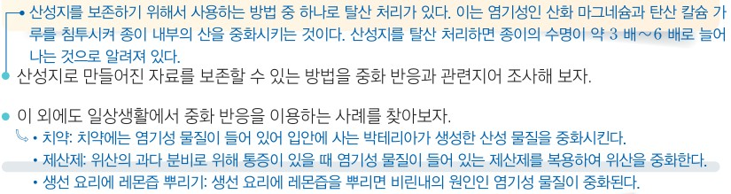  p.44 해 보기 조사 결과(탈산 처리, 치약·제산제·레몬즙 사례 예시 답안)[결과] | 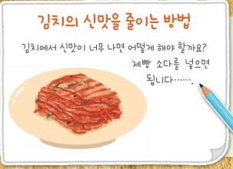  p.45 과학 역량 기르기 카드 뉴스 예시 ‘김치의 신맛을 줄이는 방법’[결과]
  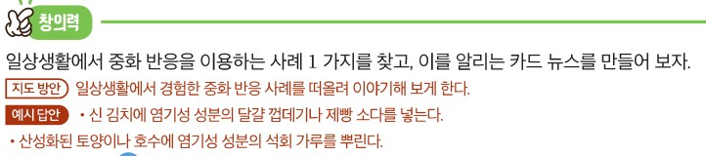
  p.53 창의력 카드 뉴스 과제와 예시 답안(신 김치 + 달걀 껍데기·제빵 소다, 석회 가루)[결과]
탐구 절차  정리 질문 | [해 보기] 근대에 만들어진 종이 보존하기 (p.44, 활동지)  1) 근대에 만들어진 종이(산성지)에 대한 설명과 오페라 악보 사진을 읽는다.  2) 산성지로 만들어진 자료를 보존할 수 있는 방법을 중화 반응과 관련지어 조사해 보자.  A. 산성지를 보존하기 위해서 사용하는 방법 중 하나로 탈산 처리가 있다. 이는 염기성인 산화 마그네슘과 탄산 칼슘 가루를 침투시켜 종이 내부의 산을 중화시키는 것이다. 산성지를 탈산 처리하면 종이의 수명이 약 3 배~6 배로 늘어나는 것으로 알려져 있다.  3) 이 외에도 일상생활에서 중화 반응을 이용하는 사례를 찾아보자.  A. • 치약: 치약에는 염기성 물질이 들어 있어 입안에 사는 박테리아가 생성한 산성 물질을 중화시킨다. • 제산제: 위산의 과다 분비로 위해 통증이 있을 때 염기성 물질이 들어 있는 제산제를 복용하여 위산을 중화한다. • 생선 요리에 레몬즙 뿌리기: 생선 요리에 레몬즙을 뿌리면 비린내의 원인인 염기성 물질이 중화된다.  [본문] 중화 반응의 이용 (p.44~45)  중성지(그림 Ⅰ-21): 산성을 띠는 펄프를 염기로 중화하여 만든 중성지로 책·연습장 / 생활(그림 Ⅰ-22): 생선 요리에 레몬즙, 위산 과다에 제산제 / 환경(그림 Ⅰ-23): 산성화된 토양·호수에 석회 가루 살포, 공장 산성 기체를 석회석으로 중화해 배출  [확인하기] (p.45)  위산이 많이 분비되어 속이 쓰릴 때 먹는 제산제의 주성분은 (산성, 염기성) 물질이다. — A. 염기성  [과학 역량 기르기] (p.45)  1) 묵은 김치의 신맛을 줄이기 위해 제빵 소다를 사용하는 경우도 있다. 그 원리를 조사하여 카드 뉴스를 만들어 보자.  A. (예시 그림) ‘김치의 신맛을 줄이는 방법 — 김치에서 신맛이 너무 나면 어떻게 해야 할까요? 제빵 소다를 넣으면 됩니다…….’ (서술형 예시 답안 없음) / 지도 길잡이: 두 명씩 짝을 지어 활동하거나 개별로 활동, 활동이 끝난 뒤 카드 뉴스를 교실에 전시해도 좋다. | [본문] 중화 반응의 이용 (p.53)  제산제(속 쓰림), 생선에 식초·레몬즙(비린내의 원인 염기성 물질 제거) → 산과 염기의 중화 반응은 일상생활에서 다양하게 이용된다. 그림 Ⅰ-28로 암모니아수·제산제·치약·식초·레몬즙 4가지 사례 제시  [창의력] 중화 반응 카드 뉴스 (p.53)  1) 일상생활에서 중화 반응을 이용하는 사례 1 가지를 찾고, 이를 알리는 카드 뉴스를 만들어 보자. (지도 방안: 일상생활에서 경험한 중화 반응 사례를 떠올려 이야기해 보게 한다.)  A. (예시 답안) • 신 김치에 염기성 성분의 달걀 껍데기나 제빵 소다를 넣는다. • 산성화된 토양이나 호수에 염기성 성분의 석회 가루를 뿌린다.  [스스로 확인하기] (p.53)  1. 산의 수소 이온과 염기의 수산화 이온이 1 : 1의 개수비로 반응해 물을 생성하는 반응을 ( )(이)라고 한다. — A. 중화 반응  2. 생선에 식초나 레몬즙을 뿌리면 비린내 성분을 중화할 수 있다. (○, ×) — A. ○  추가 정리 문제(교사용): 1 중화 반응이 일어날 때 발생하는 열을 (중화열)이라고 한다. 2 농도와 온도가 같은 염산과 수산화 나트륨 수용액을 1 : 1의 부피비로 반응시킨 혼합 용액에 BTB 용액을 넣으면 노란색으로 변한다. (×)  [창의성 펼치기] (p.53)  ‘산과 염기’ 단원에서 배운 내용으로 좋아하는 노래의 가사를 바꿔 부르는 동영상을 만들어 공유 플랫폼에 올리고, 친구와 서로 한 줄 감상을 남겨 보자. (지도 방안: 온라인 공간에서는 상대방을 존중하며 공감과 배려를 바탕으로 소통하게 한다.)
탐구 요소 | 기초: 분류(사례 속 물질을 산성·염기성으로 구분) · 추리(산성지 훼손·신 김치의 원인 → 염기로 중화) · 의사소통(카드 뉴스 제작·전시)  통합: 자료 수집·해석(탈산 처리 조사) · 결론 도출(산성 물질의 피해를 염기성 물질로 줄임) · 일반화(치약·제산제·레몬즙·석회 등 사례로 확장) / 변인 통제: 해당 없음(조사 활동) — 확장 실험으로 바꾸면 조작 변인 = 김치 국물에 넣는 제빵 소다 양, 종속 변인 = 지시약(BTB) 색, 통제 변인 = 김치 국물 양·지시약 양  교과서 표기: 탐구 기능 표기 없음 / 해 보기(활동지)·과학 역량 기르기 / 차시 평가 Tip: 보고서 평가, 지필 평가 | 기초: 분류(그림 Ⅰ-28 사례 속 산성·염기성 물질 구분) · 의사소통(카드 뉴스·노래 가사 동영상, 공유 플랫폼 감상)  통합: 자료 수집(일상 사례 1가지 조사) · 일반화(본문 4사례 → 자기 사례) / 변인 통제: 해당 없음(조사·표현 활동), 사례가 정말 중화인지 확인하는 단계 없음  교과서 표기: 탐구 기능 표기 없음 / 창의력 · 창의성 펼치기
유용한 발문 | Q. 산성지를 ‘중화’하면 종이가 더 오래가는 까닭은 무엇일까? 산화 마그네슘·탄산 칼슘은 수산화 이온을 가지고 있지 않은데 왜 ‘염기성’이라고 할까?  Q. 이 활동의 목적은 사례를 많이 외우는 것일까, ‘산성 물질이 문제 → 염기성 물질로 중화’라는 공통 구조를 찾는 것일까? 학생에게 미리 무엇을 알려 주어야 할까(어느 쪽이 산성인지 판단 근거)?  Q. 제빵 소다를 넣은 김치가 정말 덜 시큼해졌는지 무엇으로 확인할 수 있을까? 맛 대신 지시약의 색 변화로 보여 줄 수 있을까?  Q. ‘치약이 세균이 만든 산을 찾아가 없앤다’처럼 말해도 될까? 물질이 의도를 가진 것처럼 쓰지 않고 이온의 반응으로 바꿔 말해 보자.  Q. 제산제를 많이 먹을수록 좋을까? 중화 반응을 이용할 때 양을 맞추는 것이 왜 중요할까? | Q. 그림 Ⅰ-28의 네 사례에서 산성 물질과 염기성 물질은 각각 무엇일까? 표로 정리해 보자.  Q. 벌레 물린 데 암모니아수를 바르는 것은 벌레 독이 산성이라는 근거가 있어야 성립한다. 그 근거를 어떻게 확인할 수 있을까?  Q. 카드 뉴스로 고른 사례가 정말 중화 반응인지 판단하는 기준은 무엇일까(수소 이온과 수산화 이온이 만나 물이 생기는가)?  Q. 달걀 껍데기(탄산 칼슘)를 신 김치에 넣으면 신맛이 줄어드는 까닭을 아레니우스의 산·염기로 설명할 수 있을까?  Q. 노래 가사 바꾸기 동영상에서 ‘산이 염기를 만나 화해한다’처럼 의인화한 표현을 쓰면 어떤 오해가 생길까?
주의점  체크리스트 | • 조사 활동 위주이므로 출처가 분명한 자료를 쓰고, 카드 뉴스에는 사례 속 산성·염기성 물질을 구체적으로 밝히게 한다.  • 제빵 소다·석회 등을 직접 다루는 확장 실험을 할 때에는 보안경·실험용 장갑을 착용하고, 석회(산화 칼슘)는 물과 만나 열이 나므로 맨손으로 만지지 않는다.  • 식품(김치·레몬즙)을 실험에 쓴 경우 맛을 보지 않는다. 의약품(제산제)은 정해진 양만 복용한다는 점을 함께 짚는다.  • 교사용 보충의 탈황 반응(CaO + SO₂ → CaSO₃)·산화물·탄산염 사례는 아레니우스 정의를 넘어서므로 ‘물에 녹아 수산화 이온을 내는 물질’ 수준으로만 설명한다.  ☐ 사례마다 산성 물질·염기성 물질 짝짓기 ☐ ‘산성 물질의 피해 → 염기성 물질로 중화’ 구조로 설명 ☐ 출처 표시 ☐ 의인화 표현 점검 ☐ 카드 뉴스 전시·상호 평가 | • 사례 조사 시 출처를 밝히고, 온라인 공유 플랫폼에서는 상대방을 존중하며 공감과 배려를 바탕으로 소통한다(p.53 지도 방안).  • 암모니아수는 자극성 냄새가 있고 피부·눈에 해로우므로 직접 다루지 않는다. 식초·레몬즙도 눈에 들어가지 않게 한다.  • 달걀 껍데기·제빵 소다는 수산화 이온을 직접 가지고 있지 않으므로 ‘염기성 성분’이라는 표현의 근거를 아레니우스 정의 수준(물에 녹아 수산화 이온이 생김)으로 짚는다.  • 노래 가사·동영상 제작에서 저작권과 초상권을 지킨다.  ☐ 사례 1가지 선정·산성/염기성 물질 표시 ☐ 중화 반응 판단 기준 적용 ☐ 출처·저작권 확인 ☐ 공유 플랫폼 예절 ☐ 한 줄 감상 남기기
성취기준  연결·타당성 | ✔ 학습 목표에 ‘생활에서 중화 반응을 이용하는 사례를 설명’을 명시하고, 치약(도입)·중성지·레몬즙·제산제·석회 살포·산성 기체 처리까지 생활·문화유산·환경으로 사례 폭이 넓음 → 성취기준 ‘중화 반응을 생활 속에서 이용’ 충족  ✔ 해 보기(산성지 탈산 처리)가 ‘문제 상황 → 중화로 해결’ 구조이고, 과학 역량 기르기(신 김치 + 제빵 소다)에서 원리를 조사해 카드 뉴스로 표현 → 고려 사항 ‘우리 주변의 다양한 변화의 예시’ 관점에 부합(종이의 변색, 김치의 신맛)  △ ‘이용할 수 있다’는 성취기준 동사에 비해 학생이 직접 중화를 적용·확인하는 활동이 없음 — 조사·표현에 그침. 해설 범위 안에서 지시약 색 변화로 김치 국물 + 제빵 소다를 확인하는 간이 활동 보완 가능  △ 탈산 처리(산화 마그네슘·탄산 칼슘), 석회석·석회 가루, 제빵 소다는 OH⁻를 직접 내놓는 아레니우스 염기가 아님 → ‘염기성 물질’로만 부르고 근거를 설명하지 않음. 교사용 보충의 CaO + SO₂ → CaSO₃를 ‘중화 반응’이라 한 것은 아레니우스 정의(해설)를 넘어섬  △ 과학 역량 기르기에 서술형 예시 답안이 없어 ‘원리’의 기대 수준(H⁺ + OH⁻ → H₂O, 신맛 = 산성)이 불분명  ※ 비교: 비상은 해 보기(산성지)·환경(산성비·탈황)까지 다루고 사례별 원리 설명이 본문에 있음 / 미래엔은 그림 Ⅰ-28 한 장과 카드 뉴스·노래 동영상 등 표현 활동 위주로 같은 차시 안에서 짧게 처리 | ✔ 본문과 그림 Ⅰ-28이 제산제·치약·식초·레몬즙·암모니아수 4사례를 산성/염기성 물질 짝으로 명확히 제시, 창의력 카드 뉴스로 학생이 사례를 직접 찾게 함 → 성취기준 ‘생활 속에서 이용’ 충족  ✔ 스스로 확인하기 1에서 중화 반응을 ‘H⁺ 와 OH⁻ 가 1 : 1 개수비로 반응해 물 생성’으로 다시 확인 → 아레니우스 수준을 유지하며 이용 사례와 정의를 연결  △ 중화 반응 정의(p.52)와 같은 14차시 안에서 이용 사례를 한 쪽으로 처리 → 사례가 정말 중화인지 판단하는 단계, 해결해야 할 문제 상황(왜 산성/염기성이 문제인가) 제시 부족. 고려 사항 ‘다양한 변화의 예시’로 보려면 변화(신맛, 비린내, 통증)의 원인 설명 보완 필요  △ 예시 답안의 달걀 껍데기·제빵 소다·석회 가루와 교사용 곁글의 산화 칼슘 + 이산화 황은 아레니우스 염기로 바로 설명되지 않음(해설 범위 밖)  △ 창의성 펼치기(노래 가사 동영상)는 단원 전체 정리 활동이라 ‘이용’과 직접 연결이 약하고, 의인화 가사가 오개념을 굳힐 수 있음  ※ 비교: 미래엔은 벌레 물림(암모니아수)·화장실 때·머리 헹굼 등 가정 사례가 많고 환경 사례는 예시 답안·곁글에만 있음 / 비상은 산성지·중성지·산성비·탈황처럼 사회·환경 사례를 본문에 실음. 두 교과서 모두 직접 실험 없이 조사·표현 활동
핵심 개념  교과서 본문 | p.45 환경 문단의 교사용 밑줄·연결선은 흰색 처리, 그림 Ⅰ-23은 교사용 박스를 피해 오른쪽 부분만 수록 | 그림 Ⅰ-28 오른쪽 위 교사용 곁글은 흰색 처리
  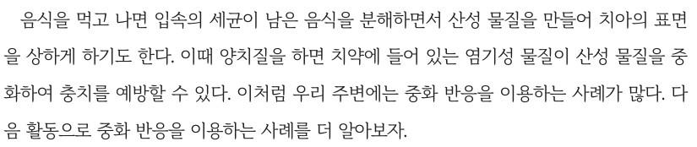  p.44 본문 도입(치약으로 충치 예방, 중화 반응 이용 사례) | 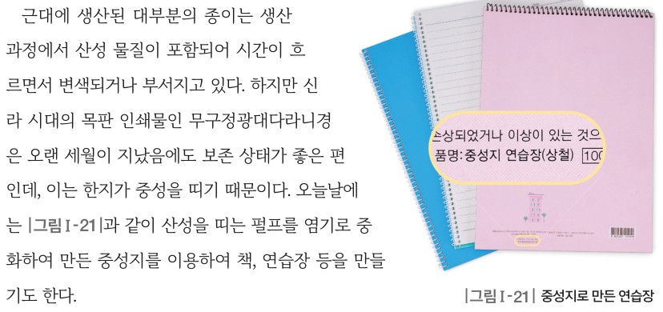  p.44 본문 중성지 문단과 그림 Ⅰ-21 중성지로 만든 연습장
  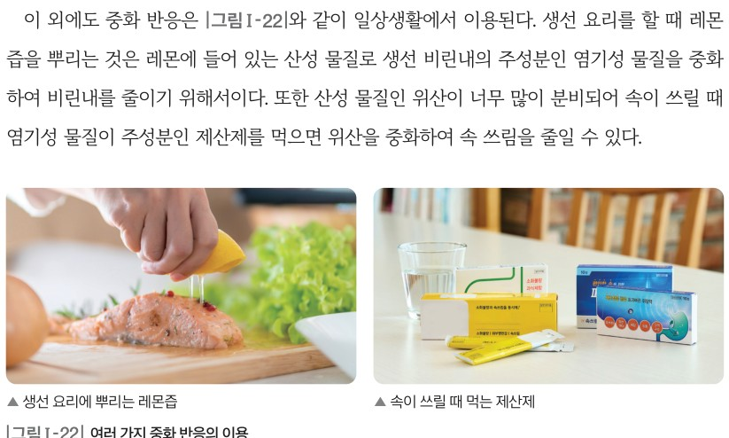  p.45 본문 문단과 그림 Ⅰ-22 여러 가지 중화 반응의 이용 | 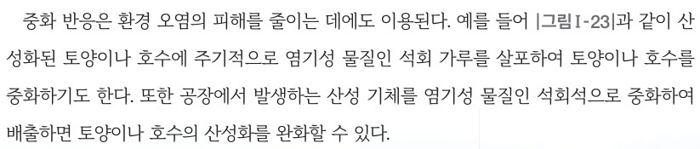  p.45 본문 결론(환경 오염 피해를 줄이는 중화 반응)
  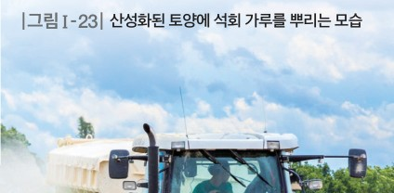
  p.45 그림 Ⅰ-23 산성화된 토양에 석회 가루를 뿌리는 모습
  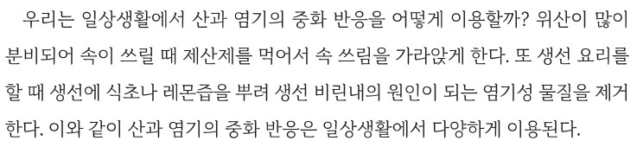  p.53 본문(산과 염기의 중화 반응은 일상생활에서 다양하게 이용) | 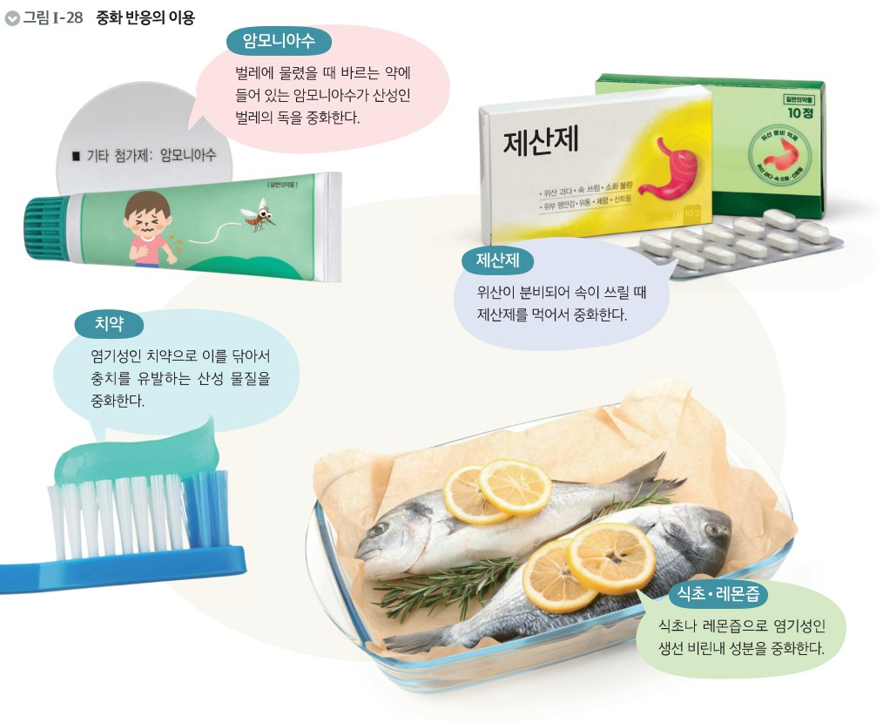  p.53 그림 Ⅰ-28 중화 반응의 이용(암모니아수·제산제·치약·식초·레몬즙)
핵심 개념  비교 | 우리 주변에는 중화 반응을 이용하는 사례가 많다: 치약의 염기성 물질이 입속 산성 물질을 중화(충치 예방), 산성 펄프를 염기로 중화한 중성지, 레몬즙(산성)으로 생선 비린내 주성분(염기성)을 중화, 염기성 제산제로 위산 중화, 산성화된 토양·호수에 염기성 석회 가루 살포, 공장 산성 기체를 염기성 석회석으로 중화하여 배출  표현 차이: 비상은 ‘중화 반응의 이용’을 별도 소주제(3)로 두고 생활·문화유산·환경 오염 피해 감소까지 확장 / 미래엔은 ‘산과 염기의 중화 반응은 일상생활에서 다양하게 이용된다’는 한 문장 결론과 그림 Ⅰ-28 사례로 정리 | 산과 염기의 중화 반응은 일상생활에서 다양하게 이용된다: 제산제(위산 중화), 생선에 식초·레몬즙(염기성 비린내 성분 제거), 염기성 치약(충치 유발 산성 물질 중화), 암모니아수(산성인 벌레 독 중화). 비상에 없는 암모니아수 사례가 있고, 산성비·중성지 같은 환경·사회 사례는 본문에 없음
예상 오개념  → 교정 | • 중화 반응이 일어나면 결과물은 항상 중성이 된다 → 넣은 양에 따라 산성 또는 염기성이 남을 수 있으며, 생활 속 이용도 ‘알맞은 양’으로 해로운 성질을 줄이는 것 (비상 p.43 본문, 미래엔 p.52 그림 Ⅰ-27·추가 정리 문제 2)  • 제빵 소다·달걀 껍데기·석회석은 수산화 이온을 가지고 있어 염기성이다 → 이 물질들은 수산화 이온을 직접 갖지 않지만 물과 반응해 수산화 이온이 생기거나 산과 반응하는 물질로, 교과서는 ‘염기성 물질’로만 부름 (비상 p.44 해 보기 답안·p.45 본문, 미래엔 p.53 예시 답안)  • 산성 물질은 모두 해로워서 없애야 한다 → 위산·레몬즙처럼 필요하거나 이용하는 산도 있으며, 문제가 되는 것은 지나친 양이나 필요하지 않은 곳의 산 (비상 p.45 제산제 ‘너무 많이 분비되어’, 미래엔 p.53 ‘위산이 많이 분비되어’) | • 치약·제산제가 산을 ‘찾아가’ 없앤다(의인화·목적론) → 수소 이온과 수산화 이온이 만나 물이 생기는 반응이 일어날 뿐 (비상 p.43 본문 정의, 미래엔 p.53 스스로 확인하기 1)  • 제산제는 많이 먹을수록 좋다 → 넘치면 염기성이 남으므로 정해진 양을 지켜야 함 (두 교과서 모두 직접 언급 없음 — 보완)  • 레몬즙을 뿌리면 비린내 물질이 없어진다(사라진다) → 중화되어 다른 물질(염)이 생겨 냄새가 줄어드는 것 (비상 p.45 보충, 미래엔 p.53 본문 ‘제거한다’ 표현)
개념 설명  흐름 | ① 생활 속 문제 상황(충치, 위산 과다, 생선 비린내, 산성지 훼손, 산성화된 토양·호수) 인식 → ② 원인 물질이 산성인지 염기성인지 판단 → ③ 반대 성질의 물질로 중화(치약·제산제·레몬즙·중성지·석회) → ④ 사례 조사·카드 뉴스로 표현(비상: 신 김치 + 제빵 소다 원리 / 미래엔: 사례 1가지 자유 선택) → ⑤ 중화 반응의 정의(H⁺ + OH⁻ → H₂O)로 다시 설명하며 ‘다양한 변화’의 예로 정리 ※ 교과서별 보완: 공통으로 지시약 색 변화로 사례를 간단히 확인하는 활동과 ‘염기성 물질’ 표현(탄산염·산화물)의 근거 보충 / 비상은 과학 역량 기르기의 기대 답안 수준 제시 / 미래엔은 문제 상황과 판단 기준 단계를 추가하고 창의성 펼치기의 의인화 가사 점검

통과2 | Ⅰ. 변화와 다양성 | [10통과2-01-05] 생활 주변에서 에너지를 흡수하거나 방출하는 현상을 찾아 에너지의 흡수 방출이 우리 생활에 어떻게 이용되는지 토의할 수 있다. | 에너지를 흡수하거나 방출하는 현상과 그 이용 사례(토의)

구분 | 비상교육 — 탐구 p.48 · 본문 p.46~49 | 미래엔 — 해 보기 p.54, 56 · 본문 p.54~57
탐구  목표·준비물 | 학습 목표(p.46): 물질 변화가 일어날 때 에너지가 출입함을 설명할 수 있다. / 생활 주변에서 에너지가 출입하는 현상을 찾아 일상생활에서 어떻게 이용되는지 토의할 수 있다. / 탐구 목표(p.48): 생활 주변에서 에너지가 출입하는 현상을 찾아 일상생활에서 어떻게 이용되는지 토의할 수 있다.  준비물(p.48): 스마트 기기  문제 인식(p.48): 일상생활에서 에너지가 출입하는 현상을 이용하는 사례에는 무엇이 있을까? / 도입(p.48 본문): 우리 주변에서는 물질 변화가 일어날 때 출입하는 에너지를 유용하게 이용한다.  단원 열기(p.46): 물질의 변화와 관련된 단어 퍼즐(가로·세로·대각선) → 단어 찾기 → 에너지를 방출하는 변화와 흡수하는 변화로 분류  곁글(p.47, 학생용): 질산 암모늄과 수산화 바륨을 물 뿌린 나무판 위에서 반응시키면 나무판이 유리 기구에 달라붙는다(열에너지 흡수로 사이의 물이 얼어서)  교사용(p.46~49): 소단원 지도상의 유의점 — 방출·흡수를 이해하는 수준으로 다루며 열화학 반응식, 엔탈피는 다루지 않음, 사례 제시 후 에너지 출입 활용 장치 설계(→ p.50) / 탐구 배경 지식 — CH₄ + 2O₂ → CO₂ + 2H₂O(열·빛에너지 방출), H₂O(s) → H₂O(l)(흡수) / 보충 — 파라핀 응고·드라이아이스 승화, 식초+제빵 소다(흡수), 냉매, 손난로 성분, 열대 저기압, 세포호흡  소단원 03 물질 변화에서 에너지의 출입(3차시 중 1~2차시) / 탐구 기능 ‘조사, 의사소통’ / 단원 열기(p.46) + 본문 1 물리 변화·화학 변화의 에너지 출입·그림 Ⅰ-24·25·확인하기(p.47) + 본문 2 탐구(p.48) + 이용 사례·그림 Ⅰ-26·생명·지구 현상(p.49) / 확인하기 1·과학 역량 기르기(p.51)는 p.50 산화 칼슘 탐구(T307) 뒤에 실림 | 학습 목표(p.54): 주변에서 에너지를 흡수하거나 방출하는 현상을 찾을 수 있다. / 에너지를 흡수하거나 방출하는 현상이 일상생활에 어떻게 이용되는지 설명할 수 있다.  활동 목표(p.54 해 보기, 교사용 표기): 열화상 사진을 통해 온도 변화를 관찰하고 에너지가 출입하는 현상을 설명할 수 있다. / (p.56 해 보기) 생활 주변에서 에너지를 흡수하거나 방출하는 현상을 찾아 그 원리를 설명할 수 있다.  준비물(p.56): 스마트 기기, 참고 도서 / p.54는 교과서의 열화상 사진 자료 해석(실험 준비물 없음)  도입(p.54): 아이스크림을 배송할 때 드라이아이스를 함께 넣으면 아이스크림이 녹지 않는 까닭은 무엇일까? / 본문: 고체 드라이아이스가 기체 이산화 탄소로 상태 변화를 할 때 에너지를 흡수하고, 염산과 수산화 나트륨 수용액이 중화 반응을 할 때 에너지를 방출한다. 에너지를 흡수하거나 방출하는 현상이 일어나는 것을 어떻게 알 수 있을까?  도움말(p.54): 두 비커의 처음 온도는 20 ℃로 같다.  교사용(p.54·56): 지도상의 유의점 — 화학 반응에서 원자 사이의 결합이 달라지면서 물질이 가진 에너지 차이만큼 에너지를 흡수하거나 방출함을 이해 / 흡수하는 반응이 일어나면 흡수한 에너지만큼 생성물의 화학 에너지가 높아진다는 것을 이해 / 지도 방안(p.57): 인포그래픽 사례를 보여 주며 창의적으로 표현하게 함  중단원 3 에너지의 흡수와 방출, 9·10 / 14차시 / 해 보기 ‘탐구 능력’(p.54), ‘탐구 능력, 문제 해결 능력’(p.56) / 해 보기(p.54) + 본문·그림 Ⅰ-29·스스로 확인하기(p.55) + 그림 Ⅰ-30·해 보기(p.56) + 본문·그림 Ⅰ-31·스스로 확인하기·창의성 펼치기(p.57)
탐구  사진 | p.48 (가) 사진 왼쪽은 교사용 ‘탐구 배경 지식’ 박스에 가려 잘라냄(캡션 제외) / 측정 실험 사진 없음 — 사진 분류·조사 활동
  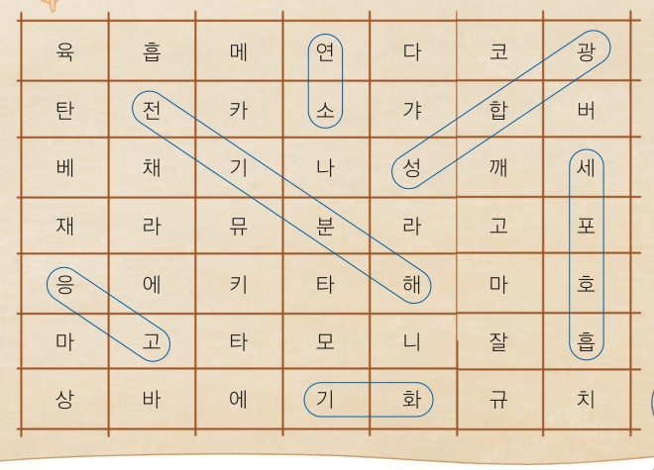  p.46 단원 열기 단어 퍼즐(응고·전기 분해·연소·기화·광합성·세포호흡 표시, 예시 답안)[결과] | 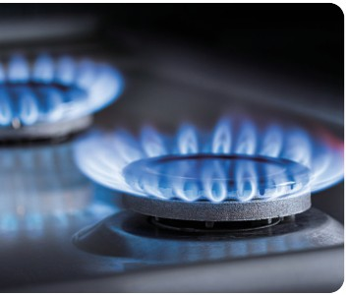  p.48 탐구 [기구] 메테인이 연소된다[기구] (스레인지 불꽃)[과정]
  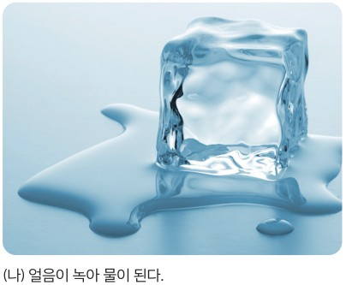  p.48 탐구 [과정] 얼음이 녹아 물이 된다[과정] | 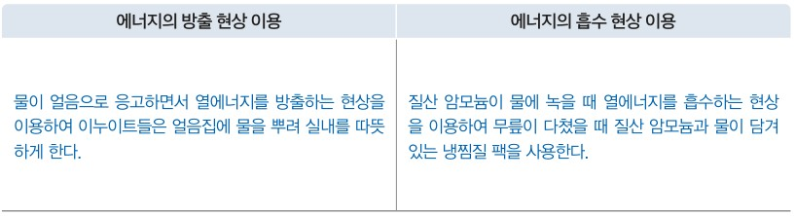  p.48 결과 및 정리 방출 이용·흡수 이용 표(예시 답안)[결과]
  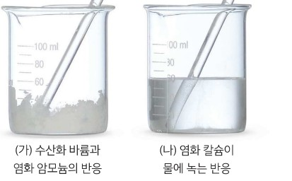  p.54 해 보기 [기구] 수산화 바륨과 염화 암모늄의 반응, [과정] 염화 칼슘이 물에 녹는 반응 비커[기구] | 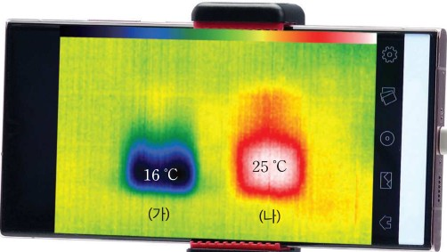  p.54 해 보기 열화상 사진([기구] 16 ℃, [과정] 25 ℃, 처음 온도 20 ℃)[결과]
  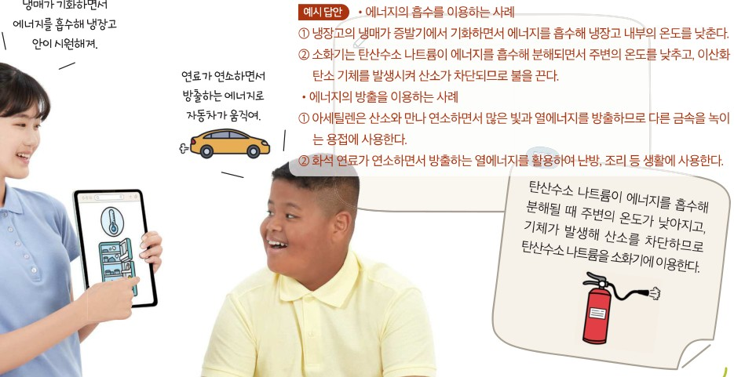
  p.56 해 보기 토의 장면 말풍선(냉매·연료·탄산수소 나트륨 소화기)과 예시 답안[결과]
탐구 절차  정리 질문 | [단원 열기] 물질의 변화와 관련된 단어 퍼즐 (p.46)  1) 물질의 변화와 관련된 단어를 찾아 적어 보자(도움말: 가로, 세로, 대각선 방향으로 글자를 연속적으로 연결하여 단어를 찾는다).  A. 응고, 전기 분해, 연소, 기화, 광합성, 세포호흡  2) 과정 1에서 찾은 단어를 에너지를 방출하는 변화와 흡수하는 변화로 분류해 보자.  A. 에너지를 방출하는 변화: 응고, 연소, 세포호흡 / 에너지를 흡수하는 변화: 기화, 전기 분해, 광합성  [확인하기] (p.47)  물질 변화가 일어날 때 주변으로 에너지를 ( )하거나 주변으로부터 에너지를 ( )한다. — A. 방출 / 흡수  [탐구] 에너지가 출입하는 현상을 이용한 사례 탐색 (p.48)  1) 그림 (가) 메테인이 연소된다(가스레인지 불꽃), (나) 얼음이 녹아 물이 된다 — 두 현상을 에너지를 방출하는 현상과 흡수하는 현상으로 구분해 보자.  A. (가)는 에너지를 방출하는 현상이고 (나)는 에너지를 흡수하는 현상이다.  2) 각 현상에서 나타나는 에너지의 출입이 일상생활에서 어떻게 이용되는지 토의해 보자.  A. (가): 메테인이 연소할 때 방출하는 열에너지를 이용하여 음식을 조리한다. (나): 신선식품을 배달할 때 얼음주머니를 함께 넣으면 얼음이 물로 녹으면서 열에너지를 흡수해 주변 온도를 차갑게 유지한다.  3) (가)와 (나) 이외에 에너지가 출입하는 현상을 다양하게 찾은 뒤 일상생활에서 어떻게 이용되는지 토의해 보자.  4) 모둠별로 조사한 내용을 발표해 보자.  정리. 모둠별로 발표한 내용을 정리해 보자(에너지의 방출 현상 이용 / 에너지의 흡수 현상 이용 표).  A. 방출: 물이 얼음으로 응고하면서 열에너지를 방출하는 현상을 이용하여 이누이트들은 얼음집에 물을 뿌려 실내를 따뜻하게 한다. / 흡수: 질산 암모늄이 물에 녹을 때 열에너지를 흡수하는 현상을 이용하여 무릎이 다쳤을 때 질산 암모늄과 물이 담겨 있는 냉찜질 팩을 사용한다.  [확인하기·과학 역량 기르기] (p.51, 산화 칼슘 탐구 뒤)  확인하기 1. 물질 변화가 일어날 때 에너지가 출입하는 현상을 이용하는 사례를 한 가지 쓰시오. — A. 철의 산화 과정에서 방출되는 열에너지를 사용하는 일회용 손난로 등  과학 역량 기르기: 기능성 의류의 종류와 원리를 조사한 뒤 홍보해 보자 — 학생 지면 예시 ‘에너지의 흡수 현상을 이용한 반팔 티’(냉감 물질 캡슐이 땀과 만나면 열에너지를 흡수하여 체온을 낮춤) | [해 보기] 에너지를 흡수하거나 방출하는 현상 해석하기 (p.54)  1) 각각의 비커에서 반응이 일어날 때 열화상 사진기로 촬영했다: (가) 수산화 바륨과 염화 암모늄의 반응, (나) 염화 칼슘이 물에 녹는 반응. 도움말: 두 비커의 처음 온도는 20 ℃로 같다. 열화상 사진: (가) 16 ℃, (나) 25 ℃.  정리. 반응이 일어날 때 (가)와 (나)의 온도 변화를 각각 써 보고, 그 까닭을 에너지의 흡수 또는 방출과 관련지어 설명해 보자.  A. (가): 수산화 바륨과 염화 암모늄의 반응이 일어날 때 비커 (가)의 온도가 낮아지는데, 그 까닭은 반응이 일어나면서 주변으로부터 에너지를 흡수하기 때문이다. (나): 염화 칼슘이 물에 녹을 때 비커 (나)의 온도가 높아지는데, 그 까닭은 염화 칼슘이 물에 녹으면서 주변으로 에너지를 방출하기 때문이다.  도입 질문 예시 답안(p.54): 드라이아이스는 승화하면서 이산화 탄소 기체로 변하는데 이때 주변으로부터 열에너지를 흡수한다. 따라서 주변의 온도가 낮아지므로 아이스크림을 차갑게 보관할 수 있다.  [스스로 확인하기] (p.55)  1. 주변으로부터 에너지를 흡수하는 반응이 일어나면 주변의 온도가 (낮아진다, 높아진다). — A. 낮아진다 / 2. 연료가 연소하는 것은 주변으로부터 에너지를 흡수하는 반응이다. (○, ×) — A. ×  [해 보기] 에너지의 흡수와 방출을 이용하는 사례 토의하기 (p.56)  1) 모둠별로 모둠원 각자가 알고 있는 에너지를 흡수하는 현상 또는 에너지를 방출하는 현상을 1 가지씩 공유해 보자.  2) 과정 1에서 공유한 현상을 조사하고, 조사한 내용을 바탕으로 하여 일상생활에서 에너지의 흡수와 방출을 어떻게 이용하는지 토의해 보자.  3) [디지털] 토의 내용을 정리해 공유 플랫폼에 올리고, 다른 모둠의 친구에게 설명해 보자.  A. 에너지의 흡수 이용: ① 냉장고의 냉매가 증발기에서 기화하면서 에너지를 흡수해 냉장고 내부의 온도를 낮춘다. ② 소화기는 탄산수소 나트륨이 에너지를 흡수해 분해되면서 주변의 온도를 낮추고, 이산화 탄소 기체를 발생시켜 산소가 차단되므로 불을 끈다. / 에너지의 방출 이용: ① 아세틸렌은 산소와 만나 연소하면서 많은 빛과 열에너지를 방출하므로 다른 금속을 녹이는 용접에 사용한다. ② 화석 연료가 연소하면서 방출하는 열에너지를 활용하여 난방, 조리 등 생활에 사용한다. (학생 지면 말풍선 예: 냉매 기화로 냉장고 안이 시원해짐, 연료 연소 에너지로 자동차가 움직임, 탄산수소 나트륨 소화기)  [스스로 확인하기·창의성 펼치기] (p.57)  1. 냉찜질 팩은 질산 암모늄이 물에 녹으면서 에너지를 (흡수하는, 방출하는) 현상을 이용한다. — A. 흡수하는 / 2. 식물이 광합성을 할 때 에너지를 흡수하고, 생명체의 세포호흡이 일어날 때 에너지를 방출한다. (○, ×) — A. ○  창의성 펼치기: 에너지를 흡수하거나 방출하는 현상을 정보 그림으로 그려서 공유 플랫폼에 올리고, 친구의 그림에 ‘좋아요’를 표시해 보자.
탐구 요소 | 기초: 분류(퍼즐 단어·(가)(나) 현상을 방출/흡수로 구분) · 추리(주변 온도 변화 → 에너지 출입 방향) · 의사소통(모둠 토의·발표, 홍보물)  통합: 자료 조사(스마트 기기로 사례 탐색) · 자료 해석·일반화(현상 → 이용 원리 연결) / 변인 통제: 측정·실험이 없는 조사 활동이라 변인 없음 — 분류 기준(주변 온도가 높아지는가 낮아지는가)과 근거가 되는 변화(상태 변화 / 새로운 물질 생성)를 교사가 명시해야 함  교과서 표기: 탐구 기능 ‘조사, 의사소통’ / 문제 인식 → 과정 → 결과 및 정리 / 스스로 평가(지식·이해: 출입 현상과 이용 사례를 옳게 관련지어 설명, 과정·기능: 사례를 적절하게 찾음, 가치·태도: 모둠원 의견 존중·협력) | 기초: 관찰(열화상 사진의 색·온도 16 ℃/25 ℃) · 비교(처음 온도 20 ℃와 비교) · 추리(온도 변화 → 흡수/방출) · 의사소통(공유 플랫폼, 다른 모둠에 설명)  통합: 자료 해석(열화상 자료) · 결론 도출 · 자료 조사(참고 도서·스마트 기기) / 변인 통제(p.54 자료 해석): 조작 변인 = 물질 변화의 종류((가) 수산화 바륨+염화 암모늄 반응, (나) 염화 칼슘 용해), 종속 변인 = 비커(혼합물)의 온도(열화상 색·수치), 통제 변인 = 처음 온도 20 ℃, 같은 비커·같은 열화상 사진기 — 시료 양·물의 양·측정 시각은 제시 없음 / p.56 토의는 변인 없음  교과서 표기: 해 보기 ‘탐구 능력’(p.54), ‘탐구 능력, 문제 해결 능력’(p.56), [디지털] 표지 / p.54는 학생이 직접 측정하지 않는 사진 자료 해석
유용한 발문 | Q. 이 탐구에서 학생이 쓰는 기능은 무엇일까(조사·분류·의사소통)? 측정이 없는데 ‘방출/흡수’를 판단하는 근거(주변 온도가 높아지는가 낮아지는가)는 무엇으로 정해 줄까?  Q. 탐구의 목적은 ‘사례를 많이 찾기’일까, ‘에너지 출입 방향과 이용 원리를 연결하기’일까? 학생에게 미리 알려 줄 정보(물질 변화 = 물리 변화·화학 변화, 상태 변화의 방향, 주변 온도 변화)는 무엇일까?  Q. 퍼즐·사례를 분류한 뒤 각 현상이 물리 변화인지 화학 변화인지 구별하게 하는 정리 활동은 정당할까? 질산 암모늄이 물에 녹는 것(용해)은 어느 쪽이고, 그 근거(새로운 물질 생성 여부)는 무엇일까?  Q. 얼음이 녹을 때 에너지를 흡수하는데 얼음주머니는 왜 신선식품을 차갑게 할까? 에너지를 ‘흡수하는 쪽’과 온도가 ‘낮아지는 쪽’을 구분해 말해 보자.  Q. ‘냉찜질 팩이 열을 빼앗으려고 한다’, ‘물질이 에너지를 원해서 흡수한다’는 표현은 무엇이 문제일까? 변화가 일어나는 동안 에너지가 이동한 결과로 다시 써 보자. | Q. p.54 열화상 자료에서 바꾼 것·잰 것·같게 한 것은 무엇일까? 처음 온도 20 ℃를 알려 주는 까닭은 무엇이고, 빠진 정보(물질·물의 양, 측정 시각)는 결론에 어떤 영향을 줄까?  Q. (가) 16 ℃는 ‘반응이 차가운 에너지를 방출해서’일까? 온도가 낮아진 비커에서 에너지는 어디에서 어디로 이동했을까?  Q. ‘염화 칼슘이 물에 녹는 반응’이라는 표현은 적절할까? 초·중학교에서 배운 물리 변화·화학 변화 기준으로 (가)와 (나)를 구분해 보자.  Q. 토의(p.56)의 목적은 무엇이며, 모둠이 공유할 현상을 고를 때 미리 알려 줄 정보(현상의 이름, 온도 변화 방향, 이용 장치)는 무엇일까?  Q. 소화기·냉장고처럼 한 장치에서 흡수와 방출이 함께 일어나는 경우(냉매 압축기 쪽은 방출)는 어떻게 설명할까?
주의점  체크리스트 | • 조사 활동으로 실험 안전 표지 없음 — 출처 확인, ‘냉기를 방출한다’ 같은 비과학적 설명 걸러 내기  • 열화학 반응식, 엔탈피는 다루지 않는다(p.46 교사용 소단원 지도상의 유의점 2) — 교사용 탐구 배경 지식의 화학 반응식(CH₄ + 2O₂ → CO₂ + 2H₂O)은 에너지 항이 없는 반응식이므로 이 수준을 넘지 않게 한다  • 결과 표에 ‘현상(방출/흡수) — 이용(장치·생활)’ 짝이 모두 들어가도록 안내(현상만 쓰거나 이용만 쓰는 경우가 많음)  • 확인하기 1·과학 역량 기르기(p.51)는 산화 칼슘 조리 탐구 뒤에 있으므로 이 차시 마무리로 당겨 쓸지 미리 정한다  ☐ 퍼즐 단어 6개 찾기·분류 ☐ (가)(나) 방출/흡수 구분 ☐ 이용 사례 토의 ☐ 추가 사례 조사(스마트 기기) ☐ 모둠 발표 ☐ 결과 표(방출 이용 / 흡수 이용) 정리 ☐ 물리 변화·화학 변화 근거 표시 | • p.54는 사진 자료 해석이라 실험 안전 지침 없음 — 실제로 시연할 경우 수산화 바륨·염화 암모늄은 피부·눈 자극과 암모니아 냄새가 있으므로 보안경·장갑 착용, 환기, 폐액 분리 처리(교과서 제시 없음)  • 염화 칼슘 용해 시연 시 발열로 비커가 뜨거울 수 있으므로 손으로 바로 잡지 않게 한다(교과서 제시 없음)  • 토의 결과를 공유 플랫폼에 올릴 때 출처를 밝히고, 원리를 ‘흡수/방출 + 주변 온도 변화’ 문장으로 정리하게 한다  ☐ 처음 온도 20 ℃ 확인 ☐ (가)(나) 온도 읽기 ☐ 흡수/방출로 까닭 설명 ☐ 모둠원별 현상 1가지 공유 ☐ 조사·토의 ☐ 공유 플랫폼 게시·다른 모둠에 설명 ☐ 정보 그림 그리기
성취기준  연결·타당성 | ✔ 탐구 목표가 성취기준 문장(‘생활 주변에서 에너지가 출입하는 현상을 찾아 일상생활에서 어떻게 이용되는지 토의’)과 같고, 결과 표가 ‘방출 현상 이용 / 흡수 현상 이용’ 두 칸이라 성취기준 동사 ‘찾아 … 토의’를 직접 충족  ✔ 본문 p.47에서 물리 변화(수증기 액화·물의 기화, 그림 Ⅰ-24)와 화학 변화(나무 연소·중화·질산 암모늄+수산화 바륨·물의 전기 분해, 그림 Ⅰ-25)를 나눠 제시 → 고려 사항 ‘초·중학교의 화학 변화와 물리 변화에 근거하여 예시’를 정면으로 반영  ✔ p.49에서 세포호흡·광합성·태풍을 들어 ‘생명 현상과 지구 현상’으로 확장 → 고려 사항 ‘이후 다양한 지구 및 생명 현상에 적용’ 충족 / 교사용 유의점에 ‘열화학 반응식, 엔탈피는 다루지 않는다’ 명시, 학생 지면도 열·빛·전기 에너지의 출입과 주변 온도 변화 수준에 머묾  △ 탐구가 사진 두 장 분류 + 조사·발표로, 직접 온도를 재거나 변화를 관찰하는 활동이 없음(측정은 p.50 산화 칼슘 설계 탐구에 몰림) → ‘방출/흡수’의 근거가 경험이 아닌 교과서 진술에 의존  △ 결과 예시가 물리 변화(이누이트 얼음집)·용해(냉찜질 팩)로만 채워져 화학 변화 이용 사례가 표에서 빠짐 — 분류 기준(물리/화학) 표시 칸이 없어 고려 사항의 ‘변화의 근거’가 정리 단계에서 드러나지 않음  △ 교사용 탐구 배경 지식에 화학 반응식(CH₄ 연소, H₂O(s) → H₂O(l))을 제시 — 열 항이 없어 해설 위반은 아니나, 학생에게 판서하면 열화학 반응식으로 확장하기 쉬움  ※ 비교: 비상은 물리 변화·화학 변화를 본문에서 나누어 사례를 제시하고 조사·발표(조사, 의사소통) 탐구 1개로 성취기준을 충족, 실측 탐구는 다음 쪽 산화 칼슘 설계로 넘김 / 미래엔은 열화상 사진 자료 해석(처음 온도 20 ℃ → 16 ℃·25 ℃)으로 ‘온도 변화 → 흡수/방출’ 판단 근거를 먼저 세운 뒤 사례 토의(디지털 공유)로 이어져 근거-적용 순서가 더 분명함 | ✔ 해 보기 ‘에너지의 흡수와 방출을 이용하는 사례 토의하기’가 성취기준 동사 ‘토의’를 그대로 사용, 모둠원별 현상 공유 → 조사 → 토의 → 디지털 공유로 토의 과정이 단계화됨  ✔ p.54 열화상 해 보기에서 처음 온도 20 ℃와 비교해 온도 변화를 읽고 흡수/방출로 설명 → ‘현상을 찾아’의 판단 근거(주변 온도 변화)를 자료로 세움 / p.57 그림 Ⅰ-31·스스로 확인하기 2로 기상 현상·광합성·세포호흡에 적용 → 고려 사항 ‘지구 및 생명 현상’ 충족  ✔ 그림 Ⅰ-29가 흡수(알코올 증발·얼음 융해·탄산수소 나트륨 분해)와 방출(뷰테인 연소·철의 녹슮·반딧불이 빛)에 물리 변화와 화학 변화를 섞어 배치  △ 교사용 지도상의 유의점(p.54 ‘원자 사이의 결합이 달라지면서 물질이 가진 에너지 차이만큼’, p.56 ‘흡수한 에너지만큼 생성물의 화학 에너지가 높아진다’)은 용어만 없을 뿐 엔탈피 변화 개념 → 해설 ‘엔탈피를 다루지 않는다’ 경계에 걸치므로 학생 설명은 ‘주변 온도 변화’ 수준으로 제한할 것  △ p.54 ‘(나) 염화 칼슘이 물에 녹는 반응’ — 용해를 ‘반응’으로 표기해 초·중학교 물리 변화(용해)·화학 변화 구분과 어긋날 수 있음. 본문·그림에도 물리/화학 변화 구분 표시가 없어 고려 사항 ‘화학 변화와 물리 변화에 근거’가 비상보다 약함  △ 열화상 자료는 학생이 측정하지 않는 사진 해석이고 물질·물의 양, 측정 시각이 없어 변인 통제를 논의하기 어려움 / p.56 예시 답안의 소화기·용접은 생활 속 이용이지만 ‘원리 설명’이 교과서 예시 수준에서 그침
핵심 개념  교과서 본문 | p.47 본문 밑줄·연결선, p.49 태풍 곁글(교사용)을 흰색으로 지움 — 연한 연결선 흔적이 일부 남음 | p.57 그림 Ⅰ-31의 교사용 빨간 글씨 박스 2개(물의 순환 설명, 활용 사례)를 흰색으로 덮음
  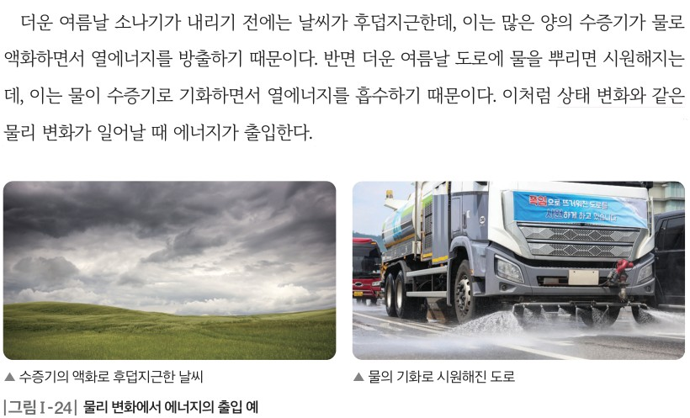  p.47 본문(물리 변화에서 에너지의 출입)과 그림 Ⅰ-24 | 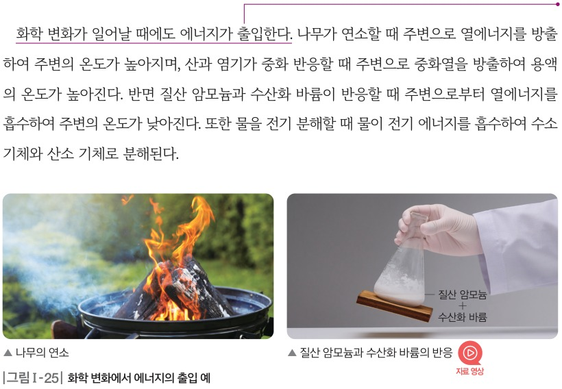  p.47 본문(화학 변화에서 에너지의 출입)과 그림 Ⅰ-25
  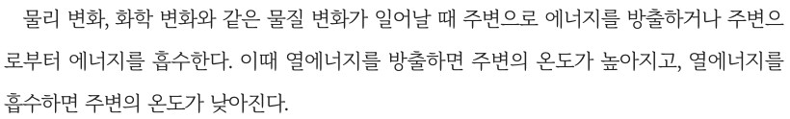  p.47 본문 결론(방출 → 주변 온도 상승, 흡수 → 하강) | 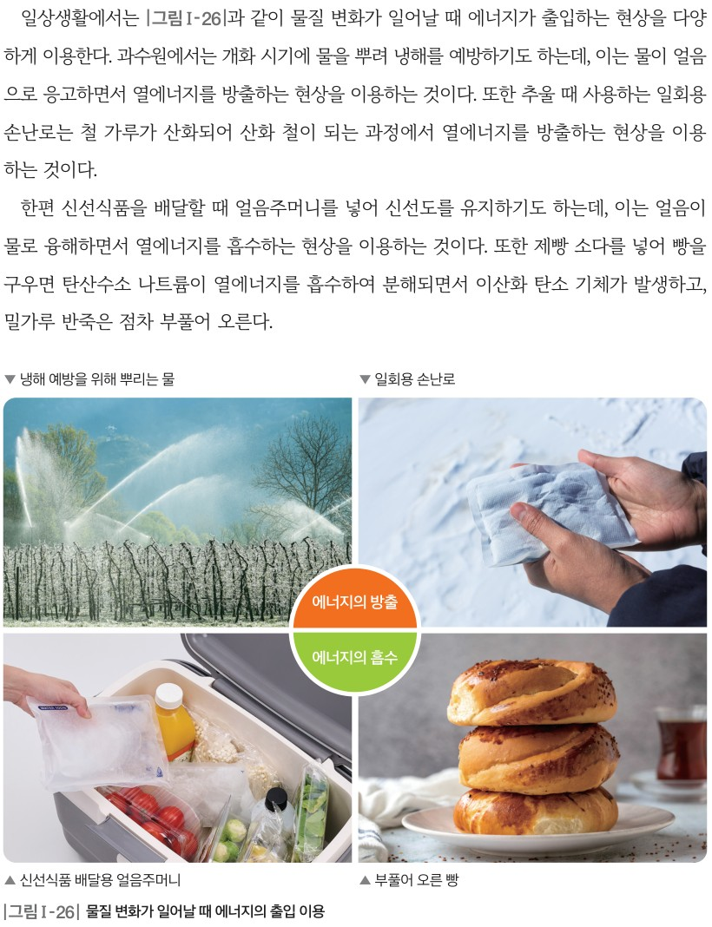  p.49 본문(일상생활의 이용 사례)과 그림 Ⅰ-26
  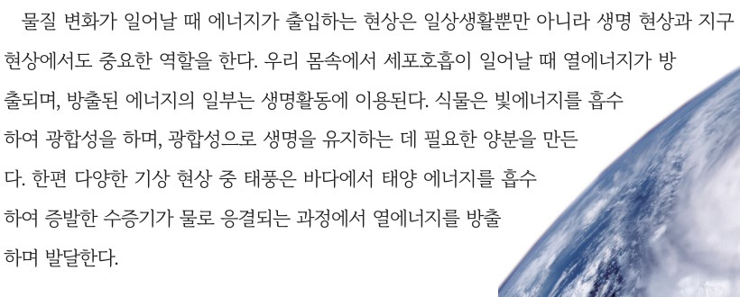
  p.49 본문(생명 현상과 지구 현상)
  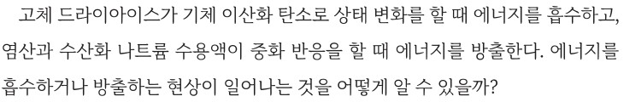  p.54 본문 도입(드라이아이스 승화·중화 반응) | 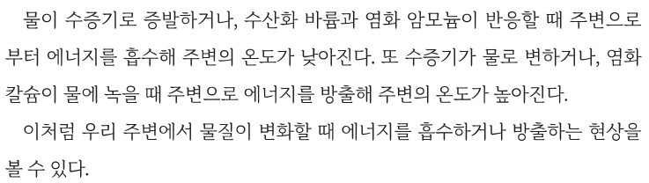  p.55 본문(흡수 → 온도 하강, 방출 → 온도 상승)
  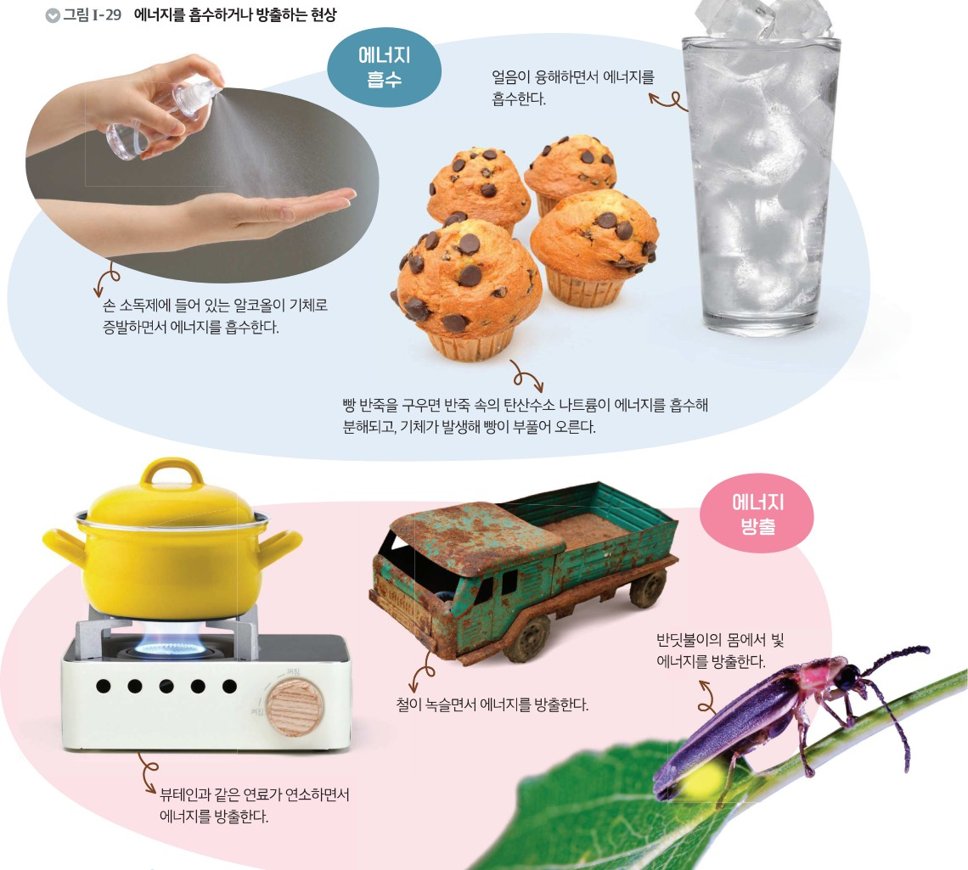  p.55 그림 Ⅰ-29 에너지를 흡수하거나 방출하는 현상 | 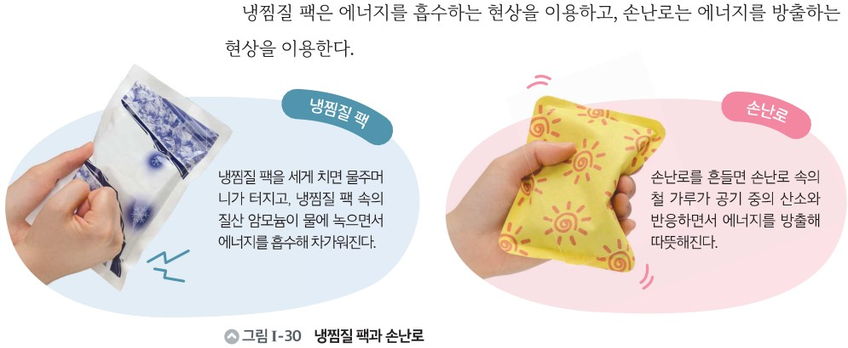  p.56 본문과 그림 Ⅰ-30 냉찜질 팩과 손난로
  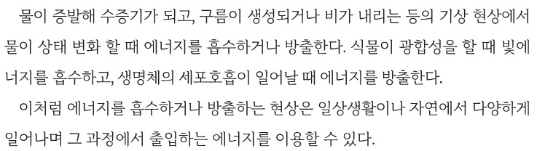  p.57 본문(자연에서의 흡수·방출과 이용) | 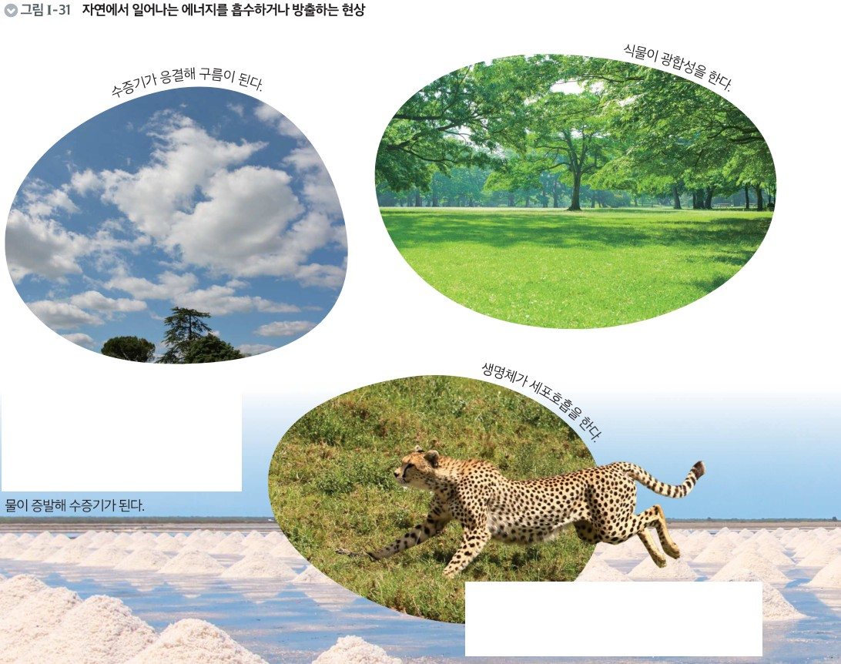  p.57 그림 Ⅰ-31 자연에서 일어나는 에너지를 흡수하거나 방출하는 현상
핵심 개념  비교 | 물리 변화(상태 변화)에서도 에너지가 출입한다: 수증기 액화 → 열에너지 방출(후덥지근), 물의 기화 → 흡수(시원함). 화학 변화에서도 출입한다: 나무 연소·중화 반응 → 방출, 질산 암모늄+수산화 바륨 → 흡수, 물의 전기 분해 → 전기 에너지 흡수. 열에너지를 방출하면 주변의 온도가 높아지고 흡수하면 낮아진다(p.47). 이용: 냉해 예방 물 뿌리기(응고)·일회용 손난로(철 가루 산화) / 얼음주머니(융해)·제빵 소다(탄산수소 나트륨 분해). 세포호흡 방출, 광합성 빛에너지 흡수, 태풍은 응결 시 열에너지 방출로 발달(p.49)  표현 특징(비상): ‘물리 변화 / 화학 변화’를 나눠 근거 명시, 열·빛·전기 에너지로 종류 구체화, 태풍까지 본문 서술 | 물의 증발, 수산화 바륨+염화 암모늄 반응 → 흡수, 주변 온도 하강 / 수증기 → 물, 염화 칼슘 용해 → 방출, 주변 온도 상승(p.55). 냉찜질 팩(질산 암모늄이 물에 녹으며 흡수), 손난로(철 가루+산소 반응, 방출)(p.56 그림 Ⅰ-30). 기상 현상의 물 상태 변화, 광합성(빛에너지 흡수), 세포호흡(방출)처럼 흡수·방출 현상은 일상생활과 자연에서 다양하게 일어나며 출입하는 에너지를 이용할 수 있다(p.57)  표현 특징(미래엔): ‘물질이 변화할 때’로 묶어 물리/화학 변화 용어를 쓰지 않음, ‘에너지’로 통칭, 열화상 자료로 온도 변화 시각화, 사례를 그림 말풍선 캡션으로 제시
예상 오개념  → 교정 | • 차가운 물체(얼음주머니·냉찜질 팩)는 ‘냉기’를 방출해 주변을 차갑게 한다 → 얼음이 융해하거나 질산 암모늄이 물에 녹으면서 주변으로부터 열에너지를 흡수하기 때문에 주변의 온도가 낮아짐 (비상 p.49 본문·p.48 결과 예시 / 미래엔 p.56 그림 Ⅰ-30)  • 에너지를 흡수하는 변화가 일어나면 그 물질(용기)이 뜨거워진다 → 주변으로부터 에너지를 흡수하면 주변의 온도가 낮아지고, 방출하면 높아짐 (비상 p.47 결론 문단 / 미래엔 p.55 스스로 확인하기 1)  • 에너지 출입은 화학 변화(반응)에서만 일어난다 → 기화·액화·응고·융해 같은 물리 변화에서도 에너지가 출입함 (비상 p.47 그림 Ⅰ-24 / 미래엔 p.55 본문·그림 Ⅰ-29 알코올 증발·얼음 융해) | • 물이 증발할 때 에너지를 방출하고 수증기가 응결할 때 흡수한다 → 증발(기화)은 흡수, 응결(액화)은 방출 (비상 p.47 / 미래엔 p.57 추가 정리 문제 2)  • 용해(염화 칼슘·질산 암모늄이 물에 녹음)는 화학 반응이다 → 초·중학교 기준으로 용해는 새로운 물질이 생기지 않는 물리 변화이며, 이때도 에너지가 출입함 (미래엔 p.54 ‘염화 칼슘이 물에 녹는 반응’ 표기 / 비상 p.48 결과 예시 ‘물에 녹을 때’)  • 세포호흡에서 방출된 열에너지가 그대로 운동 에너지로 쓰인다(물질이 에너지를 ‘내주려고’ 반응한다) → 세포호흡으로 방출된 에너지의 일부가 생명활동에 이용되며, 출입은 변화의 결과로 서술(의인화·목적론 표현 경계) (비상 p.49 본문 / 미래엔 p.57 말풍선 ‘체온 유지나 운동 등’)
개념 설명  흐름 | ① 중학교 물질 변화 용어 상기(비상: 단어 퍼즐 → 방출/흡수 분류 / 미래엔: 드라이아이스 아이스크림 배송) → ② 판단 근거 세우기: 주변 온도가 높아지면 방출, 낮아지면 흡수(비상: 본문 물리 변화·화학 변화 사례, 그림 Ⅰ-24·25 / 미래엔: 열화상 사진 20 ℃ → 16 ℃·25 ℃ 해석, 그림 Ⅰ-29) → ③ 생활 속 현상 찾기·조사(비상: 탐구 (가) 메테인 연소·(나) 얼음 융해 + 추가 사례 / 미래엔: 모둠원별 현상 1가지 공유·조사) → ④ 이용 원리 토의·발표(방출 이용 / 흡수 이용 표, 디지털 공유) → ⑤ 생명·지구 현상으로 확장(세포호흡·광합성·태풍·기상 현상) 및 표현(과학 역량 기르기 홍보물 / 창의성 펼치기 정보 그림) ※ 교과서별 보완: 비상은 탐구에 간단한 실측(얼음 녹이기·손 소독제 증발 온도 측정)을 보태고 결과 표에 ‘물리 변화/화학 변화’ 칸을 추가 / 미래엔은 ‘염화 칼슘이 물에 녹는 반응’을 ‘용해(물리 변화)’로 짚고, 교사용 ‘생성물의 화학 에너지’ 설명은 학생 지면에 옮기지 않기

통과2 | Ⅰ. 변화와 다양성 | [10통과2-01-05] 생활 주변에서 에너지를 흡수하거나 방출하는 현상을 찾아 에너지의 흡수 방출이 우리 생활에 어떻게 이용되는지 토의할 수 있다. | 가열 장치 없이 물과 산화 칼슘을 이용한 음식 조리 방법 설계하고 실험하기

구분 | 비상교육 — 탐구 p.50~51 · 본문 p.49 | 미래엔 — 탐구 p.58~59 · 본문 p.56~57
탐구  목표·준비물 | 목표(p.50): 가열 장치 없이 물과 산화 칼슘을 이용하여 음식을 조리하는 방법을 설계하고 실험할 수 있다.  준비물(p.50): 물, 산화 칼슘, 온도계, 모둠별 준비물, 보안경, 실험용 장갑, 면장갑, 실험복  문제 인식(p.50): 가열 장치 없이 물과 산화 칼슘을 이용하여 어떻게 음식을 조리할 수 있을까? / 도입(p.50 본문): 일상생활에서 물질 변화가 일어날 때 방출하는 열에너지로 가열 장치 없이 음식을 조리하는 제품도 있다.  탐구 배경(p.49 본문): 냉해 예방 물 뿌리기(물이 얼음으로 응고하며 열에너지 방출), 일회용 손난로(철 가루가 산화되어 산화 철이 되며 열에너지 방출), 얼음주머니(얼음 융해 시 열에너지 흡수), 제빵 소다(탄산수소 나트륨이 열에너지를 흡수하여 분해) — 그림 Ⅰ-26  교사용 탐구 유의점(p.50): 시약보다 시중 발열 팩(부직포 봉지 속 일정량의 산화 칼슘)이 편리·덜 위험 / 제품마다 산화 칼슘 양이 달라 최고 온도·지속 시간이 다르므로 사전 예비 실험 / 그릇은 열전도율이 높은 알루미늄이 적당  탐구 기능 ‘조사, 설계 및 수행’ / 탐구 설계안·활동지 제공 / 소단원 2 ‘물질 변화에서 에너지의 출입 이용’의 두 번째 탐구(첫 탐구 p.48 ‘에너지가 출입하는 현상을 이용한 사례 탐색’) + 확인하기·과학 역량 기르기(기능성 의류)(p.51) | 목표(p.58): 물과 산화 칼슘의 반응을 이용해 음식 조리 방법을 설계할 수 있다.  준비물(p.58): 물, 산화 칼슘 10 g이 들어 있는 부직포 주머니, 반응 용기, 조리 용기, 온도 센서, 스마트 기기, 비커, 스탠드, 집게, 클램프, 실험복, 보안경, 면장갑, 실험용 고무장갑  문제 인식(p.58): 화재 위험이 있는 장소에서는 가열 장치를 사용하기 어렵다. 가열 장치 없이 물과 산화 칼슘을 이용해 음식을 조리할 수 있을까?  본문 배경(p.56~57): 냉찜질 팩(질산 암모늄이 물에 녹으며 에너지 흡수), 손난로(철 가루가 산소와 반응하며 에너지 방출) — 그림 Ⅰ-30 / 기상 현상·광합성·세포호흡에서도 에너지 흡수·방출(그림 Ⅰ-31), 활용 사례: 흡수 — 냉찜질 팩·냉매, 방출 — 손난로·가스레인지·보일러·발열 도시락  교사용(p.58): 수업 흐름(도입 에너지 출입 이용 사례 → 전개 탐구 → 정리 결과 정리·스스로 평가), 수업 도우미(발열 용기·발열팩 만드는 도움 영상 시청), 곁 설명 ‘칼슘의 산화물로 생석회, 생회, 강회, 백회라고도 불린다. 산화 칼슘과 물이 반응할 때 많은 열이 발생하고 남은 물질은 강한 염기성을 띤다.’  11~12/14차시(2차시 분량) / 과정·기능 ‘탐구 설계 및 수행’, ‘자료 수집·분석·해석’, ‘의사소통과 협업’ / 탐구 능력·문제 해결 능력·의사 결정 능력 / 온도 센서 사용법 부록 p.163, 실험 영상 QR / 이어서 활동(냉장고 없이 차갑게 보관하기 설계)
탐구  사진
  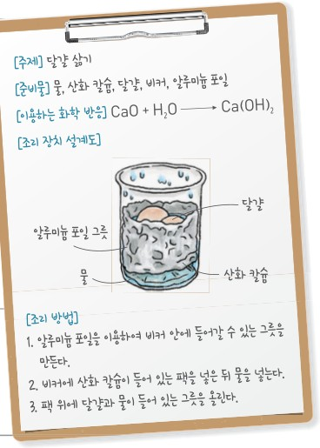  p.50 조리 장치 설계 예시(달걀 삶기: 알루미늄 포일 그릇·산화 칼슘·물, CaO + H₂O → Ca(OH)₂)[기구·결과] | 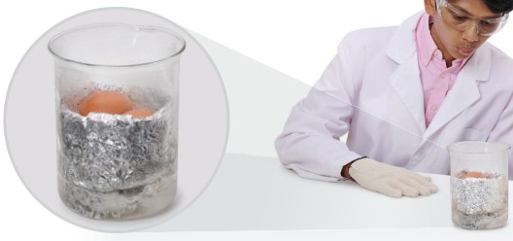  p.51 비커 속 알루미늄 포일 그릇으로 달걀 조리[과정]
  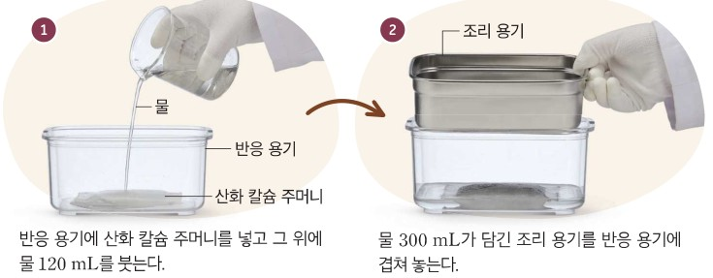  p.58 과정 2 반응 용기(산화 칼슘 주머니+물 120 mL)에 조리 용기(물 300 mL) 겹치기[기구·과정] | 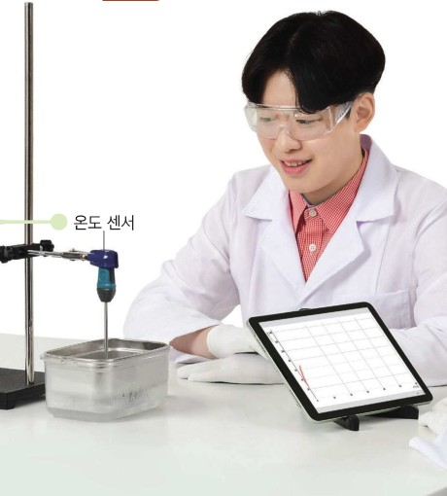  p.58 온도 센서를 조리 용기에 꽂고 스마트 기기로 온도 그래프 관찰[기구·과정]
  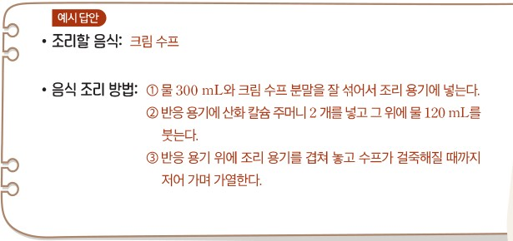
  p.59 과정 6 예시 답안(크림 수프 조리 방법)[결과]
탐구 절차  정리 질문 | [탐구] 물과 산화 칼슘을 이용한 음식 조리 방법 설계 및 실험 (p.50~51)  1) 모둠별로 어떤 음식을 조리할지 정해 보자. — A. 삶은 달걀  2) 음식을 조리하기 위해 필요한 물과 산화 칼슘의 양을 조사해 보자. (예시: 달걀은 물의 온도를 70 ℃ 이상으로 15 분 정도 유지하면 삶을 수 있다. 이 조건을 유지하려면 산화 칼슘 50 g과 물 200 mL 정도를 반응시키면 된다.)  A. 달걀은 물의 온도를 70 ℃ 이상으로 15 분 정도 유지시키면 삶을 수 있다. 산화 칼슘 50 g에 물 200 mL를 넣었을 때 알루미늄 포일 그릇에 담긴 물의 최고 온도는 98 ℃이며, 70 ℃ 이상 지속 시간은 약 15 분이다.  3) 과정 1과 과정 2를 바탕으로 물과 산화 칼슘을 이용하여 음식을 조리하는 방법을 설계해 보자. (설계 표: 주제, 준비물, 이용하는 화학 반응, 조리 장치 설계도, 조리 방법)  A. 주제: 달걀 삶기 / 준비물: 물, 산화 칼슘, 달걀, 비커, 알루미늄 포일 / 이용하는 화학 반응: CaO + H₂O → Ca(OH)₂ / 조리 장치 설계도: 비커 바닥 산화 칼슘·물, 그 위 알루미늄 포일 그릇에 물과 달걀 / 조리 방법: 1. 알루미늄 포일을 이용하여 비커 안에 들어갈 수 있는 그릇을 만든다. 2. 비커에 산화 칼슘이 들어 있는 팩을 넣은 뒤 물을 넣는다. 3. 팩 위에 그릇을 올리고 그릇에 물과 달걀을 넣는다.  4) 과정 3에서 설계한 대로 조리 장치를 만든다.  5) 조리 장치를 사용하여 음식을 조리한다.  정리 1. 모둠별로 음식을 조리한 방법을 발표해 보자.  정리 2. 다른 모둠의 발표를 듣고 평가해 보자. (평가 항목: 조리 방법이 효과적인가? / 조리 장치가 사용하기에 안전한가? / 조리 장치의 구조나 모양이 창의적인가? — 매우 잘함 ★, 잘함 ○, 보통 △)  정리 3. 조리 방법대로 음식을 조리했을 때 예상한 대로 결과가 나오지 않았다면 그 원인을 분석해 보자.  A. 달걀이 많이 삶아지지 않았다. 이는 물의 온도가 유지되지 않았기 때문일 것이다.  정리 4. 모둠별로 조리 방법의 효율성을 높일 수 있는 방법을 토의해 보자.  A. 비커 위를 알루미늄 포일로 덮어 물의 온도를 최대한 유지한다.  스스로 평가(p.51): [지식·이해] 물과 산화 칼슘의 반응으로 열에너지가 방출됨을 이해하였는가? [과정·기능] 적절한 재료를 이용하여 조리 장치를 만들었는가? [가치·태도] 음식을 조리할 때 안전 사항을 잘 지키며 적극적으로 참여하였는가?  [확인하기] (p.51)  1. 물질 변화가 일어날 때 에너지가 출입하는 현상을 이용하는 사례를 한 가지 쓰시오. — A. 철의 산화 과정에서 방출되는 열에너지를 사용하는 일회용 손난로 등  2. 물과 산화 칼슘이 반응할 때 열에너지를 (방출, 흡수)하므로 음식을 조리할 수 있다. — A. 방출  [과학 역량 기르기] (p.51)  기능성 의류 중에는 물질 변화가 일어날 때 에너지가 출입하는 현상을 이용하는 것도 있다. 기능성 의류의 종류와 원리를 조사한 뒤 이를 홍보해 보자. — 예시 그림: 에너지의 흡수 현상을 이용한 반팔 티(냉감 물질이 땀과 만나면 열에너지를 흡수하여 체온을 낮춤) / 지도 길잡이: 모둠별 홍보 자료 발표 | [탐구] 물과 산화 칼슘을 이용한 음식 조리 방법 설계하고 실험하기 (p.58~59)  1) 온도 센서와 스마트 기기를 연결하고 온도 센서를 스탠드에 장치하자.  2) 모둠별로 산화 칼슘 주머니의 개수를 달리해 아래와 같이 장치하자. (도움말: 산화 칼슘 주머니의 개수는 1 개~5 개 중에서 선택한다.) ① 반응 용기에 산화 칼슘 주머니를 넣고 그 위에 물 120 mL를 붓는다. ② 물 300 mL가 담긴 조리 용기를 반응 용기에 겹쳐 놓는다.  3) 조리 용기의 물에 온도 센서를 꽂고 온도 센서와 연결된 프로그램에서 시간에 따른 물의 온도 변화 그래프를 관찰해 보자.  ○ 물과 산화 칼슘의 반응이 일어날 때 온도는 어떻게 변하는가? — A. 물과 산화 칼슘이 반응하면 조리 용기에 담긴 물의 온도가 높아진다.  4) [디지털] 과정 및 결과 3의 그래프를 저장한 뒤 공유 플랫폼에 올려 산화 칼슘 주머니의 개수에 따른 온도 변화를 확인해 보자.  A. 산화 칼슘 주머니 3 개를 넣고 물 120 mL를 부었을 때 조리 용기에 들어 있는 물 300 mL의 온도가 약 80 ℃까지 높아지며 5 분 정도 유지되었다.  5) 공유한 온도 변화를 바탕으로 하여 어떤 음식을 조리할 수 있을지 토의해 보자. (지도 방안: 물의 온도 변화, 최고 온도 지속 시간을 바탕으로 하여 조리할 수 있는 음식의 종류와 양을 정하도록 지도한다.)  6) 음식을 정해 조리 방법을 설계하고 조리해 보자. (도움말: 음식을 잘 조리할 수 있게 반응 용기나 조리 용기를 보완하는 방법을 포함한다.)  A. 조리할 음식: 크림 수프 / 음식 조리 방법: ① 물 300 mL와 크림 수프 분말을 잘 섞어서 조리 용기에 넣는다. ② 반응 용기에 산화 칼슘 주머니 2 개를 넣고 그 위에 물 120 mL를 붓는다. ③ 반응 용기 위에 조리 용기를 겹쳐 놓고 수프가 걸쭉해질 때까지 저어 가며 가열한다.  (학생용 예시) 조리할 음식: 달걀찜 / 반응 용기에 산화 칼슘 주머니 3 개를 넣고 물 120 mL를 부은 뒤 달걀을 푼 물이 담긴 조리 용기를 반응 용기에 겹쳐 놓는다. / 보완 방법: 열 손실을 막기 위해 조리 용기 위에 뚜껑을 덮는다.  정리. 우리 모둠에서 설계한 음식 조리 방법을 발표하고, 다른 모둠의 발표를 평가해 보자. (논리성: 공유한 결과를 바탕으로 하여 음식 조리 방법을 설계했는가? / 적절성: 설계한 방법이 음식을 조리하는 데 적절한가? / 안전성: 안전하게 음식을 만들 수 있는가? — 우수·보통·미흡) / 지도 방안: 온도 변화와 최고 온도의 지속 시간을 측정한 자료를 바탕으로 조리 방법이 적절하고 안전성을 충분히 고려했는지 평가  [활동] (p.59)  냉장고 없이 음료수나 신선 식품을 차갑게 보관하려면 에너지를 흡수하거나 방출하는 현상 중에서 어떤 것을 이용해야 할지 생각해 보고, 보관 방법을 설계해 보자.  A. 에너지를 흡수하는 현상을 이용하면 음료수나 신선 식품을 차갑게 보관할 수 있다. 스타이로폼 상자에 물을 얼린 페트병을 넣고, 음료수나 신선 식품을 함께 넣는다. 신문지나 에어캡 등으로 스타이로폼 상자를 감싸 상자 외부의 열에너지를 차단한다.  스스로 평가하기(p.59): [지식·이해] 물과 산화 칼슘이 반응할 때 에너지의 출입을 설명할 수 있나요? [과정·기능] 센서를 이용해 온도 변화를 측정하고 그래프로 나타냈나요? [가치·태도] 음식 조리 방법을 설계해 보면서 과학의 유용성을 인식했나요? / 동료 평가: 일상생활에서 에너지의 출입을 이용하는 것을 설명할 수 있나요?
탐구 요소 | 기초: 조사(조리 조건·물과 산화 칼슘의 양) · 측정(온도계로 물 온도) · 관찰(달걀 익은 정도) · 의사소통(발표·모둠 평가)  통합: 문제 인식 → 실험 설계(주제·준비물·장치 설계도·조리 방법) → 수행 → 결과 분석(정리 3 실패 원인) → 개선(정리 4) / 변인: 학생이 정할 조작 변인 = 산화 칼슘 양·물의 양·그릇 재료·덮개(단열) 등, 종속 변인 = 조리용 물의 최고 온도·70 ℃ 이상 지속 시간·달걀 익은 정도, 통제 변인 = 조리할 음식의 양, 조리용 물의 양, 처음 물 온도, 같은 비커 / 교과서 예시 조건 = 산화 칼슘 50 g + 물 200 mL → 최고 98 ℃, 70 ℃ 이상 약 15 분(조사 결과로 제시, 측정 과정은 학생이 정함) — 변인 용어는 교과서에 없음  교과서 표기: 탐구 기능 ‘조사, 설계 및 수행’ / 문제 인식 → 과정 → 결과 및 정리 / 스스로 평가(지식·이해, 과정·기능, 가치·태도) / 모둠 상호 평가(효과성·안전성·창의성) | 기초: 측정(온도 센서로 시간–온도 그래프) · 관찰(온도 변화) · 비교(주머니 개수별 그래프 공유) · 의사소통(공유 플랫폼, 발표·평가)  통합: 자료 수집·해석(그래프에서 최고 온도·지속 시간) → 설계(음식·양·보완 방법) → 수행·평가 / 변인(1단계 측정): 조작 변인 = 산화 칼슘 주머니 개수(1~5 개, 모둠별), 종속 변인 = 조리 용기 물 300 mL의 온도 변화(최고 온도·지속 시간), 통제 변인 = 반응용 물 120 mL, 조리용 물 300 mL, 같은 반응 용기·조리 용기, 센서 위치 / 2단계 설계: 학생이 음식·주머니 수·보완(뚜껑 등)을 정함 — 모둠별로 조작 변인 값 하나씩 맡고 공유해 비교하는 구조라 반복 측정 없음  교과서 표기: 과정·기능 ‘탐구 설계 및 수행’, ‘자료 수집·분석·해석’, ‘의사소통과 협업’ / 탐구 능력·문제 해결 능력·의사 결정 능력 / [디지털] 과정 4 / 스스로 평가하기·동료 평가·탐구 돌아보기
유용한 발문 | Q. 이 탐구에서 학생이 바꿀 수 있는 것(산화 칼슘 양, 물의 양, 그릇 재료, 덮개)과 측정할 것(최고 온도, 70 ℃ 이상 지속 시간, 익은 정도), 같게 해야 할 것은 무엇일까? 온도계로 무엇을 언제 재야 할까?  Q. 실험의 목적은 ‘달걀을 맛있게 삶기’일까, ‘물질 변화에서 방출되는 열에너지를 생활에 이용하는 방법을 설계하기’일까? 성공·실패를 판단할 기준은 무엇일까?  Q. 학생에게 미리 알려 줄 정보는? (산화 칼슘과 물이 반응하면 열이 방출된다, 달걀은 70 ℃ 이상 15 분, 발열 팩 1개의 산화 칼슘 양, 반응 후 남은 물질은 강한 염기성, 수증기·화상 위험) — 반응이 열을 방출한다는 사실까지 알려 주면 무엇을 탐구하는 셈일까?  Q. 예시 답안처럼 달걀이 덜 익었다면 원인은 산화 칼슘 양 부족일까, 열이 공기·비커로 빠져나가서일까? 둘을 어떻게 구분해 확인할까?  Q. 가열 장치 없이 음식을 데우는 것과 냉장고 없이 음식을 차갑게 보관하는 것은 각각 에너지 방출·흡수 중 어떤 현상을 이용할까? 초·중학교에서 배운 다른 화학 변화·물리 변화(응고·융해·연소)의 예는?  Q. ‘산화 칼슘이 물을 만나고 싶어 열을 낸다’처럼 말해도 될까? 열은 어디서 어디로 이동하는지로 바꾸어 말해 보자. | Q. 과정 2에서 모둠마다 다르게 한 것(조작 변인)은 무엇이고 같게 한 것(통제 변인)은 무엇일까? 반응용 물 120 mL와 조리용 물 300 mL를 모든 모둠이 같게 하는 까닭은?  Q. 이 탐구는 1단계(주머니 개수–온도 측정)와 2단계(조리 설계)로 나뉜다. 1단계 측정의 목적은 무엇이고, 그 결과가 2단계에서 어떻게 쓰일까?  Q. 주머니 개수가 늘수록 최고 온도는 계속 높아질까? 지속 시간도 함께 늘어날까? 모둠마다 한 번씩만 측정한 결과로 결론 내려도 될까?  Q. 학생에게 미리 알려 줄 정보는? (주머니 1개 = 산화 칼슘 10 g, 반응 시 열과 수증기 발생, 남은 물질은 강한 염기성, 온도 센서 사용법) — ‘에너지 방출’이라는 결론을 미리 말하지 않고 그래프로 찾게 할 수 있을까?  Q. 예시 답안은 주머니 3개로 약 80 ℃·5 분 유지인데, 크림 수프 예시는 주머니 2개다. 조리할 음식에 필요한 온도·시간과 주머니 수를 어떻게 연결해 정할까?  Q. 반응 용기와 조리 용기를 겹쳐 놓을 때 열은 어디로 이동하고 어디서 새어 나갈까? 뚜껑·단열재는 무엇을 바꾸는 걸까?
주의점  체크리스트 | • 물과 산화 칼슘이 반응할 때 많은 양의 수증기와 열이 발생하므로 화상을 입지 않도록 주의한다. 화상을 입었을 때에는 즉시 차가운 물로 씻고 열기를 식힌 뒤 선생님께 상황을 알린다. 실험이 끝난 뒤 남은 물질은 지정된 곳에 모아 처리한다(p.50 안전 길잡이)  • 순간적으로 많은 열과 수증기가 발생하므로 실험복, 면장갑과 같은 내열 장갑, 보안경을 착용한다(p.50 교사용 탐구 유의점 4)  • 산화 칼슘은 시약보다 부직포 봉지에 든 시중 발열 팩이 덜 위험하다. 제품마다 산화 칼슘 양이 달라 최고 온도·지속 시간이 다르므로 사전 예비 실험(p.50 교사용 탐구 유의점 1·2)  • 반응 후 남은 물질(수산화 칼슘)은 강한 염기성 — 피부·눈에 닿지 않게 하고, 실험실에서 조리한 음식은 먹지 않도록 지도(교과서 미언급 보완)  • 열화학 반응식·엔탈피는 다루지 않는다 — 반응식 CaO + H₂O → Ca(OH)₂(예시 답안)에 열 항을 붙이지 않고 ‘열에너지 방출’로만 표현  ☐ 보안경·면장갑·실험복 착용 ☐ 조리 조건(온도·시간)과 산화 칼슘·물의 양 조사 ☐ 설계표(주제·준비물·반응·설계도·방법) 작성 ☐ 온도계로 물 온도 기록 ☐ 수증기 나오는 쪽에 얼굴 대지 않기 ☐ 남은 물질 지정된 곳에 처리 ☐ 실패 원인·개선 방법 토의 | • 반드시 실험복, 보안경, 면장갑, 실험용 고무장갑을 착용한다. 갑자기 발생하는 수증기가 눈에 튀지 않도록 주의한다. 실험실에서 음식을 먹지 않는다. 실험을 한 뒤 남은 물질은 선생님의 안내에 따라 정해진 곳에 버린다(p.58 안전)  • 산화 칼슘과 물이 반응할 때 많은 열이 발생하고 남은 물질은 강한 염기성을 띤다(p.58 교사용 곁 설명)  • 산화 칼슘 주머니 개수는 1~5 개 범위에서 선택 — 개수가 많을수록 온도·수증기 발생이 커지므로 조리 용기를 겹칠 때 손을 데지 않도록 집게·장갑 사용  • 온도 센서는 조리 용기의 물에 꽂고 반응 용기 쪽(강염기성 반응물)에 닿지 않게 고정(부록 p.163)  • 교사용 p.56 지도상의 유의점(흡수한 에너지만큼 생성물의 화학 에너지가 높아진다)은 엔탈피 개념에 가까우므로 학생에게는 ‘열에너지 흡수·방출’ 수준으로만 다룬다  ☐ 온도 센서–스마트 기기 연결·스탠드 고정 ☐ 주머니 개수 정하기(1~5 개) ☐ 반응 용기 물 120 mL, 조리 용기 물 300 mL ☐ 시간–온도 그래프 저장·공유 ☐ 음식·양·보완 방법 설계 ☐ 남은 물질 지정된 곳에 버리기
성취기준  연결·타당성 | ✔ 교육과정 탐구 활동 ‘가열장치 없이 물과 산화 칼슘을 이용한 음식 조리 방법 설계하고 실험하기’를 그대로 수행 — 음식 선택부터 장치 설계·제작·조리·실패 분석·개선까지 학생이 설계하는 열린 구조로 ‘설계’ 동사를 충실히 반영  ✔ 도입(p.50)과 확인하기 2에서 ‘물질 변화가 일어날 때 방출하는 열에너지를 이용’으로 연결하고, p.48~49 사례 탐색(응고·융해·손난로·제빵 소다)과 과학 역량 기르기(기능성 의류)로 성취기준 ‘생활 주변 … 이용 … 토의’를 보강  ✔ 엔탈피·열화학 반응식 없음 — 예시 답안 반응식 CaO + H₂O → Ca(OH)₂에 열 항이 없어 해설 범위 안  △ 측정 계획이 비어 있음: 준비물에 온도계가 있으나 과정에 언제·무엇을 측정할지 없고, 최고 98 ℃·약 15 분은 ‘조사’ 결과로 주어짐 → 조작·종속·통제 변인을 학생이 정하도록 설계표에 ‘측정 계획’ 칸 보완  △ 모둠 평가 항목이 효과성·안전성·창의성으로 ‘에너지 방출을 이용했는가’에 대한 과학적 근거 평가가 약함 / 수산화 칼슘의 강염기성 안전 안내가 학생 지면에 없음  ※ 비교: 비상은 음식 선택부터 학생 설계 비중이 크지만 정량 측정이 없음 / 미래엔은 주머니 개수를 조작 변인으로 한 온도 그래프 측정 후 설계하는 2단계 구조로 변인 통제가 분명하나, 측정 과정은 정해져 있어 설계 자율성은 2단계에 한정 | ✔ 교육과정 탐구 활동 제목을 그대로 사용하고 화재 위험 장소라는 실제 상황으로 문제를 제시 — 성취기준 ‘에너지의 흡수 방출이 우리 생활에 어떻게 이용되는지’에 직결  ✔ 온도 센서로 시간–온도 그래프를 얻고 모둠별 주머니 개수 결과를 공유 → ‘최고 온도·지속 시간’이라는 근거로 음식과 양을 정하는 설계(지도 방안) — 자료 기반 설계로 변인 사고가 드러남  ✔ 이어지는 활동(냉장고 없이 차갑게 보관)에서 에너지 흡수 현상까지 다뤄 흡수·방출 양면을 생활 이용과 연결, 얼음 융해·단열 등 물리 변화를 근거로 삼아 고려 사항(초·중학교 화학·물리 변화 근거)에 부합  △ 교사용 p.56 지도상의 유의점 ‘흡수한 에너지만큼 생성물의 화학 에너지가 높아진다’는 엔탈피 개념에 근접 → 학생 지도 시 해설(엔탈피 X) 범위를 넘지 않게 주의 / 학생 본문에는 해당 내용 없음  △ 강한 염기성 안내가 교사용 곁 설명에만 있고 학생 안전 지면에는 없음 / 모둠별 1회 측정이라 반복성·온도 손실(뚜껑 유무) 비교 조건이 없음  ※ 비교: 미래엔은 측정(정량) → 설계 순서로 근거 있는 설계를 유도하고 디지털 도구를 활용 / 비상은 처음부터 자유 설계라 창의성은 크지만 근거 자료가 ‘조사’에 의존
핵심 개념  교과서 본문 | 확인하기(p.51)는 교사용 정답 표시(방출 동그라미)가 겹쳐 제외 / 같은 단원 본문 그림(그림 Ⅰ-26·30, 자연 현상)은 앞 탐구(에너지 흡수·방출 현상) 핵심 개념 칸 참고 | 같은 단원 본문 그림(그림 Ⅰ-26·30, 자연 현상)은 앞 탐구(에너지 흡수·방출 현상) 핵심 개념 칸 참고
  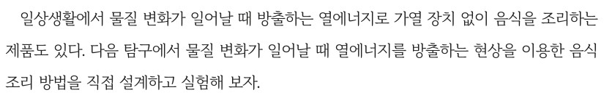
  p.50 본문 도입(방출하는 열에너지로 가열 장치 없이 조리)
  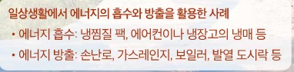
  p.57 일상생활에서 에너지의 흡수와 방출을 활용한 사례
핵심 개념  비교 | 물과 산화 칼슘이 반응할 때 열에너지를 방출하므로 가열 장치 없이 음식을 조리할 수 있다(p.51 확인하기). 일상생활에서는 물질 변화가 일어날 때 에너지가 출입하는 현상을 다양하게 이용 — 방출: 응고(냉해 예방 물 뿌리기), 철 가루 산화(손난로) / 흡수: 융해(얼음주머니), 탄산수소 나트륨 분해(제빵 소다)(p.49 그림 Ⅰ-26)  표현 차이: 비상은 ‘물질 변화가 일어날 때 방출하는 열에너지’로 ‘열에너지’를 명시하고 반응식(CaO + H₂O → Ca(OH)₂)을 예시 답안에 제시 / 미래엔은 ‘에너지를 흡수하거나 방출하는 현상’으로 ‘에너지’라 쓰고 반응식 없이 온도 변화 그래프로 확인 | 물과 산화 칼슘이 반응하면 조리 용기의 물 온도가 높아진다(에너지 방출) → 산화 칼슘 양(주머니 개수)에 따라 최고 온도와 지속 시간이 달라지므로 이를 근거로 조리할 음식과 양을 정한다. 반대로 에너지를 흡수하는 현상(얼음의 융해)을 이용하면 음식을 차갑게 보관할 수 있다(p.59 활동). 본문(p.56~57): 냉찜질 팩은 에너지를 흡수하는 현상, 손난로는 방출하는 현상을 이용 / 에너지 흡수·방출은 일상생활과 자연에서 다양하게 일어나며 출입하는 에너지를 이용할 수 있다
예상 오개념  → 교정 | • 산화 칼슘 자체가 원래 뜨거운 물질이다(열을 품고 있다) → 산화 칼슘이 물과 반응하는 물질 변화가 일어날 때 열에너지가 방출되어 온도가 올라감 (비상 p.51 확인하기 2, 미래엔 p.58 과정 3 예시 답안)  • 산화 칼슘을 많이 넣을수록 무조건 더 잘 익는다 → 최고 온도뿐 아니라 일정 온도 이상 지속 시간과 열 손실(덮개·그릇 재료)이 중요 (비상 p.50 예시 70 ℃ 15 분·p.51 정리 3·4, 미래엔 p.59 지도 방안)  • 온도가 올라가면 열을 흡수한 것이다 / 차가워지면 열을 방출한 것이다 → 주변 온도가 올라가면 에너지 방출, 주변 온도가 내려가면 에너지 흡수 (비상 p.49, 미래엔 p.56 그림 Ⅰ-30) | • 에너지 출입은 화학 반응에서만 일어난다 → 응고·융해·기화·액화 같은 상태 변화(물리 변화)에서도 에너지가 출입 (비상 p.49 냉해 예방·얼음주머니, 미래엔 p.57·p.59 활동)  • 반응이 끝난 뒤 남은 물질은 물이라 안전하다 → 수산화 칼슘이 생겨 강한 염기성을 띰 (미래엔 p.58 교사용 곁 설명, 비상 반응식 예시 답안)  • 산화 칼슘이 물과 만나고 싶어 열을 낸다(의인화) → 반응이 일어날 때 열에너지가 방출되어 주변으로 이동한다고 표현 (강의 발문: 의인화·목적론 경계)
개념 설명  흐름 | ① 생활 속 에너지 출입 사례(손난로·냉찜질 팩·얼음주머니) 확인 → ② 물과 산화 칼슘 반응에서 온도 상승 확인(비상: 조사 자료 98 ℃·15 분 / 미래엔: 주머니 1~5 개별 온도 센서 그래프) → ③ 음식에 필요한 온도·시간에 맞춰 산화 칼슘·물의 양, 그릇·덮개 등 조리 장치 설계 → ④ 조리 실행·발표·상호 평가, 실패 원인(열 손실) 분석과 개선 → ⑤ 에너지 방출(조리)과 흡수(차갑게 보관)의 생활 이용으로 일반화 ※ 교과서별 보완: 비상은 설계표에 측정 계획(조작·종속·통제 변인)과 온도 기록 칸, 강염기성 안전 안내 추가 / 미래엔은 같은 개수 반복 측정·뚜껑 유무 비교 조건 추가, 교사용 ‘화학 에너지가 높아진다’ 설명은 엔탈피로 확장하지 않기

